TRƯỜNG ĐẠI HỌC KINH TẾ - ĐẠI HỌC ĐÀ NẴNG
KHOA THƯƠNG MẠI ĐIỆN TỬ - MARKETING - CÔNG NGHỆ SỐ



TÀI LIỆU ĐẶC TẢ YÊU CẦU
HỆ THỐNG QUẢN LÝ LỊCH DẠY VÀ PHÂN CÔNG GIÁO VIÊN CỦA TRUNG TÂM NGOẠI NGỮ BROADWAY

Lớp: 50K21.1
Nhóm: 50K211.03.3007

Đà Nẵng, 2026
MỤC LỤC
I. TỔNG QUAN 1
1.1. Mục đích 1
1.2. Mục tiêu kinh doanh 1
1.2.1. Bối cảnh 1
1.2.2. Lý do hình thành dự án 1
1.3. Phạm vi 2
1.3.1. Phạm vi tổ chức 2
1.3.2. Phạm vi người dùng 2
1.3.3. Phạm vi chức năng 2
1.3.4. Phạm vi tích hợp 3
1.3.5. Ngoài phạm vi 3
II. MÔ TẢ TỔNG QUAN 4
2.1. Yêu cầu người dùng 4
2.1.1. Yêu cầu nghiệp vụ 4
2.1.2. Yêu cầu của các bên liên quan 4
2.2. Quy trình nghiệp vụ (Business workflow) 5
2.3. Sơ đồ use case 6
2.3.1. Các thay đổi so với sơ đồ use case ban đầu 6
III. YÊU CẦU CHỨC NĂNG 8
3.1. Use case “Đăng nhập” 8
3.2. Use case “Quản lý thông tin phòng học” 11
3.2.1. Use case “Xem lịch phòng trống” 11
3.2.2. Use case “Đăng ký sử dụng phòng” 12
3.2.3. Use case “Hủy phòng” 14
3.3. Use case “Quản lý hồ sơ giáo viên” 16
3.3.1. Use case “Xem hồ sơ giáo viên” 17
3.3.2. Use case “Thêm hồ sơ giáo viên” 18
3.3.3. Use case “Chỉnh sửa hồ sơ giáo viên” 20
3.4. Use case “Tiếp nhận và xử lý phản hồi” 22
3.4.1. Use case “Xem nội dung phản hồi” 22
3.4.2. Use case “Cập nhật trạng thái xử lý” 24
3.4.3. Use case “Phản hồi lại người gửi” 26
3.5. Use case “Tra cứu tất cả lịch dạy” 28
3.6. Use case “Quản lý lịch dạy” 31
3.6.1. Use case “Tạo lịch dạy mới” 31
3.6.2. Use case “Lập và cập nhật lịch dạy hằng tuần” 33
3.6.3. Use case “Phân công lịch dạy” 36
3.6.4. Use case “Phê duyệt và phát hành” 38
3.7. Use case “Tra cứu lịch dạy cá nhân” 42
3.8. Use case “Phản hồi lịch dạy được phân công” 44
3.9. Use case “Cập nhật lịch rảnh” 46
3.10. Use case “Gửi phản hồi, yêu cầu” 49
3.11. Use case “Xác nhận ca học” 51
3.12. Use case “Theo dõi lịch học” 55
3.13. Use case “Xin nghỉ học” 58
3.14. Use case “Gửi phản hồi, ý kiến” 60
IV. THIẾT KẾ LỚP HỆ THỐNG 63
4.1. Sơ đồ lớp 63
4.2. Chú thích giá trị Enum 63
V. THIẾT KẾ CƠ SỞ DỮ LIỆU 65
5.1. Thiết kế cơ sở dữ liệu mức logic 65
5.1.1. Thiết kế bảng dựa trên thiết kế lớp 65
5.1.2. Chuẩn hóa cơ sở dữ liệu 67
5.1.3. Sơ đồ cơ sở dữ liệu 70
5.2. Thiết kế cơ sở dữ liệu mức vật lý 70
5.3. Ước lượng dung lượng lưu trữ dữ liệu 83
5.3.1. Xác định kích thước mỗi bản ghi (record size) 83
5.3.2. Nhân với số lượng bản ghi dự kiến 84
5.3.3. Cộng thêm phần lưu trữ chỉ mục, log và khoảng trống dự phòng (overhead) 85
VI. THIẾT KẾ GIAO DIỆN NGƯỜI DÙNG 86
6.1. Luồng màn hình (Screen flow) 86
6.2. Ma trận ánh xạ use case – màn hình 88
6.3. Đặc tả màn hình 90
6.3.1. Nhóm màn hình chung 91
6.3.2. Nhóm màn hình Quản lý 97
6.3.3. Nhóm màn hình Giáo viên / Trợ giảng 141
6.3.4. Nhóm màn hình Phụ huynh / Học viên 156

DANH MỤC BẢNG
Bảng 1.1. Phạm vi người dùng và vai trò trong hệ thống 2
Bảng 2.1. Yêu cầu nghiệp vụ 4
Bảng 2.2. Yêu cầu của các bên liên quan 4
Bảng 3.1. Đặc tả use case “Đăng nhập” 8
Bảng 3.2. Đặc tả use case “Xem lịch phòng trống” 11
Bảng 3.3. Đặc tả use case “Đăng ký sử dụng phòng” 12
Bảng 3.4. Đặc tả use case “Hủy phòng” 14
Bảng 3.5. Đặc tả use case “Xem hồ sơ giáo viên” 17
Bảng 3.6. Đặc tả use case “Thêm hồ sơ giáo viên” 18
Bảng 3.7. Đặc tả use case “Chỉnh sửa hồ sơ giáo viên” 20
Bảng 3.8. Đặc tả use case “Xem nội dung phản hồi” 22
Bảng 3.9. Đặc tả use case “Cập nhật trạng thái xử lý” 24
Bảng 3.10. Đặc tả use case “Phản hồi lại người gửi” 26
Bảng 3.11. Đặc tả use case “Tra cứu tất cả lịch dạy” 28
Bảng 3.12. Đặc tả use case “Tạo lịch dạy mới” 31
Bảng 3.13. Đặc tả use case “Lập và cập nhật lịch dạy hằng tuần” 33
Bảng 3.14. Đặc tả use case “Phân công lịch dạy” 36
Bảng 3.15. Đặc tả use case “Phê duyệt và phát hành” 38
Bảng 3.16. Đặc tả use case “Tra cứu lịch dạy cá nhân” 42
Bảng 3.17. Đặc tả use case “Phản hồi lịch dạy được phân công” 44
Bảng 3.18. Đặc tả use case “Cập nhật lịch rảnh” 46
Bảng 3.19. Đặc tả use case “Gửi phản hồi, yêu cầu” 49
Bảng 3.20. Đặc tả use case “Xác nhận ca học” 51
Bảng 3.21. Đặc tả use case “Theo dõi lịch học” 55
Bảng 3.22. Đặc tả use case “Xin nghỉ học” 58
Bảng 3.23. Đặc tả use case “Gửi phản hồi, ý kiến” 60
Bảng 4.1. Giá trị các thuộc tính kiểu Enum trong sơ đồ lớp 63
Bảng 5.1. Danh sách bảng chuyển đổi từ sơ đồ lớp 65
Bảng 5.2. So sánh các bất thường dữ liệu trước và sau chuẩn hóa 70
Bảng 5.3. Cấu trúc bảng NguoiDung 71
Bảng 5.4. Cấu trúc bảng QuanLy 71
Bảng 5.5. Cấu trúc bảng NhanSuGiangDay 72
Bảng 5.6. Cấu trúc bảng BangCap 72
Bảng 5.7. Cấu trúc bảng MonHoc 72
Bảng 5.8. Cấu trúc bảng ChuyenMon 73
Bảng 5.9. Cấu trúc bảng KhoaHoc 73
Bảng 5.10. Cấu trúc bảng LopHoc 73
Bảng 5.11. Cấu trúc bảng PhuHuynhHocVien 74
Bảng 5.12. Cấu trúc bảng TheoHoc 74
Bảng 5.13. Cấu trúc bảng PhongHoc 74
Bảng 5.14. Cấu trúc bảng CaHoc 75
Bảng 5.15. Cấu trúc bảng DangKyPhong 75
Bảng 5.16. Cấu trúc bảng LichRanh 76
Bảng 5.17. Cấu trúc bảng LichDay 76
Bảng 5.18. Cấu trúc bảng PhanCong 77
Bảng 5.19. Cấu trúc bảng PhanHoiLichDay 78
Bảng 5.20. Cấu trúc bảng LichSuLichDay 78
Bảng 5.21. Cấu trúc bảng XacNhanCaHoc 79
Bảng 5.22. Cấu trúc bảng YeuCauNghiHoc 79
Bảng 5.23. Cấu trúc bảng PhanHoiGopY 80
Bảng 5.24. Cấu trúc bảng TepDinhKem 81
Bảng 5.25. Cấu trúc bảng LichSuXuLy 81
Bảng 5.26. Cấu trúc bảng ThongBao 82
Bảng 5.27. Ước lượng dung lượng dữ liệu theo bảng (5 năm) 84
Bảng 6.1. Ma trận ánh xạ use case – màn hình 88
Bảng 6.2. Mô tả các thành phần của màn hình MH01 – Chọn đối tượng sử dụng (C-01) 91
Bảng 6.3. Mô tả các thành phần của màn hình MH02 – Đăng nhập nhân sự (Quản lý / Giáo viên / Trợ giảng) (C-02) 93
Bảng 6.4. Mô tả các thành phần của màn hình MH03 – Đăng nhập Phụ huynh / Học viên (C-06) 95
Bảng 6.5. Mô tả các thành phần của màn hình MH04 – Trang chủ Quản lý (QL-00) 97
Bảng 6.6. Mô tả các thành phần của màn hình MH05 – Danh sách phòng trống (QL-2.1-a) 100
Bảng 6.7. Mô tả các thành phần của màn hình MH06 – Chi tiết phòng (QL-2.1-b) 102
Bảng 6.8. Mô tả các thành phần của màn hình MH07 – Chọn phòng và thời gian (QL-2.2-a) 104
Bảng 6.9. Mô tả các thành phần của màn hình MH08 – Danh sách phòng đã đăng ký (QL-2.3-a) 106
Bảng 6.10. Mô tả các thành phần của màn hình MH09 – Danh sách hồ sơ giáo viên (QL-3.1-a) 108
Bảng 6.11. Mô tả các thành phần của màn hình MH10 – Chi tiết hồ sơ giáo viên (QL-3.1-b) 111
Bảng 6.12. Mô tả các thành phần của màn hình MH11 – Biểu mẫu thêm hồ sơ (QL-3.2-a) 113
Bảng 6.13. Mô tả các thành phần của màn hình MH12 – Biểu mẫu chỉnh sửa hồ sơ (QL-3.3-a) 115
Bảng 6.14. Mô tả các thành phần của màn hình MH13 – Danh sách phản hồi (QL-4.1-a) 117
Bảng 6.15. Mô tả các thành phần của màn hình MH14 – Chi tiết phản hồi (QL-4.1-b) 119
Bảng 6.16. Mô tả các thành phần của màn hình MH15 – Cập nhật trạng thái xử lý (QL-4.2-a) 121
Bảng 6.17. Mô tả các thành phần của màn hình MH16 – Soạn phản hồi người gửi (QL-4.3-a) 123
Bảng 6.18. Mô tả các thành phần của màn hình MH17 – Danh sách tất cả lịch dạy (QL-5-a) 125
Bảng 6.19. Mô tả các thành phần của màn hình MH18 – Chi tiết lịch dạy (QL-5-b) 127
Bảng 6.20. Mô tả các thành phần của màn hình MH19 – Quản lý lịch dạy (QL-6-0) 128
Bảng 6.21. Mô tả các thành phần của màn hình MH20 – Tạo lịch dạy (QL-6.1-a) 130
Bảng 6.22. Mô tả các thành phần của màn hình MH21 – Phương án đề xuất (QL-6.1-c) 132
Bảng 6.23. Mô tả các thành phần của màn hình MH22 – Lịch tuần tới kèm đề xuất (QL-6.2-a) 135
Bảng 6.24. Mô tả các thành phần của màn hình MH23 – Danh sách giáo viên đề xuất (QL-6.3-a) 137
Bảng 6.25. Mô tả các thành phần của màn hình MH24 – Kiểm tra trước khi phê duyệt (QL-6.4-a) 139
Bảng 6.26. Mô tả các thành phần của màn hình MH25 – Trang chủ Giáo viên / Trợ giảng (GV-00) 141
Bảng 6.27. Mô tả các thành phần của màn hình MH26 – Danh sách lịch dạy cá nhân (GV-7-a) 144
Bảng 6.28. Mô tả các thành phần của màn hình MH27 – Chi tiết lịch dạy (GV-7-b) 146
Bảng 6.29. Mô tả các thành phần của màn hình MH28 – Danh sách ca dạy dự kiến (GV-8-a) 148
Bảng 6.30. Mô tả các thành phần của màn hình MH29 – Chi tiết ca dạy và gửi phản hồi (GV-8-b) 150
Bảng 6.31. Mô tả các thành phần của màn hình MH30 – Bảng lịch rảnh tuần kế tiếp (GV-9-a) 152
Bảng 6.32. Mô tả các thành phần của màn hình MH31 – Form gửi phản hồi / yêu cầu (GV-10-a) 154
Bảng 6.33. Mô tả các thành phần của màn hình MH32 – Thời khóa biểu (PH-12-a) 156
Bảng 6.34. Mô tả các thành phần của màn hình MH33 – Chọn lớp (học nhiều lớp) (PH-12-c) 158
Bảng 6.35. Mô tả các thành phần của màn hình MH34 – Chi tiết ca học (PH-12-b) 160
Bảng 6.36. Mô tả các thành phần của màn hình MH35 – Lịch học dự kiến cần xác nhận (PH-11-a) 162
Bảng 6.37. Mô tả các thành phần của màn hình MH36 – Biểu mẫu từ chối ca học (PH-11-d) 164
Bảng 6.38. Mô tả các thành phần của màn hình MH37 – Biểu mẫu xin nghỉ học (PH-13-a) 166
Bảng 6.39. Mô tả các thành phần của màn hình MH38 – Biểu mẫu gửi phản hồi / ý kiến (PH-14-a) 168
Bảng 6.40. Mô tả các thành phần của màn hình MH39 – Tra cứu tiến độ theo mã phiếu (PH-14-d) 170
Bảng 6.41. Mô tả các thành phần của màn hình MH40 – Lịch sử phản hồi (PH-14-e) 172

DANH MỤC HÌNH ẢNH
Hình 2.1. Quy trình nghiệp vụ phân công và quản lý lịch dạy (BPMN) 5
Hình 2.2. Sơ đồ use case tổng quát của hệ thống 6
Hình 3.1. Sơ đồ hoạt động use case “Đăng nhập” 10
Hình 3.2. Sơ đồ use case con “Quản lý thông tin phòng học” 11
Hình 3.3. Sơ đồ hoạt động use case “Xem lịch phòng trống” 12
Hình 3.4. Sơ đồ hoạt động use case “Đăng ký sử dụng phòng” 14
Hình 3.5. Sơ đồ hoạt động use case “Hủy phòng” 16
Hình 3.6. Sơ đồ use case con “Quản lý hồ sơ giáo viên” 16
Hình 3.7. Sơ đồ hoạt động use case “Xem hồ sơ giáo viên” 18
Hình 3.8. Sơ đồ hoạt động use case “Thêm hồ sơ giáo viên” 20
Hình 3.9. Sơ đồ hoạt động use case “Chỉnh sửa hồ sơ giáo viên” 22
Hình 3.10. Sơ đồ use case con “Tiếp nhận và xử lý phản hồi” 22
Hình 3.11. Sơ đồ hoạt động use case “Xem nội dung phản hồi” 24
Hình 3.12. Sơ đồ hoạt động use case “Cập nhật trạng thái xử lý” 26
Hình 3.13. Sơ đồ hoạt động use case “Phản hồi lại người gửi” 28
Hình 3.14. Sơ đồ hoạt động use case “Tra cứu tất cả lịch dạy” 30
Hình 3.15. Sơ đồ use case con “Quản lý lịch dạy” 31
Hình 3.16. Sơ đồ hoạt động use case “Tạo lịch dạy mới” 33
Hình 3.17. Sơ đồ hoạt động use case “Lập và cập nhật lịch dạy hằng tuần” 36
Hình 3.18. Sơ đồ hoạt động use case “Phân công lịch dạy” 38
Hình 3.19. Sơ đồ hoạt động use case “Phê duyệt và phát hành” 41
Hình 3.20. Sơ đồ hoạt động use case “Tra cứu lịch dạy cá nhân” 43
Hình 3.21. Sơ đồ hoạt động use case “Phản hồi lịch dạy được phân công” 46
Hình 3.22. Sơ đồ hoạt động use case “Cập nhật lịch rảnh” 48
Hình 3.23. Sơ đồ hoạt động use case “Gửi phản hồi, yêu cầu” 51
Hình 3.24. Sơ đồ hoạt động use case “Xác nhận ca học” 55
Hình 3.25. Sơ đồ hoạt động use case “Theo dõi lịch học” 58
Hình 3.26. Sơ đồ hoạt động use case “Xin nghỉ học” 60
Hình 3.27. Sơ đồ hoạt động use case “Gửi phản hồi, ý kiến” 62
Hình 4.1. Sơ đồ lớp hệ thống quản lý lịch dạy và phân công giáo viên 63
Hình 5.1. Sơ đồ cơ sở dữ liệu BroadwayDB 70
Hình 6.1. Screen flow – nhóm màn hình chung (đăng nhập) 86
Hình 6.2. Screen flow – nhóm màn hình Quản lý 86
Hình 6.3. Screen flow – nhóm màn hình Giáo viên / Trợ giảng 87
Hình 6.4. Screen flow – nhóm màn hình Phụ huynh / Học viên 87
Hình 6.5. Màn hình MH01 – Chọn đối tượng sử dụng (C-01) 91
Hình 6.6. Màn hình MH02 – Đăng nhập nhân sự (Quản lý / Giáo viên / Trợ giảng) (C-02) 93
Hình 6.7. Màn hình MH03 – Đăng nhập Phụ huynh / Học viên (C-06) 95
Hình 6.8. Màn hình MH04 – Trang chủ Quản lý (QL-00) 97
Hình 6.9. Màn hình MH05 – Danh sách phòng trống (QL-2.1-a) 100
Hình 6.10. Màn hình MH06 – Chi tiết phòng (QL-2.1-b) 102
Hình 6.11. Màn hình MH07 – Chọn phòng và thời gian (QL-2.2-a) 104
Hình 6.12. Màn hình MH08 – Danh sách phòng đã đăng ký (QL-2.3-a) 106
Hình 6.13. Màn hình MH09 – Danh sách hồ sơ giáo viên (QL-3.1-a) 108
Hình 6.14. Màn hình MH10 – Chi tiết hồ sơ giáo viên (QL-3.1-b) 111
Hình 6.15. Màn hình MH11 – Biểu mẫu thêm hồ sơ (QL-3.2-a) 113
Hình 6.16. Màn hình MH12 – Biểu mẫu chỉnh sửa hồ sơ (QL-3.3-a) 115
Hình 6.17. Màn hình MH13 – Danh sách phản hồi (QL-4.1-a) 117
Hình 6.18. Màn hình MH14 – Chi tiết phản hồi (QL-4.1-b) 119
Hình 6.19. Màn hình MH15 – Cập nhật trạng thái xử lý (QL-4.2-a) 121
Hình 6.20. Màn hình MH16 – Soạn phản hồi người gửi (QL-4.3-a) 123
Hình 6.21. Màn hình MH17 – Danh sách tất cả lịch dạy (QL-5-a) 125
Hình 6.22. Màn hình MH18 – Chi tiết lịch dạy (QL-5-b) 127
Hình 6.23. Màn hình MH19 – Quản lý lịch dạy (QL-6-0) 128
Hình 6.24. Màn hình MH20 – Tạo lịch dạy (QL-6.1-a) 130
Hình 6.25. Màn hình MH21 – Phương án đề xuất (QL-6.1-c) 132
Hình 6.26. Màn hình MH22 – Lịch tuần tới kèm đề xuất (QL-6.2-a) 135
Hình 6.27. Màn hình MH23 – Danh sách giáo viên đề xuất (QL-6.3-a) 137
Hình 6.28. Màn hình MH24 – Kiểm tra trước khi phê duyệt (QL-6.4-a) 139
Hình 6.29. Màn hình MH25 – Trang chủ Giáo viên / Trợ giảng (GV-00) 141
Hình 6.30. Màn hình MH26 – Danh sách lịch dạy cá nhân (GV-7-a) 144
Hình 6.31. Màn hình MH27 – Chi tiết lịch dạy (GV-7-b) 146
Hình 6.32. Màn hình MH28 – Danh sách ca dạy dự kiến (GV-8-a) 148
Hình 6.33. Màn hình MH29 – Chi tiết ca dạy và gửi phản hồi (GV-8-b) 150
Hình 6.34. Màn hình MH30 – Bảng lịch rảnh tuần kế tiếp (GV-9-a) 152
Hình 6.35. Màn hình MH31 – Form gửi phản hồi / yêu cầu (GV-10-a) 154
Hình 6.36. Màn hình MH32 – Thời khóa biểu (PH-12-a) 156
Hình 6.37. Màn hình MH33 – Chọn lớp (học nhiều lớp) (PH-12-c) 158
Hình 6.38. Màn hình MH34 – Chi tiết ca học (PH-12-b) 160
Hình 6.39. Màn hình MH35 – Lịch học dự kiến cần xác nhận (PH-11-a) 162
Hình 6.40. Màn hình MH36 – Biểu mẫu từ chối ca học (PH-11-d) 164
Hình 6.41. Màn hình MH37 – Biểu mẫu xin nghỉ học (PH-13-a) 166
Hình 6.42. Màn hình MH38 – Biểu mẫu gửi phản hồi / ý kiến (PH-14-a) 168
Hình 6.43. Màn hình MH39 – Tra cứu tiến độ theo mã phiếu (PH-14-d) 170
Hình 6.44. Màn hình MH40 – Lịch sử phản hồi (PH-14-e) 172

I. TỔNG QUAN

1.1. Mục đích
Tài liệu mô tả các chức năng và cách người dùng tương tác với hệ thống quản lý lịch dạy và phân công giáo viên tại Trung tâm Ngoại ngữ Quốc tế Broadway. Dựa trên kết quả phỏng vấn và quy trình nghiệp vụ, tài liệu làm rõ các công việc hệ thống cần hỗ trợ, từ cập nhật lịch rảnh, sắp xếp và tra cứu lịch dạy đến xử lý yêu cầu thay đổi lịch. Các công việc báo nghỉ đột xuất, tìm giáo viên dạy thay, gửi đề nghị dạy thay và xác nhận đồng ý dạy thay là manual task: Quản lý và giáo viên thực hiện thủ công bên ngoài hệ thống, hệ thống không xử lý các công việc này. Bên cạnh đó, việc phê duyệt và công bố lịch chính thức vẫn do quản lý quyết định.
Tài liệu dành cho quản lý trung tâm, giáo viên và nhóm phân tích, phát triển hệ thống. Từ đó, các bên có thể thống nhất hệ thống cần làm gì, ai thực hiện được từng chức năng và kiểm tra nội dung mô tả đã phù hợp với nhu cầu thực tế hay chưa.

1.2. Mục tiêu kinh doanh

1.2.1. Bối cảnh
Broadway là một trung tâm ngoại ngữ với hoạt động tổ chức và quản lý các lớp học. Trong đó, lập lịch dạy và phân công giáo viên là hoạt động quan trọng, đòi hỏi quản lý phối hợp giữa giáo viên, lớp học, thời gian và phòng học để đảm bảo các lớp được tổ chức phù hợp.
Hoạt động này có sự tham gia của cả giáo viên toàn thời gian (full-time) và giáo viên ngoài (part-time/freelance) với đặc điểm lịch làm việc khác nhau. Việc phân công giáo viên cần xem xét nhiều yếu tố như chuyên môn, kinh nghiệm, lịch dạy và lịch rảnh của giáo viên. Vì có nhiều đối tượng và ràng buộc cần được xem xét đồng thời, việc quản lý lịch dạy và phân công giáo viên là một hoạt động đáng quan tâm trong quá trình vận hành của Broadway.

1.2.2. Lý do hình thành dự án
Qua khảo sát và phỏng vấn, nhóm nhận thấy phương thức quản lý lịch dạy và phân công giáo viên hiện tại còn một số hạn chế:
Thông tin quản lý còn phân tán: Lịch dạy được quản lý trên nhiều nguồn khác nhau và cập nhật thủ công. Khi có thay đổi, việc đồng bộ thông tin có thể gây nhầm lẫn và khó đảm bảo các bên nhận được thông tin mới nhất.
Dễ xảy ra xung đột lịch: Broadway đã từng xảy ra tình trạng trùng lịch giáo viên, đặc biệt khi có thay đổi đột xuất nhưng chưa được cập nhật đồng bộ. Lịch làm việc linh hoạt của giáo viên ngoài cũng khiến việc kiểm soát lịch phức tạp hơn.
Khó quản lý lịch rảnh và tìm giáo viên thay thế: Lịch rảnh của giáo viên thường được trao đổi qua Zalo và có thể thay đổi, gây khó khăn khi phân công. Khi giáo viên nghỉ đột xuất, quản lý phải mất nhiều thời gian để tìm giáo viên thay thế và sắp xếp lại lịch.
Trao đổi và theo dõi thay đổi chưa tập trung: Các yêu cầu đổi lịch, phản hồi hoặc thông báo chủ yếu được thực hiện qua email và Zalo, chưa có một kênh chính thức để lưu trữ và theo dõi trạng thái xử lý.
Từ những hạn chế trên, dự án phân tích và đề xuất hệ thống quản lý lịch dạy và phân công giáo viên tại Broadway được thực hiện nhằm tìm hiểu quy trình hiện tại và đề xuất giải pháp phù hợp. Hệ thống hướng đến việc tập trung hóa thông tin, hỗ trợ lập lịch và phân công giáo viên, hạn chế xung đột lịch và nâng cao khả năng kiểm soát các thay đổi trong quá trình vận hành.

1.3. Phạm vi

1.3.1. Phạm vi tổ chức
Hệ thống áp dụng cho Trung tâm Ngoại ngữ Quốc tế Broadway (một đơn vị duy nhất), tập trung vào hoạt động mở lớp, xếp lịch dạy và phân công giáo viên do quản lý đảm nhiệm. Các hoạt động khác của trung tâm như tài chính, marketing, tuyển sinh không thuộc phạm vi áp dụng.

1.3.2. Phạm vi người dùng
Bảng 1.1. Phạm vi người dùng và vai trò trong hệ thống
Nhóm người dùng | Vai trò trong hệ thống
Quản lý | Người dùng chính: mở lớp, xếp lịch, phân công giáo viên, phê duyệt và công bố lịch, xử lý phản hồi và yêu cầu nghỉ, tìm giáo viên dạy thay (*)
Giáo viên/ Trợ giảng (full-time, part-time/freelance) | Đăng ký lịch rảnh, xác nhận hoặc đề xuất thay đổi lịch dạy, báo nghỉ đột xuất (*), xác nhận đồng ý dạy thay (*)
Phụ huynh | Kiểm tra lịch dạy, xác nhận học hoặc không học (kèm lý do), gửi ý kiến đóng góp, nhận thông báo từ trung tâm
(*) Ghi chú: Báo nghỉ đột xuất, tìm giáo viên dạy thay, gửi đề nghị dạy thay và xác nhận đồng ý dạy thay là manual task, do Quản lý và Giáo viên/Trợ giảng thực hiện thủ công (trao đổi trực tiếp, điện thoại, Zalo); hệ thống không xử lý các nghiệp vụ này.

1.3.3. Phạm vi chức năng
Hệ thống gồm 14 chức năng chính, tương ứng với 14 use case ở Chương III:
1. Đăng nhập
2. Quản lý thông tin phòng học
3. Quản lý hồ sơ giáo viên
4. Tiếp nhận và xử lý phản hồi
5. Tra cứu tất cả lịch dạy
6. Quản lý lịch dạy
7. Tra cứu lịch dạy cá nhân
8. Phản hồi lịch dạy được phân công
9. Cập nhật lịch rảnh
10. Gửi phản hồi, yêu cầu
11. Xác nhận ca học
12. Theo dõi lịch học
13. Xin nghỉ học
14. Gửi phản hồi, ý kiến

1.3.4. Phạm vi tích hợp
Trong giai đoạn sau, hệ thống có thể tích hợp Zalo API để tự động gửi tin nhắn thông báo lịch dạy, thay đổi lịch và nhắc lịch đến giáo viên, trợ giảng và phụ huynh.

1.3.5. Ngoài phạm vi
Hệ thống không bao gồm:
- Quản lý học phí, thanh toán, công nợ và kế toán.
- Tuyển sinh, tư vấn và chăm sóc khách hàng.
- Tính lương, chấm công, quản lý hợp đồng giáo viên.
- Quản lý nội dung giảng dạy, giáo trình, điểm số, đánh giá kết quả học tập.
- Điểm danh học viên trong từng buổi học.
- Tuyển dụng và đánh giá năng lực giáo viên.
- Tự động xếp lịch hoàn toàn không cần quản lý; việc phê duyệt và công bố lịch chính thức vẫn do quản lý quyết định.
- Học trực tuyến (LMS, lớp học online).

II. MÔ TẢ TỔNG QUAN

2.1. Yêu cầu người dùng

2.1.1. Yêu cầu nghiệp vụ
Bảng 2.1. Yêu cầu nghiệp vụ
Mã | Yêu cầu nghiệp vụ
BR01 | Nâng cao hiệu quả quản lý và vận hành hoạt động giảng dạy của trung tâm
BR02 | Tối ưu hóa việc sử dụng nguồn nhân lực và cơ sở vật chất của trung tâm
BR03 | Nâng cao chất lượng tổ chức và điều phối hoạt động giảng dạy
BR04 | Tăng cường khả năng thích ứng của trung tâm trước những thay đổi trong hoạt động giảng dạy
BR05 | Đảm bảo tính nhất quán và minh bạch trong công tác quản lý và phân bổ nguồn lực
BR06 | Đảm bảo tính chính xác, đồng bộ và minh bạch của thông tin lịch dạy

2.1.2. Yêu cầu của các bên liên quan
Bảng 2.2. Yêu cầu của các bên liên quan
Bên liên quan | Yêu cầu
Quản lý | Toàn quyền tạo, sửa, xóa lịch giảng dạy; quản lý tài khoản người dùng.
Quản lý | Kiểm tra, chỉnh sửa, duyệt, phát hành lịch nháp; cấu hình hệ thống; quản lý quyền xem phản hồi.
Quản lý | Tạo, điều chỉnh, phân công lịch dạy; quản lý dữ liệu (giáo viên, trợ giảng, phòng, lớp học).
Quản lý | Tiếp nhận, xử lý và theo dõi trạng thái phản hồi của giáo viên và phụ huynh.
Quản lý | Nhận đề xuất tự động về lịch dạy dự kiến, danh sách giáo viên phù hợp và danh sách giáo viên thay thế khẩn cấp.
Quản lý | Nhận cảnh báo tự động về xung đột lịch dạy (trùng giáo viên, trùng phòng, sai lịch rảnh).
Quản lý | Kiểm tra tình trạng trống/bận của phòng học theo thời gian thực.
Quản lý | Tra cứu toàn bộ lịch dạy; xem nhật ký lịch sử thay đổi thông tin hệ thống.
Giáo viên/Trợ giảng | Đăng nhập hệ thống; cập nhật lịch rảnh hàng tuần; xác nhận ca dạy được phân công.
Giáo viên/Trợ giảng | Tra cứu lịch dạy cá nhân dưới dạng chỉ đọc; chuyển đổi giao diện hệ thống giữa tiếng Anh và tiếng Việt nếu cần.
Giáo viên/Trợ giảng | Gửi yêu cầu đổi lịch, đăng ký dạy thêm, gửi đóng góp ý kiến; theo dõi và nhận trạng thái xử lý phản hồi cá nhân được phản hồi.
Phụ huynh | Tra cứu lịch học; nhận thông báo chính thức từ trung tâm.
Phụ huynh | Gửi ý kiến đóng góp; thực hiện xác nhận học hoặc xác nhận không học kèm lý do.

2.2. Quy trình nghiệp vụ (Business workflow)
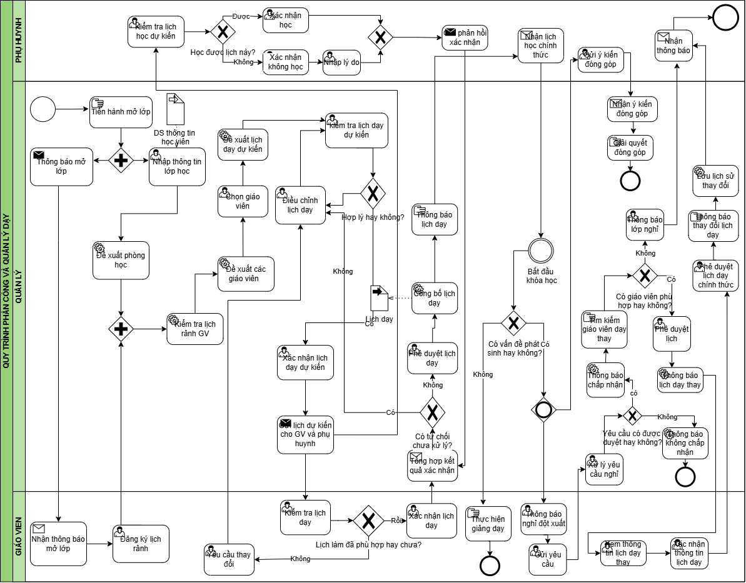
Hình 2.1. Quy trình nghiệp vụ phân công và quản lý lịch dạy (BPMN)

2.3. Sơ đồ use case
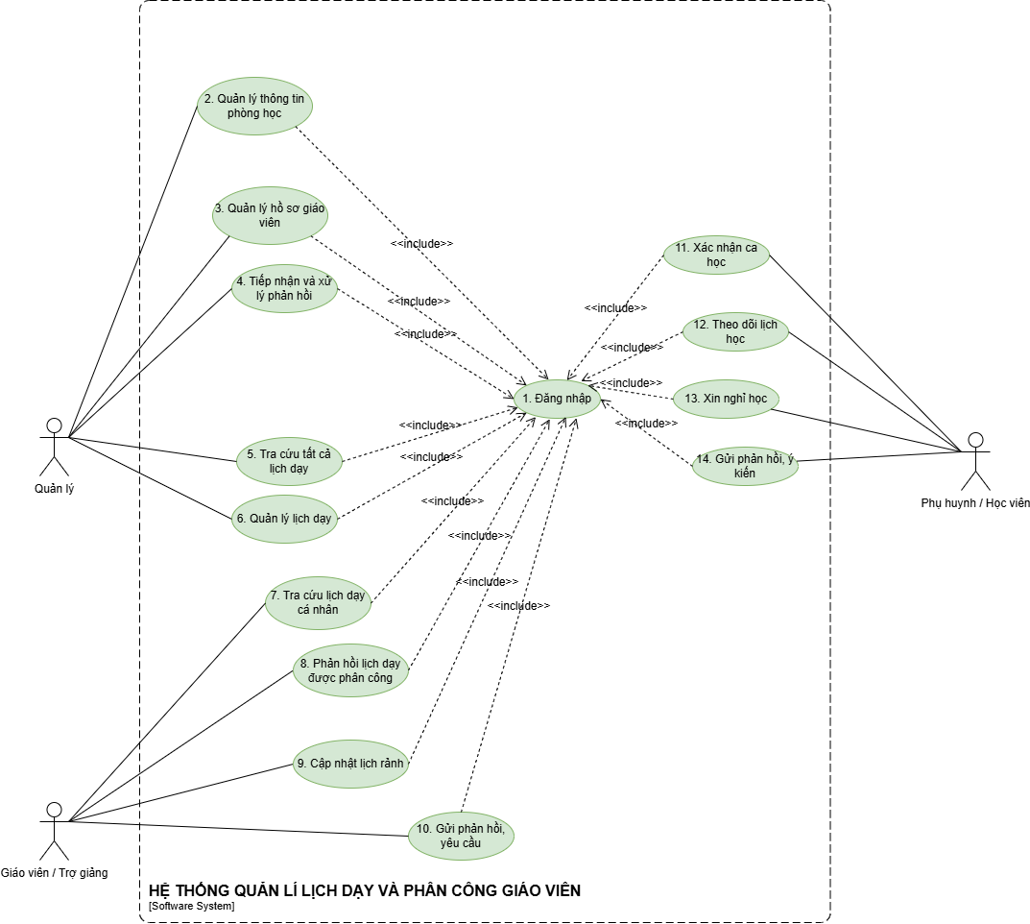
Hình 2.2. Sơ đồ use case tổng quát của hệ thống

2.3.1. Các thay đổi so với sơ đồ use case ban đầu
1. Điều chỉnh nhóm use case quản lý phòng học
Ở sơ đồ ban đầu, nhóm chức năng gồm 1.1 Xem lịch sử dụng phòng, 1.2 Xác nhận phòng đăng ký, 1.3 Hủy phòng. Ở sơ đồ hiện tại:
- 1.1 đổi thành “Xem lịch phòng trống”: quản lý cần biết phòng nào còn trống để chọn phương án xếp lịch, thay vì chỉ xem lại lịch sử.
- 1.2 đổi thành “Đăng ký sử dụng phòng”: thể hiện rõ hành động tạo yêu cầu, tránh bị hiểu là xác nhận một đăng ký đã tồn tại.
2. Tách chức năng gửi phản hồi, yêu cầu và gửi ý kiến
- UC_10. Gửi phản hồi, yêu cầu: dành cho giáo viên / trợ giảng.
- UC_14. Gửi phản hồi, ý kiến: dành cho phụ huynh / học viên, đăng nhập bằng họ tên học viên và số điện thoại, không cần tài khoản.
Việc tách giúp tránh gộp nhiều nghiệp vụ vào một use case quá rộng, đồng thời cho phép hệ thống phân loại nội dung, xác định quy trình xử lý và giới hạn quyền xem phù hợp với từng đối tượng.
3. Bổ sung use case “Xin nghỉ học”
Sơ đồ hiện tại bổ sung UC_13. Xin nghỉ học cho phụ huynh / học viên; sơ đồ ban đầu chưa có use case độc lập này. Đây là nghiệp vụ có mục tiêu riêng, khác với xác nhận ca học hay theo dõi lịch học: phụ huynh / học viên gửi thông tin nghỉ để trung tâm ghi nhận và cập nhật tình hình tổ chức lớp.
4. Tách “Tạo lịch dạy mới” và “Lập và cập nhật lịch dạy hằng tuần”
Nhóm quản lý lịch dạy ở sơ đồ ban đầu gồm 6.1 Tạo lịch dạy, 6.2 Phân công lịch dạy, 6.3 Phê duyệt và phát hành. Ở sơ đồ hiện tại gồm:
- 6.1 Tạo lịch dạy mới
- 6.2 Lập và cập nhật lịch dạy hằng tuần (bổ sung)
- 6.3 Phân công lịch dạy
- 6.4 Phê duyệt và phát hành
Việc bổ sung này phản ánh hai tình huống nghiệp vụ khác nhau:
- Điểm khởi đầu khác nhau: tạo lịch dạy mới bắt đầu từ một lớp chưa có lịch; lập lịch hằng tuần dựa trên các lớp và lịch dạy đã có, rà soát và điều chỉnh cho kỳ tiếp theo.
- Mục đích quản lý khác nhau: tạo lịch dạy mới nhằm thiết lập lịch ban đầu cho lớp mới; lập và cập nhật hằng tuần nhằm giữ lịch dạy chính xác, cập nhật và đồng bộ trong quá trình vận hành.

III. YÊU CẦU CHỨC NĂNG

3.1. Use case “Đăng nhập”
Bảng 3.1. Đặc tả use case “Đăng nhập”
Mục | Nội dung
Use case ID | UC_1
Use case name | Đăng nhập
Description | Là Quản lý, Giáo viên, Trợ giảng, tôi muốn chọn đúng đối tượng sử dụng và đăng nhập vào hệ thống để sử dụng các chức năng phù hợp với vai trò của mình. Là Phụ huynh/Học viên, tôi muốn đăng nhập nhanh bằng Họ tên học viên và Số điện thoại đã đăng ký.
Actors | Quản lý, Giáo viên, Trợ giảng, Phụ huynh/Học viên
Triggers | Người dùng chọn đối tượng sử dụng tại màn hình “Chọn đối tượng sử dụng” và nhấn nút “Đăng nhập”.
Pre-conditions | Quản lý, Giáo viên, Trợ giảng đã có tài khoản. Phụ huynh/Học viên đã có Họ tên học viên và Số điện thoại đăng ký tại trung tâm.
Post-conditions | Quản lý, Giáo viên, Trợ giảng đăng nhập thành công và truy cập giao diện tương ứng với vai trò. Phụ huynh/Học viên được xác thực và mở Thời khóa biểu của học viên.
Main flow | 1. Quản lý, Giáo viên, Trợ giảng chọn đối tượng sử dụng (Quản lý hoặc Giáo viên/Trợ giảng) tại màn hình “Chọn đối tượng sử dụng”.  2. Hệ thống hiển thị màn hình đăng nhập tương ứng với đối tượng đã chọn (“Đăng nhập Quản lý” hoặc “Đăng nhập Giáo viên / Trợ giảng”).  3. Quản lý, Giáo viên, Trợ giảng nhập tên đăng nhập và mật khẩu.  4. Quản lý, Giáo viên, Trợ giảng chọn nút “Đăng nhập”.  5. Hệ thống kiểm tra tên đăng nhập và mật khẩu.  6. Hệ thống xác nhận thông tin đăng nhập hợp lệ.  7. Hệ thống xác định vai trò của Quản lý, Giáo viên, Trợ giảng.  8. Hệ thống hiển thị giao diện phù hợp với vai trò của Quản lý, Giáo viên, Trợ giảng (Trang chủ Quản lý hoặc Trang chủ Giáo viên/Trợ giảng).
Alternative flows | 1.a. Người dùng chọn đối tượng “Phụ huynh / Học viên” (nút “Vào cổng Phụ huynh / Học viên”) tại màn hình “Chọn đối tượng sử dụng”  1.a.1. Hệ thống hiển thị màn hình “Đăng nhập Phụ huynh / Học viên” gồm ô “Họ và tên học viên” và ô “Số điện thoại”, không yêu cầu mật khẩu.  1.a.2. Người dùng nhập thông tin và nhấn nút “Đăng nhập”.  1.a.3. Hệ thống đối chiếu thông tin trong CSDL. Nếu hợp lệ, hệ thống mở mục “Theo dõi lịch học” và hiển thị “Thời khóa biểu” của học viên (tiếp tục bước 2 của UC_12). Nếu để trống hoặc nhập sai thông tin, hệ thống xử lý theo ngoại lệ 1.a.2a, 1.a.3a.
Exception flows | 3.a. Nếu Quản lý, Giáo viên, Trợ giảng chưa nhập tên đăng nhập hoặc mật khẩu, hệ thống hiển thị thông báo: “Vui lòng nhập đầy đủ tên đăng nhập và mật khẩu.”  3.a.1.Quản lý, Giáo viên, Trợ giảng nhập bổ sung thông tin. UC tiếp tục bước 3.  5.a. Nếu tên đăng nhập hoặc mật khẩu không chính xác, hệ thống hiển thị thông báo: “Tên đăng nhập hoặc mật khẩu không chính xác. Vui lòng thử lại.”  5.a.1. Quản lý, Giáo viên, Trợ giảng nhập lại thông tin. UC tiếp tục bước 3.  1.a.2a. Để trống thông tin đăng nhập Phụ huynh / Học viên  1.a.2a.1. Tại bước 1.a.2, người dùng để trống ô “Họ và tên học viên” hoặc ô “Số điện thoại” (hoặc cả hai) rồi nhấn nút “Đăng nhập”.  1.a.2a.2. Hệ thống hiển thị thông báo lỗi: “Vui lòng nhập đầy đủ Họ và tên và Số điện thoại trước khi tra cứu!”. Người dùng nhập bổ sung thông tin, UC tiếp tục bước 1.a.2.  1.a.3a. Thông tin Phụ huynh / Học viên không khớp dữ liệu  1.a.3a.1. Tại bước 1.a.3, Họ và tên học viên hoặc Số điện thoại không khớp với dữ liệu trong CSDL.  1.a.3a.2. Hệ thống hiển thị thông báo lỗi: “Thông tin Tên học viên hoặc Số điện thoại không chính xác. Vui lòng kiểm tra lại hoặc liên hệ Quản lý!” và giữ nguyên thông tin đã nhập. UC tiếp tục bước 1.a.2.
Business rules | BR01. Mỗi tên đăng nhập là duy nhất trong hệ thống.  BR02. Mật khẩu phải dài ít nhất 8 ký tự.  BR03. Quản lý, Giáo viên, Trợ giảng phải đăng nhập thành công mới được sử dụng các chức năng yêu cầu đăng nhập.  BR04. Phụ huynh/Học viên không cần tài khoản, đăng nhập bằng Họ tên học viên và Số điện thoại đã đăng ký. Thông tin xác thực được giữ trong phiên làm việc để dùng cho UC_11, UC_12, UC_13, UC_14.
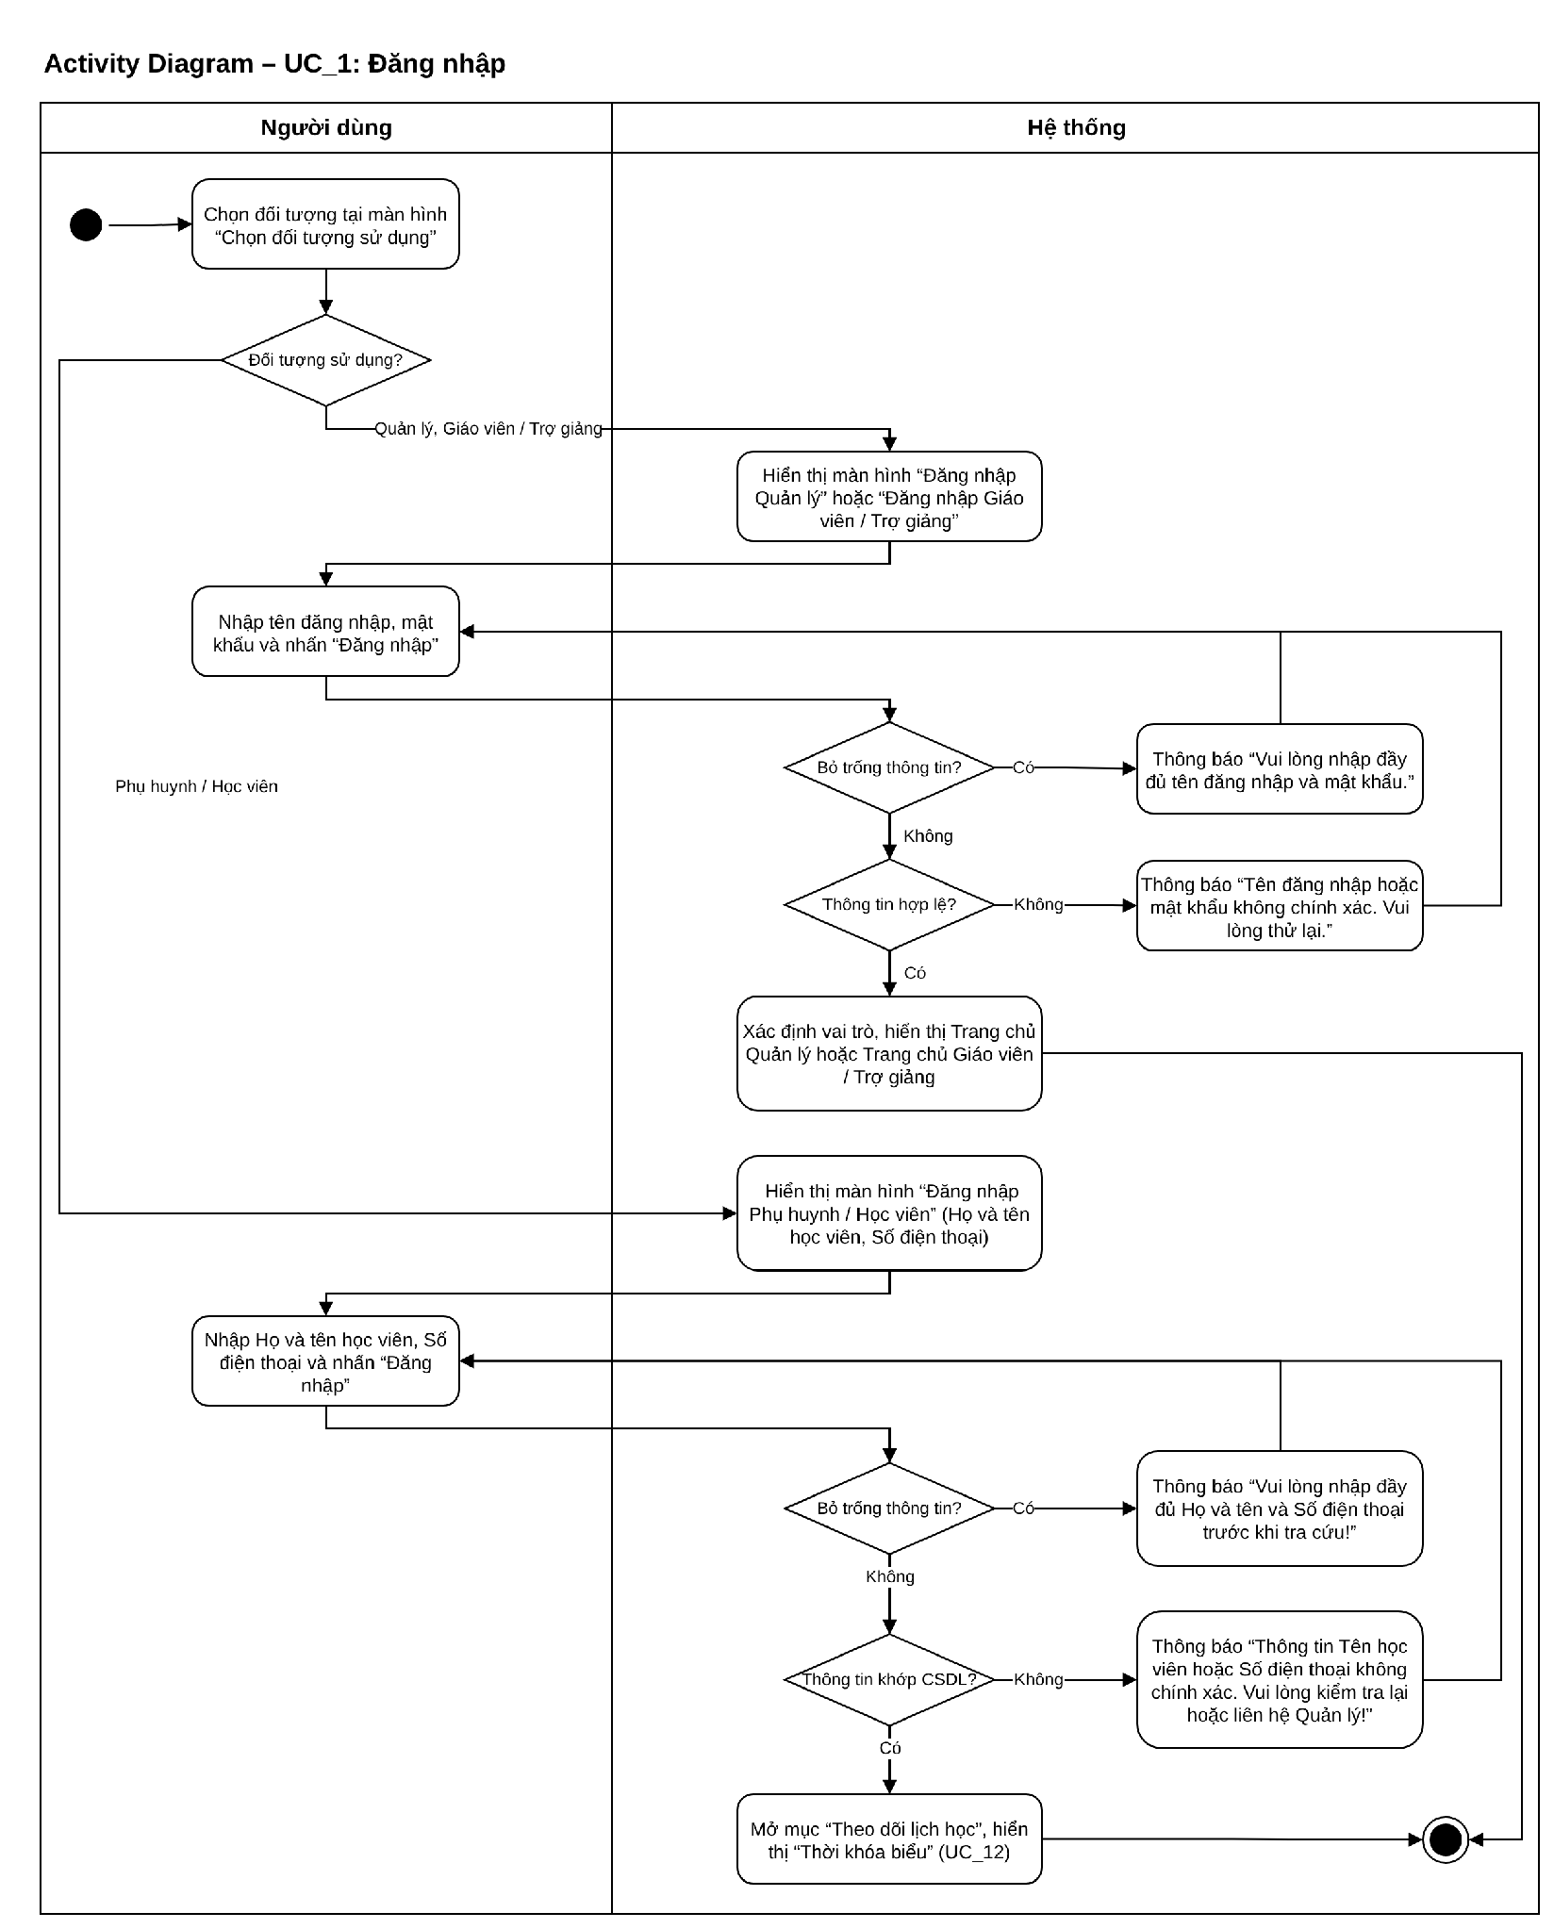
Hình 3.1. Sơ đồ hoạt động use case “Đăng nhập”

3.2. Use case “Quản lý thông tin phòng học”
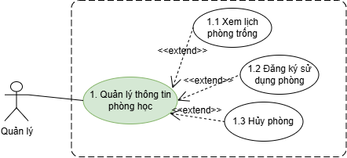
Hình 3.2. Sơ đồ use case con “Quản lý thông tin phòng học”

3.2.1. Use case “Xem lịch phòng trống”
Bảng 3.2. Đặc tả use case “Xem lịch phòng trống”
Mục | Nội dung
Use case ID | UC_2.1
Use case name | Xem lịch phòng trống
Description | Là Quản lý, tôi muốn xem danh sách phòng trống và tra cứu thông tin phòng theo các tiêu chí tìm kiếm để nắm được tình trạng sử dụng phòng học.
Actors | Quản lý
Triggers | Quản lý chọn chức năng “Xem lịch phòng trống” trên giao diện hệ thống.
Pre-conditions | Quản lý đã đăng nhập vào hệ thống.  Hệ thống có chức năng xem lịch phòng trống.
Post-conditions | Hệ thống hiển thị thông tin chi tiết phòng theo tiêu chí tìm kiếm hợp lệ. Quản lý có thể xem thông tin phòng học và tình trạng sử dụng phòng.
Main flow | 1. Quản lý chọn chức năng “Xem lịch phòng trống”.  2. Hệ thống hiển thị danh sách phòng trống.  3. Quản lý chọn một phòng để xem chi tiết.  4. Quản lý nhập tiêu chí tìm kiếm gồm tên phòng, thời gian sử dụng (chọn ngày trên lịch hiển thị khi bấm vào ô thời gian) và trạng thái phòng(Chưa sử dụng, Đang sử dụng).  5. Quản lý nhấn nút “Tìm kiếm”.  6. Hệ thống kiểm tra tính hợp lệ của tiêu chí tìm kiếm.  7. Hệ thống hiển thị thông tin chi tiết phòng, bao gồm tên phòng, sức chứa, thời gian sử dụng, giảng viên phụ trách và trạng thái.  8. Quản lý xem thông tin phòng.
Alternative flows | 6.a. Thông tin tìm kiếm không hợp lệ  6.a.1. Hệ thống hiển thị thông báo: “Thông tin tìm kiếm không hợp lệ”.  6.a.2. Hệ thống yêu cầu Quản lý lựa chọn có nhập lại thông tin tìm kiếm hay không.  6.a.3. Nếu Quản lý chọn nhập lại, use case tiếp tục tại bước 4 của Main flow.  6.a.4. Nếu Quản lý không nhập lại. Hệ thống đóng thông báo và giữ nguyên danh sách phòng hiện tại.
Exception flows | 2.a. Nếu hệ thống không tải được danh sách phòng trống, hệ thống hiển thị thông báo: “Không thể tải danh sách phòng trống.”. UC kết thúc.
Business rules | BR01. Chỉ Quản lý đã đăng nhập mới được sử dụng chức năng này.  BR02. Các tiêu chí tìm kiếm gồm tên phòng, thời gian sử dụng và trạng thái đăng ký.  BR03. Hệ thống kiểm tra tính hợp lệ của tiêu chí tìm kiếm trước khi hiển thị thông tin chi tiết phòng.
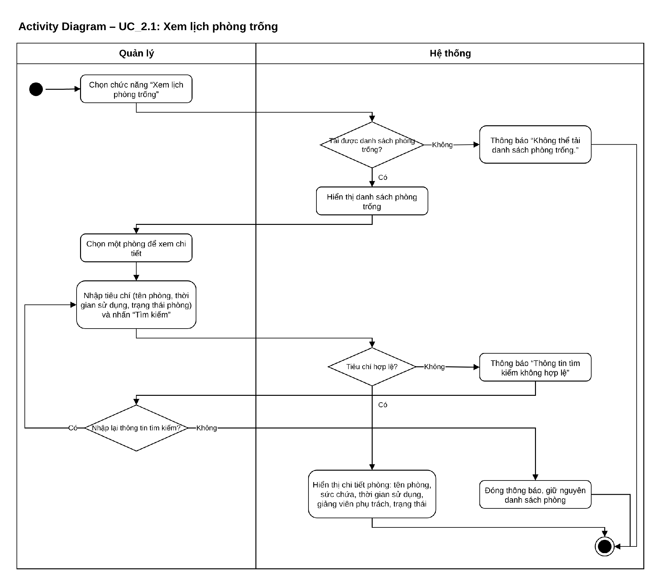
Hình 3.3. Sơ đồ hoạt động use case “Xem lịch phòng trống”

3.2.2. Use case “Đăng ký sử dụng phòng”
Bảng 3.3. Đặc tả use case “Đăng ký sử dụng phòng”
Mục | Nội dung
Use case ID | UC_2.2
Use case name | Đăng ký sử dụng phòng học
Description | Là Quản lý, tôi muốn đăng ký sử dụng phòng học để phục vụ nhu cầu giảng dạy
Actors | Quản lý
Triggers | Quản lý chọn chức năng “Đăng ký phòng học” trên giao diện hệ thống
Pre-conditions | Quản lý đã đăng nhập vào hệ thống.  Thông tin phòng và thời gian đăng ký đã lựa chọn.
Post-conditions | Đăng ký phòng được lưu vào hệ thống nếu xác nhận thành công.  Hệ thống cập nhật trạng thái đăng ký tương ứng.
Main flow | 1.Quản lý chọn chức năng “Đăng ký phòng học”.  2.Hệ thống hiển thị danh sách phòng học, bao gồm:  - Tên phòng  - Thời gian (tình trạng của từng phòng theo Ca 1, Ca 2, Ca 3 trong ngày)  3.Quản lý chọn phòng cần sử dụng và thời gian dự kiến (ngày sử dụng và ca học).  4.Quản lý nhấn nút “Kiểm tra trạng thái phòng học”.  5.Hệ thống kiểm tra tình trạng phòng trong thời gian đã chọn.  6.Nếu phòng còn trống, hệ thống hiển thị thông tin phòng phù hợp.  7.Quản lý bấm nút “Xác nhận đăng ký phòng”.  8.Hệ thống lưu thông tin đăng ký phòng và cập nhật trạng thái phòng “Đã đăng ký phòng”.  9.Hệ thống hiển thị thông báo: “Đăng ký phòng học thành công”.
Alternative flows | 5.a. Phòng không còn trống trong thời gian đã chọn.  5.a.1. Hệ thống thông báo: “Phòng không còn trống trong thời gian đã chọn. Vui lòng chọn phòng hoặc thời gian khác.”  5.a.2. Quản lý chọn lại phòng và thời gian dự kiến khác.  5.a.3. Quản lý nhấn nút “Kiểm tra trạng thái phòng học”.  5.a.4. Hệ thống kiểm tra lại tình trạng phòng, tiếp tục tại bước 5 của Main flow.
Exception flows | 8.a. Nếu hệ thống không thể cập nhật trạng thái phòng, hệ thống hiển thị thông báo: “Không thể đăng ký phòng học”.
Business rules | BR1: Chỉ Quản lý đã đăng nhập mới được thực hiện chức năng đăng ký phòng học.  BR2: Phòng học phải còn trống trong khoảng thời gian dự kiến đăng ký.  BR3: Thông tin phòng học và thời gian đăng ký phải được cung cấp đầy đủ và hợp lệ.
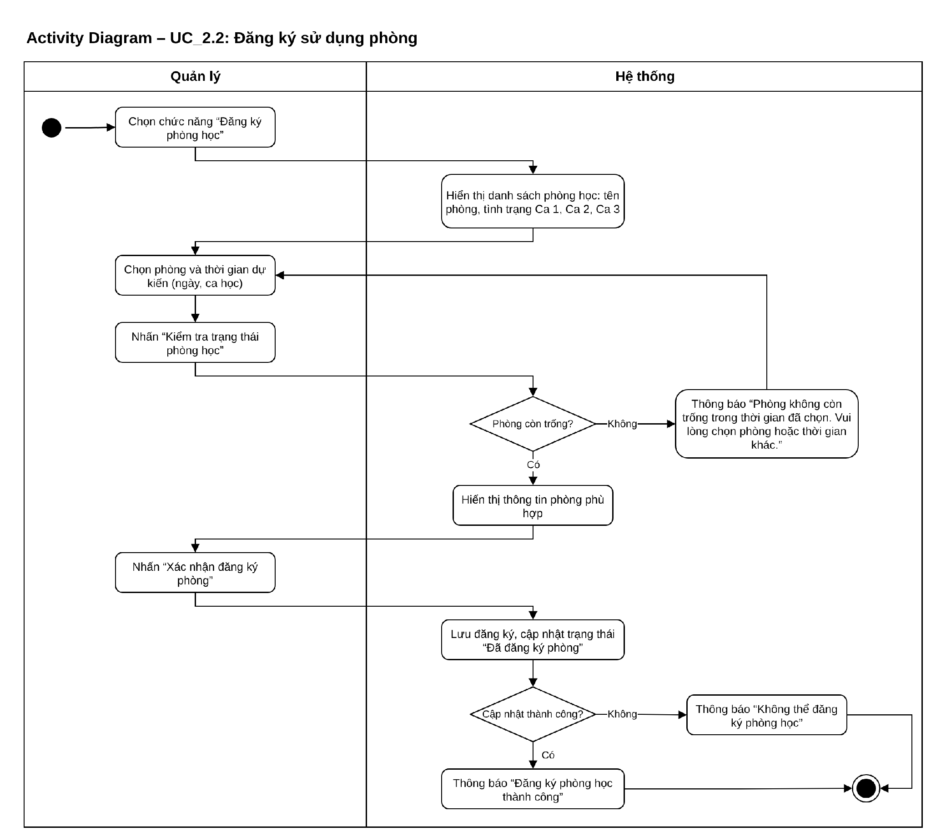
Hình 3.4. Sơ đồ hoạt động use case “Đăng ký sử dụng phòng”

3.2.3. Use case “Hủy phòng”
Bảng 3.4. Đặc tả use case “Hủy phòng”
Mục | Nội dung
Use case ID | UC_2.3
Use case name | Hủy phòng
Description | Là Quản lý, tôi muốn hủy một đăng ký phòng học khi cần thiết để cập nhật tình trạng phòng và đảm bảo lịch sử dụng phòng chính xác.
Actors | Quản lý
Triggers | Quản lý chọn chức năng “Hủy phòng” tại phòng đã đăng ký
Pre-conditions | Quản lý đã đăng nhập vào hệ thống.  Đăng ký phòng cần hủy tồn tại trong hệ thống.
Post-conditions | Đăng ký phòng được cập nhật sang trạng thái “Đã hủy”.  Thông tin hủy được lưu vào hệ thống để phục vụ việc tra cứu lịch sử.
Main flow | 1. Quản lý chọn chức năng “Hủy phòng”.  2. Hệ thống hiển thị danh sách các phòng đã đăng ký.  3. Hệ thống hiển thị thông tin chi tiết của phòng được chọn, gồm:  - Tên phòng  - Thời gian  - Trạng thái phòng(Chưa sử dụng, Đang sử dụng)  4. Quản lý chọn phòng cần hủy.  5. Quản lý nhấn nút “Hủy phòng”.  6. Hệ thống hiển thị yêu cầu xác nhận: “Bạn có chắc chắn muốn hủy đăng ký phòng này không?”.  7. Quản lý chọn “Xác nhận hủy”.  8. Hệ thống kiểm tra điều kiện hủy dựa trên thời gian và trạng thái đăng ký phòng.  9. Nếu đủ điều kiện hủy, hệ thống cập nhật trạng thái phòng thành “Đã hủy” và lưu thay đổi.  10. Hệ thống hiển thị thông báo “Đã hủy phòng thành công”.
Alternative flows | 6.a. Quản lý không đồng ý hủy phòng.  6.a.1. Quản lý chọn “Không hủy”.  6.a.2. Hệ thống hiển thị lại danh sách đăng ký phòng và giữ nguyên trạng thái đăng ký.
Exception flows | 8.a. Không đủ điều kiện hủy phòng.  8.a.1. Hệ thống hiển thị thông báo “Không thể hủy phòng”.  8.a.2. use case kết thúc.  9.a. Hệ thống không thể lưu trạng thái hủy.  9.a.1. Hệ thống giữ nguyên trạng thái đăng ký phòng.  9.a.2. Hệ thống hiển thị thông báo “Hủy phòng thất bại”.
Business rules | BR01. Chỉ Quản lý đã đăng nhập mới được thực hiện chức năng hủy phòng.  BR02.Hệ thống phải yêu cầu xác nhận trước khi hủy đăng ký phòng.  BR03.Chỉ đăng ký phòng đáp ứng điều kiện về thời gian và trạng thái mới được hủy.  BR04.Việc hủy phải được lưu lại để cập nhật lịch sử sử dụng phòng.
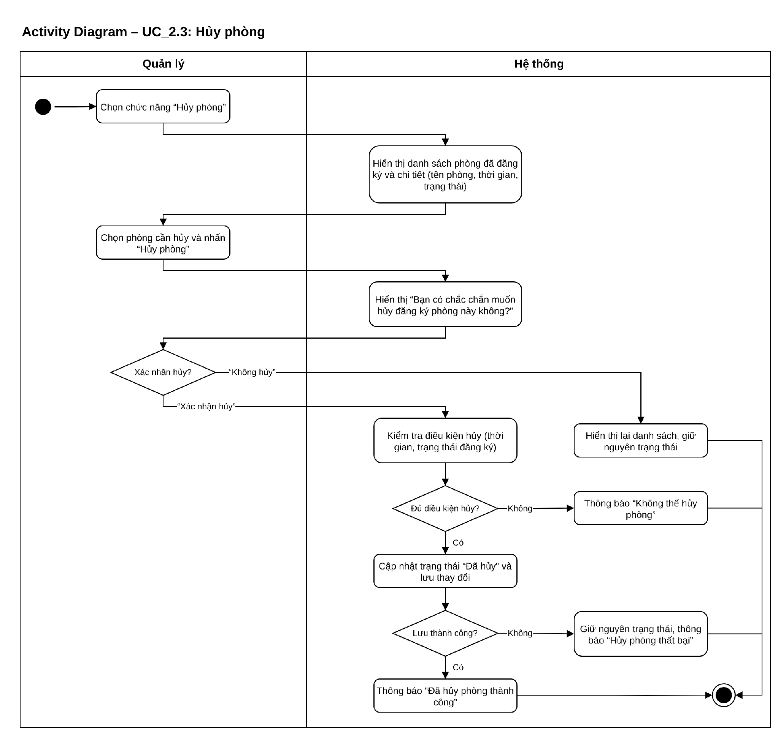
Hình 3.5. Sơ đồ hoạt động use case “Hủy phòng”

3.3. Use case “Quản lý hồ sơ giáo viên”
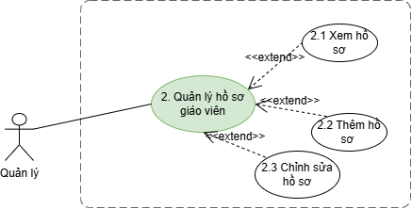
Hình 3.6. Sơ đồ use case con “Quản lý hồ sơ giáo viên”

3.3.1. Use case “Xem hồ sơ giáo viên”
Bảng 3.5. Đặc tả use case “Xem hồ sơ giáo viên”
Use case ID | UC_3.1
Use case name | Xem hồ sơ giáo viên
Description | Là Quản lý, tôi muốn xem chi tiết hồ sơ giáo viên để nắm được thông tin cá nhân và thông tin phục vụ việc quản lý, phân công lịch dạy.
Actors | Quản lý
Triggers | Quản lý truy cập mục “Hồ sơ giáo viên” trên menu bên trái và nhấn biểu tượng xem tại dòng giáo viên cần xem trong danh sách hồ sơ.
Pre-conditions | Quản lý đã đăng nhập thành công vào hệ thống.  Hồ sơ giáo viên cần xem đã tồn tại trong hệ thống.
Post-conditions | Hệ thống hiển thị thông tin chi tiết của giáo viên được chọn.  Dữ liệu hồ sơ không bị thay đổi.
Main flow | 1. Quản lý truy cập mục “Hồ sơ giáo viên” trên menu bên trái.  2. Hệ thống hiển thị danh sách hồ sơ giáo viên (họ tên, mã, loại nhân sự, chuyên môn, số điện thoại).  3. Quản lý chọn giáo viên cần xem trong danh sách hồ sơ.  4. Quản lý bấm biểu tượng xem ở cuối dòng.  5. Hệ thống kiểm tra thông tin hồ sơ giáo viên được chọn.  6. Hệ thống hiển thị thông tin chi tiết gồm:  + Họ và tên  + SDT  + Email  + Địa chỉ  + Trình độ học vấn (các bằng cấp, chứng chỉ ở dạng hình ảnh)  7. Quản lý xem thông tin hồ sơ  8. Quản lý nhấn “Quay lại” nếu muốn trở về danh sách.  9. Hệ thống hiển thị lại danh sách hồ sơ giáo viên.
Alternative flows | N/A
Exception flows | 5a. Hồ sơ giáo viên không có thông tin  5.a.1. Hệ thống hiển thị thông báo “Không có thông tin của giáo viên!”.  5.a.2. Hệ thống quay lại danh sách hồ sơ giáo viên.
Business rules | BR01. Chỉ Quản lý có quyền mới được xem chi tiết hồ sơ giáo viên.  BR02. Chỉ hiển thị thông tin của hồ sơ giáo viên được chọn.  BR03. Chức năng xem chi tiết không được tự ý tạo mới, chỉnh sửa hoặc xóa dữ liệu hồ sơ.
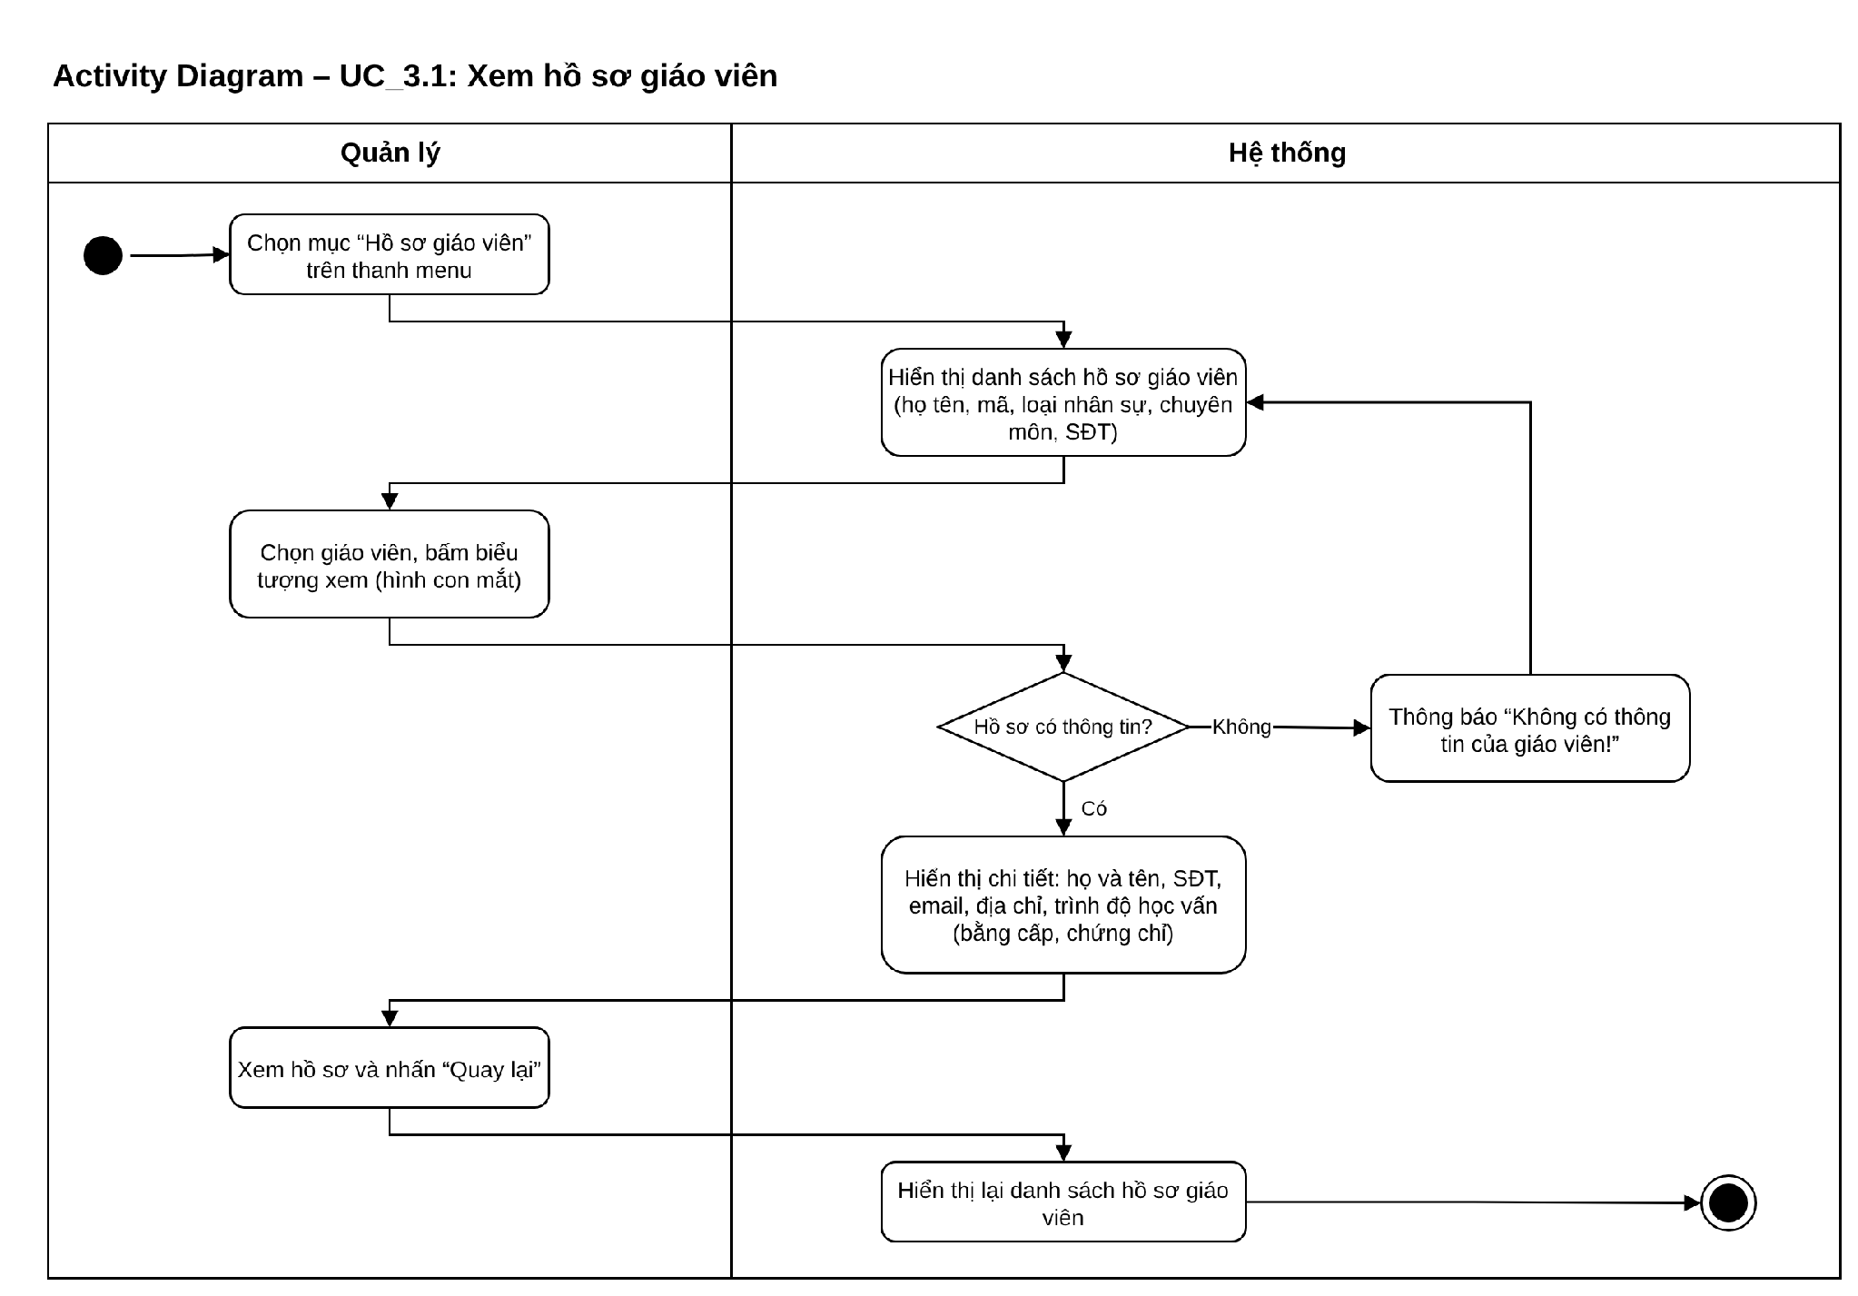
Hình 3.7. Sơ đồ hoạt động use case “Xem hồ sơ giáo viên”

3.3.2. Use case “Thêm hồ sơ giáo viên”
Bảng 3.6. Đặc tả use case “Thêm hồ sơ giáo viên”
Use case ID | UC_3.2
Use case name | Thêm hồ sơ giáo viên
Description | Là Quản lý, tôi muốn thêm hồ sơ giáo viên mới để lưu trữ thông tin và phục vụ việc phân công lịch dạy.
Actors | Quản lý
Triggers | Quản lý truy cập mục “Hồ sơ giáo viên” trên menu bên trái và nhấn nút “Thêm hồ sơ giáo viên” để tạo hồ sơ mới.
Pre-conditions | Quản lý đã đăng nhập thành công.  Quản lý có quyền thêm hồ sơ giáo viên.
Post-conditions | Hồ sơ giáo viên mới được lưu vào cơ sở dữ liệu nếu dữ liệu hợp lệ.  Danh sách hồ sơ giáo viên được cập nhật sau khi thêm thành công.  Nếu thông tin không hợp lệ thì hệ thống không lưu hồ sơ mới.
Main flow | 1. Quản lý truy cập mục “Hồ sơ giáo viên” trên thanh menu bên trái.  2. Hệ thống hiển thị danh sách hồ sơ giáo viên.  3. Quản lý nhấn nút “Thêm hồ sơ giáo viên”.  4. Hệ thống hiển thị biểu mẫu thêm hồ sơ giáo viên, bao gồm:  + Họ và tên  + SDT  + Email  + Địa chỉ  + Loại nhân sự (Giáo viên/Trợ giảng)  + Trình độ học vấn (các bằng cấp, chứng chỉ ở dạng hình ảnh)  5. Quản lý nhập thông tin của giáo viên mới.  6. Quản lý kiểm tra thông tin đã nhập và nhấn nút “Lưu”.  7. Hệ thống tiếp nhận và kiểm tra tính đầy đủ và hợp lệ của các thông tin.  8. Hệ thống lưu hồ sơ giáo viên mới vào cơ sở dữ liệu.  9. Hệ thống hiển thị thông báo “Thêm hồ sơ giáo viên thành công!”.  10. Hệ thống cập nhật và hiển thị danh sách hồ sơ giáo viên, bao gồm hồ sơ vừa được thêm.
Alternative flows | N/A
Exception flows | 7a. Thông tin hồ sơ giáo viên không hợp lệ  7.a.1. Hệ thống hiển thị thông báo lỗi “Thông tin đã nhập chưa hợp lệ”  7.a.2. Quản lý nhập lại hoặc bổ sung thông tin còn thiếu.  7.a.3. Quay lại bước 3 của Main flow.  7b. Thông tin hồ sơ giáo viên bị thiếu  7.b.1. Hệ thống hiển thị thông báo “Vui lòng nhập đầy đủ thông tin bắt buộc!” tại các trường thông tin còn thiếu.  7.b.2. Quản lý bổ sung các thông tin còn thiếu.  7.b.3. Quay lại bước 3 của Main flow.  7c. Số điện thoại hoặc email đã tồn tại trên hệ thống  7.c.1. Hệ thống kiểm tra và phát hiện số điện thoại hoặc email đã được sử dụng trong hồ sơ giáo viên khác.  7.c.2. Hệ thống hiển thị thông báo “Số điện thoại hoặc email đã tồn tại!” tại trường thông tin tương ứng.  7.c.3. Quản lý nhập số điện thoại hoặc email khác chưa được sử dụng.  7.c.4. Quay lại bước 3 của Main flow.
Business rules | BR01. Chỉ quản lý mới có quyền mới được thêm hồ sơ giáo viên.  BR02. Các trường thông tin bắt buộc không được để trống.  BR03. Email và số điện thoại phải đúng định dạng theo quy định của hệ thống.  BR04. Chỉ lưu hồ sơ khi dữ liệu hợp lệ và không vi phạm ràng buộc dữ liệu.
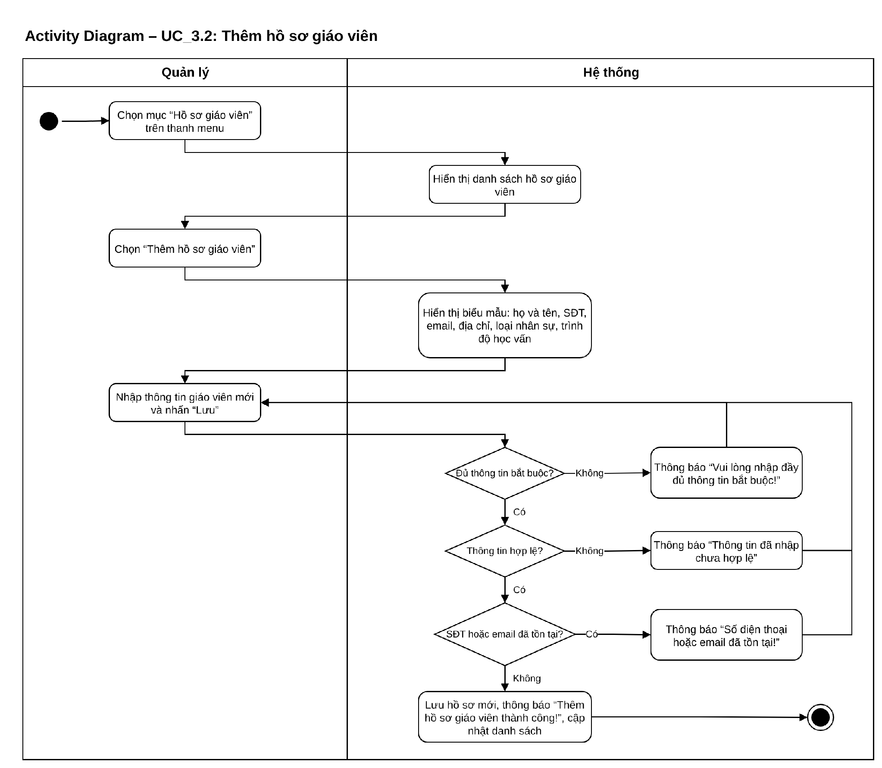
Hình 3.8. Sơ đồ hoạt động use case “Thêm hồ sơ giáo viên”

3.3.3. Use case “Chỉnh sửa hồ sơ giáo viên”
Bảng 3.7. Đặc tả use case “Chỉnh sửa hồ sơ giáo viên”
Use case ID | UC_3.3
Use case name | Chỉnh sửa hồ sơ giáo viên
Description | Là Quản lý, tôi muốn chỉnh sửa thông tin hồ sơ giáo viên đã có trên hệ thống nhằm đảm bảo thông tin được cập nhật đầy đủ, chính xác và phục vụ hiệu quả cho công tác quản lý, phân công lịch dạy.
Actors | Quản lý
Triggers | Quản lý truy cập mục “Hồ sơ giáo viên” trên menu bên trái, chọn hồ sơ giáo viên cần cập nhật và nhấn biểu tượng chỉnh sửa (hình cây bút) tại dòng tương ứng.
Pre-conditions | Quản lý đã đăng nhập thành công vào hệ thống.  Quản lý có quyền chỉnh sửa hồ sơ giáo viên.  Hồ sơ giáo viên cần chỉnh sửa đã tồn tại trong hệ thống.
Post-conditions | Hồ sơ giáo viên được cập nhật thành công nếu thông tin hợp lệ.  Danh sách hồ sơ giáo viên hiển thị thông tin mới nhất sau khi cập nhật.  Nếu thao tác bị hủy hoặc cập nhật không thành công, dữ liệu hồ sơ hiện tại được giữ nguyên.
Main flow | 1. Quản lý truy cập mục “Hồ sơ giáo viên” trên thanh menu bên trái.  2. Hệ thống hiển thị danh sách hồ sơ giáo viên.  3. Quản lý chọn hồ sơ giáo viên cần chỉnh sửa trong danh sách.  4. Quản lý nhấn biểu tượng chỉnh sửa (hình cây bút) tại dòng giáo viên cần cập nhật.  5. Hệ thống hiển thị biểu mẫu chỉnh sửa bao gồm:  + Họ và tên  + SDT  + Email  + Địa chỉ  + Loại nhân sự (Giáo viên/Trợ giảng)  + Trình độ học vấn (các bằng cấp, chứng chỉ ở dạng hình ảnh)  6. Quản lý cập nhật các thông tin cần thiết và nhấn nút “Lưu”.  7. Hệ thống kiểm tra tính đầy đủ và hợp lệ của các thông tin được chỉnh sửa.  8. Nếu thông tin hợp lệ, hệ thống cập nhật hồ sơ giáo viên vào cơ sở dữ liệu.  9. Hệ thống hiển thị thông báo “Cập nhật hồ sơ giáo viên thành công!”.  10. Hệ thống làm mới và hiển thị danh sách hồ sơ giáo viên với thông tin vừa cập nhật.
Alternative flows | N/A
Exception flows | 6a. Quản lý hủy thao tác và không muốn lưu chỉnh sửa  6.a.1. Quản lý nhấn nút “Hủy”.  6.a.2. Hệ thống đóng biểu mẫu chỉnh sửa và không lưu các thay đổi vừa thực hiện.  6.a.3. Hệ thống giữ nguyên thông tin hồ sơ trước khi chỉnh sửa và kết thúc.  7a. Thông tin hồ sơ giáo viên không hợp lệ hoặc bị thiếu.  7.a.1. Hệ thống hiển thị thông báo lỗi "Thông tin chỉnh sửa chưa hợp lệ!”  7.a.2. Quản lý bổ sung hoặc chỉnh sửa lại thông tin chưa hợp lệ.  7.a.3. Quay lại bước 6 của Main flow.  8a. Hệ thống không thể cập nhật hồ sơ giáo viên  8.a.1. Hệ thống hiển thị thông báo “Cập nhật hồ sơ giáo viên thất bại, vui lòng thử lại sau!”.  8.a.2. Hệ thống không lưu các thay đổi và giữ nguyên thông tin hồ sơ trước khi chỉnh sửa.  8.a.3. Quản lý có thể thực hiện cập nhật lại sau khi lỗi được khắc phục.
Business rules | BR01. Chỉ Quản lý được phân quyền mới có quyền chỉnh sửa hồ sơ giáo viên.  BR02. Các trường thông tin bắt buộc phải được nhập đầy đủ trước khi lưu.  BR03. Email và số điện thoại phải tuân thủ định dạng do hệ thống quy định.  BR04. Hệ thống chỉ cập nhật hồ sơ khi toàn bộ thông tin được kiểm tra hợp lệ.  BR05. Nếu thao tác chỉnh sửa cập nhật thất bại, hệ thống không được ghi nhận các thay đổi chưa được lưu thành công.
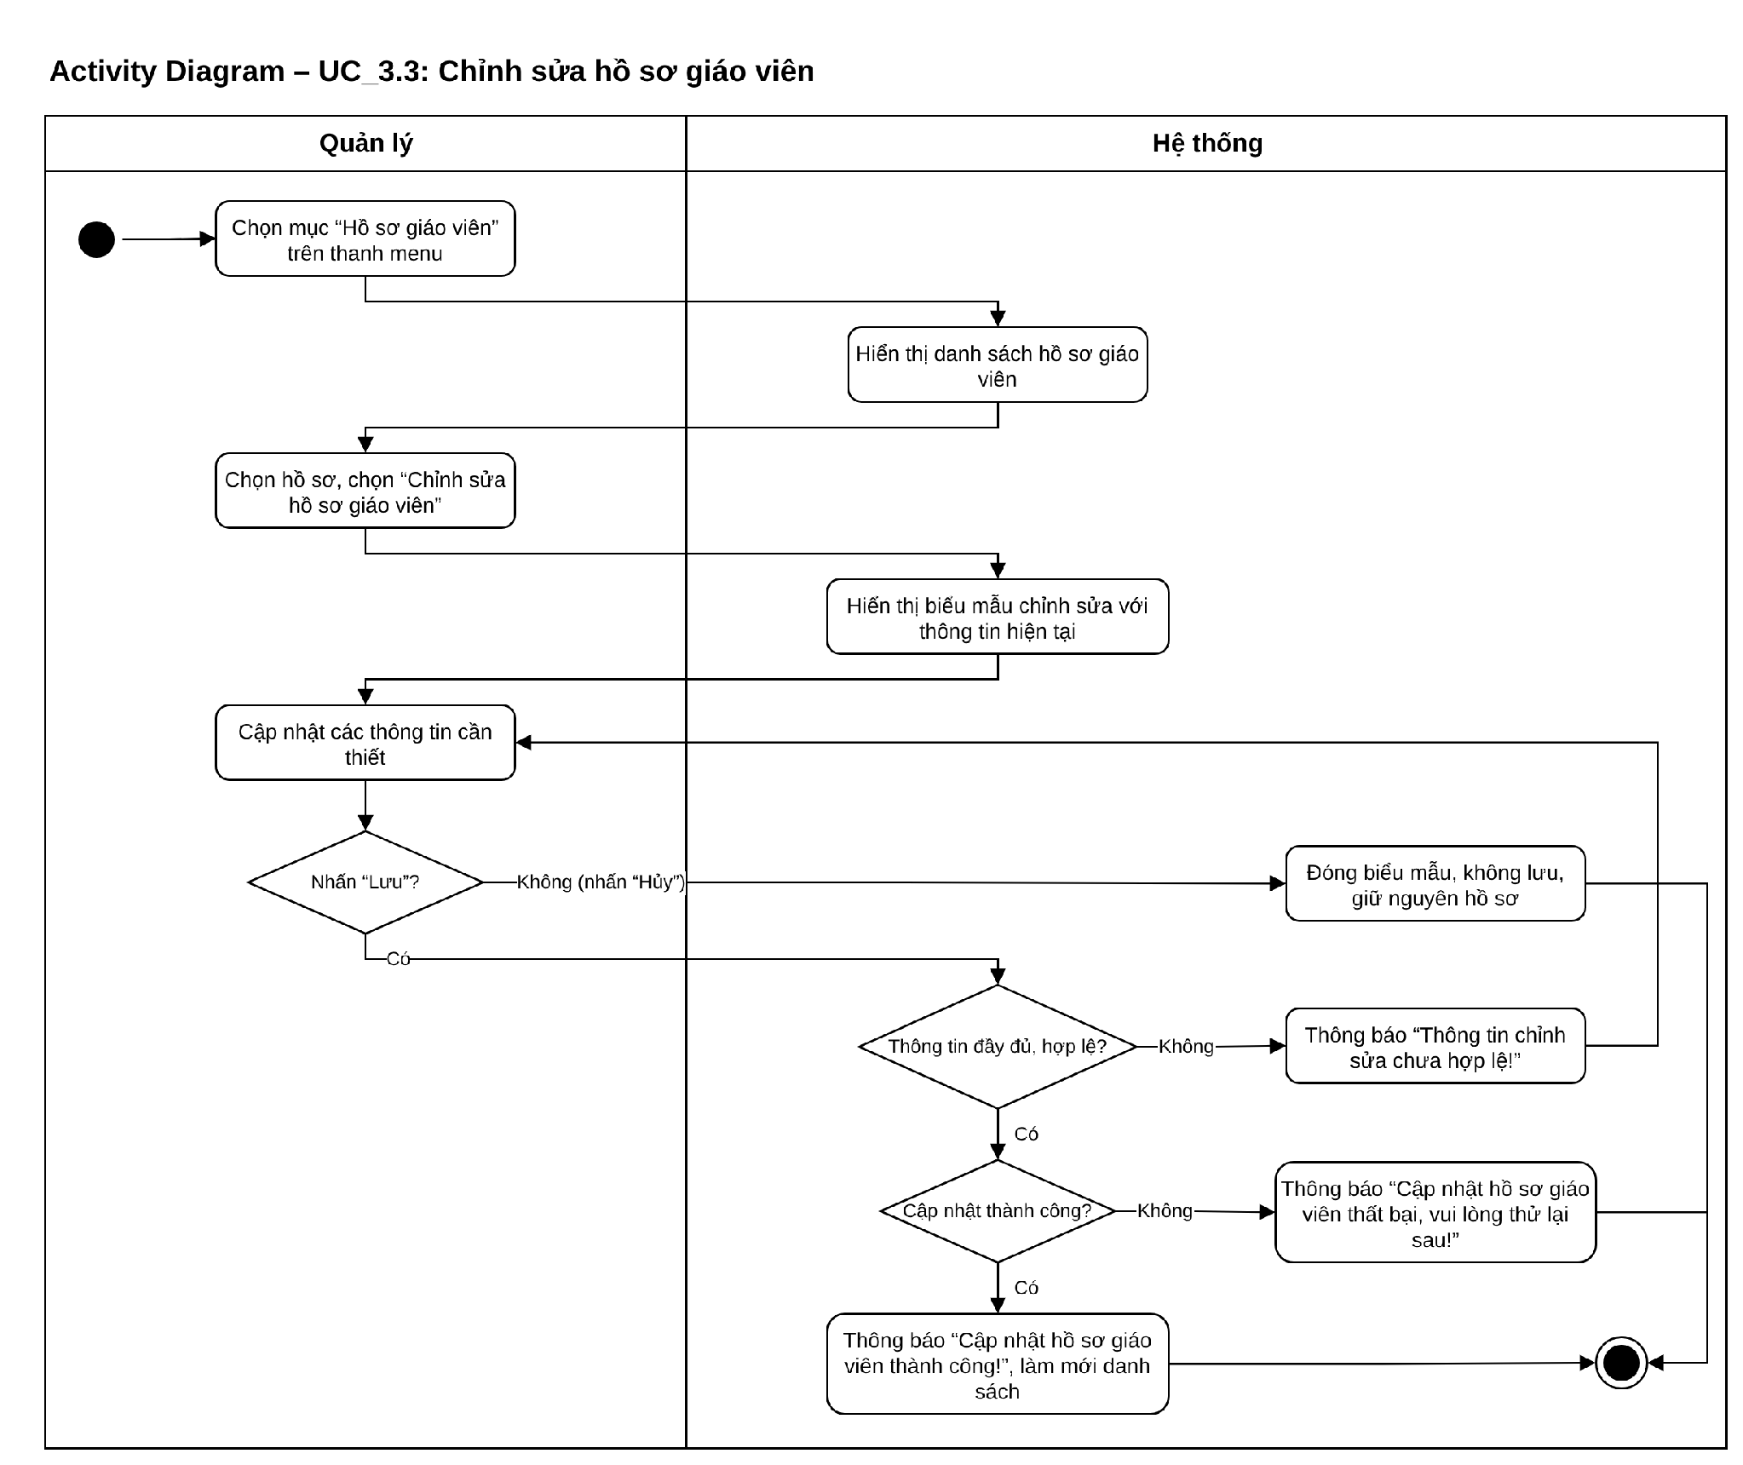
Hình 3.9. Sơ đồ hoạt động use case “Chỉnh sửa hồ sơ giáo viên”

3.4. Use case “Tiếp nhận và xử lý phản hồi”
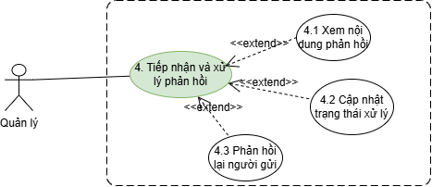
Hình 3.10. Sơ đồ use case con “Tiếp nhận và xử lý phản hồi”

3.4.1. Use case “Xem nội dung phản hồi”
Bảng 3.8. Đặc tả use case “Xem nội dung phản hồi”
Use case ID | UC_4.1
Use case name | Xem nội dung phản hồi
Description | Là quản lý trung tâm, tôi muốn xem nội dung phản hồi hoặc yêu cầu do giáo viên, trợ giảng hoặc phụ huynh gửi đến để nắm bắt thông tin và tiến hành xử lý.
Actors | Quản lý
Triggers | Quản lý chọn một phản hồi hoặc yêu cầu cụ thể trong danh sách phản hồi.
Pre-conditions | Quản lý đã đăng nhập vào hệ thống quản lý.  Giao diện đang hiển thị danh sách phản hồi, yêu cầu gửi đến.
Post-conditions | Hệ thống hiển thị màn hình chi tiết gồm: tiêu đề, loại phản hồi, nội dung, người gửi và trạng thái của phản hồi.  Khi Quản lý nhấn nút "Quay lại", hệ thống hiển thị lại màn hình danh sách phản hồi.
Main flow | 1. Quản lý chọn mục “Phản hồi & yêu cầu” trên thanh menu, hệ thống mở màn hình “Tiếp nhận và xử lý phản hồi”  2. Hệ thống hiển thị danh sách phản hồi, yêu cầu gửi đến (mã, tiêu đề, người gửi, thời gian gửi, trạng thái).  3. Quản lý chọn một phản hồi trong danh sách phản hồi trên giao diện quản lý.  4. Hệ thống truy xuất dữ liệu phản hồi, gồm:  + Mã phản hồi  + Tiêu đề  + Loại phản hồi  + Nội dung chi tiết  + Người gửi  + Trạng thái và lịch sử xử lý  + Thời gian gửi  5. Hệ thống kiểm tra tính tồn tại của phản hồi trong cơ sở dữ liệu.  6. Hệ thống hiển thị màn hình chi tiết phản hồi với đầy đủ nội dung.  7. Quản lý xem xét kỹ nội dung phản hồi/yêu cầu.  8. Quản lý nhấn nút "Quay lại".  9. Hệ thống hiển thị lại màn hình danh sách phản hồi.
Alternative flows | N/A
Exception flows | 3a. Phản hồi không còn tồn tại trong cơ sở dữ liệu (đã bị xóa hoặc hủy trước đó)  3a.1. Hệ thống hiển thị thông báo lỗi "Không tìm thấy phản hồi!" trên màn hình và kết thúc quy trình.
Business rules | BR01. Chỉ Quản lý mới được xem nội dung phản hồi/yêu cầu  BR02. Nội dung phản hồi/yêu cầu chỉ được xem, không được chỉnh sửa
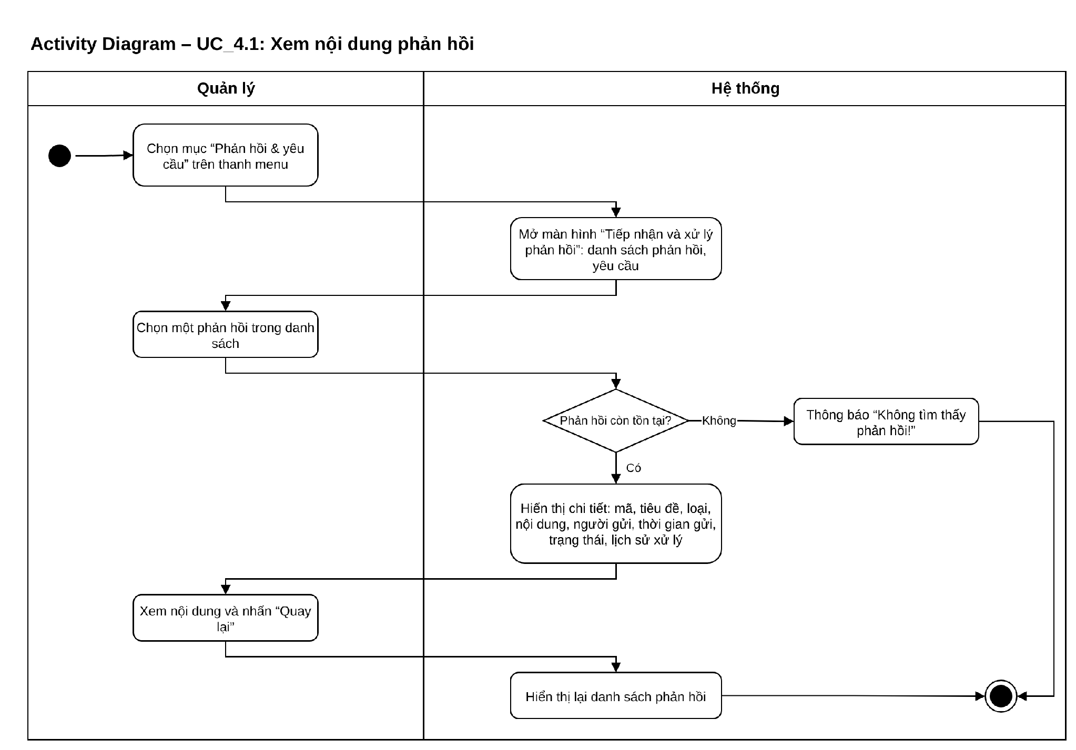
Hình 3.11. Sơ đồ hoạt động use case “Xem nội dung phản hồi”

3.4.2. Use case “Cập nhật trạng thái xử lý”
Bảng 3.9. Đặc tả use case “Cập nhật trạng thái xử lý”
Use case ID | UC_4.2
Use case name | Cập nhật trạng thái xử lý
Description | Là Quản lý trung tâm, tôi muốn cập nhật trạng thái xử lý và nhập ghi chú cho phản hồi/ yêu cầu để theo dõi tiến độ giải quyết.
Actors | Quản lý
Triggers | Quản lý nhấn nút "Cập nhật trạng thái" tại màn hình chi tiết phản hồi.
Pre-conditions | Quản lý đã đăng nhập tài khoản  Quản lý đang ở màn hình chi tiết phản hồi hoặc yêu cầu.
Post-conditions | Trạng thái mới, ghi chú xử lý và lịch sử thay đổi được lưu trữ thành công vào cơ sở dữ liệu.  Hệ thống hiển thị thông báo "Cập nhật trạng thái thành công!".
Main flow | 1. Quản lý chọn mục “Phản hồi & yêu cầu” trên thanh menu, hệ thống mở màn hình “Tiếp nhận và xử lý phản hồi”  2. Quản lý nhấn nút "Cập nhật trạng thái".  3. Hệ thống hiển thị form cập nhật trạng thái xử lý bao gồm danh sách chọn trạng thái tại nút “Trạng thái mới” (Đã xử lý, Đang xử lý, Từ chối) và ô nhập ghi chú xử lý.  4. Quản lý chọn trạng thái mới và nhập ghi chú/lý do xử lý vào ô ghi chú.  5. Quản lý nhấn nút "Lưu".  6. Hệ thống tiếp nhận và kiểm tra thông tin cập nhật (kiểm tra trường trạng thái và nội dung ghi chú).  7. Hệ thống xác thực các điều kiện ràng buộc dữ liệu đầu vào.  8. Hệ thống tiến hành lưu trạng thái mới, ghi chú xử lý và cập nhật vào lịch sử xử lý của phản hồi.  9. Hệ thống hiển thị thông báo "Cập nhật trạng thái thành công!" trên giao diện.
Alternative flows | N/A
Exception flows | 7a. Quản lý chưa chọn trạng thái mới trên form  7a.1. Hệ thống hiển thị thông báo "Vui lòng chọn trạng thái mới!" ngay tại giao diện.  7a.2. Hệ thống yêu cầu Quản lý chọn lại trạng thái (quay lại bước 4).  7b. Quản lý chọn trạng thái "Từ chối" nhưng để trống ô ghi chú/lý do  7b.1. Hệ thống hiển thị thông báo "Không được để trống lý do từ chối!" trên giao diện.  7b.2. Hệ thống yêu cầu nhập đầy đủ lý do từ chối (quay lại bước 4).
Business rules | BR01. Chỉ được cập nhật phản hồi/yêu cầu đang ở trạng thái “Chờ xử lý ” hoặc “Đang xử lý”  BR02. “Trạng thái mới” phải được chọn  BR03. Khi chọn trạng thái “Từ chối”, “Ghi chú xử lý” không được để trống  BR04. Mỗi lần cập nhật trạng thái đều được lưu vào lịch sử xử lý  BR05. Trạng thái cập nhật được đồng bộ trên giao diện của GV hoặc phụ huynh.  BR06. Ô “Ghi chú xử lý” cho phép tối đa 500 ký tự.
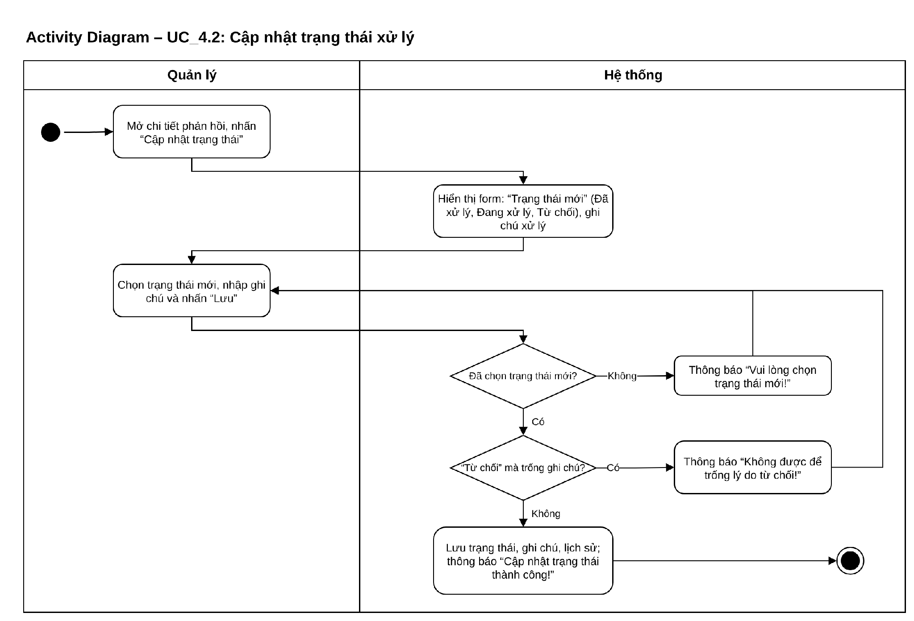
Hình 3.12. Sơ đồ hoạt động use case “Cập nhật trạng thái xử lý”

3.4.3. Use case “Phản hồi lại người gửi”
Bảng 3.10. Đặc tả use case “Phản hồi lại người gửi”
Use case ID | UC_4.3
Use case name | Phản hồi lại người gửi
Description | Là Quản lý trung tâm, tôi muốn soạn và gửi nội dung phản hồi lại cho giáo viên, trợ giảng hoặc phụ huynh về yêu cầu hoặc ý kiến của họ.
Actors | Quản lý
Triggers | Quản lý nhấn nút "Phản hồi" tại giao diện chi tiết phản hồi/yêu cầu.
Pre-conditions | Quản lý đã đăng nhập vào hệ thống  Quản lý có quyền phản hồi yêu cầu  Quản lý đang ở màn hình chi tiết phản hồi hoặc yêu cầu của người gửi.
Post-conditions | Nội dung phản hồi được lưu vào lịch sử xử lý và gửi thành công đến giáo viên/trợ giảng/phụ huynh.  Hệ thống hiển thị thông báo "Gửi phản hồi thành công!".
Main flow | 1. Quản lý chọn mục “Phản hồi & yêu cầu” trên thanh menu, hệ thống mở màn hình “Tiếp nhận và xử lý phản hồi”  2. Quản lý nhấn nút "Phản hồi".  3. Hệ thống hiển thị danh sách các yêu cầu của giáo viên/trợ giảng và phụ huynh/ học viên  4. Quản lý chọn yêu cầu muốn phản hồi  5. Hệ thống hiển thị form nhập nội dung phản hồi gửi cho người gửi gồm:  + Thông tin của yêu cầu đó:  ( mã yêu cầu, nội dung yêu cầu, người gửi yêu cầu, thời gian gửi yêu cầu)  + Nội dung phản hồi  + Nút gửi  5. Quản lý nhập nội dung phản hồi chi tiết vào khung soạn thảo.  6. Quản lý nhấn nút "Gửi".  7. Hệ thống tiếp nhận phản hồi.  8. Hệ thống kiểm tra tính hợp lệ (kiểm tra nội dung có bị bỏ trống hay không).  9. Hệ thống lưu nội dung phản hồi vào lịch sử xử lý và truyền tải thông tin phản hồi đến tài khoản người gửi (giáo viên, trợ giảng hoặc phụ huynh).  10. Hệ thống thực hiện gửi và kiểm tra kết quả gửi thành công.  11. Hệ thống hiển thị thông báo "Gửi phản hồi thành công!" lên màn hình.
Alternative flows | N/A
Exception flows | 7a. Nội dung phản hồi bị bỏ trống  7a.1. Hệ thống hiển thị thông báo lỗi "Không được để trống!" ngay tại form.  7a.2. Hệ thống yêu cầu nhập lại nội dung (quay lại bước 3). 9a. Quá trình gửi phản hồi gặp sự cố kỹ thuật, gửi không thành công  9a.1. Hệ thống hiển thị thông báo lỗi "Gửi phản hồi không thành công!" trên giao diện  9a.2 Quay lại bước 3
Business rules | BR01. “Nội dung phản hồi” không được để trống  BR02. Phản hồi chỉ được gửi đến người đã gửi phản hồi/yêu cầu gốc  BR03. Phản hồi đã gửi không được chỉnh sửa hoặc xóa  BR04. “Nội dung phản hồi” cho phép tối đa 500 ký tự.
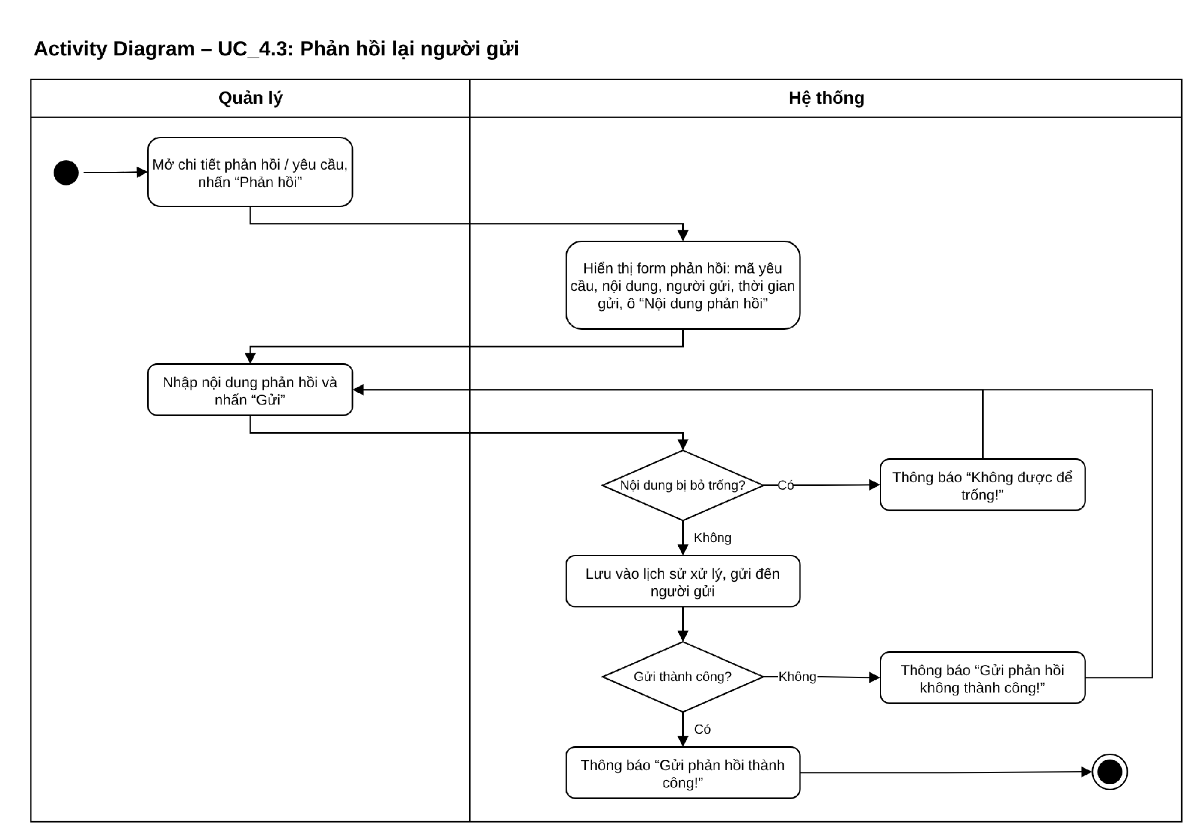
Hình 3.13. Sơ đồ hoạt động use case “Phản hồi lại người gửi”

3.5. Use case “Tra cứu tất cả lịch dạy”
Bảng 3.11. Đặc tả use case “Tra cứu tất cả lịch dạy”
Use case ID | UC_5
Use case name | Tra cứu tất cả lịch dạy
Description | Là Quản lý, tôi muốn tra cứu tất cả lịch dạy đã được tạo trên hệ thống để theo dõi tình hình giảng dạy, kiểm tra lịch phân công của giáo viên và kịp thời phát hiện các vấn đề liên quan đến lịch dạy.
Actors | Quản lý
Triggers | Quản lý truy cập mục “Tra cứu lịch dạy” trên thanh menu bên trái để thực hiện tra cứu danh sách lịch dạy.
Pre-conditions | Quản lý đã đăng nhập thành công vào hệ thống.  Quản lý có quyền tra cứu và xem thông tin lịch dạy.  Dữ liệu lịch dạy đã được lưu trên hệ thống và hệ thống sẵn sàng tiếp nhận yêu cầu tra cứu.
Post-conditions | Danh sách lịch dạy phù hợp với điều kiện tra cứu được hiển thị cho Quản lý.  Quản lý có thể xem thông tin tổng quan của các lịch dạy trong danh sách.  Dữ liệu lịch dạy trong hệ thống không bị thay đổi bởi thao tác tra cứu.
Main flow | 1. Quản lý truy cập mục “Tra cứu lịch dạy” trên thanh menu bên trái.  2. Hệ thống hiển thị giao diện tra cứu lịch dạy, bao gồm các bộ lọc và danh sách lịch dạy hiện có.  3. Hệ thống hiển thị danh sách lịch dạy gồm các thông tin như  + Tên lớp  + Giáo viên phụ trách  + Phòng học  + Thời gian dạy  + Trạng thái  4. Quản lý lựa chọn các điều kiện tra cứu thông qua các bộ lọc:  + Loại lớp học  + Tên lớp  + Giáo viên phụ trách  + Trợ giảng  + Phòng học  + Thời gian dạy (từ ngày – đến ngày)  + Trạng thái xác nhận (Đang thực hiện, Chưa hoàn thành, Đã xong)  5. Hệ thống kiểm tra điều kiện lọc.  6. Hệ thống hiển thị danh sách lịch dạy phù hợp với điều kiện lọc.  7. Quản lý chọn một lịch dạy cần xem chi tiết.  8. Hệ thống hiển thị thông tin chi tiết lịch dạy được chọn, bao gồm  + Loại lớp học  + Tên lớp  + Giáo viên phụ trách  + Trợ giảng  + Phòng học  + Số lượng học sinh  + Thời gian dạy  + Trạng thái xác nhận (Đã xong, đang thực hiện, chưa hoàn thành)  9. Quản lý xem thông tin và nhấn nút “Quay lại” để trở về danh sách lịch dạy.  10. Hệ thống hiển thị lại danh sách lịch dạy.
Alternative flows | 4a. Quản lý muốn xem tất cả lịch dạy  4.a.1. Quản lý không chọn bộ lọc.  4.a.2. Hệ thống hiển thị toàn bộ lịch dạy.  4.a.3. Luồng tiếp tục tại bước 7 của Main flow.  4b. Quản lý muốn đặt lại điều kiện tra cứu  4b.1. Quản lý nhấn nút “Đặt lại”.  4b.2. Hệ thống xóa các điều kiện lọc đã chọn và đưa các trường về giá trị mặc định.  4b.3. Hệ thống hiển thị lại toàn bộ danh sách lịch dạy.  4b.4. Luồng tiếp tục tại bước 4 của Main flow.  7a. Quản lý không xem chi tiết lịch dạy  7.a.1. Quản lý không chọn lịch dạy để xem chi tiết.7.a.2. Hệ thống tiếp tục hiển thị danh sách lịch dạy để Quản lý theo dõi.
Exception flows | 5a. Không tìm thấy lịch dạy phù hợp với điều kiện lọc  5.a.1. Hệ thống hiển thị thông báo “Không tìm thấy lịch dạy phù hợp với điều kiện lọc!”.  5.a.2. Quản lý có thể thay đổi điều kiện lọc và thực hiện tra cứu lại.  5b. Khoảng thời gian dạy không hợp lệ  5.b.1. Ngày bắt đầu lớn hơn ngày kết thúc, hệ thống hiển thị thông báo “Ngày bắt đầu không được lớn hơn ngày kết thúc” ngay dưới trường “Thời gian dạy” (BR05).  5.b.2. Quản lý chọn lại khoảng thời gian và thực hiện tra cứu lại.
Business rules | BR01. Quản lý được quyền tra cứu và xem toàn bộ lịch dạy trên hệ thống.  BR02. Giáo viên/Trợ giảng chỉ được tra cứu và xem lịch dạy của chính mình.  BR03. Danh sách lịch dạy phải phản ánh dữ liệu hiện có trên hệ thống tại thời điểm tra cứu.  BR04. Thông tin lịch dạy phải thể hiện các thông tin cần thiết như lớp học, giáo viên, phòng học và thời gian dạy.  BR05. Khi tra cứu theo khoảng thời gian, ngày bắt đầu không được lớn hơn ngày kết thúc.  BR06. Chức năng tra cứu không được tự ý tạo mới, chỉnh sửa hoặc xóa lịch dạy.  BR07. Khi không nhập điều kiện tìm kiếm, Quản lý được xem toàn bộ lịch dạy; Giáo viên/Trợ giảng chỉ được xem toàn bộ lịch dạy của chính mình.
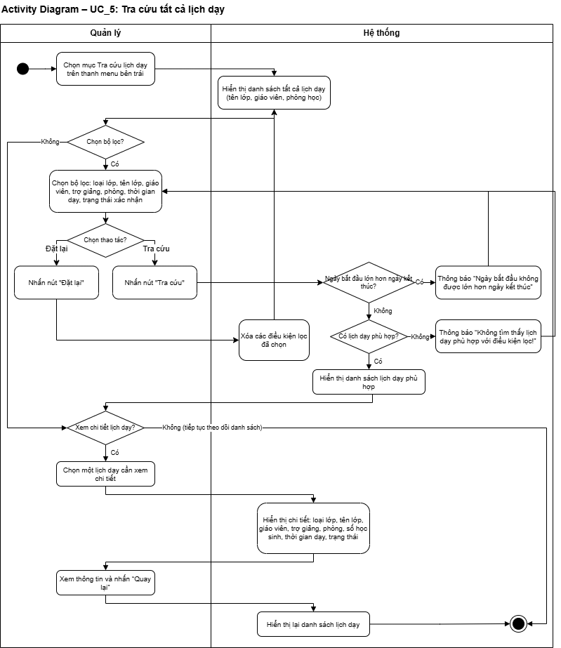
Hình 3.14. Sơ đồ hoạt động use case “Tra cứu tất cả lịch dạy”

3.6. Use case “Quản lý lịch dạy”
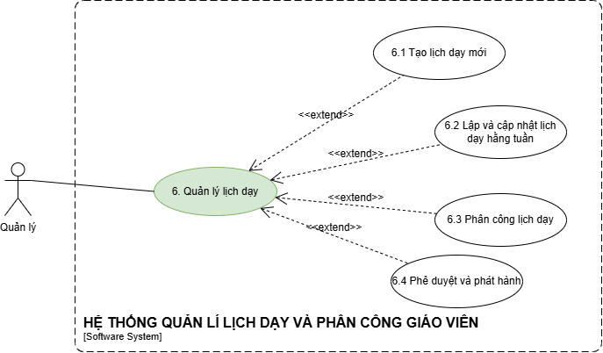
Hình 3.15. Sơ đồ use case con “Quản lý lịch dạy”

3.6.1. Use case “Tạo lịch dạy mới”
Bảng 3.12. Đặc tả use case “Tạo lịch dạy mới”
Use case ID | UC_6.1
Use case name | Tạo lịch dạy mới
Description | Là Quản lý, tôi muốn có chức năng tạo lịch dạy để hệ thống tự động sắp xếp lịch dạy và phòng học phù hợp cho lớp trước khi tôi phân công giáo viên
Actors | Quản lý
Triggers | Quản lý chọn “Tạo lịch dạy” tại màn hình Quản lý lịch dạy
Pre-conditions | Quản lý đã đăng nhập thành công và có quyền tạo lịch dạy  Quản lý đang ở màn hình Quản lý lịch dạy  Thông tin lớp học, môn học, khóa học, phòng học và lịch rảnh của giáo viên đã có trong hệ thống
Post-conditions | Lịch dạy của tuần được chọn được tạo mới hoặc cập nhật và lưu ở trạng thái “Nháp”, chờ phê duyệt và phát hành.  Trường hợp lịch không có thay đổi, hệ thống vẫn ghi nhận lịch dạy cho tuần được chọn theo lịch đã rà soát, không tạo trùng các bản ghi lịch dạy.  Hệ thống ghi nhận thời điểm tạo hoặc cập nhật lịch và lịch sử thay đổi tương ứng.
Main flow | 1. Tại màn hình Quản lý lịch dạy, Quản lý bấm nút “Tạo lịch dạy”  2. Hệ thống hiển thị màn hình Tạo lịch dạy  - Lớp học  - Khóa học  - Tổng số tiết  - Số lượng học viên  - Nút đề xuất lịch  - Khoảng thời gian học  3. Quản lý điền thông tin lớp học cần tạo lịch  4. Quản lý bấm nút “Đề xuất lịch”  5. Hệ thống kiểm tra thời gian học của lớp, phòng trống và lịch rảnh của giáo viên có chuyên môn phù hợp  6. Hệ thống hiển thị các phương án gồm ngày học, giờ học, phòng học và số tiết  7. Quản lý chọn một phương án và bấm nút “Lưu”  8. Hệ thống lưu lịch dạy ở trạng thái “Nháp” và ghi lịch sử tạo lịch  9. Hệ thống hiển thị thông báo “Tạo lịch dạy thành công!”  10. Quản lý bấm nút “Duyệt lịch dạy” để tắt thông báo  11. Hệ thống hiển thị lịch dạy được duyệt ở màn hình quản lý
Alternative flows | 7.a. Quản lý muốn thay đổi phương án được đề xuất  7.a.1. Quản lý sửa ngày học, giờ học hoặc chọn phòng học khác  7.a.2. Quản lý bấm nút “Kiểm tra lại”  7.a.3. Hệ thống kiểm tra lại thời gian học, phòng trống và lịch rảnh của giáo viên có trùng không  7.a.4. Hệ thống hiển thị phương án đã sửa và tiếp tục bước 8
Exception flows | 3.a. Quản lý chưa chọn lớp học khi bấm “Đề xuất lịch”  3.a.1. Hệ thống hiển thị “Vui lòng chọn lớp học!” dưới trường “Lớp học”  5.a. Hệ thống không tìm được phương án phù hợp  5.a.1. Hệ thống hiển thị “Không có thời gian và phòng học phù hợp với lớp đã chọn!”  5.a.2. Quản lý bấm “OK” để tắt thông báo  5.a.3. Hệ thống giữ nguyên lớp đã chọn để Quản lý chọn lại lớp khác  7.b. Quản lý sửa phương án nhưng thời gian hoặc phòng học bị trùng lịch  7.b.1. Hệ thống hiển thị thông báo “Thời gian hoặc phòng học bị trùng”  7.b.2. Hệ thống giữ phương án đang sửa để Quản lý điều chỉnh lại  7.c Quản lý dừng và không muốn tạo lịch  7.c.1 Quản lý bấm nút “Hủy”  7.c.2. Hệ thống không lưu lịch và trở về màn hình Quản lý lịch dạy  8.a. Hệ thống không lưu được lịch dạy  8.a.1. Hệ thống hiển thị “Không lưu được lịch dạy. Vui lòng thử lại!”  8.a.2. Quản lý bấm “OK” để tắt thông báo  8.a.3. Hệ thống giữ nguyên phương án đã chọn để Quản lý bấm “Lưu” lại
Business rules | BR01. Phương án đề xuất phải có phòng trống và có giáo viên đúng chuyên môn rảnh vào thời gian đó  BR02. Lịch vừa tạo chưa được công bố cho giáo viên và phụ huynh
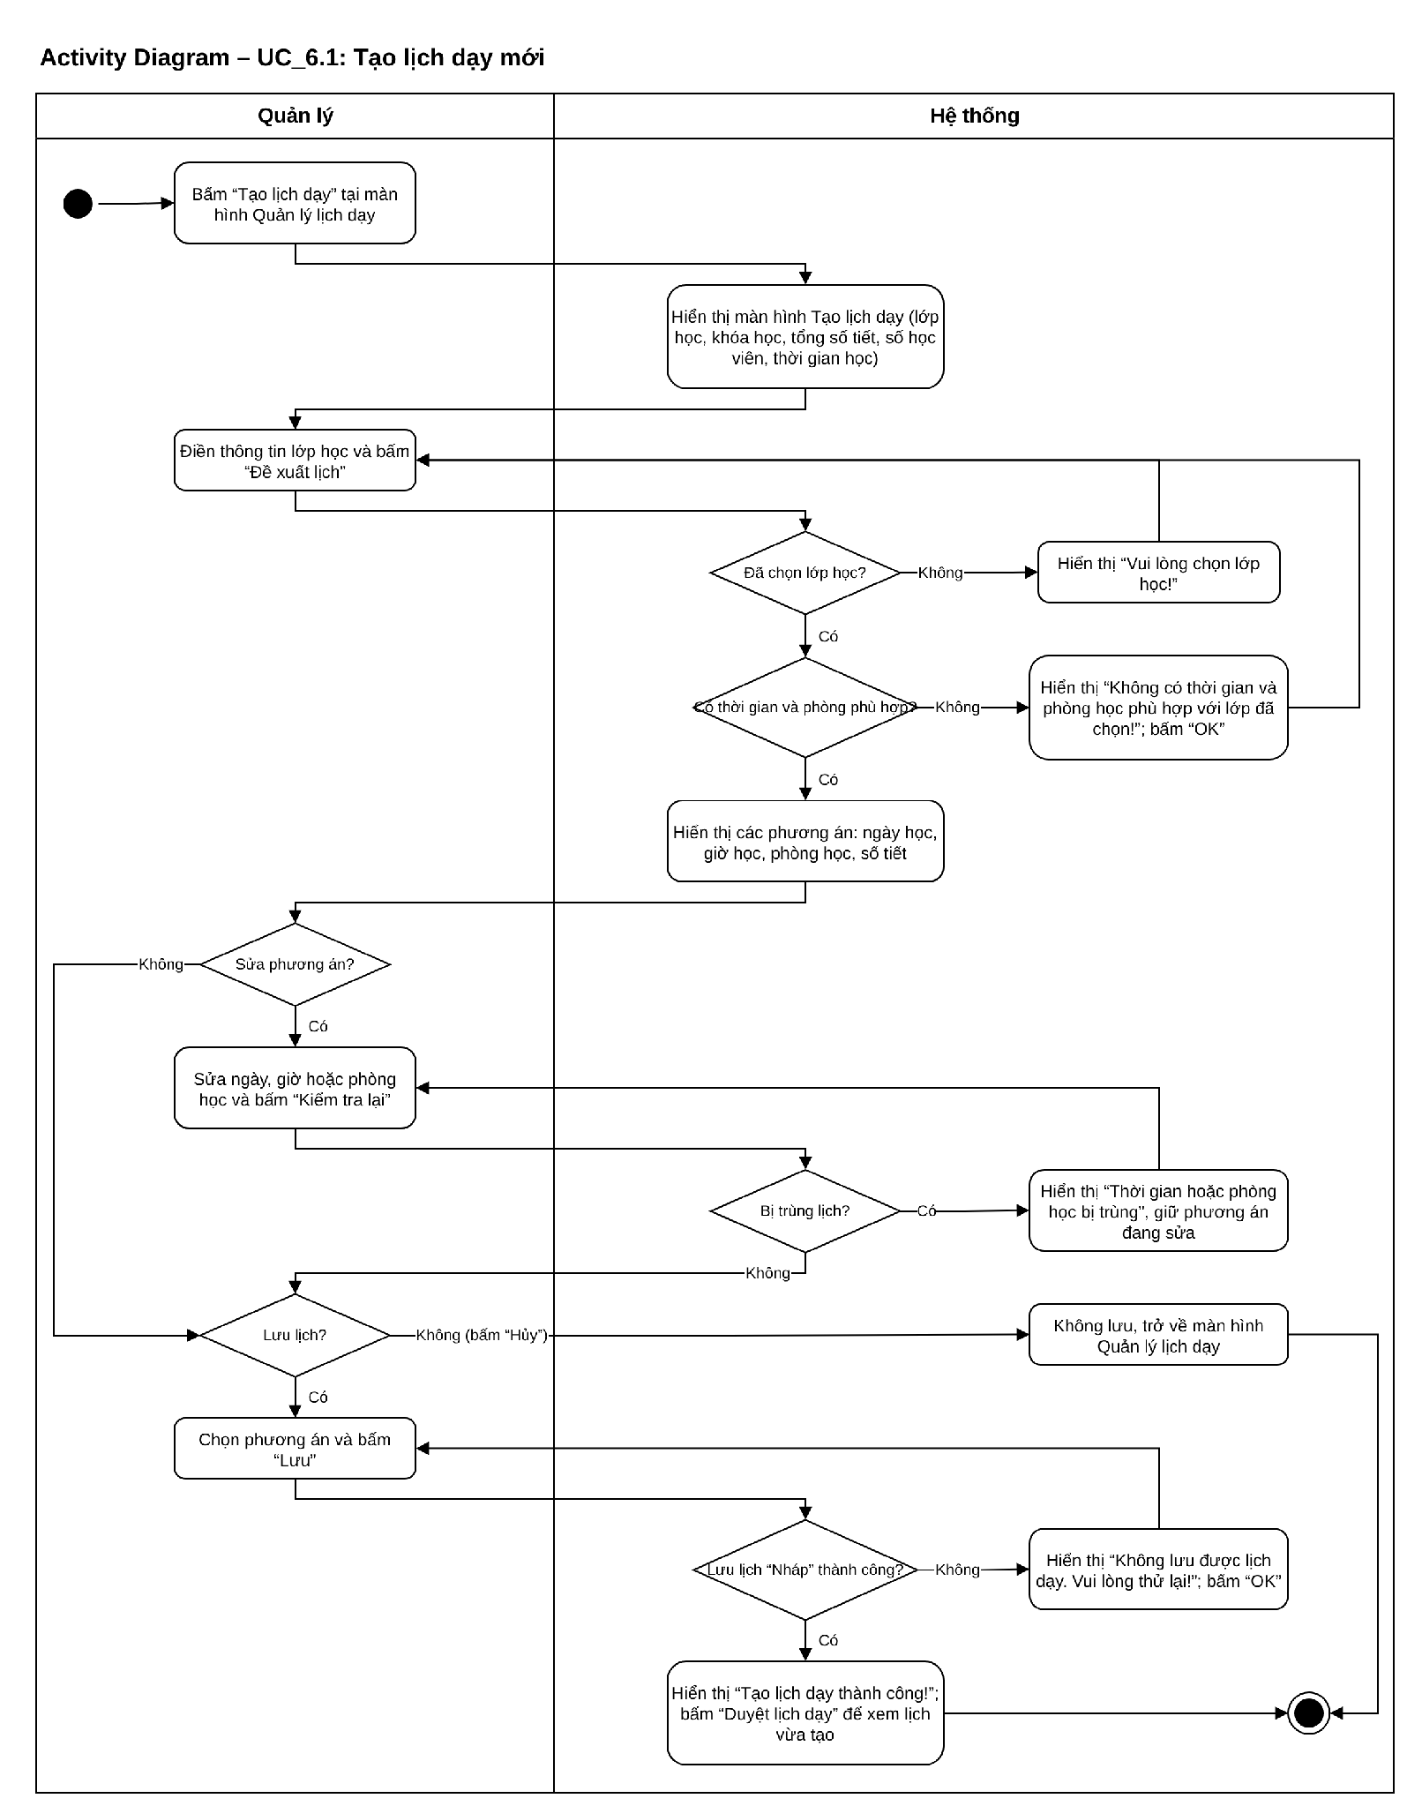
Hình 3.16. Sơ đồ hoạt động use case “Tạo lịch dạy mới”

3.6.2. Use case “Lập và cập nhật lịch dạy hằng tuần”
Bảng 3.13. Đặc tả use case “Lập và cập nhật lịch dạy hằng tuần”
Use case ID | UC_6.2
Use case name | Tạo lịch dạy hàng tuần
Description | Là Quản lý, tôi muốn tạo lịch dạy cho tuần tới dựa trên đề xuất của hệ thống theo thay đổi về giáo viên và phòng học
Actors | Quản lý
Triggers | Quản lý nhấn nút “Tạo lịch tuần mới” tại màn hình Quản lý lịch dạy
Pre-conditions | Quản lý đã đăng nhập  Lịch dạy cố định đã được phát hành  Thay đổi lịch bận giáo viên và lịch phòng học đã được ghi nhận
Post-conditions | Lịch tuần tới được lưu ở trạng thái “Chờ giáo viên xác nhận”  Thay đổi của các tuần sau được lưu lại để đề xuất khi Quản lý tạo lịch tuần tiếp theo
Main flow | 1. Quản lý nhấn nút “Tạo lịch tuần mới”  2. Hệ thống truy xuất thay đổi về lịch bận giáo viên và lịch phòng học  3. Hệ thống phân loại thay đổi theo tuần; chỉ thay đổi của tuần tới được xử lý, thay đổi của các tuần sau đó được lưu lại  4. Hệ thống xác định các buổi dạy tuần tới bị ảnh hưởng  5. Hệ thống đề xuất giáo viên thay thế và phòng trống cho các buổi đó  6. Hệ thống hiển thị lịch tuần tới kèm đề xuất lựa chọn thay đổi  7. Quản lý chọn giáo viên, phòng học cho các buổi bị ảnh hưởng  8. Quản lý chỉnh sửa đặc biệt nếu cần (đổi ca, hủy buổi, thêm buổi bù)  9. Quản lý nhấn nút “Xác nhận lịch tuần”  10. Hệ thống kiểm tra xung đột lịch dạy  11. Hệ thống lưu lịch tuần tới (“Chờ giáo viên xác nhận”) và thông báo cho giáo viên có thay đổi  12. Hệ thống hiển thị thông báo “Tạo lịch tuần thành công!”
Alternative flows | 4a. Tuần tới không có buổi bị ảnh hưởng  4a.1. Hệ thống hiển thị thông báo “Tuần tới không có thay đổi!” và kết thúc  5a. Không tìm được giáo viên hoặc phòng thay thế cho một buổi  5a.1. Hệ thống đánh dấu “Chưa có đề xuất”, Quản lý tự chọn ở bước 7
Exception flows | 10a. Lịch tuần bị xung đột  10a.1. Hệ thống hiển thị thông báo “Lịch tuần bị xung đột!”  10a.1.1. Nếu quản lý muốn sửa, thì quay lại bước 7  10a.1.2. Nếu quản lý không muốn sửa, quản lý chọn “Hủy tạo lịch tuần”
Business rules | BR01. Chỉ đề xuất lịch cho tuần tới; thay đổi của các tuần sau chỉ được lưu, chờ đề xuất khi Quản lý tạo lịch tuần liền trước  BR02. Chỉ thay đổi các buổi bị ảnh hưởng, buổi còn lại giữ lịch cố định  BR03. Giáo viên thay thế phải có lịch rảnh, đúng chuyên môn và không trùng lịch  BR04. Phòng đề xuất phải trống đúng ngày và ca học  BR05. Quản lý quyết định giáo viên và phòng học, hệ thống chỉ đề xuất  BR06. Không xác nhận lịch tuần khi còn xung đột
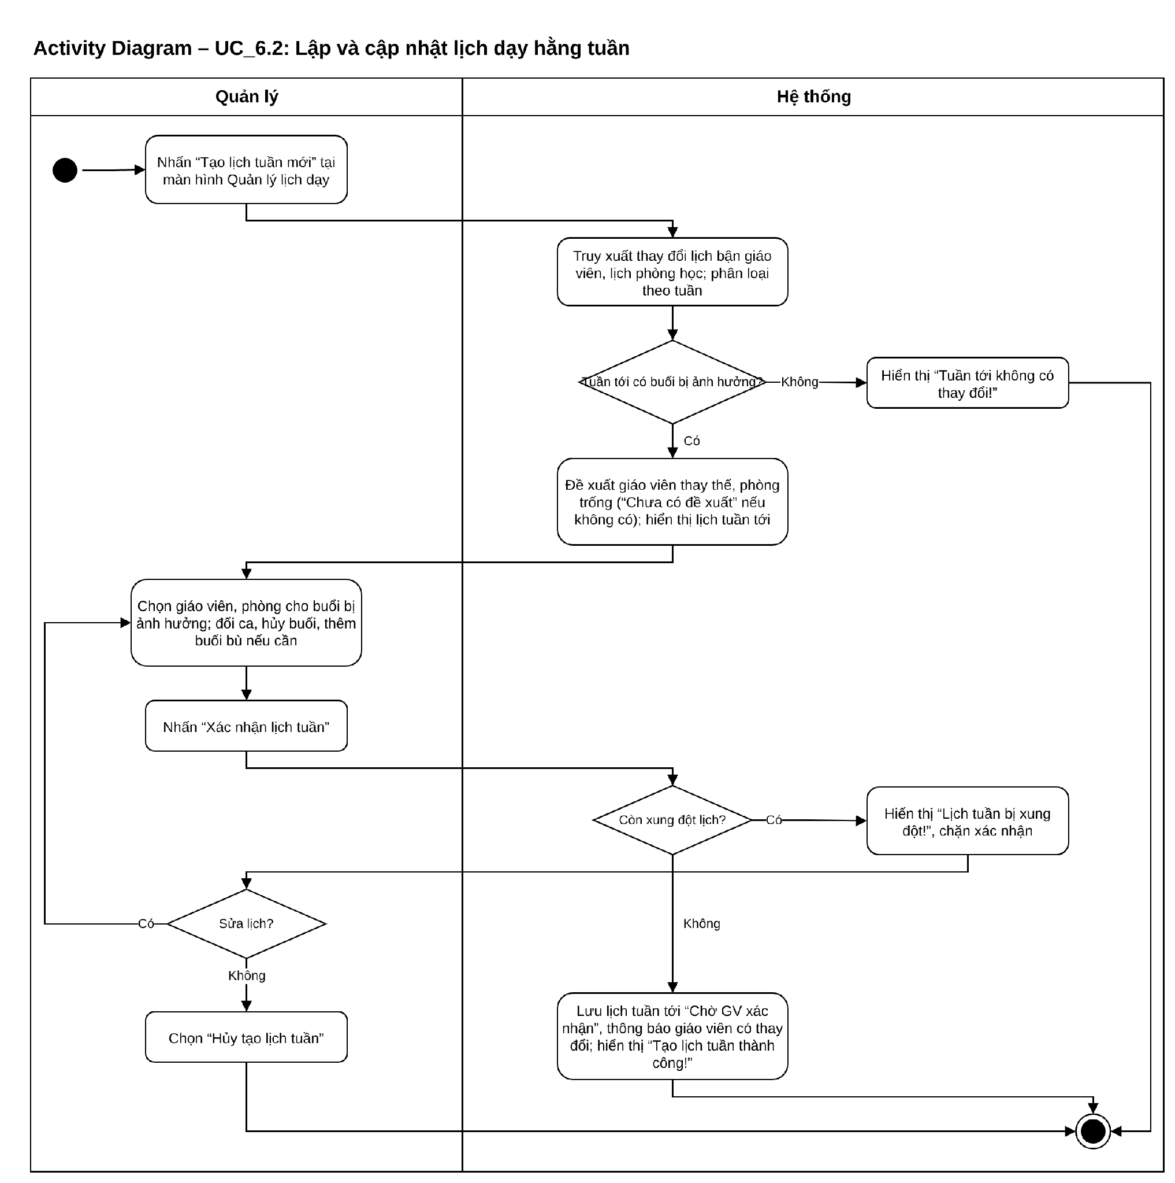
Hình 3.17. Sơ đồ hoạt động use case “Lập và cập nhật lịch dạy hằng tuần”

3.6.3. Use case “Phân công lịch dạy”
Bảng 3.14. Đặc tả use case “Phân công lịch dạy”
Use case ID | UC_6.3
Use case name | Phân công lịch dạy
Description | Là Quản lý, tôi muốn chọn giáo viên có chuyên môn và thời gian phù hợp để phụ trách lớp học
Actors | Quản lý
Triggers | Quản lý bấm nút “Phân công lịch dạy” tại lịch cần phân công
Pre-conditions | Quản lý đã đăng nhập thành công và có quyền phân công lịch dạy  Quản lý đang ở màn hình Quản lý lịch dạy  Lịch cần phân công đang ở trạng thái “Nháp”  Giáo viên đã có hồ sơ và đã cập nhật lịch rảnh
Post-conditions | Giáo viên được phân công vào lịch dạy  Lịch chuyển sang trạng thái “Chờ giáo viên xác nhận”  Giáo viên được phân công nhận thông báo lịch dạy dự kiến
Main flow | - Tại màn hình Quản lý lịch dạy, Quản lý bấm nút “Phân công lịch dạy” tại lịch đang ở trạng thái “Nháp”.  - Quản lý bấm nút “Phân công lịch dạy”.  - Hệ thống hiển thị thông tin lịch dạy và danh sách giáo viên được đề xuất dựa trên chuyên môn phù hợp, lịch rảnh và điều kiện không bị trùng lịch dạy.  - Quản lý chọn một giáo viên trong danh sách đề xuất.  - Quản lý bấm nút “Xác nhận giáo viên phân công”.  - Hệ thống lưu phân công và chuyển lịch sang “Chờ giáo viên xác nhận”.  - Quản lý bấm nút “Gửi thông báo cho giáo viên”.  - Hệ thống gửi thông báo lịch dự kiến cho giáo viên được chọn.  - Hệ thống hiển thị “Gửi phân công lịch dạy thành công!”.  - Quản lý bấm nút “OK” để tắt thông báo.
Alternative flows | 4.a. Quản lý muốn chọn giáo viên ngoài danh sách đề xuất  4.a.1. Quản lý bấm nút “Danh sách giáo viên”.  4.a.2. Hệ thống hiển thị danh sách giáo viên của trung tâm.  4.a.3. Quản lý chọn giáo viên ngoài danh sách đề xuất.  4.a.4. Quản lý bấm nút “Kiểm tra lịch”.  4.a.5. Hệ thống kiểm tra chuyên môn, lịch dạy và lịch rảnh của giáo viên được chọn.  4.a.6. Nếu giáo viên phù hợp với lịch dạy và không bị trùng lịch, hệ thống hiển thị “Giáo viên phù hợp với thời gian của lịch dạy”.  4.a.7. Quản lý bấm nút “Xác nhận giáo viên phân công” và tiếp tục bước 6 của Main flow.  4.a.8. Nếu giáo viên không phù hợp hoặc bị trùng lịch, hệ thống hiển thị “Cảnh báo xung đột lịch dạy, vui lòng chọn giáo viên khác” và quay lại bước 4.a.3..
Exception flows | 3.a. Hệ thống không tìm thấy giáo viên phù hợp để đề xuất  3.a.1. Hệ thống hiển thị “Không có giáo viên phù hợp với lịch đã chọn!”.  6.a. Hệ thống không lưu được phân công  6.a.1. Hệ thống hiển thị “Không lưu được phân công. Vui lòng thử lại!”. Quay lại bước 5 của Main flow.  8.a. Hệ thống đã lưu phân công nhưng chưa gửi được thông báo  8.a.1. Hệ thống hiển thị “Đã lưu phân công nhưng chưa gửi được thông báo cho giáo viên!”.  Và quay lại bước 7 của Main flow.
Business rules | BR01. Giáo viên được đề xuất phải có chuyên môn phù hợp, có lịch rảnh và không bị trùng lịch dạy  BR02. Hệ thống ưu tiên giáo viên có kinh nghiệm, có phản hồi tốt hoặc đã từng dạy lớp đó  BR03. Quản lý được chọn giáo viên ngoài danh sách đề xuất. Hệ thống vẫn phải kiểm tra và cảnh báo xung đột
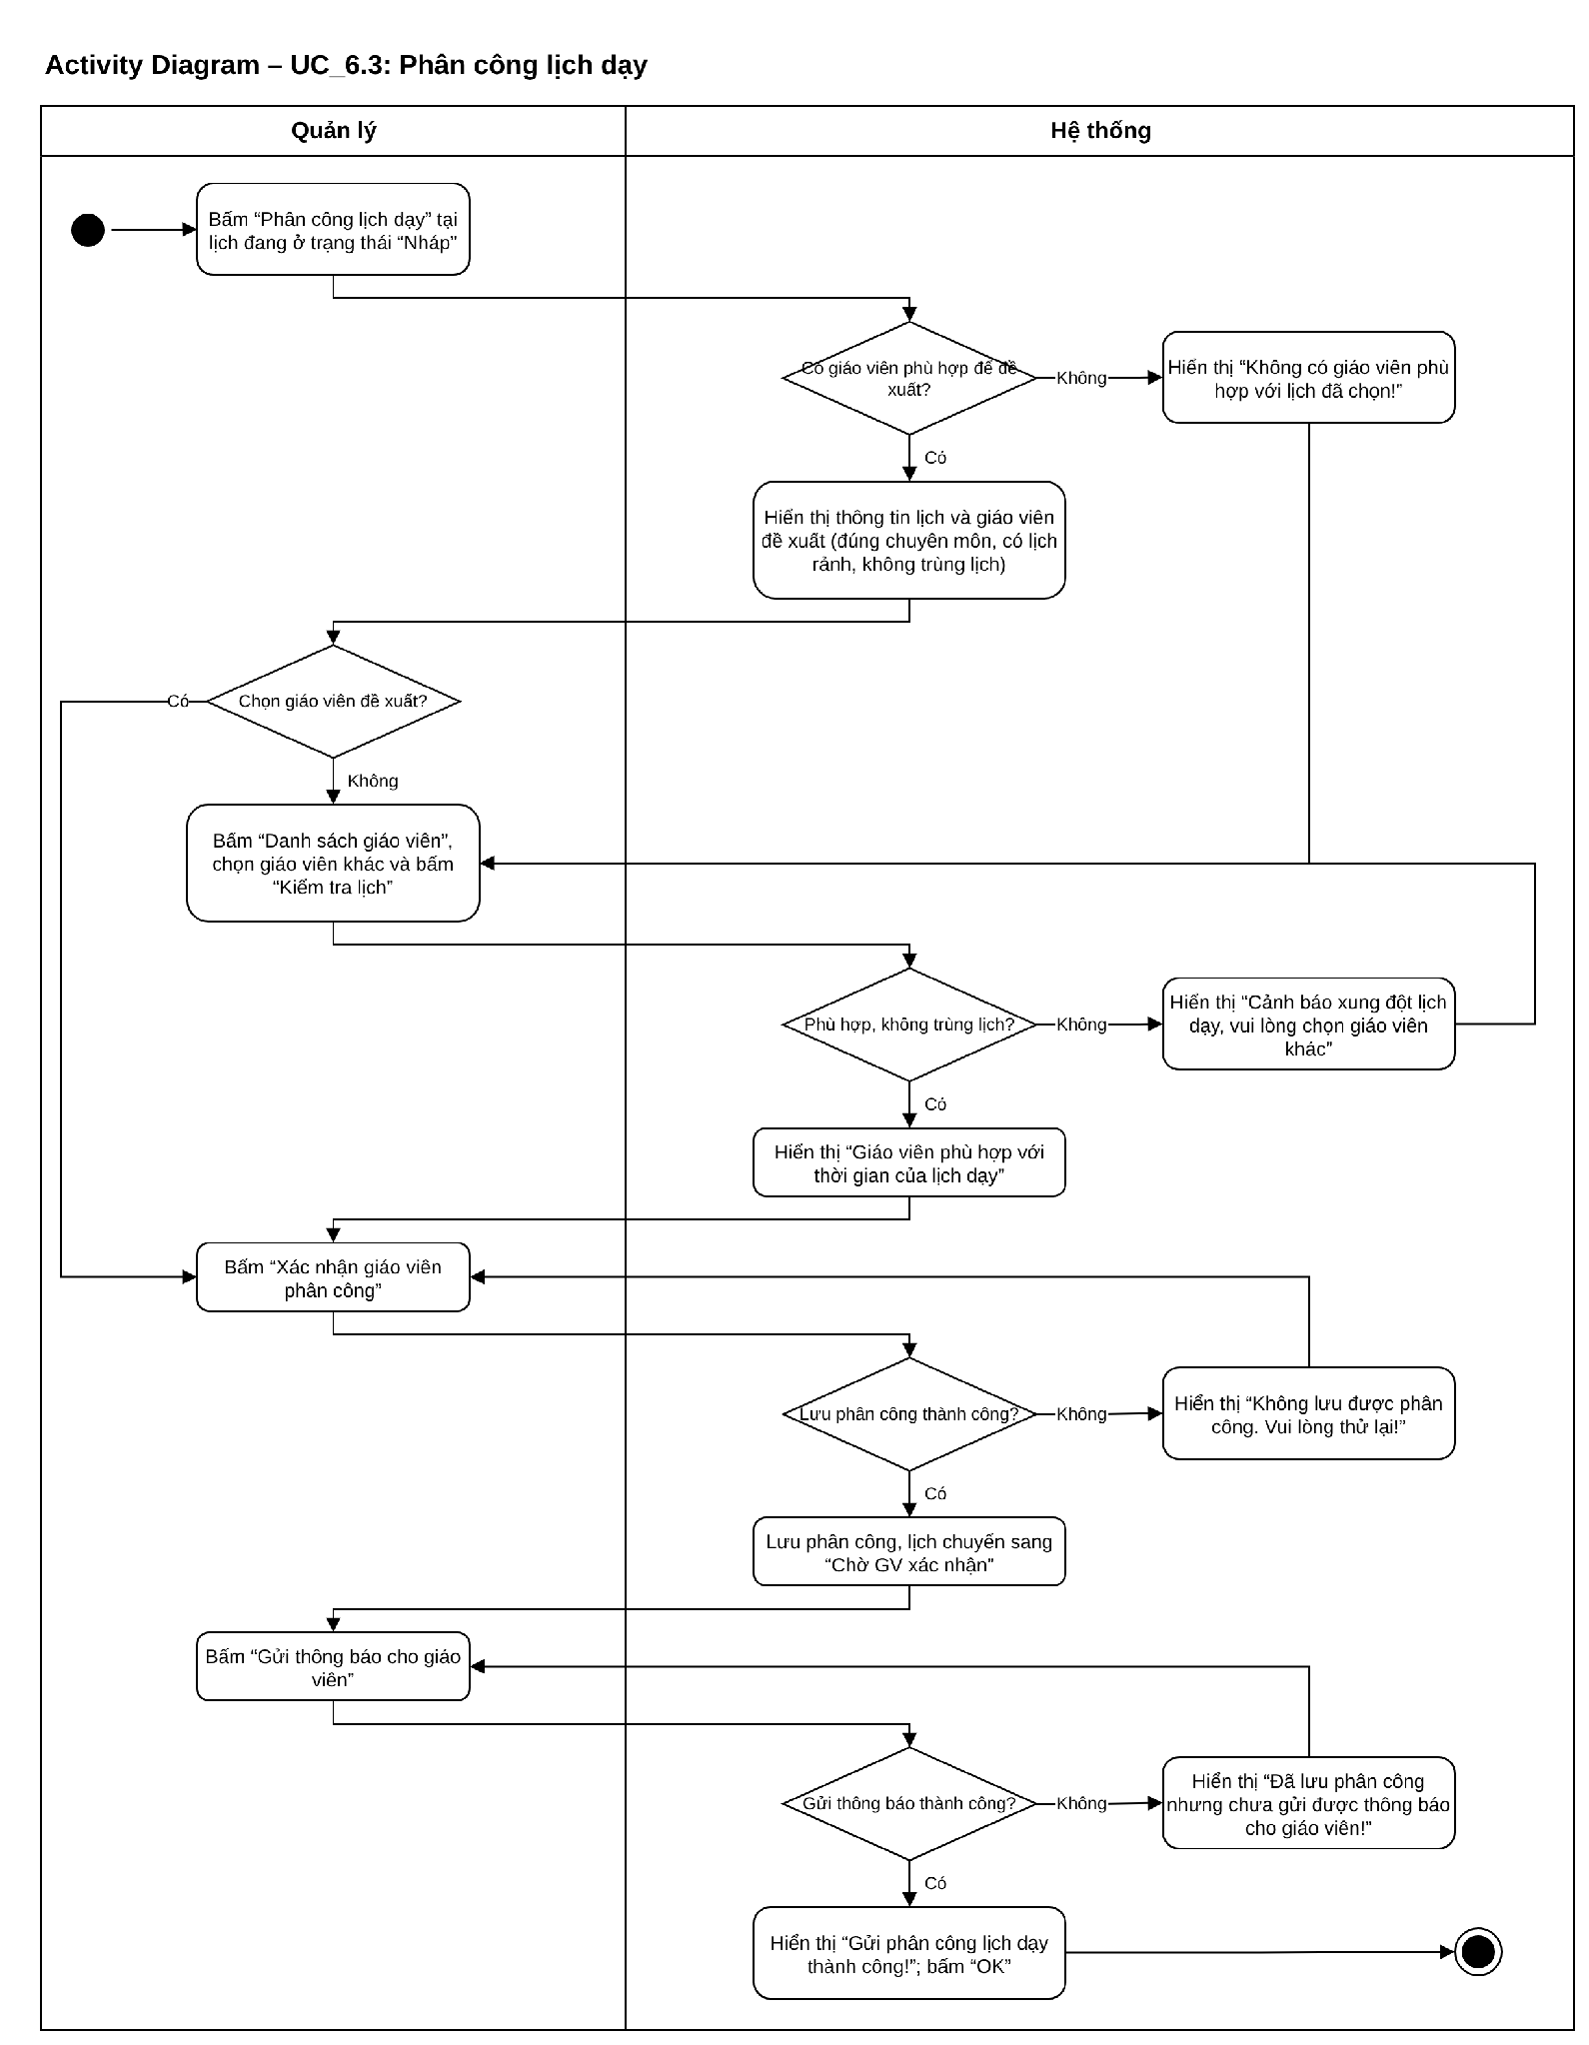
Hình 3.18. Sơ đồ hoạt động use case “Phân công lịch dạy”

3.6.4. Use case “Phê duyệt và phát hành”
Bảng 3.15. Đặc tả use case “Phê duyệt và phát hành”
Use case ID | UC_6.4
Use case name | Phê duyệt và phát hành
Description | Là Quản lý, tôi muốn kiểm tra và công bố lịch dạy đã chốt để giáo viên và phụ huynh biết lịch học chính thức
Actors | Quản lý
Triggers | Quản lý chọn “Phê duyệt và phát hành” tại lịch cần xử lý
Pre-conditions | Quản lý đã đăng nhập thành công và có quyền phê duyệt, phát hành lịch dạy  Quản lý đang ở màn hình Quản lý lịch dạy  Lịch đã được phân công và đã có phản hồi xác nhận của giáo viên
Post-conditions | Lịch dạy được lưu ở trạng thái “Đã phát hành”  Giáo viên được phân công và phụ huynh có học viên thuộc lớp nhận thông báo lịch chính thức
Main flow | 1. Tại màn hình Quản lý lịch dạy, Quản lý chọn lịch cần phê duyệt  2. Quản lý bấm nút “Phê duyệt và phát hành”  3. Hệ thống hiển thị thông tin lịch, giáo viên được phân công và phản hồi của giáo viên cùng kết quả xác nhận ca học của phụ huynh/học viên (UC_11)  4. Hệ thống hiển thị kết quả kiểm tra trùng lịch  5. Quản lý kiểm tra thông tin và bấm nút “Phê duyệt”  6. Hệ thống lưu trạng thái “Đã duyệt” và ghi lịch sử phê duyệt  7. Hệ thống hiển thị “Phê duyệt lịch thành công!”  8. Quản lý bấm “OK” để tắt thông báo  9. Quản lý bấm nút “Phát hành”  10. Hệ thống lưu trạng thái “Đã phát hành” và ghi lịch sử phát hành  11. Hệ thống hiển thị lịch chính thức và gửi thông báo cho giáo viên được phân công, phụ huynh có học viên thuộc lớp  12. Hệ thống hiển thị “Phát hành lịch dạy thành công!”  13. Quản lý bấm nút “OK” để tắt thông báo
Alternative flows | 3.a. Quản lý chọn lịch đã được phê duyệt  3.a.1. Hệ thống hiển thị thông tin lịch và trạng thái “Đã duyệt”  3.a.2. Quản lý tiếp tục bước 8  5.a. Quản lý muốn thay đổi giáo viên được phân công  5.a.1. Quản lý bấm nút “Phân công lại”  5.a.2. Hệ thống đưa lịch về trạng thái “Nháp”  5.a.3. Hệ thống mở chức năng Phân công lịch dạy tại UC_6.3  9.a. Quản lý chưa muốn phát hành lịch và bấm nút “Đóng”  9.a.1. Hệ thống giữ trạng thái “Đã duyệt” và trở về màn hình Quản lý lịch dạy
Exception flows | 6.a. Hệ thống không lưu được kết quả phê duyệt  6.a.1. Hệ thống hiển thị “Không phê duyệt được lịch. Vui lòng thử lại!”  6.a.2. Quản lý bấm “OK” để tắt thông báo  6.a.3. Hệ thống giữ trạng thái trước khi duyệt để Quản lý bấm “Phê duyệt” lại  10.a. Hệ thống không lưu được trạng thái phát hành  10.a.1. Hệ thống hiển thị “Không phát hành được lịch. Vui lòng thử lại!”  10.a.2. Quản lý bấm “OK” để tắt thông báo  10.a.3. Hệ thống giữ trạng thái “Đã duyệt” để Quản lý bấm “Phát hành” lại  11.a. Hệ thống đã phát hành lịch nhưng chưa gửi được thông báo  11.a.1. Hệ thống hiển thị danh sách giáo viên hoặc phụ huynh chưa được gửi thông báo  11.a.2. Quản lý bấm nút “Gửi lại”  11.a.3. Hệ thống gửi lại cho những người chưa được gửi và giữ trạng thái “Đã phát hành”
Business rules | BR01. Quản lý phải kiểm tra lịch, phản hồi của giáo viên và cảnh báo trùng lịch trước khi phê duyệt  BR02. Chỉ lịch ở trạng thái “Đã duyệt” mới được phát hành  BR03. Lịch chỉ được công bố khi Quản lý bấm nút “Phát hành”  BR04. Khi phân công lại, lịch phải được giáo viên xác nhận và Quản lý phê duyệt lại
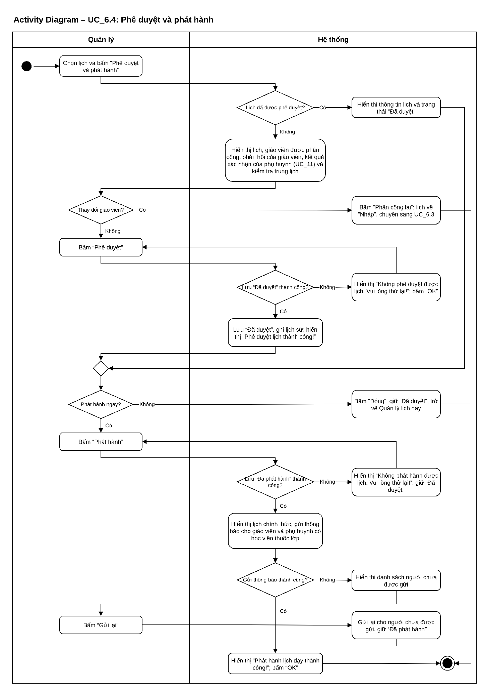
Hình 3.19. Sơ đồ hoạt động use case “Phê duyệt và phát hành”

3.7. Use case “Tra cứu lịch dạy cá nhân”
Bảng 3.16. Đặc tả use case “Tra cứu lịch dạy cá nhân”
Use case ID | UC_7
Use case name | Tra cứu lịch dạy cá nhân
Description | Là Giáo viên/Trợ giảng, tôi muốn xem lịch được phân công để biết lớp phụ trách, thời gian và phòng học
Actors | Giáo viên/Trợ giảng
Triggers | Giáo viên chọn mục “Lịch dạy cá nhân” trên thanh menu
Pre-conditions | Giáo viên đã đăng nhập thành công, tài khoản còn hiệu lực  Giáo viên có quyền tra cứu lịch được phân công cho bản thân.
Post-conditions | Giáo viên xem được danh sách và thông tin chi tiết lịch thuộc phân công của bản thân  Dữ liệu lịch dạy và phản hồi của giáo viên không thay đổi
Main flow | 1. Tại màn hình chính, Giáo viên chọn mục “Lịch dạy cá nhân” trên thanh menu  2. Hệ thống truy xuất lịch dự kiến đã gửi và lịch chính thức được phân công cho giáo viên  3. Hệ thống hiển thị danh sách gồm lớp học, môn học, ngày học, giờ học, phòng học và trạng thái lịch  4. Giáo viên chọn một lịch và bấm nút “Xem chi tiết”  5. Hệ thống truy xuất thông tin lịch đã chọn  6. Hệ thống hiển thị chi tiết lớp học, môn học, ngày học, giờ học, phòng học và trạng thái lịch  7. Giáo viên xem thông tin và bấm nút “Đóng”  8. Hệ thống trở về danh sách lịch dạy cá nhân
Alternative flows | 2.a. Giáo viên chưa có lịch được phân công để xem  2.a.1. Hệ thống hiển thị “Bạn chưa có lịch dạy được phân công!”  2.a.2. Hệ thống ở lại màn hình Tra cứu lịch dạy cá nhân với danh sách trống  8.a. Giáo viên muốn xem lịch khác  8.a.1. Giáo viên chọn lịch khác và tiếp tục bước 4  6.a. Lịch đang ở trạng thái “Dự kiến”  6.a.1. Màn hình chi tiết hiển thị thêm nút “Xác nhận lịch dạy” và “Đề xuất thay đổi”.  6.a.2. Giáo viên bấm một trong hai nút, hệ thống chuyển sang màn hình “Chi tiết ca dạy và gửi phản hồi” của UC_8 để thực hiện (BR04).
Exception flows | 2.b. Hệ thống không tải được danh sách lịch  2.b.1. Hệ thống hiển thị “Không tải được danh sách lịch. Vui lòng thử lại!”  2.b.2. Giáo viên bấm nút “Tải lại” để thực hiện lại bước 2  5.a. Lịch đã chọn đã bị hủy hoặc không còn thuộc phân công của Giáo viên  5.a.1. Hệ thống hiển thị “Lịch dạy không còn khả dụng!”  5.a.2. Hệ thống tải lại danh sách lịch tại bước 3  5.b. Hệ thống không tải được chi tiết lịch  5.b.1. Hệ thống hiển thị “Không tải được chi tiết lịch. Vui lòng thử lại!”  5.b.2. Hệ thống giữ nguyên danh sách hiện tại  5.b.3. Giáo viên quay lại bước 4
Business rules | BR01. Giáo viên chỉ được xem lịch thuộc phân công của bản thân  BR02. Giáo viên được xem lịch dự kiến đã gửi để xác nhận và lịch chính thức đã phát hành. Hệ thống phải hiển thị rõ trạng thái của từng lịch  BR03. Chức năng tra cứu không làm thay đổi lịch dạy hoặc phản hồi của giáo viên  BR04. Việc xác nhận hoặc từ chối lịch được thực hiện tại chức năng Phản hồi lịch dạy. Màn hình chi tiết của UC_7 chỉ cung cấp nút chuyển nhanh sang chức năng này.
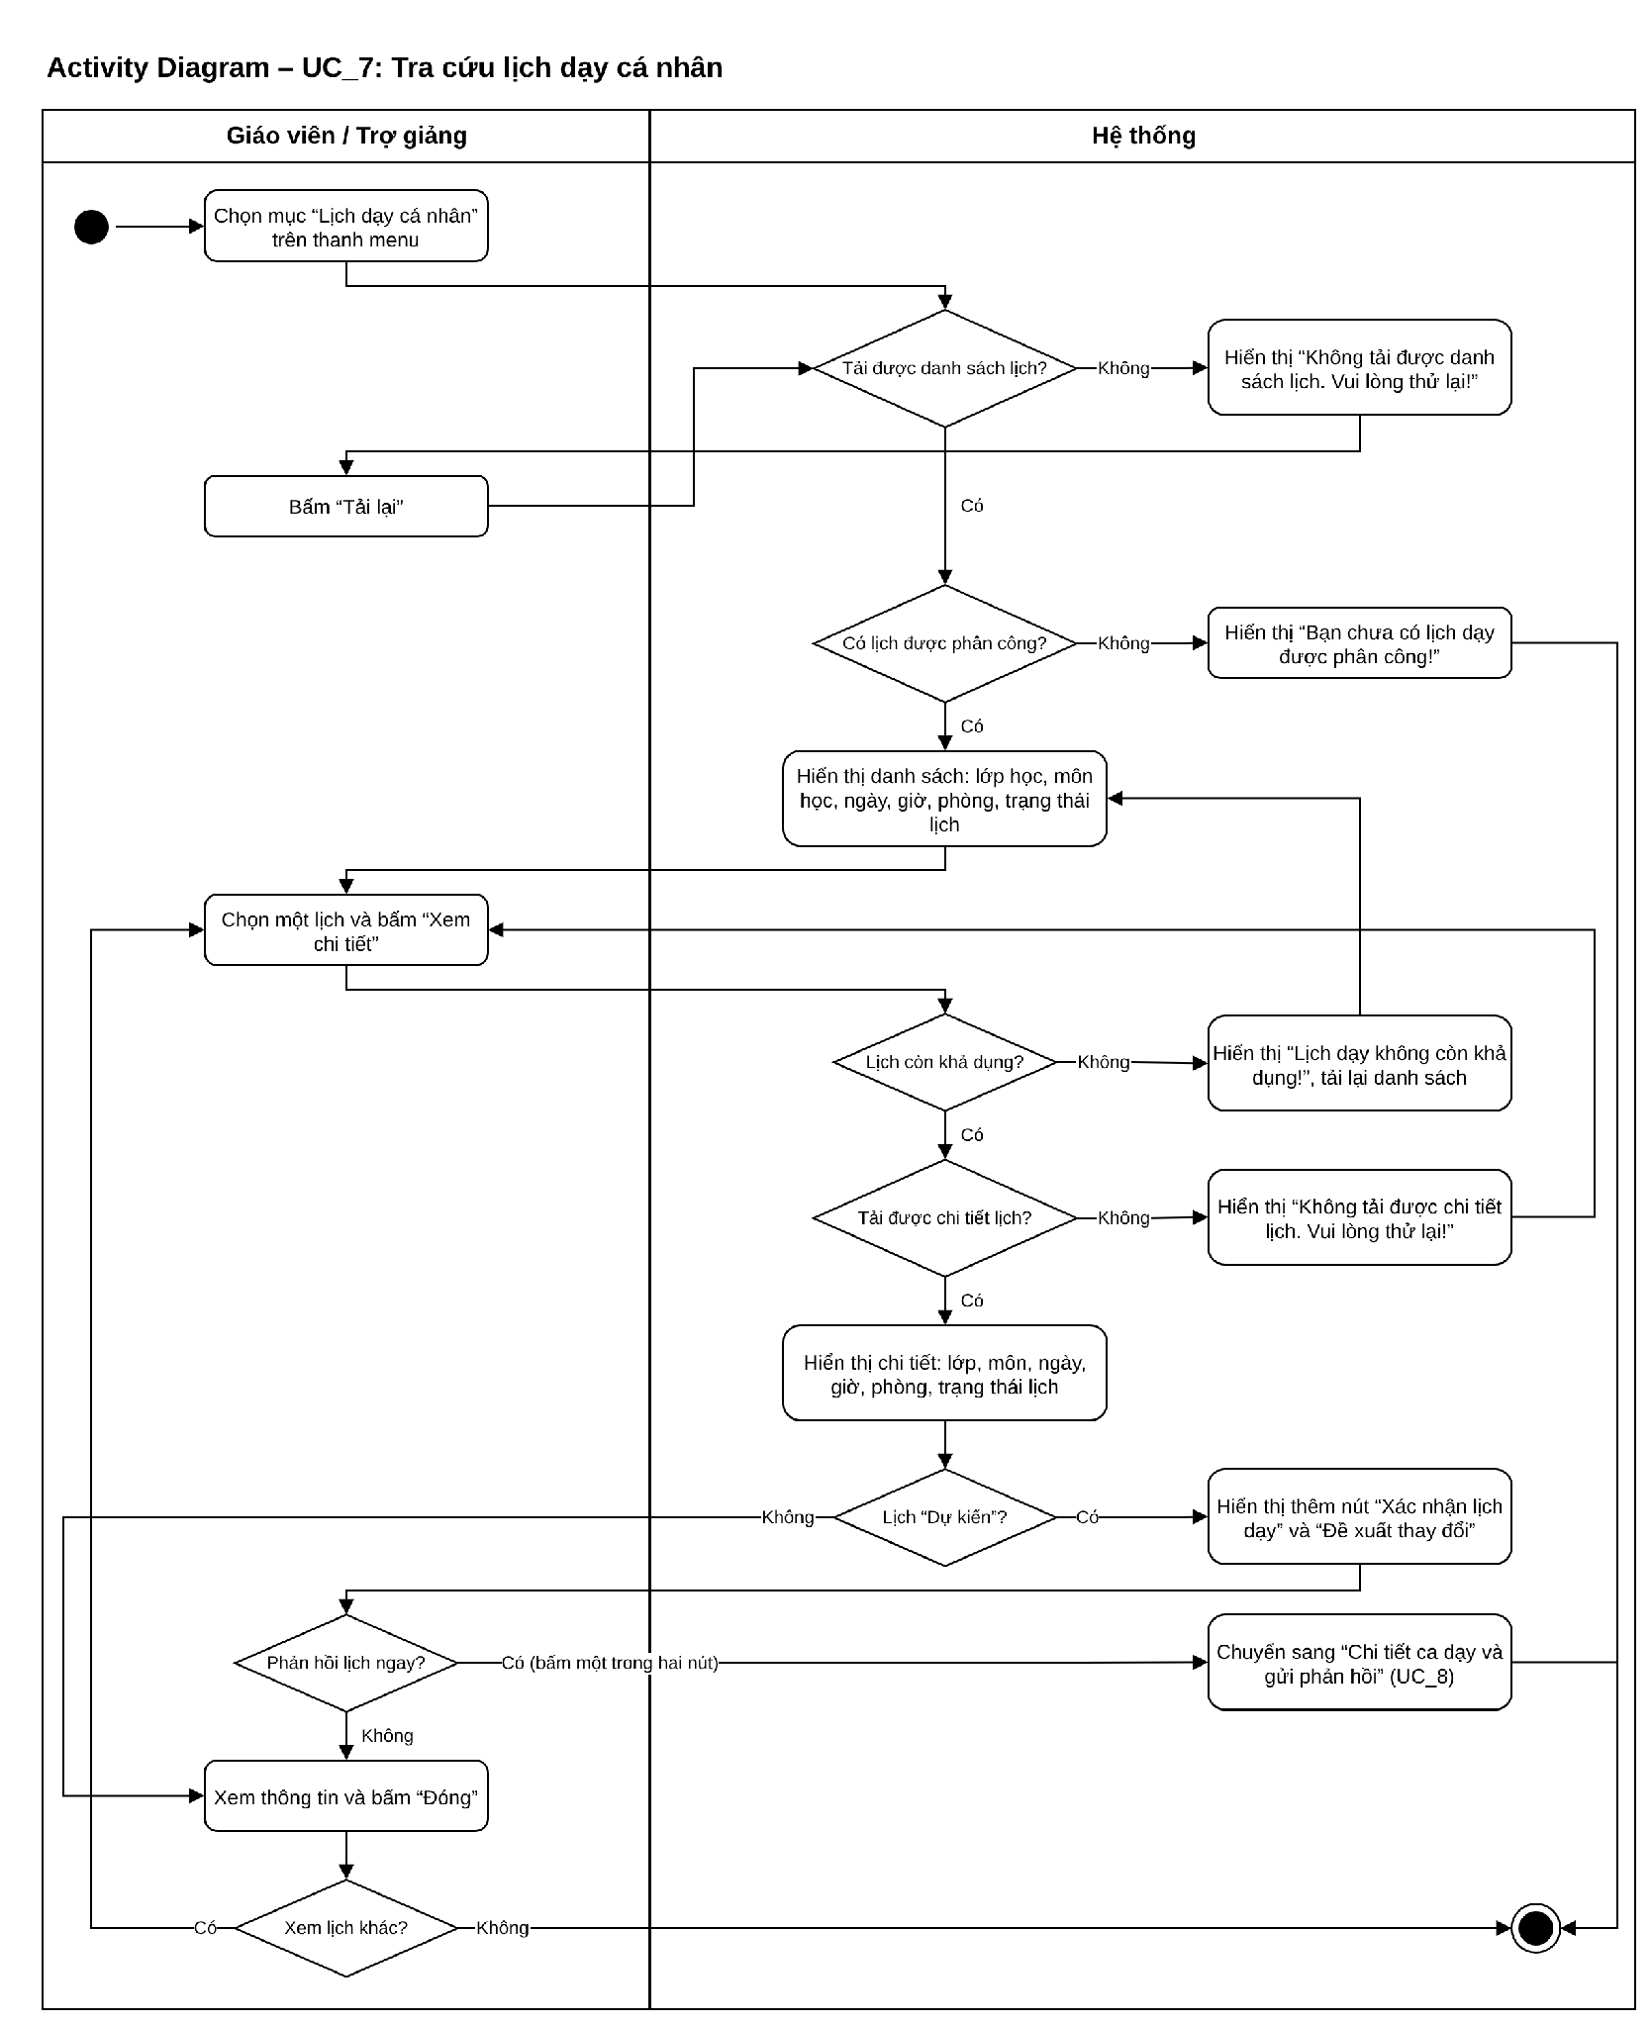
Hình 3.20. Sơ đồ hoạt động use case “Tra cứu lịch dạy cá nhân”

3.8. Use case “Phản hồi lịch dạy được phân công”
Bảng 3.17. Đặc tả use case “Phản hồi lịch dạy được phân công”
Mục | Nội dung
Use case ID | UC_8
Use case name | Phản hồi lịch dạy
Description | Là Giáo viên/Trợ giảng, tôi muốn gửi phản hồi hoặc đề xuất thay đổi đối với lịch dạy dự kiến đã được quản lý phân công.
Actors | Giáo viên/Trợ giảng
Triggers | Người dùng nhấn nút "Gửi phản hồi lịch dạy" tại màn hình Xem chi tiết lịch dạy dự kiến. Hoặc bấm “Xác nhận lịch dạy” / “Đề xuất thay đổi” tại màn hình chi tiết lịch dạy của UC_7.
Pre-conditions | 1. Người dùng đã đăng nhập thành công vào hệ thống với vai trò Giáo viên hoặc Trợ giảng.  2. Quản lý đã xuất và gửi thông báo lịch dạy dự kiến lên hệ thống.  3. Lịch dạy dự kiến đang ở trạng thái "Chờ GV xác nhận" và còn trong thời hạn phản hồi 24 giờ.
Post-conditions | 1. Yêu cầu phản hồi được lưu vào hệ thống với trạng thái "Chờ xử lý".  2. Hệ thống tự động gửi thông báo đến tài khoản của Quản lý.  3. Hệ thống hiển thị thông báo gửi phản hồi thành công cho người dùng
Main flow | 1. Người dùng chọn chức năng "Gửi phản hồi lịch dạy".  2. Hệ thống hiển thị danh sách các ca dạy dự kiến được phân công, danh sách gồm:  - Số ca dạy và giờ dạy, có các ca: Ca 1 bắt đầu từ 7h30 - 11h30, ca 2 bắt đầu từ 13h30 - 16h30, ca 3 bắt đầu từ 17h30 - 21h  - Thứ, ngày và tuần dạy của ca đó  - Tên lớp được phân công  - Thông tin phòng dạy  3. Người dùng nhấn chọn vào một ca dạy cụ thể cần phản hồi.  4. Hệ thống hiển thị giao diện "Chi tiết ca dạy và gửi phản hồi".  5. Giáo viên/Trợ giảng chọn “Xác nhận duyệt lịch dạy”  6. Hệ thống hiển thị thông báo “Đã xác nhận thành công” và thông báo cho Quản lý.
Alternative flows | 5a. Người dùng nhập nội dung phản hồi vào trường "Lý do thay đổi" và nhập đề xuất vào trường "Ca dạy đề xuất thay thế" nếu muốn.  5a.1. Người dùng nhấn nút "Gửi phản hồi".  5a.2 Hệ thống lưu thông tin phản hồi vào cơ sở dữ liệu với trạng thái "Chờ xử lý" và thông báo cho Quản lý.  5a.3 Hệ thống hiển thị thông báo "Gửi phản hồi lịch dạy thành công!" và chuyển người dùng về trang danh sách lịch dạy.
Exception flows | 5a.1.A. Người dùng bỏ trống trường dữ liệu bắt buộc  5a.1.A.1. Hệ thống kiểm tra thấy người dùng bỏ trống trường "Lý do thay đổi".  5a.1.A.2 Hệ thống hiển thị thông báo lỗi "Không được để trống" ngày dưới trường nhập liệu, giữ nguyên toàn bộ nội dung lý do và ca đề xuất đã chọn trước đó, quay lại và tiếp tục.  5a.1.B. Người dùng chọn ca đề xuất trùng ca hiện tại  5a.1.B.1 Hệ thống kiểm tra thấy ca dạy được chọn tại trường "Ca dạy đề xuất thay thế" trùng khớp với ca dạy hiện tại đang phản hồi.  5a.1.B.2 Hệ thống hiển thị thông báo lỗi "Ca dạy đề xuất không được trùng với ca dạy hiện tại!" trên màn hình, giữ nguyên dữ liệu đã nhập và tiếp tục  5a.1.C. Người dùng nhập “Lý do thay đổi” vượt quá 500 ký tự, ô nhập tự chặn ở 500 ký tự  5a.1.C.1. Hệ thống hiển thị thông báo lỗi “Lý do thay đổi không được vượt quá 500 ký tự” ngay dưới trường nhập liệu và giữ nguyên dữ liệu đã nhập.
Business rules | BR01: Người dùng phải đăng nhập thành công vào tài khoản của họ và được quyền xem, đồng ý hoặc gửi phản hồi đối với các ca dạy thuộc danh sách phân công đích danh mã tài khoản của mình. Tuyệt đối không hiển thị lịch của giáo viên khác.  BR02: Trường "Lý do thay đổi" là bắt buộc nhập khi gửi đề xuất thay đổi, tối đa 500 ký tự. Trường "Ca dạy đề xuất thay thế" hiển thị danh sách các ca học trống khả dụng của lớp học đó, đây là trường không bắt buộc chọn. Nếu người dùng không chọn ca đề xuất, hệ thống chỉ lưu nhận lý do từ chối và Quản lý sẽ chủ động tự tìm ca xếp thay thế sau.  BR03: Thời hạn 24 giờ được tính chính xác từ thời điểm Quản lý thực hiện bấm nút "Gửi thông báo cho giáo viên" lên hệ thống (không tính từ lúc tạo lịch nháp nội bộ) là 24 giờ. Quá thời hạn này hệ thống từ chối xử lý, tự động khóa/ẩn tính năng phản hồi của ca dạy đó, hiển thị thông báo lỗi "Đã quá thời hạn gửi phản hồi” và kết thúc.
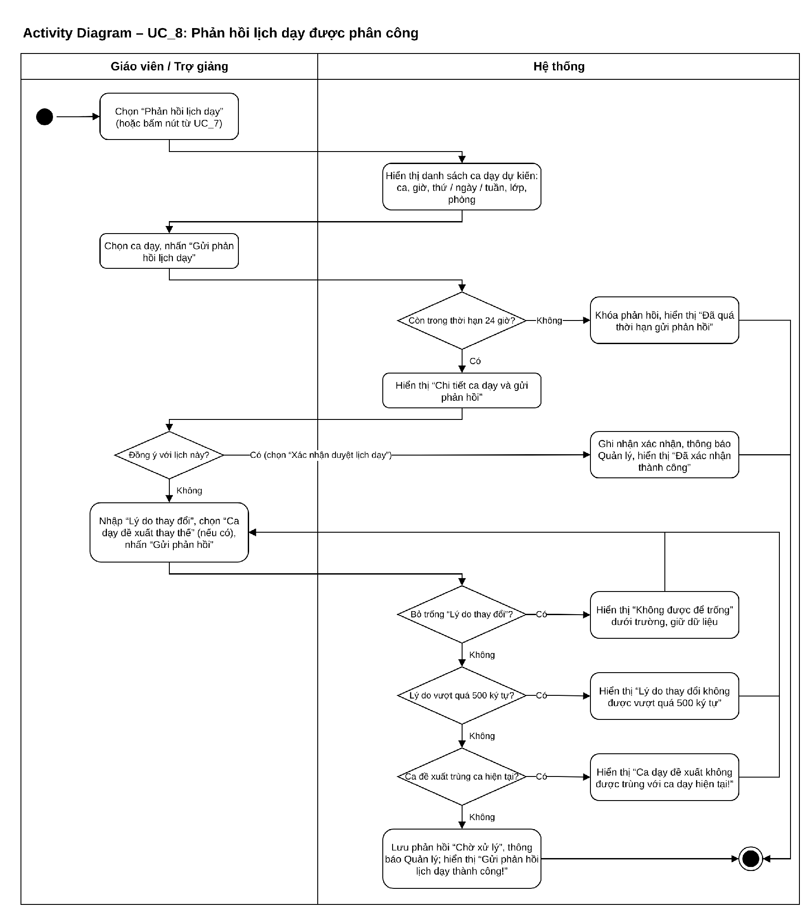
Hình 3.21. Sơ đồ hoạt động use case “Phản hồi lịch dạy được phân công”

3.9. Use case “Cập nhật lịch rảnh”
Bảng 3.18. Đặc tả use case “Cập nhật lịch rảnh”
Mục | Nội dung
Use case ID | UC_9
Use case name | Cập nhật lịch rảnh
Description | Là Giáo viên/Trợ giảng, tôi muốn cập nhật danh sách các ca rảnh (thứ, ngày, giờ) trong tuần tiếp theo lên hệ thống.
Actors | Giáo viên/Trợ giảng
Triggers | Người dùng nhấn chọn chức năng "Cập nhật lịch rảnh" trên thanh menu.
Pre-conditions | 1. Người dùng đã đăng nhập thành công vào hệ thống với vai trò Giáo viên hoặc Trợ giảng.  2. Hệ thống đang trong thời gian mở cổng đăng ký lịch rảnh của tuần kế tiếp.
Post-conditions | 1. Thông tin lịch rảnh của Giáo viên/Trợ giảng được lưu vào cơ sở dữ liệu hệ thống.  2. Hệ thống hiển thị thông báo cập nhật thành công.  3. Quản lý có thể xem được lịch rảnh này khi tiến hành xếp lịch dạy dự kiến.
Main flow | 1. Người dùng nhấn chọn chức năng "Cập nhật lịch rảnh".  2. Hệ thống hiển thị giao diện Bảng lịch tuần kế tiếp (gồm các cột từ Thứ Hai đến Chủ Nhật và ngày tương ứng, các dòng tương ứng với các Ca học trong ngày:  +Ca 1 bắt đầu từ 7h30 - 11h30  +Ca 2 bắt đầu từ 13h30 - 16h30  +Ca 3 bắt đầu từ 17h30 - 21h  3. Người dùng tích chọn vào các ô tương ứng với Thứ và Ca học mà mình có thể đi làm.  4. Người dùng nhấn nút "Lưu cập nhật".  5. Hệ thống kiểm tra tính hợp lệ của số lượng ca đã đăng ký.  6. Hệ thống tiến hành ghi nhận, cập nhật dữ liệu lịch rảnh mới vào hệ thống và ghi đè lên dữ liệu cũ của tuần đó (nếu có).  7. Hệ thống hiển thị thông báo "Cập nhật lịch rảnh thành công!".
Alternative flows | N/A
Exception flows | 4a. Hệ thống lưu thất bại thì giữ các ô đang chọn, không làm mất lịch đã lưu trước đó. Hệ thống hiển thị thông báo “Lưu lịch rảnh thất bại” kèm nội dung “Các ô đang chọn được giữ nguyên, lịch đã lưu trước đó không bị mất. Vui lòng thử lại.”.  4b. Quá hạn thời gian đăng ký lịch rảnh theo quy định.  4b.1. Người dùng nhấn nút "Lưu cập nhật" nhưng hệ thống kiểm tra thấy thời gian hiện tại đã vượt quá thời hạn.  4b.2. Hệ thống hiển thị thông báo lỗi "Hệ thống đã đóng cổng đăng ký lịch rảnh cho tuần tiếp theo" và không lưu dữ liệu, chuyển hướng về trang chủ.  5a. Người dùng không tích chọn bất kỳ ca rảnh nào trong tuần  5a.1. Hệ thống hiển thị thông báo lỗi "Bạn phải chọn ít nhất 1 ca rảnh trong tuần để tiến hành lưu dữ liệu!".  5a.2. Hệ thống giữ nguyên giao diện và quay lại bước 3 của luồng chính.  5b. Người dùng chọn không đủ ca quy định hệ thống hiển thị thông báo lỗi “Bạn mới chọn [n] ca. Giáo viên / trợ giảng phải đăng ký tối thiểu 5 ca rảnh mỗi tuần.” và quay lại bước 3 của luồng chính.
Business rules | BR01: Mỗi ô tích chọn đại diện cho 1 tổ hợp (Thứ, Ca học). Người dùng được phép tích chọn nhiều ô hoặc bỏ tích chọn trực tiếp trên màn hình.  BR02: Giáo viên/trợ giảng Full-time và Part-time bắt buộc phải đăng ký tối thiểu 5 ca rảnh mỗi tuần.  BR03: Cổng cập nhật lịch rảnh tự động mở vào lúc 08 giờ 00 phút ngày Thứ Hai và tự động đóng vào lúc 23 giờ 59 phút ngày Thứ Năm hàng tuần để phục vụ xếp lịch cho tuần kế tiếp.  BR04: Người dùng chỉ được cập nhật lịch rảnh của bản thân.  BR05: NGười dùng phải đăng nhập thành công vào tài khoản chính họ.
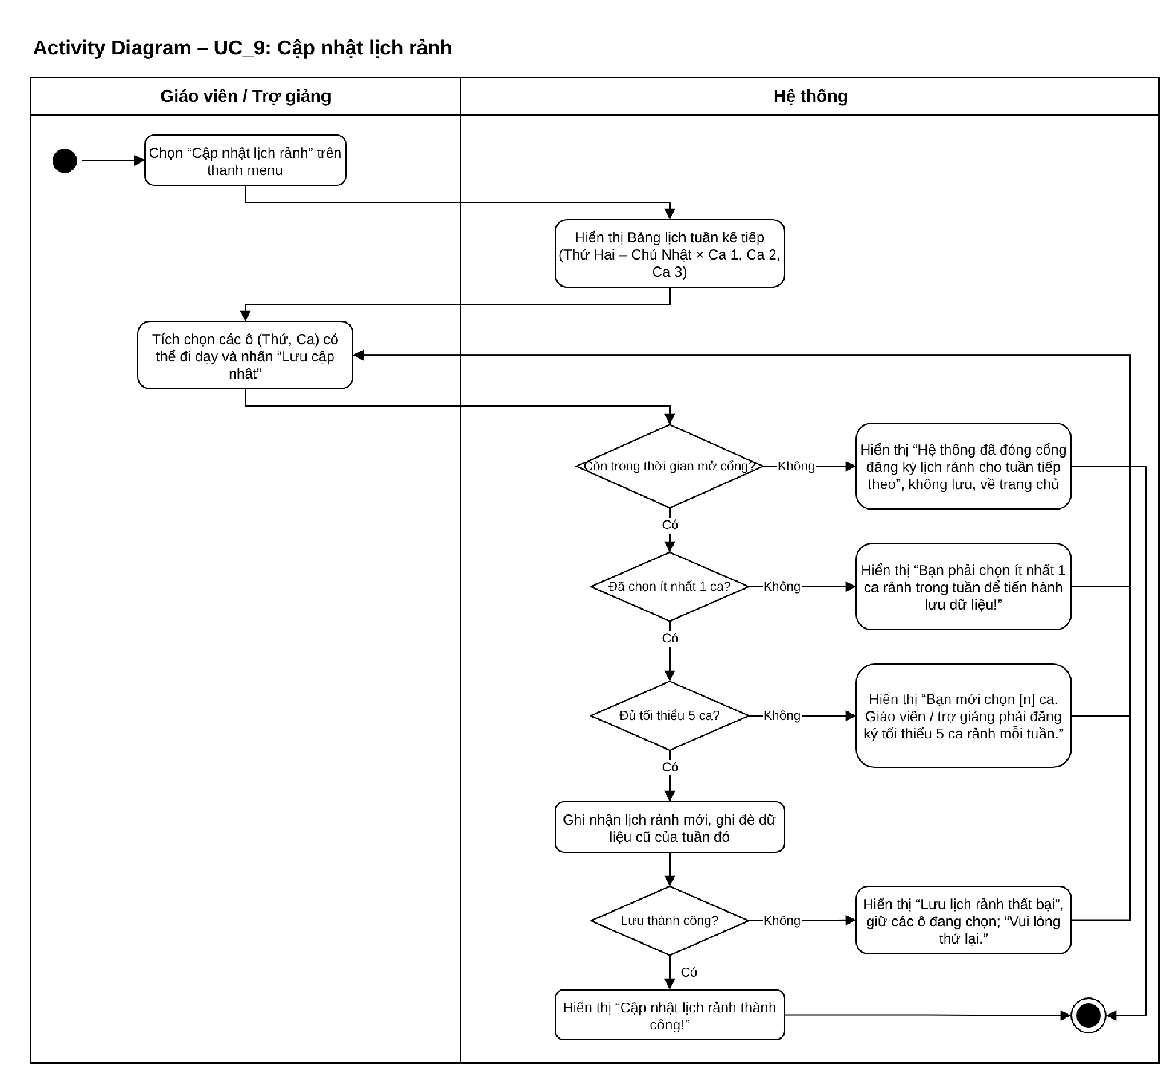
Hình 3.22. Sơ đồ hoạt động use case “Cập nhật lịch rảnh”

3.10. Use case “Gửi phản hồi, yêu cầu”
Bảng 3.19. Đặc tả use case “Gửi phản hồi, yêu cầu”
Use case ID | UC_10
Use case name | Gửi phản hồi/yêu cầu
Description | Là Giáo viên hoặc Trợ giảng, tôi muốn gửi phản hồi, đề xuất hoặc yêu cầu mới lên quản lý trung tâm để được hỗ trợ và giải quyết.
Actors | Giáo viên/Trợ giảng
Triggers | Giáo viên/Trợ giảng chọn mục “Phản hồi / yêu cầu” trên thanh menu
Pre-conditions | Giáo viên hoặc Trợ giảng đã đăng nhập thành công vào hệ thống.
Post-conditions | Phản hồi hoặc yêu cầu được lưu vào hệ thống với trạng thái "Chờ xử lý", chuyển tiếp đến Ban quản lý.  Hệ thống hiển thị thông báo "Gửi phản hồi/yêu cầu thành công!".
Main flow | 1. Giáo viên/Trợ giảng chọn mục “Phản hồi / yêu cầu” trên thanh menu.  2. Hệ thống hiển thị form “Gửi phản hồi / yêu cầu”, gồm:  - Loại phản hồi  - Tiêu đề  - Nội dung chi tiết  - Nút gửi  3. Giáo viên/Trợ giảng chọn loại phản hồi/yêu cầu ( đổi lịch, nghỉ phép, góp ý), nhập tiêu đề và nội dung chi tiết.  4. Giáo viên/Trợ giảng nhấn nút "Gửi".  5. Hệ thống kiểm tra các trường bắt buộc xem có trường nào bị bỏ trống hay không.  6. Hệ thống lưu phản hồi/yêu cầu vào cơ sở dữ liệu với trạng thái "Chờ xử lý" và chuyển tiếp danh sách đến Ban quản lý.  7. Hệ thống thực hiện lưu và kiểm tra kết quả lưu thành công.  8. Hệ thống hiển thị thông báo "Gửi phản hồi/yêu cầu thành công!" trên giao diện.  9. Hệ thống hiển thị tiến độ xử lý yêu cầu  - Chờ xử lý  - Đang xử lý  - Đã xử lý
Alternative flows | N/A
Exception flows | 5a. Có trường thông tin (loại, tiêu đề hoặc nội dung) bị bỏ trống  5a.1. Hệ thống hiển thị thông báo lỗi "Không được để trống!" ngay tại trường dữ liệu tương ứng.  5a.2. Hệ thống yêu cầu nhập đầy đủ thông tin (quay lại bước 3).  7a. Quá trình lưu vào cơ sở dữ liệu gặp lỗi, lưu không thành công  7a.1. Hệ thống hiển thị thông báo lỗi "Gửi phản hồi/yêu cầu không thành công!" trên màn hình.  7a.2. Hệ thống giữ nguy nội dung hiện tại -> Quay lại bước 4
Business rules | BR01: Các trường thông tin bắt buộc không được bỏ trống  BR02: Gửi phản hồi/yêu cầu đến cho quản lý ngay sau khi bấm gửi  BR03: Luôn lưu thông tin nhập sau mỗi thao tác  BR04: Trường “Nội dung chi tiết” cho phép tối đa 500 ký tự.
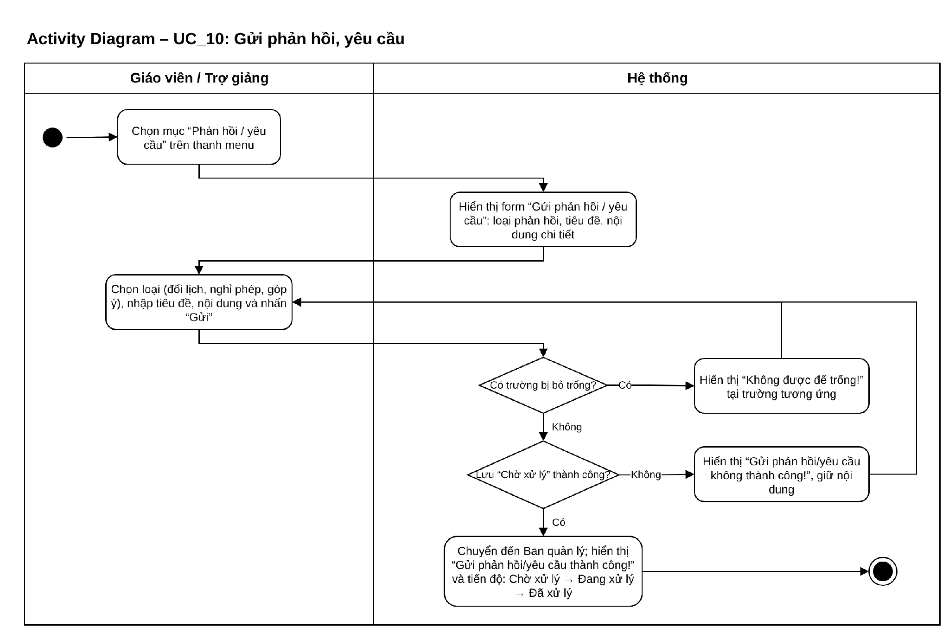
Hình 3.23. Sơ đồ hoạt động use case “Gửi phản hồi, yêu cầu”

3.11. Use case “Xác nhận ca học”
Bảng 3.20. Đặc tả use case “Xác nhận ca học”
Mục | Nội dung
Use case ID | UC_11
Use case name | Xác nhận ca học
Description | Là Phụ huynh/Học viên, tôi muốn xác nhận việc có thể tham gia học hoặc không thể tham gia học đối với lịch học dự kiến do trung tâm gửi để trung tâm chốt lịch chính thức.
Actors | Phụ huynh/Học viên
Triggers | Phụ huynh/Học viên đã đăng nhập (Họ tên học viên + Số điện thoại) chọn mục “Xác nhận ca học” trên thanh menu, hoặc nhấn liên kết từ thông báo lịch học dự kiến.
Pre-conditions | 1. Thông tin lịch học dự kiến của tuần này vẫn còn trong thời hạn phản hồi quy định.  2. Ca học dự kiến được chọn chưa từng được thực hiện hành động phản hồi trước đó.  3. Người dùng đã đăng nhập hợp lệ tại màn hình “Đăng nhập Phụ huynh / Học viên” (UC_1) và có quyền xác nhận đối với ca học của học viên này. Quản lý đã thực hiện xuất dữ liệu và gửi thông báo lịch học dự kiến của khóa học lên hệ thống.
Post-conditions | 1. Trạng thái phản hồi của học viên tại ca học đó được cập nhật thành "Đã xác nhận ca học" hoặc "Từ chối xác nhận" kèm lý do.  2. Hệ thống thông báo và đồng bộ dữ liệu trực tiếp sang màn hình quản lý của Quản lý để làm cơ sở chỉnh sửa lịch học.
Main flow | 1. Người dùng truy cập vào mục “Xác nhận ca học” trên thanh menu của Cổng Phụ huynh / Học viên hoặc nhấn vào liên kết từ thông báo lịch học dự kiến.  2. Hệ thống hiển thị chi tiết thông tin lịch học dự kiến bao gồm:  - Tên lớp  - Tên giáo viên  - Phòng học  - Ngày học  - Ca học và giờ học .  3. Người dùng chọn nút "Xác nhận ca học" tại ca học muốn tham gia.  4. Hệ thống hiển thị hộp thoại yêu cầu xác nhận hành động với nội dung: "Bạn xác nhận tham gia ca học này?".  5. Người dùng nhấn chọn nút "Đồng ý".  6. Hệ thống kiểm tra điều kiện thời hạn phản hồi 24 giờ tính theo lịch tuần và vẫn nằm trong khoản thời gian này.  7. Hệ thống cập nhật trạng thái ca học dự kiến của học viên thành "Đã xác nhận ca học".  8. Hệ thống thông báo và đồng bộ dữ liệu, chuyển giao kết quả xác nhận về màn hình quản lý của Quản lý.  9. Hệ thống hiển thị thông báo "Xác nhận tham gia ca học thành công"và chuyển hướng về trang danh sách lịch học.
Alternative flows | 3a. Người dùng không xác nhận lịch học (Từ chối ca học)  3a.1. Người dùng nhấn chọn nút "Từ chối ca học" tại ca học không phù hợp trên giao diện chi tiết lịch học dự kiến.  3a.2. Hệ thống hiển thị một biểu mẫu yêu cầu nhập thông tin lý do không xác nhận lịch.  3a.3. Người dùng nhập lý do vào trường văn bản "Lý do từ chối"  3a.4. Người dùng nhấn nút "Gửi phản hồi từ chối".  3a.5. Hệ thống kiểm tra dữ liệu trường "Lý do từ chối" không được bỏ trống.  3a.6. Hệ thống cập nhật trạng thái ca học dự kiến của học viên thành "Từ chối xác nhận" và lưu kèm nội dung lý do do người dùng nhập.  3a.7.Hệ thống hiển thị thông báo "Đã gửi phản hồi từ chối xác nhận ca học thành công".  3a.8. Dữ liệu và thông báo từ chối được chuyển tiếp về Quản lý để điều chỉnh lại lịch dạy/học dự kiến.  3b. Người dùng xác nhận tất cả ca học dự kiến trong tuần  3b.1. Người dùng nhấn nút “Xác nhận tất cả ([n] ca)” trên danh sách lịch học dự kiến.  3b.2. Hệ thống hiển thị hộp thoại “Bạn xác nhận tham gia tất cả [n] ca học trong tuần?” kèm danh sách các ca chưa phản hồi.  3b.3. Người dùng nhấn “Đồng ý”. Hệ thống kiểm tra thời hạn 24 giờ (bước 6), cập nhật tất cả các ca chưa phản hồi thành “Đã xác nhận ca học”, đồng bộ về Quản lý và hiển thị thông báo “Xác nhận tham gia [n] ca học thành công”.
Exception flows | 3a.5a. Người dùng bỏ trống trường "Lý do từ chối" khi không xác nhận lịch  3a.5a.1. Hệ thống kiểm tra dữ liệu đầu vào bị trống và hiển thị thông báo lỗi "Vui lòng nhập lý do từ chối xác nhận lịch học" ngay dưới trường nhập liệu.  3a.5a.2. Hệ thống kiểm tra thấy lý do nhập vượt quá 500 ký tự: Hệ thống hiển thị thông báo lỗi "Lý do từ chối không được vượt quá 500 ký tự" ngay dưới trường nhập liệu.  3a.5a.3. Hệ thống giữ nguyên thông tin đã nhập khác trên biểu mẫu và quay lại bước 3a.3 của Alternative flows.  5a. Hết thời hạn phản hồi của lịch tuần (Quá hạn 24 giờ)  5a.1. Tại Bước 6 hệ thống xác định thời gian hiện tại đã vượt quá 24 giờ kể từ khi trung tâm phát hành thông báo lịch dự kiến của toàn bộ tuần đó.  5a.2. Hệ thống từ chối ghi nhận đơn, tự động khóa tính năng phản hồi và hiển thị thông báo lỗi: “Đã quá thời hạn phản hồi lịch học” kèm nội dung “Tính năng phản hồi đã bị khóa. Hãy liên hệ trung tâm để được giải quyết thắc mắc.”
Business rules | BR01: Mỗi ca học dự kiến hiển thị trên danh sách chỉ được thực hiện hành động xử lý một lần duy nhất (hoặc nhấn chọn "Xác nhận ca học", hoặc nhấn chọn "Từ chối ca học"). Sau khi thực hiện, hai nút bấm này sẽ bị ẩn đi đối với ca học đó. Nút “Xác nhận tất cả” chỉ áp dụng cho các ca chưa được phản hồi.  BR02: Trường "Lý do từ chối" là trường bắt buộc nhập khi người dùng chọn luồng thay thế, tối đa 500 ký tự.  BR03: Thời gian thực hiện việc xác nhận hoặc từ chối ca học phải diễn ra trong vòng 24 giờ kể từ khi trung tâm gửi thông báo lịch dự kiến lên hệ thống đến lúc người dùng bấm nút đồng ý ở bước 5 (main flow). Quá thời hạn này, hệ thống sẽ tự động khóa tính năng phản hồi của người dùng đối với lịch học tuần và gửi thông báo đến quản lý giải quyết.  BR04: Kết quả phản hồi của Phụ huynh/Học viên bắt buộc phải đồng bộ hiển thị và lưu vết trên giao diện quản lý để quản lý xem xét, xử lý dứt điểm các ca bị từ chối trước khi tiến hành duyệt và phát hành lịch học chính thức.
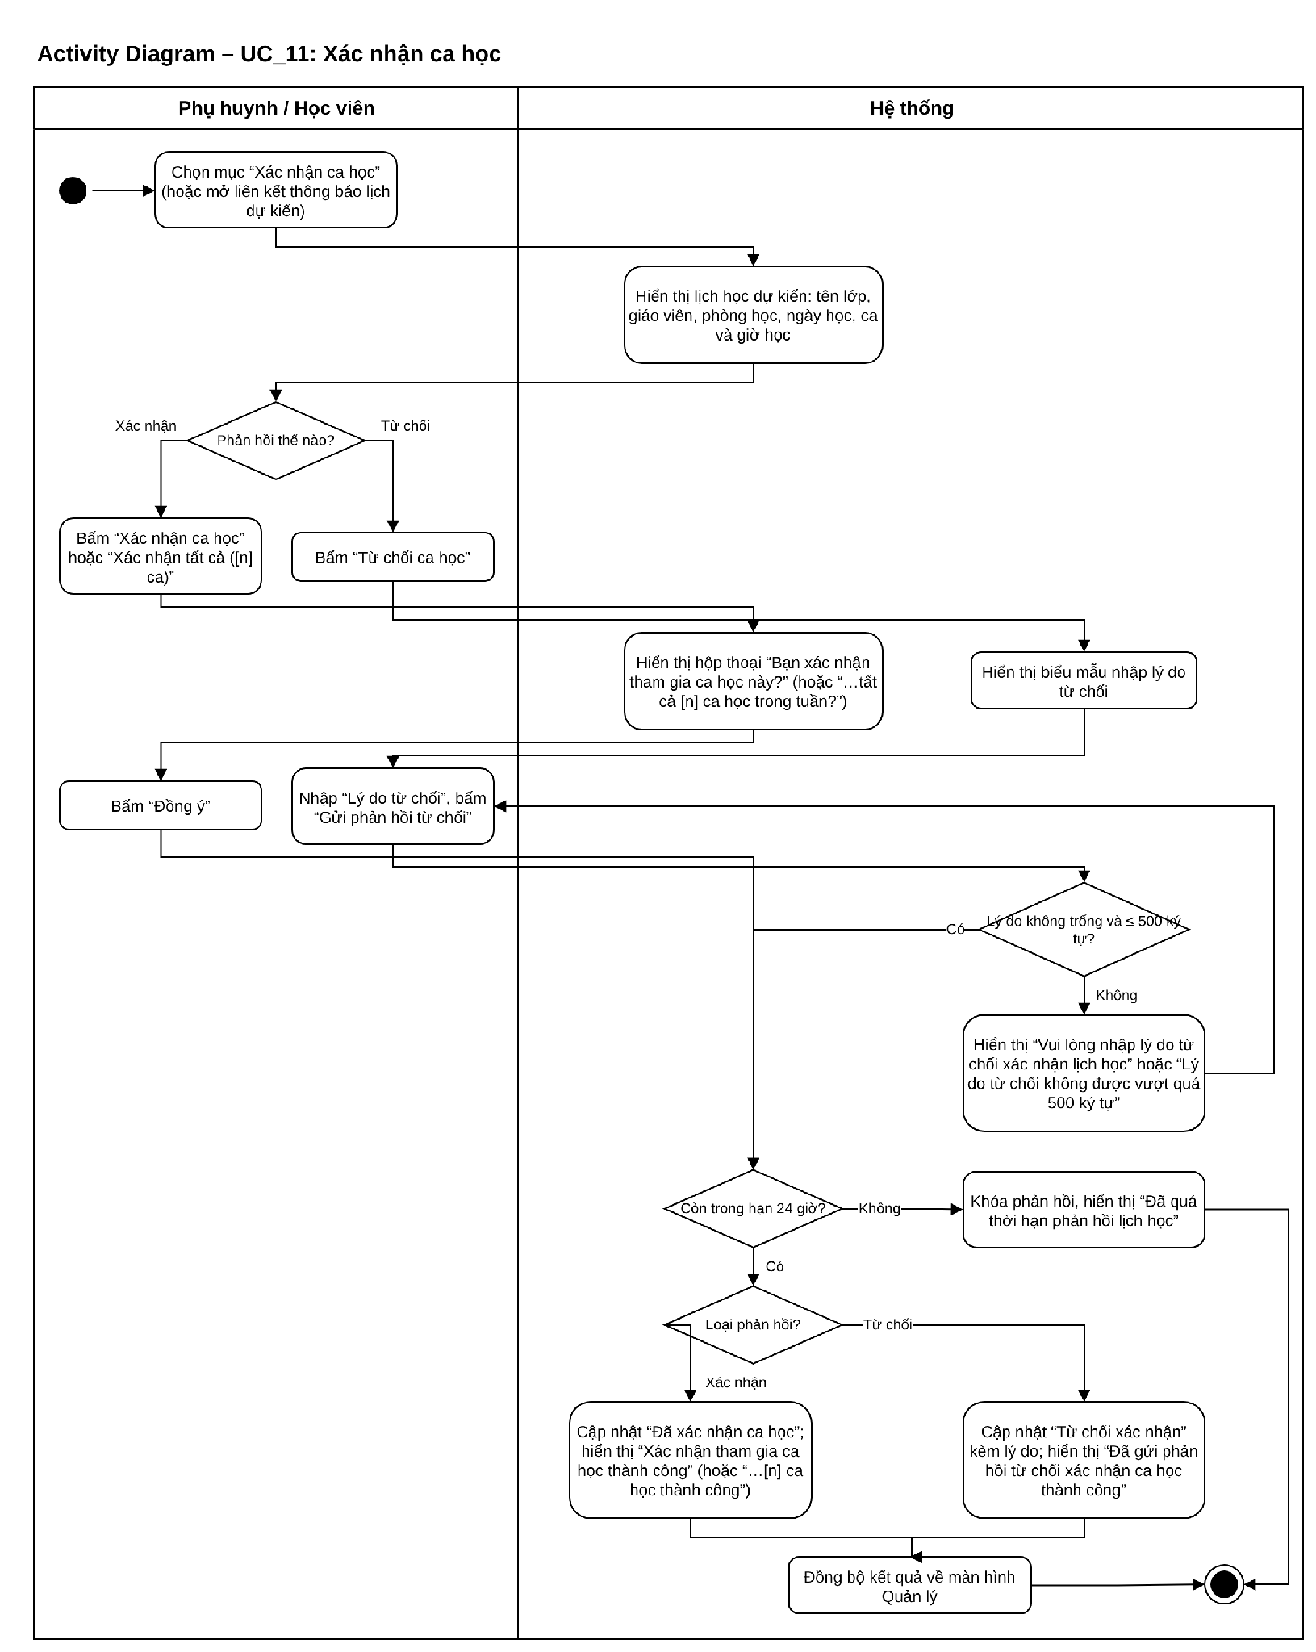
Hình 3.24. Sơ đồ hoạt động use case “Xác nhận ca học”

3.12. Use case “Theo dõi lịch học”
Bảng 3.21. Đặc tả use case “Theo dõi lịch học”
Mục | Nội dung
Use case ID | UC_12
Use case name | Theo dõi lịch học
Description | Tôi là Phụ huynh / Học viên, sau khi đăng nhập bằng Họ và tên học viên và Số điện thoại (UC_1), tôi muốn xem thời khóa biểu và chi tiết từng ca học để chủ động nắm bắt lịch trình học tập.
Actors | Phụ huynh / Học viên
Triggers | Phụ huynh / Học viên đã đăng nhập chọn mục “Theo dõi lịch học” trên thanh menu. Ngay sau khi đăng nhập thành công (UC_1, luồng 1.a), hệ thống cũng tự mở mục này.
Pre-conditions | 1. Lịch học chính thức của lớp đã được Quản lý phê duyệt và chuyển sang trạng thái “Đã phát hành”.  2. Phụ huynh / Học viên đã đăng nhập thành công tại màn hình “Đăng nhập Phụ huynh / Học viên” (UC_1).
Post-conditions | 1. Hệ thống hiển thị thời khóa biểu danh sách các ca học của học viên.  2. Hệ thống hiển thị cửa sổ chi tiết thông tin ca học khi người dùng chọn vào từng ca học.
Main flow | 1. Người dùng chọn mục “Theo dõi lịch học” trên thanh menu.  2. Hệ thống truy xuất lớp học viên đang theo học và hiển thị màn hình “Thời khóa biểu” của lớp, gồm các ca học thuộc lịch đã phát hành.  3. Người dùng chọn/bấm vào một ca học cụ thể trên thời khóa biểu.  4. Hệ thống hiển thị cửa sổ “Chi tiết ca học” gồm: Tên lớp, Môn học, Ngày / Giờ học, Số phòng, Giáo viên và Trợ giảng phụ trách. Cửa sổ có nút “Xin nghỉ ca này” (UC_13) và nút “Đóng”.  5. Người dùng xem thông tin rồi bấm nút “Đóng” để đóng cửa sổ, hoặc bấm nút “Xin nghỉ ca này” để chuyển sang UC_13.
Alternative flows | 2a. Học viên theo học nhiều lớp/khóa học  2a.1. Tại Bước 2, nếu học viên theo học nhiều lớp, hệ thống hiển thị màn hình “Chọn lớp học” liệt kê các lớp đang theo học.  2a.2. Người dùng bấm nút “Xem thời khóa biểu” tại lớp cần xem. Hệ thống hiển thị “Thời khóa biểu” của lớp đó, UC tiếp tục Bước 3.  2a.3. Tại màn hình “Thời khóa biểu”, người dùng có thể bấm nút “Đổi lớp” để quay lại màn hình “Chọn lớp học”.
Exception flows | Lỗi để trống hoặc nhập sai họ tên học viên / số điện thoại được xử lý tại UC_1 (ngoại lệ 1.a.2a, 1.a.3a).  2b. Hệ thống không tải được thời khóa biểu  2b.1. Tại bước 2, hệ thống không truy xuất được dữ liệu lịch học của lớp (lỗi kết nối hoặc lỗi máy chủ).  2b.2. Hệ thống hiển thị thông báo “Không tải được thời khóa biểu. Vui lòng thử lại!” kèm nút “Tải lại”.  2b.3. Người dùng bấm nút “Tải lại”, use case quay lại bước 2.  2c. Lịch học của lớp đang được cập nhật  2c.1. Tại bước 2, lịch học của lớp không ở trạng thái “Đã phát hành” vì trung tâm đang điều chỉnh (ví dụ Quản lý chọn “Phân công lại” tại UC_6.4 và lịch đang chờ phê duyệt, phát hành lại).  2c.2. Hệ thống không hiển thị lịch chưa phát hành (BR02) mà hiển thị thông báo “Lịch học của lớp đang được trung tâm cập nhật. Vui lòng quay lại sau!”.  2c.3. Nếu học viên học nhiều lớp, người dùng có thể bấm nút “Đổi lớp” để xem lớp khác (luồng 2a); nếu không, use case kết thúc.  4a. Hệ thống không tải được chi tiết ca học  4a.1. Tại bước 4, hệ thống không truy xuất được thông tin của ca học đã chọn.  4a.2. Hệ thống hiển thị thông báo “Không tải được chi tiết ca học. Vui lòng thử lại!” và giữ nguyên thời khóa biểu hiện tại.  4a.3. Người dùng chọn lại ca học, use case quay lại bước 3.
Business rules | BR01. (Đăng nhập tinh gọn): Phụ huynh / Học viên chỉ nhập Họ và tên học viên + Số điện thoại một lần tại màn hình “Đăng nhập Phụ huynh / Học viên” (UC_1), không cần mật khẩu. Sau khi xác thực, thông tin học viên được giữ trong phiên làm việc để dùng cho UC_11, UC_13, UC_14.  BR02. (Phạm vi hiển thị): Chỉ hiển thị các lịch học ở trạng thái [Đã phát hành]. Không hiển thị các lịch đang ở trạng thái “Nháp”  BR03. (Cập nhật lịch): Khi trung tâm phát hành lại lịch của lớp (UC_6.4), thời khóa biểu hiển thị lịch mới; trong thời gian lịch đang được điều chỉnh, hệ thống chỉ hiển thị thông báo ở ngoại lệ 2c.
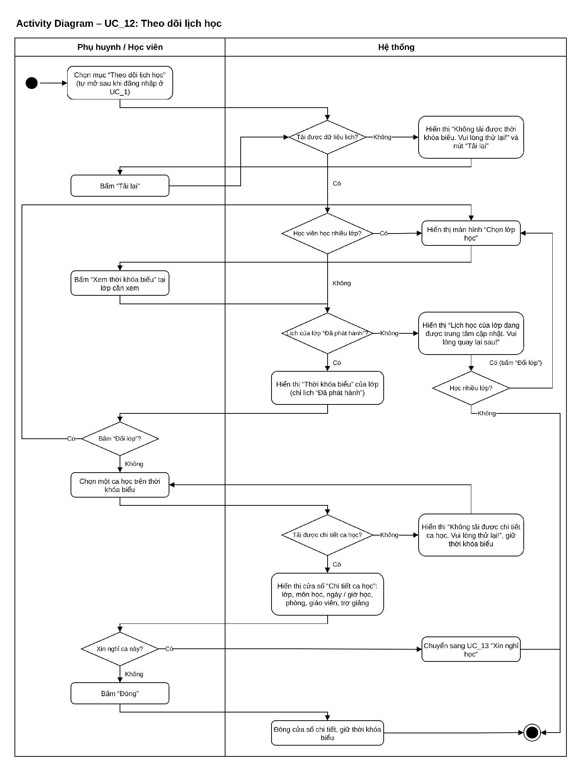
Hình 3.25. Sơ đồ hoạt động use case “Theo dõi lịch học”

3.13. Use case “Xin nghỉ học”
Bảng 3.22. Đặc tả use case “Xin nghỉ học”
Mục | Nội dung
Use case ID | UC_13
Use case name | Xin nghỉ học
Description | Tôi là Phụ huynh / Học viên, tôi muốn gửi thông báo xin nghỉ cho ca học cụ thể ngay từ cửa sổ chi tiết ca học để trung tâm ghi nhận vắng mặt và kịp thời sắp xếp lịch học thay thế.
Actors | Phụ huynh / Học viên
Triggers | Phụ huynh / Học viên bấm nút “Xin nghỉ ca này” trên cửa sổ chi tiết ca học (khi chọn task ở UC_12)
Pre-conditions | 1. Phụ huynh / Học viên đã đăng nhập tại màn hình “Đăng nhập Phụ huynh / Học viên” (UC_1) và đang xem thời khóa biểu (UC_12).  2. Ca học được chọn xin nghỉ nằm trong tương lai và thời gian gửi đơn cách giờ bắt đầu ca học tối thiểu 02 tiếng.
Post-conditions | 1. Ca học được cập nhật trạng thái “Báo vắng” trên hệ thống.  2. Quản lý nhận được thông báo về ca học được báo vắng.
Main flow | 1. Tại cửa sổ chi tiết ca học, người dùng chọn nút “Xin nghỉ ca này”.  2. Hệ thống hiển thị biểu mẫu Xin nghỉ học chứa sẵn thông tin ca học (Tên lớp, Ngày học, Ca học, Giáo viên).  3. Người dùng chọn Lý do xin nghỉ (Nghỉ ốm, Bận việc gia đình, Bận lịch trường, Lý do khác) và nhập ghi chú chi tiết.  4. Người dùng bấm nút “Gửi yêu cầu”.  5. Hệ thống kiểm tra điều kiện thời gian (gửi trước giờ học 2 tiếng), ghi nhận đơn xin nghỉ vào CSDL và đổi biểu tượng ca học đó sang trạng thái “Báo vắng”.  6. Hệ thống tự động gửi thông báo đến Quản lý  7. Hệ thống hiển thị thông báo “Gửi yêu cầu xin nghỉ thành công” cho người dùng.
Alternative flows | N/A
Exception flows | 1a. Xin nghỉ cho ca học đã hoặc đang diễn ra:  1a.1. Tại Bước 1, ca học đã trôi qua thời gian bắt đầu.  1a.2. Hệ thống khoá/ẩn nút "Xin nghỉ ca này" và hiển thị thông báo: "Không thể báo vắng cho ca học đã hoặc đang diễn ra. Vui lòng liên hệ trực tiếp Quản lý!".  5a. Gửi đơn xin nghỉ không đủ trước giờ học 02 tiếng (Dưới 2 tiếng):  5.a.1. Tại Bước 5, hệ thống kiểm tra thời gian hiện tại đến giờ bắt đầu ca học còn ít hơn 02 tiếng.  5.a.2. Hệ thống từ chối ghi nhận đơn tự động và hiển thị thông báo lỗi: "Đơn xin nghỉ phải được gửi trước giờ học tối thiểu 02 tiếng. Vui lòng liên hệ trực tiếp Quản lý hoặc Hotline để được hỗ trợ báo vắng khẩn cấp!".
Business rules | BR01.(Thời hạn báo vắng): Nếu gửi đơn xin nghỉ trước giờ học tối thiểu 02 tiếng, hệ thống ghi nhận báo vắng thành công.  BR02. Ô “Ghi chú chi tiết” cho phép tối đa 500 ký tự.
Non-functional requirement | Hệ thống tự động gửi thông báo đẩy (Push Notification) tức thì đến Quản lý ngay khi đơn được gửi thành công.
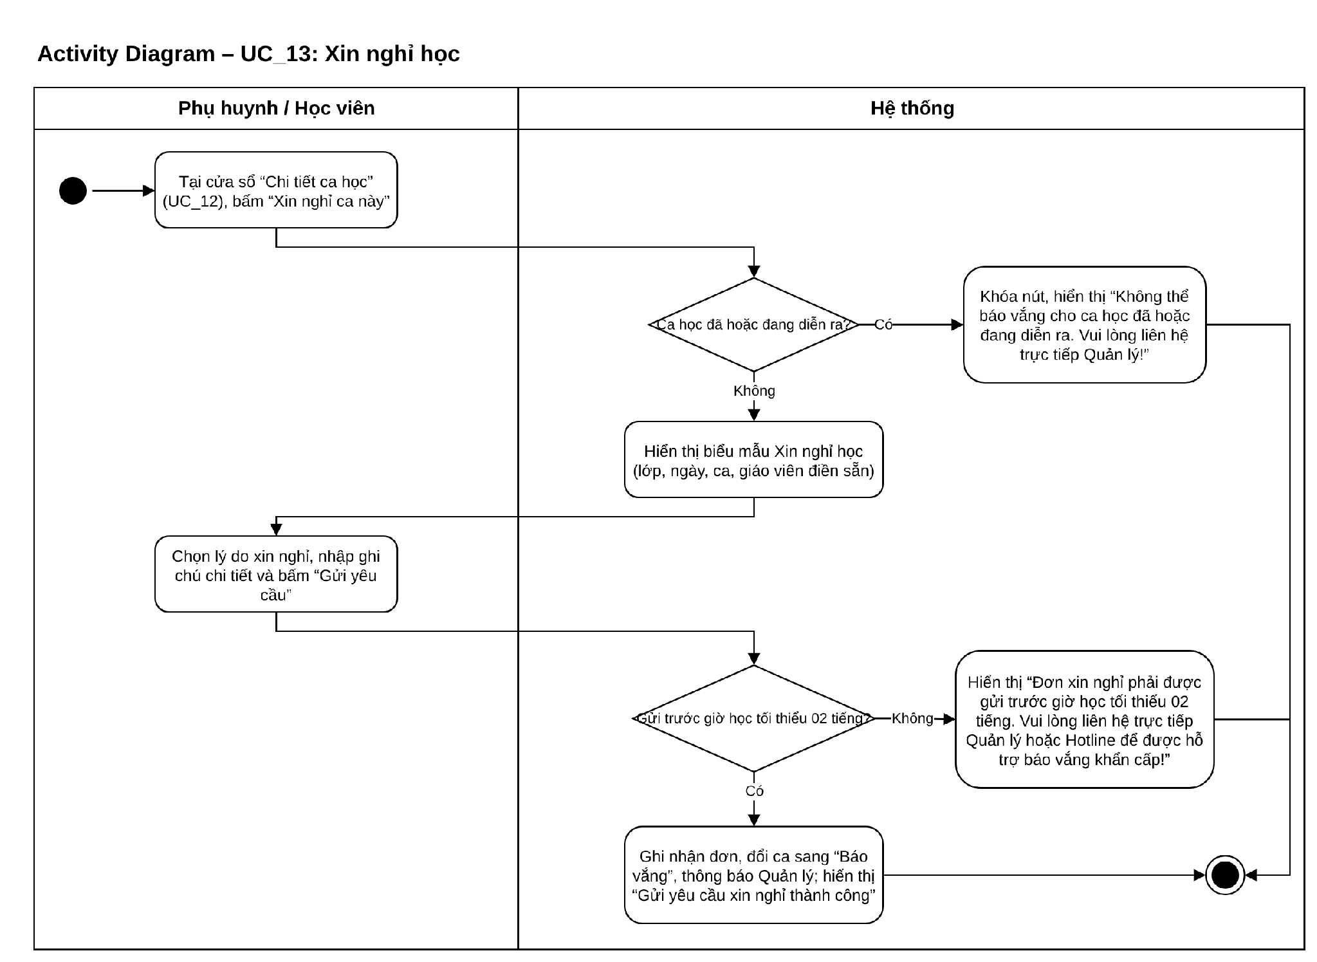
Hình 3.26. Sơ đồ hoạt động use case “Xin nghỉ học”

3.14. Use case “Gửi phản hồi, ý kiến”
Bảng 3.23. Đặc tả use case “Gửi phản hồi, ý kiến”
Mục | Nội dung
Use case ID | UC_14
Use case name | Đóng góp ý kiến
Description | Tôi là Phụ huynh / Học viên, tôi muốn gửi ý kiến đóng góp hoặc phản hồi về chất lượng giảng dạy, cơ sở vật chất, dịch vụ và nhận mã phiếu tra cứu để Quản lý tiếp nhận, tiến hành xử lý (theo UC_04) và nhận câu trả lời chính thức kịp thời.
Actors | Phụ huynh / Học viên
Triggers | Phụ huynh / Học viên bấm chọn mục “Gửi ý kiến” trên thanh menu.
Pre-conditions | 1. Phụ huynh / Học viên đã đăng nhập tại màn hình “Đăng nhập Phụ huynh / Học viên” (UC_1).
Post-conditions | 1. Yêu cầu phản hồi được khởi tạo thành công dưới dạng một Phiếu phản hồi (Ticket) với trạng thái ban đầu là “Chờ xử lý”.  2. Hệ thống cấp Mã phiếu (Ticket ID) duy nhất cho Phụ huynh / Học viên để theo dõi tiến độ.  3. Hệ thống tự động gửi thông báo đến Quản lý để kích hoạt luồng xử lý tại UC_04: Tiếp nhận và Xử lý phản hồi.
Main flow | 1. Người dùng chọn mục “Gửi ý kiến” trên thanh menu.  2. Hệ thống hiển thị biểu mẫu “Gửi phản hồi / ý kiến” với thông tin Tên học viên và Số điện thoại đã được điền tự động.  3. Người dùng chọn Phân loại ý kiến (Chất lượng giảng dạy / Cơ sở vật chất / Dịch vụ/ Ý kiến khác).  4. Người dùng nhập Tiêu đề, Nội dung đóng góp chi tiết và đính kèm hình ảnh (.jpg, .png)/tệp minh chứng (.pdf) (nếu có).  5. Người dùng bấm nút “Gửi phản hồi”.  6. Hệ thống khởi tạo Mã phiếu (Ticket ID), lưu bản ghi vào CSDL với trạng thái “Chờ xử lý”, đồng thời gửi thông báo chuyển giao dữ liệu sang phân hệ của Quản lý.  7. Hệ thống hiển thị thông báo “Gửi thành công” kèm Mã phiếu (Ticket ID) và hướng dẫn tra cứu cho người dùng.
Alternative flows | 1a. Tra cứu tiến độ xử lý phản hồi (Đồng bộ dữ liệu từ UC_04)  1a.1. Người dùng chọn mục "Lịch sử phản hồi" hoặc nhập Ticket ID trên thanh tra cứu.  1a.2. Hệ thống truy vấn CSDL và hiển thị tiến độ xử lý được Quản lý cập nhật từ UC_04 qua 3 nấc trạng thái: [Đã tiếp nhận]-> [Đang xử lý] ->[Đã hoàn thành].
Exception flows | 5a. Bỏ trống thông tin bắt buộc:  5a.1. Tại Bước 5, người dùng chưa nhập Tiêu đề hoặc Nội dung phản hồi và bấm Gửi.  5a.2. Hệ thống hiển thị cảnh báo đỏ "Vui lòng nhập đầy đủ Tiêu đề và Nội dung phản hồi trước khi gửi!" và giữ nguyên dữ liệu đã nhập.
Business rules | BR01. (Liên kết dữ liệu với UC_04): Mọi phiếu phản hồi tạo ra từ UC_14 bắt buộc phải sinh Ticket ID duy nhất để làm dữ liệu đầu vào cho UC_04.  BR02. (Bảo mật thông tin nội bộ - Data Privacy): Phụ huynh / Học viên chỉ có quyền xem trạng thái tiến độ công khai và Câu trả lời chính thức.  BR03. Ô “Nội dung đóng góp” cho phép tối đa 500 ký tự.
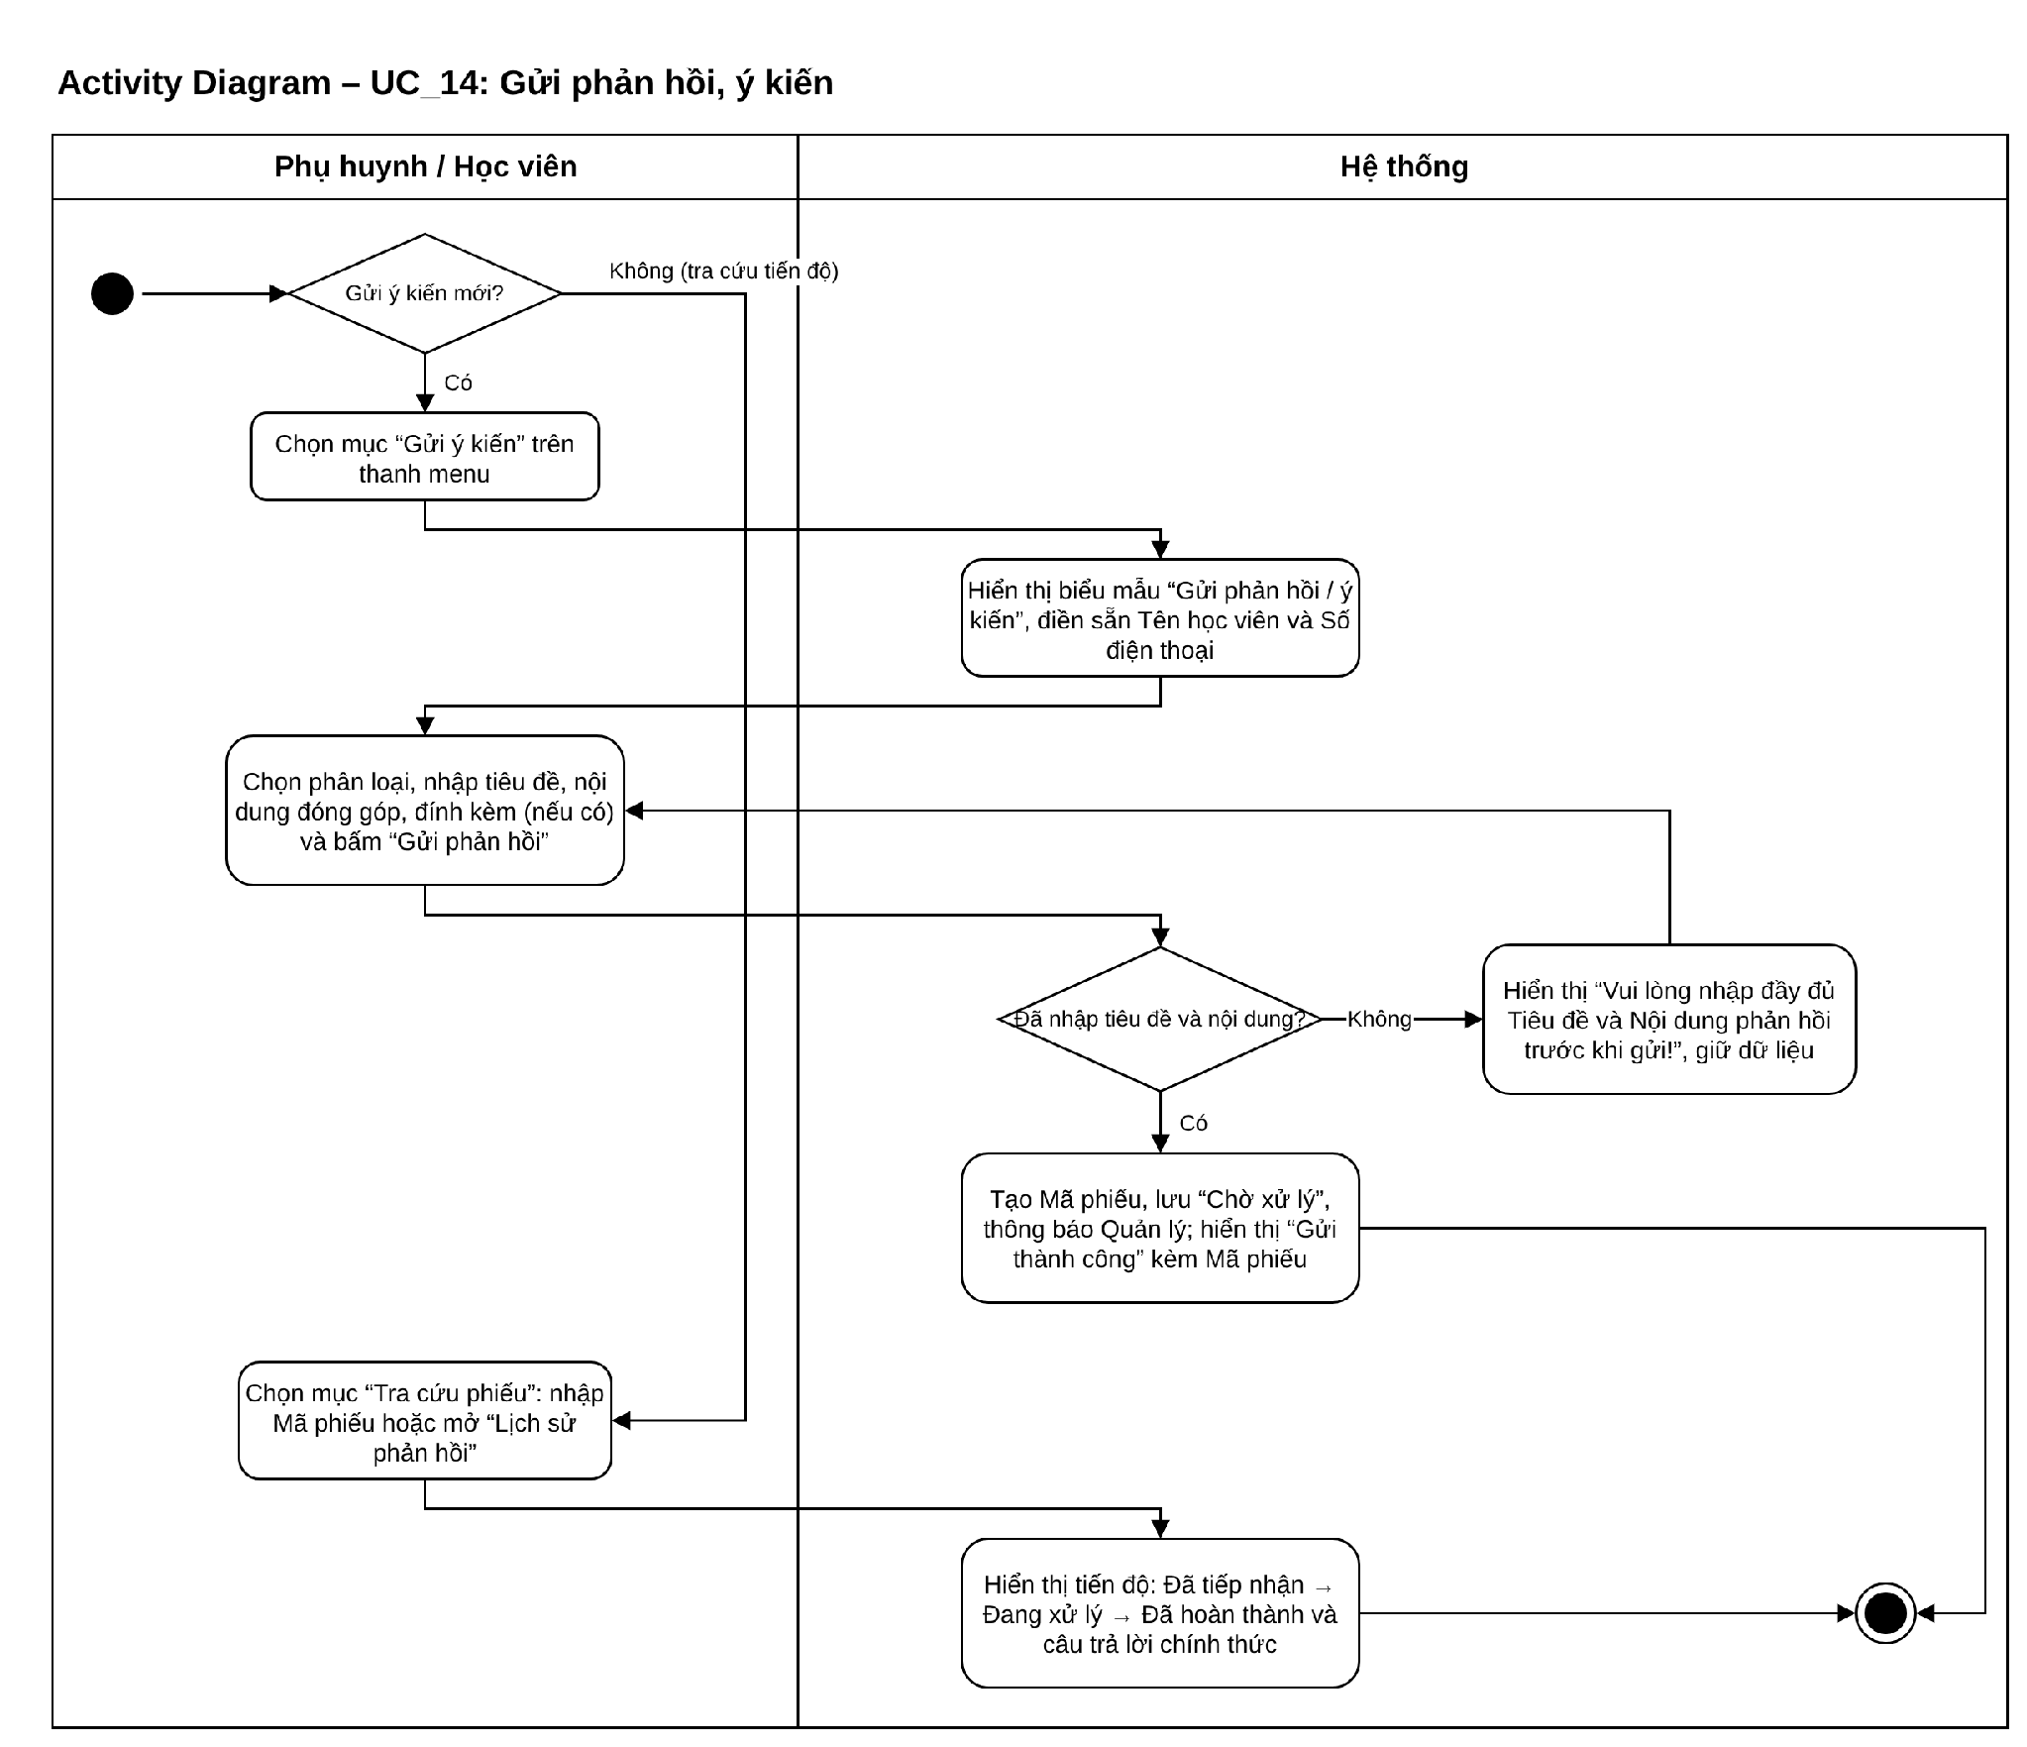
Hình 3.27. Sơ đồ hoạt động use case “Gửi phản hồi, ý kiến”

IV. THIẾT KẾ LỚP HỆ THỐNG

4.1. Sơ đồ lớp
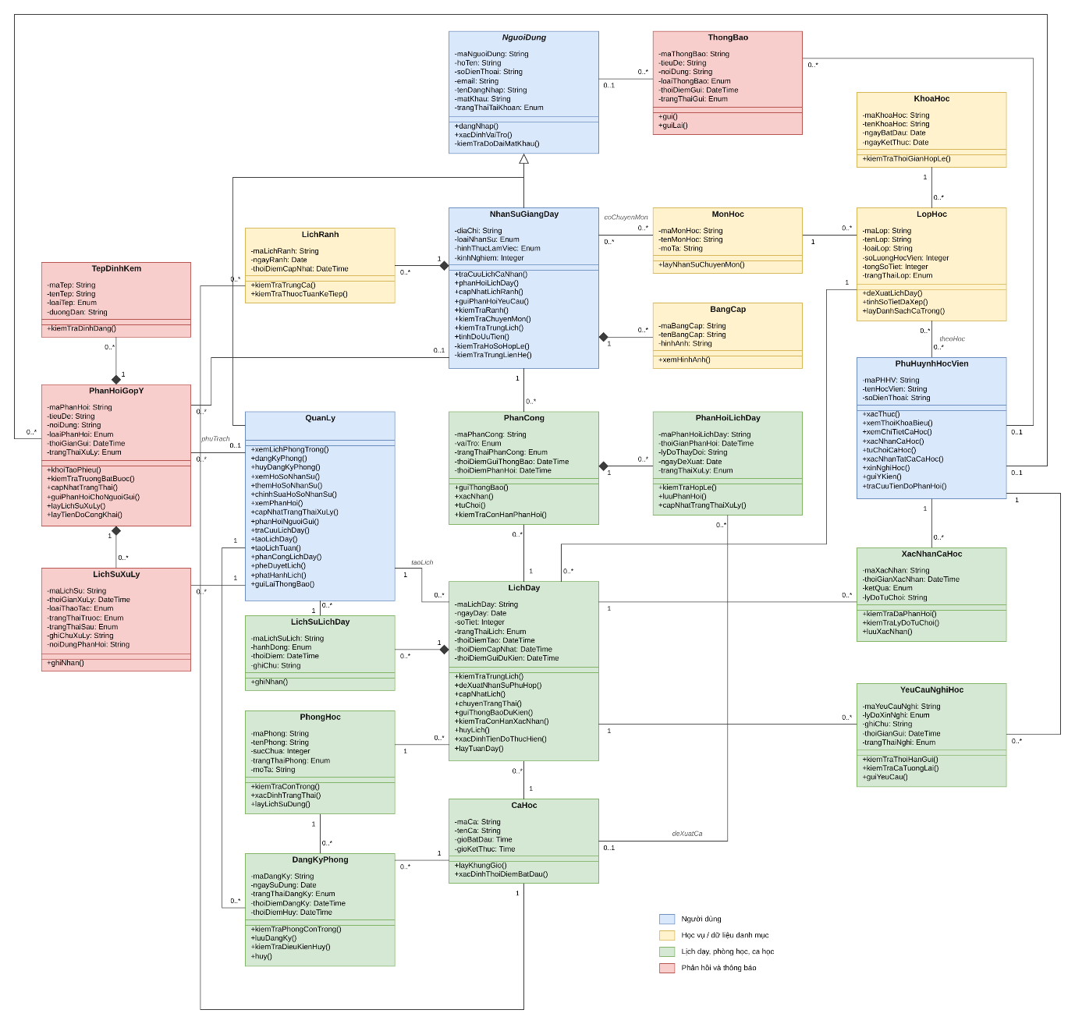
Hình 4.1. Sơ đồ lớp hệ thống quản lý lịch dạy và phân công giáo viên

4.2. Chú thích giá trị Enum
Các thuộc tính kiểu Enum trong sơ đồ lớp nhận các giá trị sau (được dùng làm ràng buộc CHECK ở Chương V):
Bảng 4.1. Giá trị các thuộc tính kiểu Enum trong sơ đồ lớp
Thuộc tính | Lớp | Giá trị | Ý nghĩa / căn cứ đặc tả
trangThaiTaiKhoan | NguoiDung | HoatDong, TamKhoa | Tài khoản Quản lý, Giáo viên, Trợ giảng (UC_1)
loaiNhanSu | NhanSuGiangDay | GiaoVien, TroGiang | Loại nhân sự trên hồ sơ (UC_3.2)
hinhThucLamViec | NhanSuGiangDay | ToanThoiGian, BanThoiGian | Full-time / Part-time (UC_9 BR02)
trangThaiLop | LopHoc | ChuaMo, DangHoc, KetThuc | Tình trạng lớp
trangThaiPhong | PhongHoc | ChuaSuDung, DangSuDung | Tiêu chí tìm phòng (UC_2.1)
trangThaiDangKy | DangKyPhong | DaDangKy, DaHuy | “Đã đăng ký phòng” / “Đã hủy” (UC_2.2, UC_2.3)
trangThaiLich | LichDay | Nhap, ChoGVXacNhan, DaDuyet, DaPhatHanh, DaHuy | “Nháp” → “Chờ giáo viên xác nhận” (lịch dự kiến) → “Đã duyệt” → “Đã phát hành” (UC_6.1–6.4)
vaiTro | PhanCong | GiaoVien, TroGiang | Vai trò của nhân sự trong buổi dạy
trangThaiPhanCong | PhanCong | ChoXacNhan, DaXacNhan, DeXuatThayDoi, HetHan | Phản hồi của giáo viên trong 24 giờ (UC_8)
trangThaiXuLy | PhanHoiLichDay | ChoXuLy, DaChapNhan, TuChoi | Quản lý xử lý đề xuất thay đổi (UC_6.4)
hanhDong | LichSuLichDay | Tao, CapNhat, PhanCong, GuiDuKien, PheDuyet, PhatHanh, Huy | Lịch sử thao tác trên lịch dạy
ketQua | XacNhanCaHoc | XacNhan, TuChoi | Phụ huynh / Học viên xác nhận hoặc từ chối ca học (UC_11)
lyDoXinNghi | YeuCauNghiHoc | NghiOm, BanViecGiaDinh, BanLichTruong, LyDoKhac | Danh sách lý do (UC_13)
trangThaiNghi | YeuCauNghiHoc | BaoVang, DaGhiNhanDiemDanh | “Báo vắng”; Quản lý đã cập nhật điểm danh (UC_13)
loaiPhanHoi | PhanHoiGopY | DoiLich, NghiPhep, GopY, ChatLuongGiangDay, CoSoVatChat, DichVu, YKienKhac | 3 loại đầu cho Giáo viên/Trợ giảng (UC_10); 4 loại sau cho Phụ huynh/Học viên (UC_14)
trangThaiXuLy | PhanHoiGopY | ChoXuLy, DangXuLy, DaXuLy, TuChoi | UC_4.2; phía Phụ huynh hiển thị: Đã tiếp nhận → Đang xử lý → Đã hoàn thành (UC_14)
loaiThaoTac | LichSuXuLy | CapNhatTrangThai, PhanHoiNguoiGui | Thao tác của Quản lý (UC_4.2, UC_4.3)
trangThaiTruoc / trangThaiSau | LichSuXuLy | Như trangThaiXuLy của PhanHoiGopY | Lưu vết mỗi lần cập nhật (UC_4.2 BR04)
loaiTep | TepDinhKem | JPG, PNG, PDF | Tệp minh chứng (UC_14)
loaiThongBao | ThongBao | LichDuKien, LichChinhThuc, ThayDoiLich, BaoVang, PhanHoiMoi, KetQuaXuLy | Thông báo hệ thống gửi
trangThaiGui | ThongBao | ChoGui, DaGui, GuiLoi | Hỗ trợ “Gửi lại” (UC_6.4)

V. THIẾT KẾ CƠ SỞ DỮ LIỆU

5.1. Thiết kế cơ sở dữ liệu mức logic

5.1.1. Thiết kế bảng dựa trên thiết kế lớp
Các bảng được chuyển đổi từ sơ đồ lớp ở Chương IV theo các quy tắc: (1) mỗi lớp thực thể thành một bảng, thuộc tính của lớp thành cột; (2) quan hệ kế thừa NguoiDung → QuanLy, NhanSuGiangDay được ánh xạ theo kiểu “mỗi lớp con một bảng”, bảng con dùng chung khóa chính maNguoiDung đồng thời là khóa ngoại; (3) liên kết 1–n đặt khóa ngoại ở phía nhiều; (4) liên kết n–n (coChuyenMon, theoHoc) tách thành bảng trung gian ChuyenMon, TheoHoc; (5) quan hệ hợp thành (composition) dùng khóa ngoại kèm ON DELETE CASCADE. PhuHuynhHocVien không kế thừa NguoiDung vì Phụ huynh / Học viên không có tài khoản, chỉ xác thực bằng họ tên học viên và số điện thoại (UC_1 BR04). Kết quả gồm 24 bảng:
Bảng 5.1. Danh sách bảng chuyển đổi từ sơ đồ lớp
Tên bảng | Nguồn từ sơ đồ lớp | Thuộc tính | Khóa chính | Khóa ngoại
NguoiDung | Lớp NguoiDung | maNguoiDung, hoTen, soDienThoai, email, tenDangNhap, matKhau, trangThaiTaiKhoan | maNguoiDung | –
QuanLy | Lớp QuanLy (kế thừa NguoiDung) | maNguoiDung | maNguoiDung | maNguoiDung → NguoiDung
NhanSuGiangDay | Lớp NhanSuGiangDay (kế thừa NguoiDung) | maNguoiDung, diaChi, loaiNhanSu, hinhThucLamViec, kinhNghiem | maNguoiDung | maNguoiDung → NguoiDung
BangCap | Lớp BangCap (thành phần của NhanSuGiangDay) | maBangCap, maNhanSu, tenBangCap, hinhAnh | maBangCap | maNhanSu → NhanSuGiangDay
MonHoc | Lớp MonHoc | maMonHoc, tenMonHoc, moTa | maMonHoc | –
ChuyenMon | Liên kết coChuyenMon (NhanSuGiangDay 0..* – 0..* MonHoc) | maNhanSu, maMonHoc | maNhanSu, maMonHoc | maNhanSu → NhanSuGiangDay  maMonHoc → MonHoc
KhoaHoc | Lớp KhoaHoc | maKhoaHoc, tenKhoaHoc, ngayBatDau, ngayKetThuc | maKhoaHoc | –
LopHoc | Lớp LopHoc | maLop, maMonHoc, maKhoaHoc, tenLop, loaiLop, soLuongHocVien, tongSoTiet, trangThaiLop | maLop | maMonHoc → MonHoc  maKhoaHoc → KhoaHoc
PhuHuynhHocVien | Lớp PhuHuynhHocVien | maPHHV, tenHocVien, soDienThoai | maPHHV | –
TheoHoc | Liên kết theoHoc (LopHoc 0..* – 0..* PhuHuynhHocVien) | maLop, maPHHV | maLop, maPHHV | maLop → LopHoc  maPHHV → PhuHuynhHocVien
PhongHoc | Lớp PhongHoc | maPhong, tenPhong, sucChua, trangThaiPhong, moTa | maPhong | –
CaHoc | Lớp CaHoc | maCa, tenCa, gioBatDau, gioKetThuc | maCa | –
DangKyPhong | Lớp DangKyPhong | maDangKy, maPhong, maCa, maQuanLy, ngaySuDung, trangThaiDangKy, thoiDiemDangKy, thoiDiemHuy | maDangKy | maPhong → PhongHoc  maCa → CaHoc  maQuanLy → QuanLy
LichRanh | Lớp LichRanh (thành phần của NhanSuGiangDay) | maLichRanh, maNhanSu, maCa, ngayRanh, thoiDiemCapNhat | maLichRanh | maNhanSu → NhanSuGiangDay  maCa → CaHoc
LichDay | Lớp LichDay | maLichDay, maLop, maPhong, maCa, maQuanLy, ngayDay, soTiet, trangThaiLich, thoiDiemTao, thoiDiemCapNhat, thoiDiemGuiDuKien | maLichDay | maLop → LopHoc  maPhong → PhongHoc  maCa → CaHoc  maQuanLy → QuanLy
PhanCong | Lớp PhanCong | maPhanCong, maLichDay, maNhanSu, vaiTro, trangThaiPhanCong, thoiDiemGuiThongBao, thoiDiemPhanHoi | maPhanCong | maLichDay → LichDay  maNhanSu → NhanSuGiangDay
PhanHoiLichDay | Lớp PhanHoiLichDay (thành phần của PhanCong) | maPhanHoiLichDay, maPhanCong, maCaDeXuat, ngayDeXuat, lyDoThayDoi, thoiGianPhanHoi, trangThaiXuLy | maPhanHoiLichDay | maPhanCong → PhanCong  maCaDeXuat → CaHoc
LichSuLichDay | Lớp LichSuLichDay (thành phần của LichDay) | maLichSuLich, maLichDay, maQuanLy, hanhDong, thoiDiem, ghiChu | maLichSuLich | maLichDay → LichDay  maQuanLy → QuanLy
XacNhanCaHoc | Lớp XacNhanCaHoc | maXacNhan, maLichDay, maPHHV, ketQua, lyDoTuChoi, thoiGianXacNhan | maXacNhan | maLichDay → LichDay  maPHHV → PhuHuynhHocVien
YeuCauNghiHoc | Lớp YeuCauNghiHoc | maYeuCauNghi, maLichDay, maPHHV, lyDoXinNghi, ghiChu, thoiGianGui, trangThaiNghi | maYeuCauNghi | maLichDay → LichDay  maPHHV → PhuHuynhHocVien
PhanHoiGopY | Lớp PhanHoiGopY | maPhanHoi, maNhanSu, maPHHV, maQuanLy, loaiPhanHoi, tieuDe, noiDung, thoiGianGui, trangThaiXuLy | maPhanHoi | maNhanSu → NhanSuGiangDay  maPHHV → PhuHuynhHocVien  maQuanLy → QuanLy
TepDinhKem | Lớp TepDinhKem (thành phần của PhanHoiGopY) | maTep, maPhanHoi, tenTep, loaiTep, duongDan | maTep | maPhanHoi → PhanHoiGopY
LichSuXuLy | Lớp LichSuXuLy (thành phần của PhanHoiGopY) | maLichSu, maPhanHoi, maQuanLy, loaiThaoTac, trangThaiTruoc, trangThaiSau, ghiChuXuLy, noiDungPhanHoi, thoiGianXuLy | maLichSu | maPhanHoi → PhanHoiGopY  maQuanLy → QuanLy
ThongBao | Lớp ThongBao | maThongBao, maNguoiNhan, maPHHV, loaiThongBao, tieuDe, noiDung, thoiDiemGui, trangThaiGui | maThongBao | maNguoiNhan → NguoiDung  maPHHV → PhuHuynhHocVien

5.1.2. Chuẩn hóa cơ sở dữ liệu
Lược đồ chưa chuẩn hóa R0 gom toàn bộ thông tin của một buổi dạy vào một quan hệ: R0(maLichDay, ngayDay, tuanDay, maLop, tenLop, tenMonHoc, maPhong, tenPhong, sucChua, maCa, gioBatDau, gioKetThuc, maNhanSu, hoTen, vaiTro, trangThaiPhanCong, danhSachHocVien), khóa chính (maLichDay, maNhanSu).
• 1NF: tách thuộc tính đa trị danhSachHocVien thành quan hệ TheoHoc(maLop, maPHHV) và XacNhanCaHoc theo từng học viên; mọi thuộc tính đều nguyên tố.
• 2NF: loại bỏ phụ thuộc bộ phận vào khóa (maLichDay, maNhanSu): các thuộc tính chỉ phụ thuộc maLichDay giữ ở LichDay; thuộc tính phụ thuộc maNhanSu chuyển về NguoiDung / NhanSuGiangDay; vaiTro, trangThaiPhanCong phụ thuộc cả khóa nên tạo bảng PhanCong.
• 3NF: loại bỏ phụ thuộc bắc cầu: maLop → tenLop, maMonHoc (LopHoc), maMonHoc → tenMonHoc (MonHoc), maPhong → tenPhong, sucChua (PhongHoc), maCa → gioBatDau, gioKetThuc (CaHoc); tuanDay suy ra từ ngayDay nên bị loại bỏ.
Lược đồ quan hệ sau chuẩn hóa (khóa chính in đậm gạch chân, khóa ngoại ký hiệu FK), đạt dạng chuẩn 3NF:
NguoiDung (maNguoiDung, hoTen, soDienThoai, email, tenDangNhap, matKhau, trangThaiTaiKhoan)
QuanLy (maNguoiDung (FK))
NhanSuGiangDay (maNguoiDung (FK), diaChi, loaiNhanSu, hinhThucLamViec, kinhNghiem)
BangCap (maBangCap, maNhanSu (FK), tenBangCap, hinhAnh)
MonHoc (maMonHoc, tenMonHoc, moTa)
ChuyenMon (maNhanSu (FK), maMonHoc (FK))
KhoaHoc (maKhoaHoc, tenKhoaHoc, ngayBatDau, ngayKetThuc)
LopHoc (maLop, maMonHoc (FK), maKhoaHoc (FK), tenLop, loaiLop, soLuongHocVien, tongSoTiet, trangThaiLop)
PhuHuynhHocVien (maPHHV, tenHocVien, soDienThoai)
TheoHoc (maLop (FK), maPHHV (FK))
PhongHoc (maPhong, tenPhong, sucChua, trangThaiPhong, moTa)
CaHoc (maCa, tenCa, gioBatDau, gioKetThuc)
DangKyPhong (maDangKy, maPhong (FK), maCa (FK), maQuanLy (FK), ngaySuDung, trangThaiDangKy, thoiDiemDangKy, thoiDiemHuy)
LichRanh (maLichRanh, maNhanSu (FK), maCa (FK), ngayRanh, thoiDiemCapNhat)
LichDay (maLichDay, maLop (FK), maPhong (FK), maCa (FK), maQuanLy (FK), ngayDay, soTiet, trangThaiLich, thoiDiemTao, thoiDiemCapNhat, thoiDiemGuiDuKien)
PhanCong (maPhanCong, maLichDay (FK), maNhanSu (FK), vaiTro, trangThaiPhanCong, thoiDiemGuiThongBao, thoiDiemPhanHoi)
PhanHoiLichDay (maPhanHoiLichDay, maPhanCong (FK), maCaDeXuat (FK), ngayDeXuat, lyDoThayDoi, thoiGianPhanHoi, trangThaiXuLy)
LichSuLichDay (maLichSuLich, maLichDay (FK), maQuanLy (FK), hanhDong, thoiDiem, ghiChu)
XacNhanCaHoc (maXacNhan, maLichDay (FK), maPHHV (FK), ketQua, lyDoTuChoi, thoiGianXacNhan)
YeuCauNghiHoc (maYeuCauNghi, maLichDay (FK), maPHHV (FK), lyDoXinNghi, ghiChu, thoiGianGui, trangThaiNghi)
PhanHoiGopY (maPhanHoi, maNhanSu (FK), maPHHV (FK), maQuanLy (FK), loaiPhanHoi, tieuDe, noiDung, thoiGianGui, trangThaiXuLy)
TepDinhKem (maTep, maPhanHoi (FK), tenTep, loaiTep, duongDan)
LichSuXuLy (maLichSu, maPhanHoi (FK), maQuanLy (FK), loaiThaoTac, trangThaiTruoc, trangThaiSau, ghiChuXuLy, noiDungPhanHoi, thoiGianXuLy)
ThongBao (maThongBao, maNguoiNhan (FK), maPHHV (FK), loaiThongBao, tieuDe, noiDung, thoiDiemGui, trangThaiGui)
1. Triệt tiêu trùng lặp dữ liệu (Tối ưu lưu trữ): Ở mô hình chưa chuẩn hóa (R0), các thuộc tính như tên lớp, tên phòng hay khung giờ bị lặp lại ở mọi buổi học. Việc đưa về dạng chuẩn 2NF và 3NF giúp tách rời các đối tượng: LopHoc quản lý tên lớp, PhongHoc giữ tên phòng và sức chứa, CaHoc lưu giờ bắt đầu/kết thúc. Bảng LichDay lúc này đóng vai trò liên kết và chỉ lưu các khóa ngoại (maLop, maPhong, maCa). Những trường có thể suy ra từ dữ liệu khác như tuanDay (tính từ ngayDay) được loại bỏ hoàn toàn để tránh dư thừa.
2. Khắc phục lỗi khi thêm mới: Do R0 đặt khóa chính là (maLichDay, maNhanSu), hệ thống bắt buộc phải có lịch dạy mới cho phép chèn thông tin phòng, lớp hay giảng viên (tránh vi phạm ràng buộc khóa rỗng). Sau khi chuẩn hóa, các bảng danh mục PhongHoc, LopHoc, NhanSuGiangDay tồn tại độc lập, cho phép nhập dữ liệu trước; bản ghi trong LichDay chỉ được tạo ra khi tiến hành xếp ca thực tế.
3. Khắc phục lỗi khi cập nhật: Ở R0, khi một ca học đổi giờ hoặc phòng học đổi tên, hệ thống phải thực hiện quét và chỉnh sửa trên toàn bộ các dòng chứa lịch dạy tương ứng (rất dễ bỏ sót dẫn đến mất nhất quán dữ liệu). Mô hình mới giải quyết triệt để vấn đề này: thao tác sửa chỉ thực hiện đúng một lần tại bảng gốc (PhongHoc hoặc CaHoc), mọi lịch dạy tham chiếu tới đó sẽ tự động nhận giá trị chính xác.
4. Khắc phục lỗi khi xóa: Trong R0, việc xóa buổi học cuối cùng vô tình làm mất luôn dữ liệu tồn tại của lớp, môn hoặc phòng học đó. Việc phân tách các bảng LopHoc, MonHoc, PhongHoc giúp thao tác xóa một dòng trong LichDay không ảnh hưởng đến dữ liệu danh mục gốc. Đối với các dữ liệu con ăn theo lịch như XacNhanCaHoc hay YeuCauNghiHoc, thiết lập ràng buộc (ON DELETE CASCADE) đảm bảo khi lịch bị xóa, các bản ghi liên quan cũng tự động được dọn dẹp, tránh để lại dữ liệu mồ côi.
Bảng 5.2. So sánh các bất thường dữ liệu trước và sau chuẩn hóa
Bất thường | Chưa chuẩn hóa | Sau chuẩn hóa
Dư thừa | tenLop, tenPhong, gioBatDau lặp ở mọi buổi học | Mỗi thông tin lưu một lần ở LopHoc, PhongHoc, CaHoc
Thêm | Không thêm được phòng, lớp, giáo viên khi chưa có lịch | Thêm độc lập vào bảng riêng
Sửa | Sửa nhiều dòng, dễ sót và mâu thuẫn | Sửa một dòng, các lịch tự đúng
Xóa | Xóa buổi cuối thì mất thông tin lớp, môn, phòng | Xóa LichDay không ảnh hưởng các bảng danh mục

5.1.3. Sơ đồ cơ sở dữ liệu
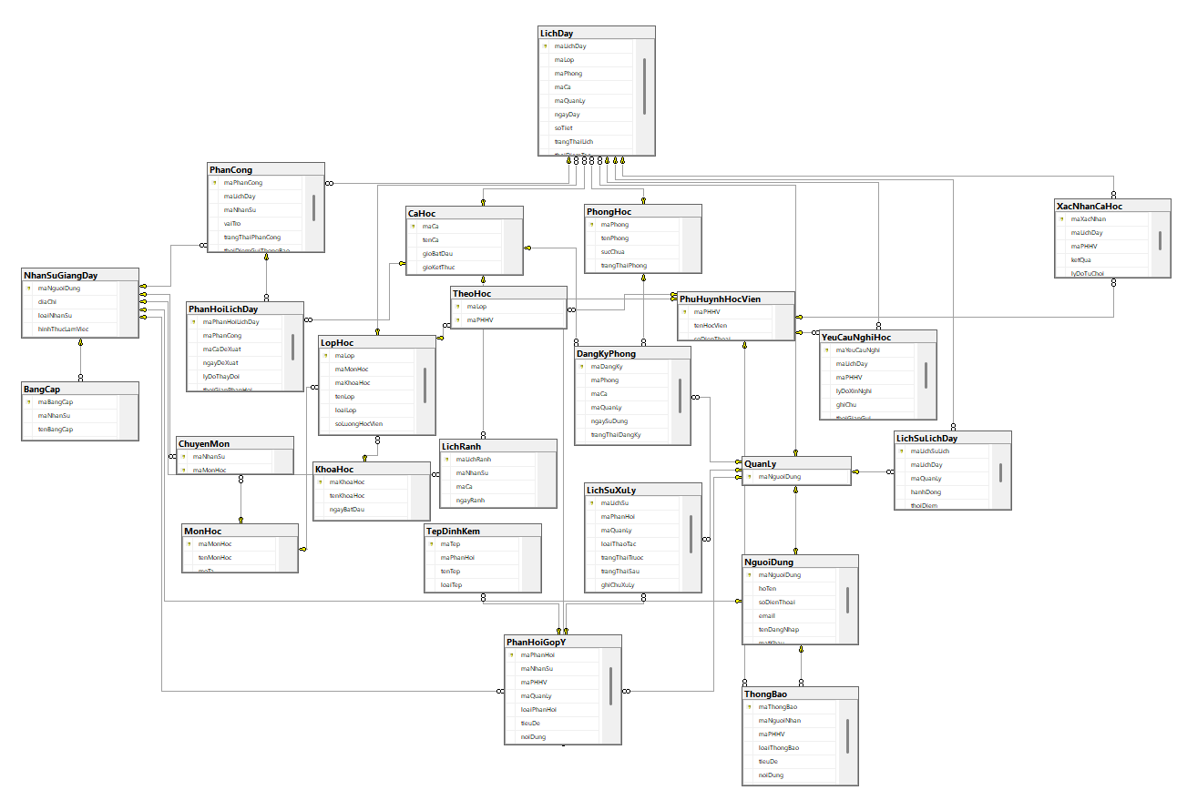
Hình 5.1. Sơ đồ cơ sở dữ liệu BroadwayDB

5.2. Thiết kế cơ sở dữ liệu mức vật lý
Dự án Broadway lựa chọn Microsoft SQL Server làm hệ quản trị cơ sở dữ liệu. Đây là hệ quản trị cơ sở dữ liệu quan hệ, hỗ trợ tổ chức dữ liệu thành các bảng có liên kết với nhau thông qua khóa chính và khóa ngoại.
Quy ước chung: mã định danh dùng VARCHAR(20); dữ liệu tiếng Việt dùng NVARCHAR; thời điểm dùng DATETIME2(0), giờ dùng TIME(0); các thuộc tính kiểu Enum trong sơ đồ lớp được lưu bằng VARCHAR(20) kèm ràng buộc CHECK liệt kê giá trị hợp lệ (bảng chú thích Enum ở Chương IV); các trường nhập tự do có giới hạn 500 ký tự trong đặc tả dùng NVARCHAR(500); mật khẩu chỉ lưu giá trị băm.

5.2.1. Bảng NguoiDung
Mô tả: Tài khoản đăng nhập của Quản lý, Giáo viên, Trợ giảng
Bảng 5.3. Cấu trúc bảng NguoiDung
STT | Tên cột | Kiểu dữ liệu | Ràng buộc | Ghi chú
1 | maNguoiDung | VARCHAR(20) | PK, NOT NULL | Mã người dùng
2 | hoTen | NVARCHAR(100) | NOT NULL | Họ và tên
3 | soDienThoai | VARCHAR(15) | NOT NULL, UNIQUE | Số điện thoại, không trùng (UC_3.2)
4 | email | VARCHAR(100) | NOT NULL, UNIQUE | Email, không trùng (UC_3.2)
5 | tenDangNhap | VARCHAR(50) | NOT NULL, UNIQUE | Tên đăng nhập duy nhất (UC_1 BR01)
6 | matKhau | VARCHAR(255) | NOT NULL | Chỉ lưu giá trị băm; mật khẩu gốc ≥ 8 ký tự (UC_1 BR02)
7 | trangThaiTaiKhoan | VARCHAR(20) | NOT NULL, CHECK IN (HoatDong, TamKhoa), DEFAULT 'HoatDong' | Trạng thái tài khoản

5.2.2. Bảng QuanLy
Mô tả: Người dùng có vai trò Quản lý
Bảng 5.4. Cấu trúc bảng QuanLy
STT | Tên cột | Kiểu dữ liệu | Ràng buộc | Ghi chú
1 | maNguoiDung | VARCHAR(20) | PK, FK → NguoiDung(maNguoiDung), NOT NULL | Kế thừa 1-1 từ NguoiDung

5.2.3. Bảng NhanSuGiangDay
Mô tả: Hồ sơ Giáo viên / Trợ giảng
Bảng 5.5. Cấu trúc bảng NhanSuGiangDay
STT | Tên cột | Kiểu dữ liệu | Ràng buộc | Ghi chú
1 | maNguoiDung | VARCHAR(20) | PK, FK → NguoiDung(maNguoiDung), NOT NULL | Kế thừa 1-1 từ NguoiDung
2 | diaChi | NVARCHAR(200) | NULL | Địa chỉ
3 | loaiNhanSu | VARCHAR(20) | NOT NULL, CHECK IN (GiaoVien, TroGiang) | Giáo viên / Trợ giảng
4 | hinhThucLamViec | VARCHAR(20) | NOT NULL, CHECK IN (ToanThoiGian, BanThoiGian) | Toàn thời gian / Bán thời gian
5 | kinhNghiem | TINYINT | NOT NULL, CHECK (kinhNghiem >= 0), DEFAULT 0 | Số năm kinh nghiệm, dùng để ưu tiên đề xuất (UC_6.3 BR02)

5.2.4. Bảng BangCap
Mô tả: Bằng cấp, chứng chỉ dạng hình ảnh
Bảng 5.6. Cấu trúc bảng BangCap
STT | Tên cột | Kiểu dữ liệu | Ràng buộc | Ghi chú
1 | maBangCap | VARCHAR(20) | PK, NOT NULL | Mã bằng cấp
2 | maNhanSu | VARCHAR(20) | FK → NhanSuGiangDay(maNguoiDung), ON DELETE CASCADE, NOT NULL | Nhân sự sở hữu
3 | tenBangCap | NVARCHAR(150) | NOT NULL | Tên bằng cấp / chứng chỉ
4 | hinhAnh | VARCHAR(255) | NOT NULL | Đường dẫn ảnh

5.2.5. Bảng MonHoc
Mô tả: Danh mục môn học
Bảng 5.7. Cấu trúc bảng MonHoc
STT | Tên cột | Kiểu dữ liệu | Ràng buộc | Ghi chú
1 | maMonHoc | VARCHAR(20) | PK, NOT NULL | Mã môn học
2 | tenMonHoc | NVARCHAR(100) | NOT NULL, UNIQUE | Tên môn học
3 | moTa | NVARCHAR(255) | NULL | Mô tả

5.2.6. Bảng ChuyenMon
Mô tả: Môn học mà nhân sự có chuyên môn
Bảng 5.8. Cấu trúc bảng ChuyenMon
STT | Tên cột | Kiểu dữ liệu | Ràng buộc | Ghi chú
1 | maNhanSu | VARCHAR(20) | PK, FK → NhanSuGiangDay(maNguoiDung), ON DELETE CASCADE, NOT NULL | Nhân sự
2 | maMonHoc | VARCHAR(20) | PK, FK → MonHoc(maMonHoc), NOT NULL | Môn học phù hợp chuyên môn

5.2.7. Bảng KhoaHoc
Mô tả: Khóa học (khoảng thời gian mở lớp)
Bảng 5.9. Cấu trúc bảng KhoaHoc
STT | Tên cột | Kiểu dữ liệu | Ràng buộc | Ghi chú
1 | maKhoaHoc | VARCHAR(20) | PK, NOT NULL | Mã khóa học
2 | tenKhoaHoc | NVARCHAR(100) | NOT NULL | Tên khóa học
3 | ngayBatDau | DATE | NOT NULL | Ngày bắt đầu
4 | ngayKetThuc | DATE | NOT NULL | Ngày kết thúc
Ràng buộc mức bảng:
• CK_KhoaHoc_Ngay: CHECK (ngayBatDau <= ngayKetThuc) – ngayBatDau ≤ ngayKetThuc

5.2.8. Bảng LopHoc
Mô tả: Lớp học thuộc một môn và một khóa
Bảng 5.10. Cấu trúc bảng LopHoc
STT | Tên cột | Kiểu dữ liệu | Ràng buộc | Ghi chú
1 | maLop | VARCHAR(20) | PK, NOT NULL | Mã lớp
2 | maMonHoc | VARCHAR(20) | FK → MonHoc(maMonHoc), NOT NULL | Môn học của lớp
3 | maKhoaHoc | VARCHAR(20) | FK → KhoaHoc(maKhoaHoc), NOT NULL | Khóa học của lớp
4 | tenLop | NVARCHAR(100) | NOT NULL | Tên lớp
5 | loaiLop | NVARCHAR(50) | NOT NULL | Loại lớp
6 | soLuongHocVien | SMALLINT | NOT NULL, CHECK (soLuongHocVien >= 0), DEFAULT 0 | Số học viên
7 | tongSoTiet | SMALLINT | NOT NULL, CHECK (tongSoTiet > 0) | Tổng số tiết của lớp
8 | trangThaiLop | VARCHAR(20) | NOT NULL, CHECK IN (ChuaMo, DangHoc, KetThuc), DEFAULT 'ChuaMo' | Trạng thái lớp

5.2.9. Bảng PhuHuynhHocVien
Mô tả: Học viên / phụ huynh, đăng nhập bằng họ tên và số điện thoại (UC_1 BR04)
Bảng 5.11. Cấu trúc bảng PhuHuynhHocVien
STT | Tên cột | Kiểu dữ liệu | Ràng buộc | Ghi chú
1 | maPHHV | VARCHAR(20) | PK, NOT NULL | Mã phụ huynh / học viên
2 | tenHocVien | NVARCHAR(100) | NOT NULL | Họ và tên học viên
3 | soDienThoai | VARCHAR(15) | NOT NULL | Số điện thoại đã đăng ký
Ràng buộc mức bảng:
• UQ_PHHV_DangNhap: UNIQUE (tenHocVien, soDienThoai) – Cặp (tenHocVien, soDienThoai) là duy nhất để xác thực

5.2.10. Bảng TheoHoc
Mô tả: Học viên theo học lớp (một học viên có thể học nhiều lớp – UC_12 2a)
Bảng 5.12. Cấu trúc bảng TheoHoc
STT | Tên cột | Kiểu dữ liệu | Ràng buộc | Ghi chú
1 | maLop | VARCHAR(20) | PK, FK → LopHoc(maLop), NOT NULL | Lớp học
2 | maPHHV | VARCHAR(20) | PK, FK → PhuHuynhHocVien(maPHHV), NOT NULL | Học viên

5.2.11. Bảng PhongHoc
Mô tả: Phòng học
Bảng 5.13. Cấu trúc bảng PhongHoc
STT | Tên cột | Kiểu dữ liệu | Ràng buộc | Ghi chú
1 | maPhong | VARCHAR(20) | PK, NOT NULL | Mã phòng
2 | tenPhong | NVARCHAR(50) | NOT NULL, UNIQUE | Tên / số phòng
3 | sucChua | SMALLINT | NOT NULL, CHECK (sucChua > 0) | Sức chứa
4 | trangThaiPhong | VARCHAR(20) | NOT NULL, CHECK IN (ChuaSuDung, DangSuDung), DEFAULT 'ChuaSuDung' | Trạng thái phòng
5 | moTa | NVARCHAR(255) | NULL | Mô tả

5.2.12. Bảng CaHoc
Mô tả: Danh mục ca học (Ca 1, Ca 2, Ca 3)
Bảng 5.14. Cấu trúc bảng CaHoc
STT | Tên cột | Kiểu dữ liệu | Ràng buộc | Ghi chú
1 | maCa | VARCHAR(20) | PK, NOT NULL | Mã ca
2 | tenCa | NVARCHAR(20) | NOT NULL, UNIQUE | Tên ca
3 | gioBatDau | TIME(0) | NOT NULL | Giờ bắt đầu
4 | gioKetThuc | TIME(0) | NOT NULL | Giờ kết thúc
Ràng buộc mức bảng:
• CK_CaHoc_Gio: CHECK (gioBatDau < gioKetThuc) – gioBatDau < gioKetThuc

5.2.13. Bảng DangKyPhong
Mô tả: Đăng ký / hủy sử dụng phòng của Quản lý (UC_2.2, UC_2.3)
Bảng 5.15. Cấu trúc bảng DangKyPhong
STT | Tên cột | Kiểu dữ liệu | Ràng buộc | Ghi chú
1 | maDangKy | VARCHAR(20) | PK, NOT NULL | Mã đăng ký
2 | maPhong | VARCHAR(20) | FK → PhongHoc(maPhong), NOT NULL | Phòng đăng ký
3 | maCa | VARCHAR(20) | FK → CaHoc(maCa), NOT NULL | Ca sử dụng
4 | maQuanLy | VARCHAR(20) | FK → QuanLy(maNguoiDung), NOT NULL | Quản lý đăng ký
5 | ngaySuDung | DATE | NOT NULL | Ngày sử dụng
6 | trangThaiDangKy | VARCHAR(20) | NOT NULL, CHECK IN (DaDangKy, DaHuy), DEFAULT 'DaDangKy' | Đã đăng ký / Đã hủy
7 | thoiDiemDangKy | DATETIME2(0) | NOT NULL, DEFAULT SYSDATETIME() | Thời điểm đăng ký
8 | thoiDiemHuy | DATETIME2(0) | NULL | Thời điểm hủy (lưu lịch sử – UC_2.3 BR04)
Ràng buộc mức bảng:
• UX_DangKyPhong: UNIQUE (maPhong, ngaySuDung, maCa) WHERE trangThaiDangKy = 'DaDangKy' – Một phòng chỉ có một đăng ký còn hiệu lực cho mỗi ngày, ca

5.2.14. Bảng LichRanh
Mô tả: Ca rảnh đăng ký cho tuần kế tiếp (UC_9)
Bảng 5.16. Cấu trúc bảng LichRanh
STT | Tên cột | Kiểu dữ liệu | Ràng buộc | Ghi chú
1 | maLichRanh | VARCHAR(20) | PK, NOT NULL | Mã lịch rảnh
2 | maNhanSu | VARCHAR(20) | FK → NhanSuGiangDay(maNguoiDung), ON DELETE CASCADE, NOT NULL | Nhân sự đăng ký
3 | maCa | VARCHAR(20) | FK → CaHoc(maCa), NOT NULL | Ca rảnh
4 | ngayRanh | DATE | NOT NULL | Ngày rảnh (xác định Thứ trong tuần)
5 | thoiDiemCapNhat | DATETIME2(0) | NOT NULL, DEFAULT SYSDATETIME() | Thời điểm cập nhật
Ràng buộc mức bảng:
• UQ_LichRanh: UNIQUE (maNhanSu, ngayRanh, maCa) – Mỗi tổ hợp (nhân sự, ngày, ca) chỉ một lần

5.2.15. Bảng LichDay
Mô tả: Một buổi dạy của lớp tại một phòng, một ca, một ngày
Bảng 5.17. Cấu trúc bảng LichDay
STT | Tên cột | Kiểu dữ liệu | Ràng buộc | Ghi chú
1 | maLichDay | VARCHAR(20) | PK, NOT NULL | Mã lịch dạy
2 | maLop | VARCHAR(20) | FK → LopHoc(maLop), NOT NULL | Lớp học
3 | maPhong | VARCHAR(20) | FK → PhongHoc(maPhong), NOT NULL | Phòng học
4 | maCa | VARCHAR(20) | FK → CaHoc(maCa), NOT NULL | Ca học
5 | maQuanLy | VARCHAR(20) | FK → QuanLy(maNguoiDung), NOT NULL | Quản lý tạo lịch (taoLich)
6 | ngayDay | DATE | NOT NULL | Ngày dạy; tuần dạy suy ra từ ngày
7 | soTiet | TINYINT | NOT NULL, CHECK (soTiet > 0) | Số tiết của buổi
8 | trangThaiLich | VARCHAR(20) | NOT NULL, CHECK IN (Nhap, ChoGVXacNhan, DaDuyet, DaPhatHanh, DaHuy), DEFAULT 'Nhap' | Trạng thái lịch
9 | thoiDiemTao | DATETIME2(0) | NOT NULL, DEFAULT SYSDATETIME() | Thời điểm tạo
10 | thoiDiemCapNhat | DATETIME2(0) | NULL | Lần cập nhật gần nhất
11 | thoiDiemGuiDuKien | DATETIME2(0) | NULL | Mốc tính hạn 24 giờ phản hồi (UC_8 BR03, UC_11 BR03)
Ràng buộc mức bảng:
• UX_LichDay_Phong: UNIQUE (maPhong, ngayDay, maCa) WHERE trangThaiLich IN ('Nhap', 'ChoGVXacNhan', 'DaDuyet', 'DaPhatHanh') – Một phòng không có hai buổi (chưa hủy) cùng ngày, cùng ca
• UX_LichDay_Lop: UNIQUE (maLop, ngayDay, maCa) WHERE trangThaiLich IN ('Nhap', 'ChoGVXacNhan', 'DaDuyet', 'DaPhatHanh') – Một lớp không có hai buổi (chưa hủy) cùng ngày, cùng ca

5.2.16. Bảng PhanCong
Mô tả: Phân công giáo viên / trợ giảng cho buổi dạy (UC_6.3, UC_8)
Bảng 5.18. Cấu trúc bảng PhanCong
STT | Tên cột | Kiểu dữ liệu | Ràng buộc | Ghi chú
1 | maPhanCong | VARCHAR(20) | PK, NOT NULL | Mã phân công
2 | maLichDay | VARCHAR(20) | FK → LichDay(maLichDay), ON DELETE CASCADE, NOT NULL | Buổi dạy
3 | maNhanSu | VARCHAR(20) | FK → NhanSuGiangDay(maNguoiDung), NOT NULL | Nhân sự được phân công
4 | vaiTro | VARCHAR(20) | NOT NULL, CHECK IN (GiaoVien, TroGiang) | Giáo viên / Trợ giảng
5 | trangThaiPhanCong | VARCHAR(20) | NOT NULL, CHECK IN (ChoXacNhan, DaXacNhan, DeXuatThayDoi, HetHan), DEFAULT 'ChoXacNhan' | Kết quả phản hồi của nhân sự
6 | thoiDiemGuiThongBao | DATETIME2(0) | NULL | Thời điểm bấm “Gửi thông báo cho giáo viên”
7 | thoiDiemPhanHoi | DATETIME2(0) | NULL | Thời điểm nhân sự phản hồi
Ràng buộc mức bảng:
• UQ_PhanCong: UNIQUE (maLichDay, maNhanSu) – Một nhân sự chỉ được phân công một lần cho một buổi

5.2.17. Bảng PhanHoiLichDay
Mô tả: Đề xuất thay đổi lịch dạy của giáo viên (UC_8)
Bảng 5.19. Cấu trúc bảng PhanHoiLichDay
STT | Tên cột | Kiểu dữ liệu | Ràng buộc | Ghi chú
1 | maPhanHoiLichDay | VARCHAR(20) | PK, NOT NULL | Mã phản hồi lịch dạy
2 | maPhanCong | VARCHAR(20) | FK → PhanCong(maPhanCong), ON DELETE CASCADE, NOT NULL | Phân công được phản hồi
3 | maCaDeXuat | VARCHAR(20) | FK → CaHoc(maCa), NULL | Ca dạy đề xuất thay thế, không bắt buộc (deXuatCa)
4 | ngayDeXuat | DATE | NULL | Ngày đề xuất thay thế
5 | lyDoThayDoi | NVARCHAR(500) | NOT NULL | Lý do thay đổi, bắt buộc, tối đa 500 ký tự
6 | thoiGianPhanHoi | DATETIME2(0) | NOT NULL, DEFAULT SYSDATETIME() | Thời gian phản hồi
7 | trangThaiXuLy | VARCHAR(20) | NOT NULL, CHECK IN (ChoXuLy, DaChapNhan, TuChoi), DEFAULT 'ChoXuLy' | Kết quả Quản lý xử lý đề xuất

5.2.18. Bảng LichSuLichDay
Mô tả: Lịch sử tạo, cập nhật, phê duyệt, phát hành lịch (UC_6.1 bước 8)
Bảng 5.20. Cấu trúc bảng LichSuLichDay
STT | Tên cột | Kiểu dữ liệu | Ràng buộc | Ghi chú
1 | maLichSuLich | VARCHAR(20) | PK, NOT NULL | Mã lịch sử
2 | maLichDay | VARCHAR(20) | FK → LichDay(maLichDay), ON DELETE CASCADE, NOT NULL | Lịch dạy
3 | maQuanLy | VARCHAR(20) | FK → QuanLy(maNguoiDung), NOT NULL | Quản lý thực hiện
4 | hanhDong | VARCHAR(20) | NOT NULL, CHECK IN (Tao, CapNhat, PhanCong, GuiDuKien, PheDuyet, PhatHanh, Huy) | Hành động
5 | thoiDiem | DATETIME2(0) | NOT NULL, DEFAULT SYSDATETIME() | Thời điểm
6 | ghiChu | NVARCHAR(255) | NULL | Ghi chú

5.2.19. Bảng XacNhanCaHoc
Mô tả: Phụ huynh / Học viên xác nhận hoặc từ chối ca học dự kiến (UC_11)
Bảng 5.21. Cấu trúc bảng XacNhanCaHoc
STT | Tên cột | Kiểu dữ liệu | Ràng buộc | Ghi chú
1 | maXacNhan | VARCHAR(20) | PK, NOT NULL | Mã xác nhận
2 | maLichDay | VARCHAR(20) | FK → LichDay(maLichDay), ON DELETE CASCADE, NOT NULL | Ca học
3 | maPHHV | VARCHAR(20) | FK → PhuHuynhHocVien(maPHHV), NOT NULL | Người xác nhận
4 | ketQua | VARCHAR(20) | NOT NULL, CHECK IN (XacNhan, TuChoi) | Xác nhận / Từ chối
5 | lyDoTuChoi | NVARCHAR(500) | NULL | Bắt buộc khi từ chối, tối đa 500 ký tự (UC_11 BR02)
6 | thoiGianXacNhan | DATETIME2(0) | NOT NULL, DEFAULT SYSDATETIME() | Thời gian xác nhận
Ràng buộc mức bảng:
• UQ_XacNhanCaHoc: UNIQUE (maLichDay, maPHHV) – Mỗi ca chỉ xử lý một lần (UC_11 BR01)
• CK_XacNhan_LyDo: CHECK (ketQua = 'XacNhan' OR lyDoTuChoi IS NOT NULL) – Từ chối thì phải có lý do

5.2.20. Bảng YeuCauNghiHoc
Mô tả: Đơn xin nghỉ học / báo vắng (UC_13)
Bảng 5.22. Cấu trúc bảng YeuCauNghiHoc
STT | Tên cột | Kiểu dữ liệu | Ràng buộc | Ghi chú
1 | maYeuCauNghi | VARCHAR(20) | PK, NOT NULL | Mã yêu cầu nghỉ
2 | maLichDay | VARCHAR(20) | FK → LichDay(maLichDay), ON DELETE CASCADE, NOT NULL | Ca học xin nghỉ
3 | maPHHV | VARCHAR(20) | FK → PhuHuynhHocVien(maPHHV), NOT NULL | Người gửi
4 | lyDoXinNghi | VARCHAR(20) | NOT NULL, CHECK IN (NghiOm, BanViecGiaDinh, BanLichTruong, LyDoKhac) | Lý do chọn từ danh sách
5 | ghiChu | NVARCHAR(500) | NULL | Ghi chú chi tiết, tối đa 500 ký tự
6 | thoiGianGui | DATETIME2(0) | NOT NULL, DEFAULT SYSDATETIME() | Phải trước giờ học ≥ 2 tiếng (kiểm tra ở tầng nghiệp vụ)
7 | trangThaiNghi | VARCHAR(20) | NOT NULL, CHECK IN (BaoVang, DaGhiNhanDiemDanh), DEFAULT 'BaoVang' | Trạng thái
Ràng buộc mức bảng:
• UQ_YeuCauNghiHoc: UNIQUE (maLichDay, maPHHV) – Mỗi học viên báo vắng một ca một lần

5.2.21. Bảng PhanHoiGopY
Mô tả: Phiếu phản hồi / yêu cầu (UC_10) và ý kiến (UC_14); maPhanHoi là Mã phiếu (Ticket ID)
Bảng 5.23. Cấu trúc bảng PhanHoiGopY
STT | Tên cột | Kiểu dữ liệu | Ràng buộc | Ghi chú
1 | maPhanHoi | VARCHAR(20) | PK, NOT NULL | Mã phiếu (Ticket ID), duy nhất
2 | maNhanSu | VARCHAR(20) | FK → NhanSuGiangDay(maNguoiDung), NULL | Người gửi là Giáo viên / Trợ giảng
3 | maPHHV | VARCHAR(20) | FK → PhuHuynhHocVien(maPHHV), NULL | Người gửi là Phụ huynh / Học viên
4 | maQuanLy | VARCHAR(20) | FK → QuanLy(maNguoiDung), NULL | Quản lý phụ trách; NULL khi chưa tiếp nhận
5 | loaiPhanHoi | VARCHAR(20) | NOT NULL, CHECK IN (DoiLich, NghiPhep, GopY, ChatLuongGiangDay, CoSoVatChat, DichVu, YKienKhac) | Loại / phân loại ý kiến
6 | tieuDe | NVARCHAR(200) | NOT NULL | Tiêu đề
7 | noiDung | NVARCHAR(500) | NOT NULL | Nội dung, tối đa 500 ký tự
8 | thoiGianGui | DATETIME2(0) | NOT NULL, DEFAULT SYSDATETIME() | Thời gian gửi
9 | trangThaiXuLy | VARCHAR(20) | NOT NULL, CHECK IN (ChoXuLy, DangXuLy, DaXuLy, TuChoi), DEFAULT 'ChoXuLy' | Trạng thái xử lý
Ràng buộc mức bảng:
• CK_PhanHoiGopY_NguoiGui: CHECK ((maNhanSu IS NOT NULL AND maPHHV IS NULL) OR (maNhanSu IS NULL AND maPHHV IS NOT NULL)) – Đúng một người gửi: nhân sự hoặc phụ huynh / học viên

5.2.22. Bảng TepDinhKem
Mô tả: Hình ảnh / tệp minh chứng đính kèm phiếu (UC_14)
Bảng 5.24. Cấu trúc bảng TepDinhKem
STT | Tên cột | Kiểu dữ liệu | Ràng buộc | Ghi chú
1 | maTep | VARCHAR(20) | PK, NOT NULL | Mã tệp
2 | maPhanHoi | VARCHAR(20) | FK → PhanHoiGopY(maPhanHoi), ON DELETE CASCADE, NOT NULL | Phiếu chứa tệp
3 | tenTep | NVARCHAR(150) | NOT NULL | Tên tệp
4 | loaiTep | VARCHAR(5) | NOT NULL, CHECK IN (JPG, PNG, PDF) | .jpg, .png, .pdf
5 | duongDan | VARCHAR(255) | NOT NULL | Đường dẫn lưu trữ

5.2.23. Bảng LichSuXuLy
Mô tả: Lưu vết mỗi lần Quản lý cập nhật trạng thái hoặc phản hồi người gửi (UC_4.2, UC_4.3)
Bảng 5.25. Cấu trúc bảng LichSuXuLy
STT | Tên cột | Kiểu dữ liệu | Ràng buộc | Ghi chú
1 | maLichSu | VARCHAR(20) | PK, NOT NULL | Mã lịch sử xử lý
2 | maPhanHoi | VARCHAR(20) | FK → PhanHoiGopY(maPhanHoi), ON DELETE CASCADE, NOT NULL | Phiếu được xử lý
3 | maQuanLy | VARCHAR(20) | FK → QuanLy(maNguoiDung), NOT NULL | Quản lý thực hiện
4 | loaiThaoTac | VARCHAR(20) | NOT NULL, CHECK IN (CapNhatTrangThai, PhanHoiNguoiGui) | Cập nhật trạng thái / Phản hồi người gửi
5 | trangThaiTruoc | VARCHAR(20) | NULL, CHECK IN (ChoXuLy, DangXuLy, DaXuLy, TuChoi) | Trạng thái trước
6 | trangThaiSau | VARCHAR(20) | NULL, CHECK IN (ChoXuLy, DangXuLy, DaXuLy, TuChoi) | Trạng thái sau
7 | ghiChuXuLy | NVARCHAR(500) | NULL | Bắt buộc khi Từ chối, tối đa 500 ký tự
8 | noiDungPhanHoi | NVARCHAR(500) | NULL | Câu trả lời chính thức gửi người gửi, tối đa 500 ký tự
9 | thoiGianXuLy | DATETIME2(0) | NOT NULL, DEFAULT SYSDATETIME() | Thời gian xử lý
Ràng buộc mức bảng:
• CK_LichSuXuLy_TuChoi: CHECK (trangThaiSau IS NULL OR trangThaiSau <> 'TuChoi' OR ghiChuXuLy IS NOT NULL) – Từ chối thì phải có ghi chú (UC_4.2 BR03)

5.2.24. Bảng ThongBao
Mô tả: Thông báo gửi tới người dùng hoặc phụ huynh / học viên
Bảng 5.26. Cấu trúc bảng ThongBao
STT | Tên cột | Kiểu dữ liệu | Ràng buộc | Ghi chú
1 | maThongBao | VARCHAR(20) | PK, NOT NULL | Mã thông báo
2 | maNguoiNhan | VARCHAR(20) | FK → NguoiDung(maNguoiDung), NULL | Người nhận là Quản lý / Giáo viên / Trợ giảng
3 | maPHHV | VARCHAR(20) | FK → PhuHuynhHocVien(maPHHV), NULL | Người nhận là Phụ huynh / Học viên
4 | loaiThongBao | VARCHAR(20) | NOT NULL, CHECK IN (LichDuKien, LichChinhThuc, ThayDoiLich, BaoVang, PhanHoiMoi, KetQuaXuLy) | Loại thông báo
5 | tieuDe | NVARCHAR(200) | NOT NULL | Tiêu đề
6 | noiDung | NVARCHAR(500) | NOT NULL | Nội dung
7 | thoiDiemGui | DATETIME2(0) | NULL | Thời điểm gửi
8 | trangThaiGui | VARCHAR(20) | NOT NULL, CHECK IN (ChoGui, DaGui, GuiLoi), DEFAULT 'ChoGui' | Trạng thái gửi
Ràng buộc mức bảng:
• CK_ThongBao_NguoiNhan: CHECK ((maNguoiNhan IS NOT NULL AND maPHHV IS NULL) OR (maNguoiNhan IS NULL AND maPHHV IS NOT NULL)) – Đúng một người nhận

5.3. Ước lượng dung lượng lưu trữ dữ liệu
Dung lượng được ước lượng cho thời gian vận hành 5 năm, với giả định quy mô trung tâm khoảng 10 quản lý, 90 giáo viên / trợ giảng, 20 phòng học, 3 ca học mỗi ngày, khoảng 50 lớp hoạt động đồng thời (150 lớp mở mới mỗi năm, trung bình 15 học viên / lớp, 3 buổi / tuần) và 1.500 học viên mới mỗi năm. Ước lượng được thực hiện theo ba bước.

5.3.1. Xác định kích thước mỗi bản ghi (record size)
Kích thước bản ghi được tính theo kích thước tối đa của từng kiểu dữ liệu trên SQL Server: VARCHAR(n) = n byte; NVARCHAR(n) = 2n byte; TINYINT = 1 byte; SMALLINT = 2 byte; INT = 4 byte; DATE = 3 byte; TIME(0) = 3 byte; DATETIME2(0) = 6 byte. Cách tính này cho cận trên (trường hợp mọi trường đều đầy), dung lượng thực tế thường nhỏ hơn vì kiểu VARCHAR/NVARCHAR chỉ lưu đúng độ dài dữ liệu.
Ví dụ: bảng NguoiDung có các trường:
• maNguoiDung – VARCHAR(20) (20 byte)
• hoTen – NVARCHAR(100) (200 byte)
• soDienThoai – VARCHAR(15) (15 byte)
• email – VARCHAR(100) (100 byte)
• tenDangNhap – VARCHAR(50) (50 byte)
• matKhau – VARCHAR(255) (255 byte)
• trangThaiTaiKhoan – VARCHAR(20) (20 byte)
Như vậy, mỗi bản ghi NguoiDung có kích thước khoảng 660 byte.
Áp dụng tương tự cho toàn bộ 24 bảng, kết quả ở Bảng 5.27 (cột “Kích thước bản ghi”).

5.3.2. Nhân với số lượng bản ghi dự kiến
Dung lượng mỗi bảng = kích thước bản ghi × số bản ghi dự kiến sau 5 năm. Ví dụ bảng NguoiDung: 660 byte × 100 bản ghi ≈ 0,07 MB. Kết quả chi tiết:
Bảng 5.27. Ước lượng dung lượng dữ liệu theo bảng (5 năm)
STT | Bảng | Kích thước bản ghi (byte) | Số bản ghi dự kiến | Cơ sở ước tính | Dung lượng (MB)
1 | NguoiDung | 660 | 100 | 10 quản lý + khoảng 90 giáo viên/trợ giảng | 0,07
2 | QuanLy | 20 | 10 | 10 quản lý | 0,00
3 | NhanSuGiangDay | 461 | 90 | 90 giáo viên/trợ giảng | 0,04
4 | BangCap | 595 | 270 | trung bình 3 bằng cấp/nhân sự | 0,16
5 | MonHoc | 730 | 30 | 30 môn học | 0,02
6 | ChuyenMon | 40 | 180 | trung bình 2 môn/nhân sự | 0,01
7 | KhoaHoc | 226 | 20 | 4 khóa/năm × 5 năm | 0,00
8 | LopHoc | 384 | 750 | 150 lớp/năm × 5 năm | 0,29
9 | PhuHuynhHocVien | 235 | 7.500 | 1.500 học viên mới/năm × 5 năm | 1,76
10 | TheoHoc | 40 | 9.000 | trung bình 1,2 lớp/học viên | 0,36
11 | PhongHoc | 652 | 20 | 20 phòng | 0,01
12 | CaHoc | 66 | 3 | 3 ca/ngày | 0,00
13 | DangKyPhong | 115 | 2.600 | 10 lượt/tuần × 52 tuần × 5 năm | 0,30
14 | LichRanh | 69 | 234.000 | 90 nhân sự × 10 ca rảnh/tuần × 260 tuần | 16,15
15 | LichDay | 142 | 39.000 | 50 lớp hoạt động × 3 buổi/tuần × 260 tuần | 5,54
16 | PhanCong | 112 | 58.500 | trung bình 1,5 nhân sự/buổi (giáo viên + trợ giảng) | 6,55
17 | PhanHoiLichDay | 1.089 | 3.000 | khoảng 5% phân công có đề xuất thay đổi | 3,27
18 | LichSuLichDay | 596 | 117.000 | trung bình 3 thao tác/buổi (tạo, phê duyệt, phát hành) | 69,73
19 | XacNhanCaHoc | 1.086 | 585.000 | 39.000 buổi × 15 học viên/lớp | 635,31
20 | YeuCauNghiHoc | 1.106 | 18.000 | khoảng 3% lượt học có báo vắng | 19,91
21 | PhanHoiGopY | 1.526 | 4.000 | khoảng 15 phiếu/tuần × 260 tuần | 6,10
22 | TepDinhKem | 600 | 1.200 | khoảng 30% phiếu có 1 tệp | 0,72
23 | LichSuXuLy | 2.126 | 12.000 | trung bình 3 lần xử lý/phiếu | 25,51
24 | ThongBao | 1.506 | 850.000 | 1.500 học viên × 2 thông báo/tuần + 90 nhân sự × 3 thông báo/tuần, trong 260 tuần | 1.280,10
 | Tổng |  | 1.942.273 |  | 2.071,91
Tổng dung lượng dữ liệu thô sau 5 năm khoảng 2.071,91 MB (≈ 2,07 GB). Phần lớn dung lượng tập trung ở ba bảng ThongBao, XacNhanCaHoc và LichSuLichDay – các bảng phát sinh theo từng học viên hoặc từng buổi học; các bảng danh mục (MonHoc, PhongHoc, CaHoc, KhoaHoc…) chiếm không đáng kể.

5.3.3. Cộng thêm phần lưu trữ chỉ mục, log và khoảng trống dự phòng (overhead)
Ngoài dữ liệu thô, SQL Server cần thêm dung lượng cho chỉ mục (khóa chính, UNIQUE, 30 chỉ mục trên khóa ngoại và 3 chỉ mục duy nhất có lọc), nhật ký giao dịch (transaction log) và khoảng trống trên các trang dữ liệu. Thông thường cộng thêm 30–50%; nhóm chọn mức 40%:
2.071,91 MB × 1,4 ≈ 2.900,68 MB (≈ 2,90 GB)
Các tệp hình ảnh bằng cấp (BangCap.hinhAnh) và tệp minh chứng (TepDinhKem.duongDan) không lưu trong cơ sở dữ liệu mà lưu trên thư mục / kho tệp, cơ sở dữ liệu chỉ giữ đường dẫn. Với giả định 270 ảnh bằng cấp × 1 MB và 1.200 tệp đính kèm × 2 MB, kho tệp cần thêm khoảng 2.670 MB (≈ 2,7 GB).
Như vậy sau 5 năm hệ thống cần khoảng 5,6 GB (cơ sở dữ liệu và kho tệp). Tính thêm các bản sao lưu (backup) định kỳ và dự phòng tăng trưởng, nhóm đề xuất cấp phát tối thiểu 20 GB dung lượng lưu trữ cho máy chủ cơ sở dữ liệu. Việc ước lượng giúp lập kế hoạch thiết bị lưu trữ, dung lượng dự phòng và chi phí vận hành trong suốt vòng đời hệ thống.

VI. THIẾT KẾ GIAO DIỆN NGƯỜI DÙNG

6.1. Luồng màn hình (Screen flow)
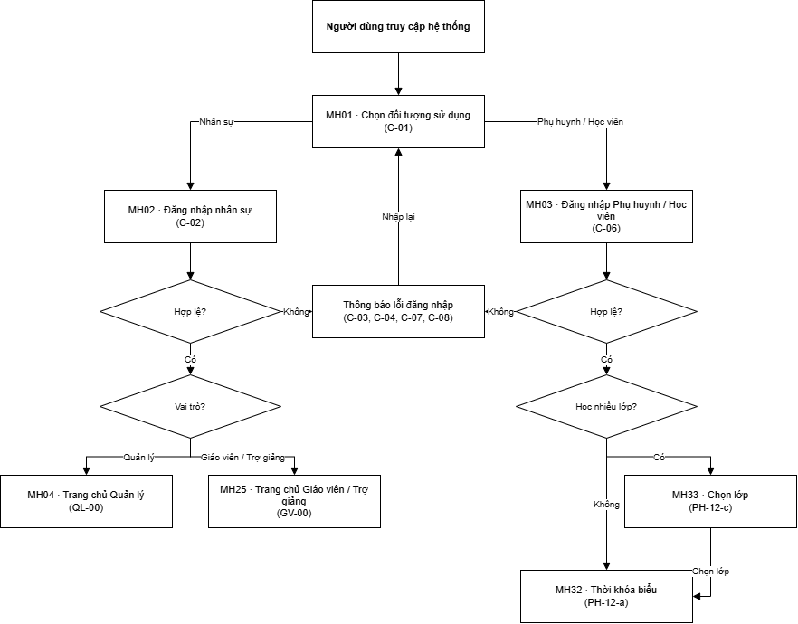
Hình 6.1. Screen flow – nhóm màn hình chung (đăng nhập)
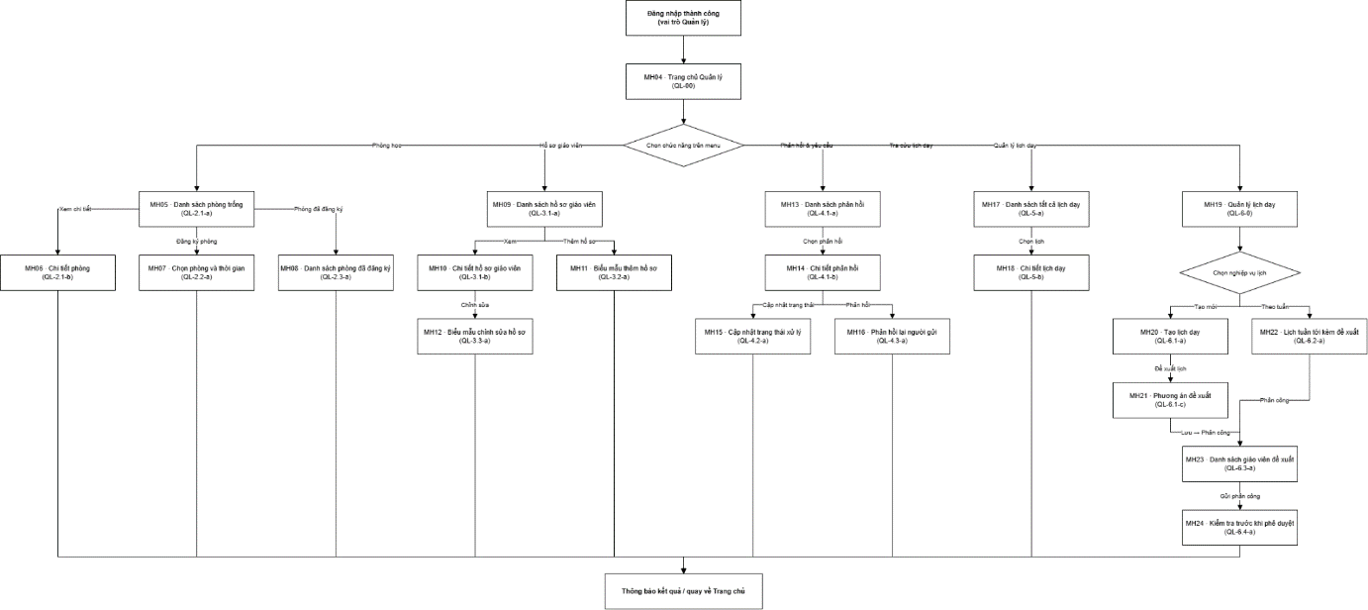
Hình 6.2. Screen flow – nhóm màn hình Quản lý
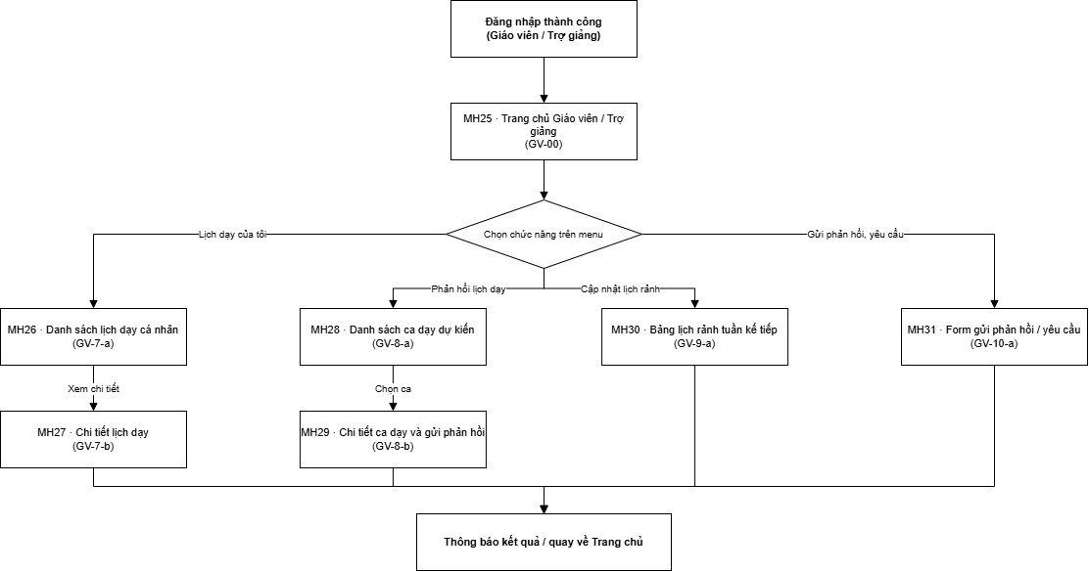
Hình 6.3. Screen flow – nhóm màn hình Giáo viên / Trợ giảng
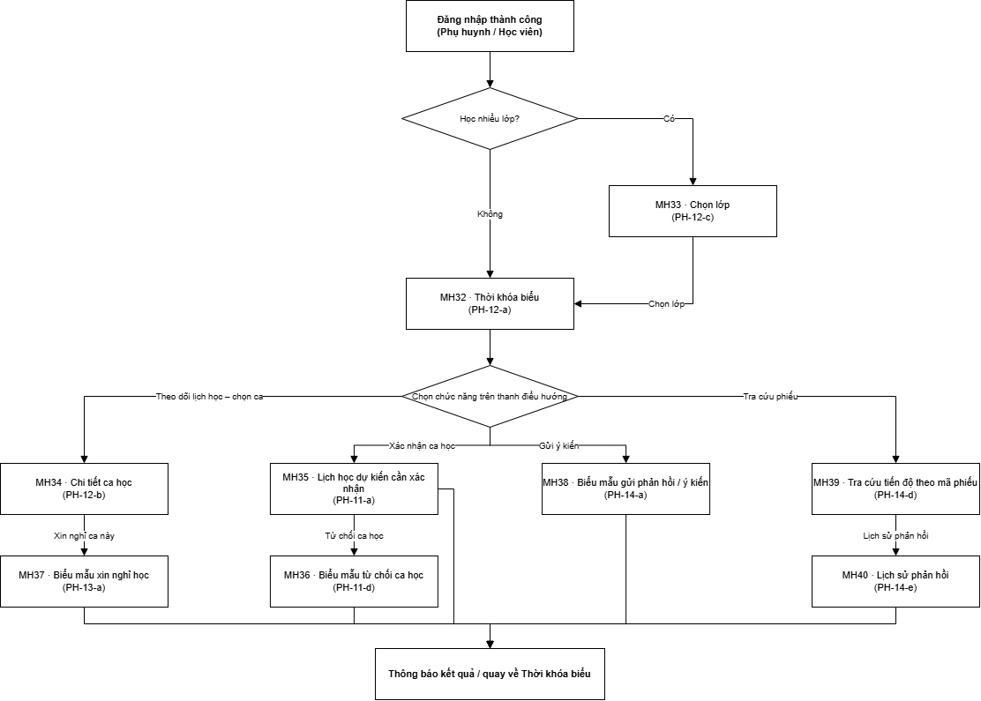
Hình 6.4. Screen flow – nhóm màn hình Phụ huynh / Học viên

6.2. Ma trận ánh xạ use case – màn hình
Hàng là use case, cột là màn hình (mã MH theo mục 6.3). Dấu x cho biết màn hình tham gia thực hiện use case.
Bảng 6.1. Ma trận ánh xạ use case – màn hình
Use case \ Màn hình | MH01 (C-01) | MH02 (C-02) | MH03 (C-06) | MH04 (QL-00) | MH05 (QL-2.1-a) | MH06 (QL-2.1-b) | MH07 (QL-2.2-a) | MH08 (QL-2.3-a) | MH09 (QL-3.1-a) | MH10 (QL-3.1-b) | MH11 (QL-3.2-a) | MH12 (QL-3.3-a) | MH13 (QL-4.1-a) | MH14 (QL-4.1-b) | MH15 (QL-4.2-a) | MH16 (QL-4.3-a) | MH17 (QL-5-a) | MH18 (QL-5-b) | MH19 (QL-6-0) | MH20 (QL-6.1-a) | MH21 (QL-6.1-c) | MH22 (QL-6.2-a) | MH23 (QL-6.3-a) | MH24 (QL-6.4-a) | MH25 (GV-00) | MH26 (GV-7-a) | MH27 (GV-7-b) | MH28 (GV-8-a) | MH29 (GV-8-b) | MH30 (GV-9-a) | MH31 (GV-10-a) | MH32 (PH-12-a) | MH33 (PH-12-c) | MH34 (PH-12-b) | MH35 (PH-11-a) | MH36 (PH-11-d) | MH37 (PH-13-a) | MH38 (PH-14-a) | MH39 (PH-14-d) | MH40 (PH-14-e)
UC_1. Đăng nhập | x | x | x | x |  |  |  |  |  |  |  |  |  |  |  |  |  |  |  |  |  |  |  |  | x
UC_2.1. Xem lịch phòng trống |  |  |  |  | x | x
UC_2.2. Đăng ký sử dụng phòng |  |  |  |  |  |  | x
UC_2.3. Hủy phòng |  |  |  |  |  |  |  | x
UC_3.1. Xem hồ sơ giáo viên |  |  |  |  |  |  |  |  | x | x
UC_3.2. Thêm hồ sơ giáo viên |  |  |  |  |  |  |  |  | x |  | x
UC_3.3. Chỉnh sửa hồ sơ giáo viên |  |  |  |  |  |  |  |  |  | x |  | x
UC_4.1. Xem nội dung phản hồi |  |  |  |  |  |  |  |  |  |  |  |  | x | x
UC_4.2. Cập nhật trạng thái xử lý |  |  |  |  |  |  |  |  |  |  |  |  |  | x | x
UC_4.3. Phản hồi lại người gửi |  |  |  |  |  |  |  |  |  |  |  |  |  | x |  | x
UC_5. Tra cứu tất cả lịch dạy |  |  |  |  |  |  |  |  |  |  |  |  |  |  |  |  | x | x
UC_6.1. Tạo lịch dạy mới |  |  |  | x |  |  |  |  |  |  |  |  |  |  |  |  |  |  | x | x | x
UC_6.2. Lập và cập nhật lịch dạy hằng tuần |  |  |  |  |  |  |  |  |  |  |  |  |  |  |  |  |  |  | x |  |  | x
UC_6.3. Phân công lịch dạy |  |  |  | x |  |  |  |  |  |  |  |  |  |  |  |  |  |  | x |  |  |  | x
UC_6.4. Phê duyệt và phát hành |  |  |  | x |  |  |  |  |  |  |  |  |  |  |  |  |  |  | x |  |  |  |  | x
UC_7. Tra cứu lịch dạy cá nhân |  |  |  |  |  |  |  |  |  |  |  |  |  |  |  |  |  |  |  |  |  |  |  |  | x | x | x
UC_8. Phản hồi lịch dạy được phân công |  |  |  |  |  |  |  |  |  |  |  |  |  |  |  |  |  |  |  |  |  |  |  |  | x |  |  | x | x
UC_9. Cập nhật lịch rảnh |  |  |  |  |  |  |  |  |  |  |  |  |  |  |  |  |  |  |  |  |  |  |  |  | x |  |  |  |  | x
UC_10. Gửi phản hồi, yêu cầu |  |  |  |  |  |  |  |  |  |  |  |  |  |  |  |  |  |  |  |  |  |  |  |  |  |  |  |  |  |  | x
UC_11. Xác nhận ca học |  |  |  |  |  |  |  |  |  |  |  |  |  |  |  |  |  |  |  |  |  |  |  |  |  |  |  |  |  |  |  |  |  |  | x | x
UC_12. Theo dõi lịch học |  |  |  |  |  |  |  |  |  |  |  |  |  |  |  |  |  |  |  |  |  |  |  |  |  |  |  |  |  |  |  | x | x | x
UC_13. Xin nghỉ học |  |  |  |  |  |  |  |  |  |  |  |  |  |  |  |  |  |  |  |  |  |  |  |  |  |  |  |  |  |  |  |  |  | x |  |  | x
UC_14. Gửi phản hồi, ý kiến |  |  |  |  |  |  |  |  |  |  |  |  |  |  |  |  |  |  |  |  |  |  |  |  |  |  |  |  |  |  |  |  |  |  |  |  |  | x | x | x

6.3. Đặc tả màn hình

6.3.1. Nhóm màn hình chung

6.3.1.1. MH01 – Chọn đối tượng sử dụng (C-01)
Use case liên quan: UC_1 – Đăng nhập (bước 1, luồng 1.a)
Mô tả luồng: Màn hình đầu tiên khi người dùng truy cập hệ thống. Chọn "Phụ huynh / Học viên": chuyển đến MH03; chọn "Quản lý" hoặc "Giáo viên / Trợ giảng": chuyển đến MH02 (tiêu đề đổi theo vai trò đã chọn).
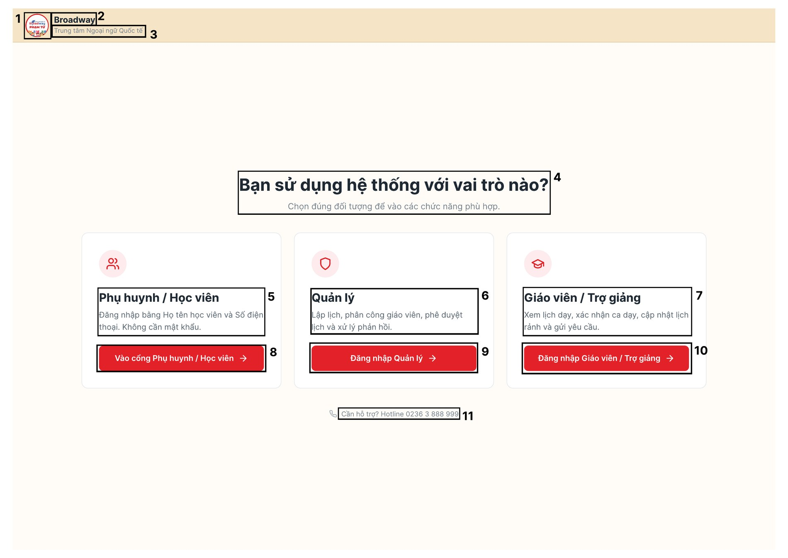
Hình 6.5. Màn hình MH01 – Chọn đối tượng sử dụng (C-01)
Bảng 6.2. Mô tả các thành phần của màn hình MH01 – Chọn đối tượng sử dụng (C-01)
NO | LOẠI | MÔ TẢ | GHI CHÚ
1 | Logo | Hiển thị logo Trung tâm Ngoại ngữ Quốc tế Broadway (Phạm Tứ) như hình bên.  - Dùng chung trên thanh tiêu đề của tất cả màn hình.
2 | Text | Hiển thị cứng "Broadway" – tên thương hiệu trên thanh tiêu đề.
3 | Text | Hiển thị cứng "Trung tâm Ngoại ngữ Quốc tế" – dòng mô tả dưới tên thương hiệu.
4 | Text | Hiển thị cứng "Bạn sử dụng hệ thống với vai trò nào?" và dòng phụ "Chọn đúng đối tượng để vào các chức năng phù hợp."
5 | Card | Thẻ đối tượng Phụ huynh / Học viên: biểu tượng nhóm người, tiêu đề "Phụ huynh / Học viên" và mô tả "Đăng nhập bằng Họ tên học viên và Số điện thoại. Không cần mật khẩu."
6 | Card | Thẻ đối tượng Quản lý: biểu tượng khiên, tiêu đề "Quản lý" và mô tả "Lập lịch, phân công giáo viên, phê duyệt lịch và xử lý phản hồi."
7 | Card | Thẻ đối tượng Giáo viên / Trợ giảng: biểu tượng mũ tốt nghiệp, tiêu đề "Giáo viên / Trợ giảng" và mô tả "Xem lịch dạy, xác nhận ca dạy, cập nhật lịch rảnh và gửi yêu cầu."
8 | Button | Hiển thị cứng "Vào cổng Phụ huynh / Học viên →"  - Sự kiện: khi nhấn vào sẽ hiển thị màn hình Đăng nhập Phụ huynh / Học viên (MH03).
9 | Button | Hiển thị cứng "Đăng nhập Quản lý →"  - Sự kiện: khi nhấn vào sẽ hiển thị màn hình Đăng nhập (MH02) với tiêu đề "Đăng nhập Quản lý".
10 | Button | Hiển thị cứng "Đăng nhập Giáo viên / Trợ giảng →"  - Sự kiện: khi nhấn vào sẽ hiển thị màn hình Đăng nhập (MH02) với tiêu đề "Đăng nhập Giáo viên / Trợ giảng".
11 | Text | Hiển thị cứng "Cần hỗ trợ? Hotline 0236 3 888 999" kèm biểu tượng điện thoại.  - Sự kiện: khi nhấn vào số hotline, thiết bị điều hướng đến cuộc gọi.

6.3.1.2. MH02 – Đăng nhập nhân sự (Quản lý / Giáo viên / Trợ giảng) (C-02)
Use case liên quan: UC_1 – Đăng nhập (bước 2–8, ngoại lệ 3.a, 5.a)
Mô tả luồng: Màn hình đăng nhập dành cho nhân sự. Đăng nhập hợp lệ: hệ thống xác định vai trò: Quản lý vào MH04, Giáo viên / Trợ giảng vào MH25. Không hợp lệ: hiển thị thông báo lỗi ngay trên biểu mẫu (trạng thái C-03, C-04) và cho nhập lại.
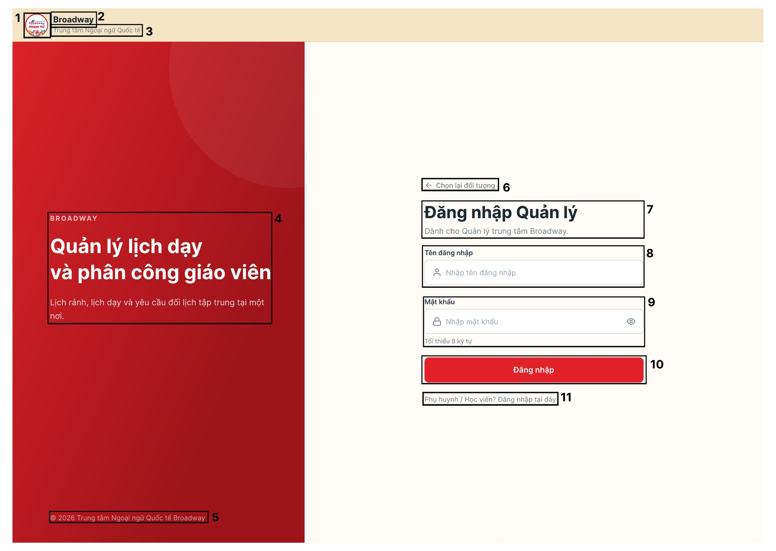
Hình 6.6. Màn hình MH02 – Đăng nhập nhân sự (Quản lý / Giáo viên / Trợ giảng) (C-02)
Bảng 6.3. Mô tả các thành phần của màn hình MH02 – Đăng nhập nhân sự (Quản lý / Giáo viên / Trợ giảng) (C-02)
NO | LOẠI | MÔ TẢ | GHI CHÚ
1 | Logo | Hiển thị logo Trung tâm Broadway như hình bên.
2 | Text | Hiển thị cứng "Broadway"
3 | Text | Hiển thị cứng "Trung tâm Ngoại ngữ Quốc tế"
4 | Text | Khối giới thiệu trên nền đỏ, hiển thị cứng "BROADWAY", "Quản lý lịch dạy và phân công giáo viên" và "Lịch rảnh, lịch dạy và yêu cầu đổi lịch tập trung tại một nơi."
5 | Text | Hiển thị cứng "© 2026 Trung tâm Ngoại ngữ Quốc tế Broadway"
6 | Button | Hiển thị cứng "← Chọn lại đối tượng"  - Sự kiện: khi nhấn vào sẽ quay về màn hình Chọn đối tượng sử dụng (MH01).
7 | Text | Tiêu đề theo vai trò đã chọn ở MH01: "Đăng nhập Quản lý" kèm dòng phụ "Dành cho Quản lý trung tâm Broadway." (hoặc "Đăng nhập Giáo viên / Trợ giảng").
8 | Input Text | Nhãn "Tên đăng nhập", ô trống nhập tên đăng nhập, placeholder "Nhập tên đăng nhập", có biểu tượng người dùng.  - Bắt buộc nhập; tên đăng nhập là duy nhất trong hệ thống (BR01).
9 | Password | Nhãn "Mật khẩu", ô nhập mật khẩu (che ký tự), placeholder "Nhập mật khẩu"; biểu tượng con mắt để hiện/ẩn mật khẩu; ghi chú "Tối thiểu 8 ký tự" (BR02).
10 | Button | Hiển thị cứng "Đăng nhập"  - Sự kiện: khi nhấn vào, hệ thống kiểm tra tên đăng nhập và mật khẩu:  + Để trống một trong hai ô: hiển thị "Vui lòng nhập đầy đủ tên đăng nhập và mật khẩu."  + Sai thông tin: hiển thị "Tên đăng nhập hoặc mật khẩu không chính xác. Vui lòng thử lại."  + Hợp lệ: hiển thị Trang chủ theo vai trò (MH04 hoặc MH25).
11 | Button | Hiển thị cứng "Phụ huynh / Học viên? Đăng nhập tại đây"  - Sự kiện: khi nhấn vào sẽ hiển thị màn hình Đăng nhập Phụ huynh / Học viên (MH03).

6.3.1.3. MH03 – Đăng nhập Phụ huynh / Học viên (C-06)
Use case liên quan: UC_1 – Đăng nhập (luồng 1.a, ngoại lệ 1.a.2a, 1.a.3a)
Mô tả luồng: Phụ huynh / Học viên đăng nhập bằng Họ tên học viên và Số điện thoại, không cần mật khẩu. Hợp lệ: nếu học viên học nhiều lớp: chuyển đến MH33 (Chọn lớp), ngược lại: chuyển đến MH32 (Thời khóa biểu). Không hợp lệ: hiển thị lỗi (trạng thái C-07, C-08) và giữ nguyên dữ liệu đã nhập. Thanh tiêu đề và khối giới thiệu bên trái dùng chung như MH02.
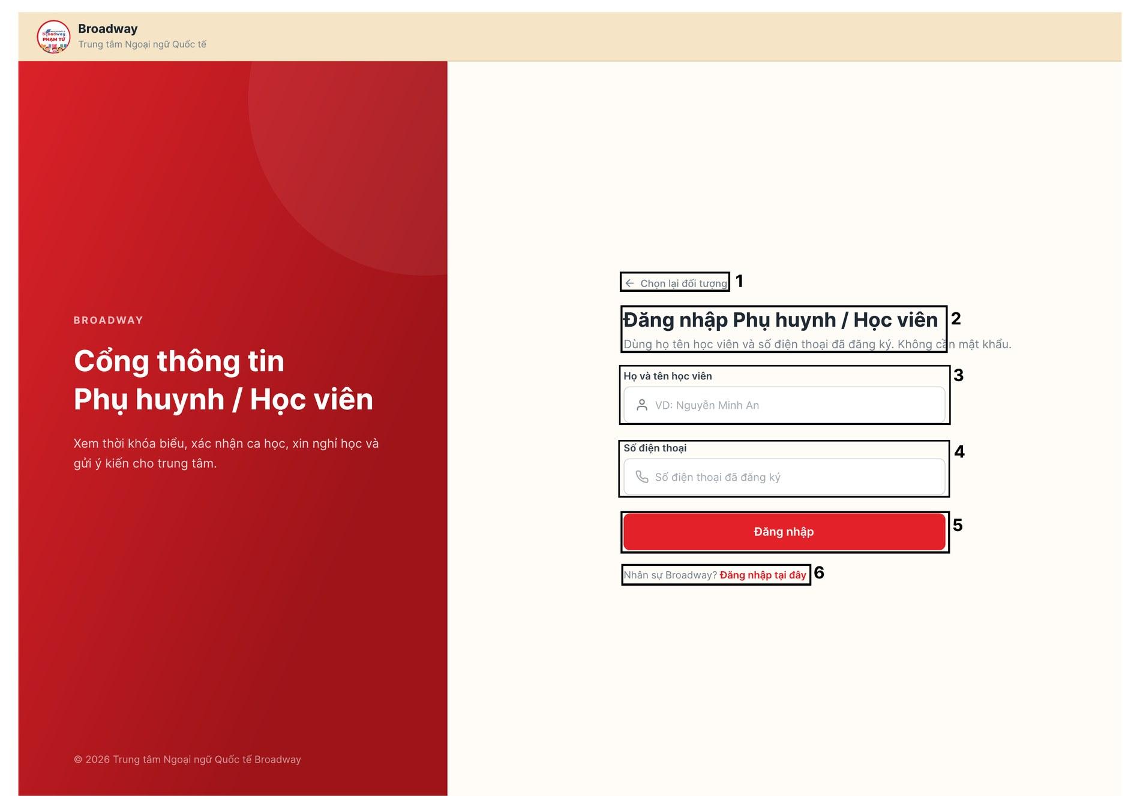
Hình 6.7. Màn hình MH03 – Đăng nhập Phụ huynh / Học viên (C-06)
Bảng 6.4. Mô tả các thành phần của màn hình MH03 – Đăng nhập Phụ huynh / Học viên (C-06)
NO | LOẠI | MÔ TẢ | GHI CHÚ
1 | Button | Hiển thị cứng "← Chọn lại đối tượng"  - Sự kiện: khi nhấn vào sẽ quay về màn hình Chọn đối tượng sử dụng (MH01).
2 | Text | Hiển thị cứng "Đăng nhập Phụ huynh / Học viên" kèm dòng phụ "Dùng họ tên học viên và số điện thoại đã đăng ký. Không cần mật khẩu."
3 | Input Text | Nhãn "Họ và tên học viên", ô trống nhập họ tên, placeholder "VD: Nguyễn Minh An", có biểu tượng người dùng. Bắt buộc nhập.
4 | Input Text | Nhãn "Số điện thoại", ô trống nhập số điện thoại, placeholder "Số điện thoại đã đăng ký", có biểu tượng điện thoại. Bắt buộc nhập.
5 | Button | Hiển thị cứng "Đăng nhập"  - Sự kiện: khi nhấn vào, hệ thống đối chiếu thông tin trong CSDL:  + Để trống: hiển thị "Vui lòng nhập đầy đủ Họ và tên và Số điện thoại trước khi tra cứu!"  + Không khớp: hiển thị "Thông tin Tên học viên hoặc Số điện thoại không chính xác. Vui lòng kiểm tra lại hoặc liên hệ Quản lý!"  + Hợp lệ: lưu thông tin học viên vào phiên làm việc (BR04) và hiển thị MH33 hoặc MH32.
6 | Button | Hiển thị "Nhân sự Broadway? " và liên kết "Đăng nhập tại đây" (chữ đỏ).  - Sự kiện: khi nhấn vào sẽ hiển thị màn hình Đăng nhập nhân sự (MH02).

6.3.2. Nhóm màn hình Quản lý

6.3.2.1. MH04 – Trang chủ Quản lý (QL-00)
Use case liên quan: UC_1 (bước 8) – điểm vào các UC_2 đến UC_6
Mô tả luồng: Hiển thị sau khi Quản lý đăng nhập thành công. Thanh menu bên trái và thanh tiêu đề (mục 1–13) dùng chung cho mọi màn hình của Quản lý (MH05–MH24); mục đang chọn được tô nền trắng. Từ đây Quản lý chọn chức năng trên menu để vào các nhánh Phòng học, Hồ sơ giáo viên, Phản hồi & yêu cầu, Tra cứu lịch dạy, Quản lý lịch dạy.
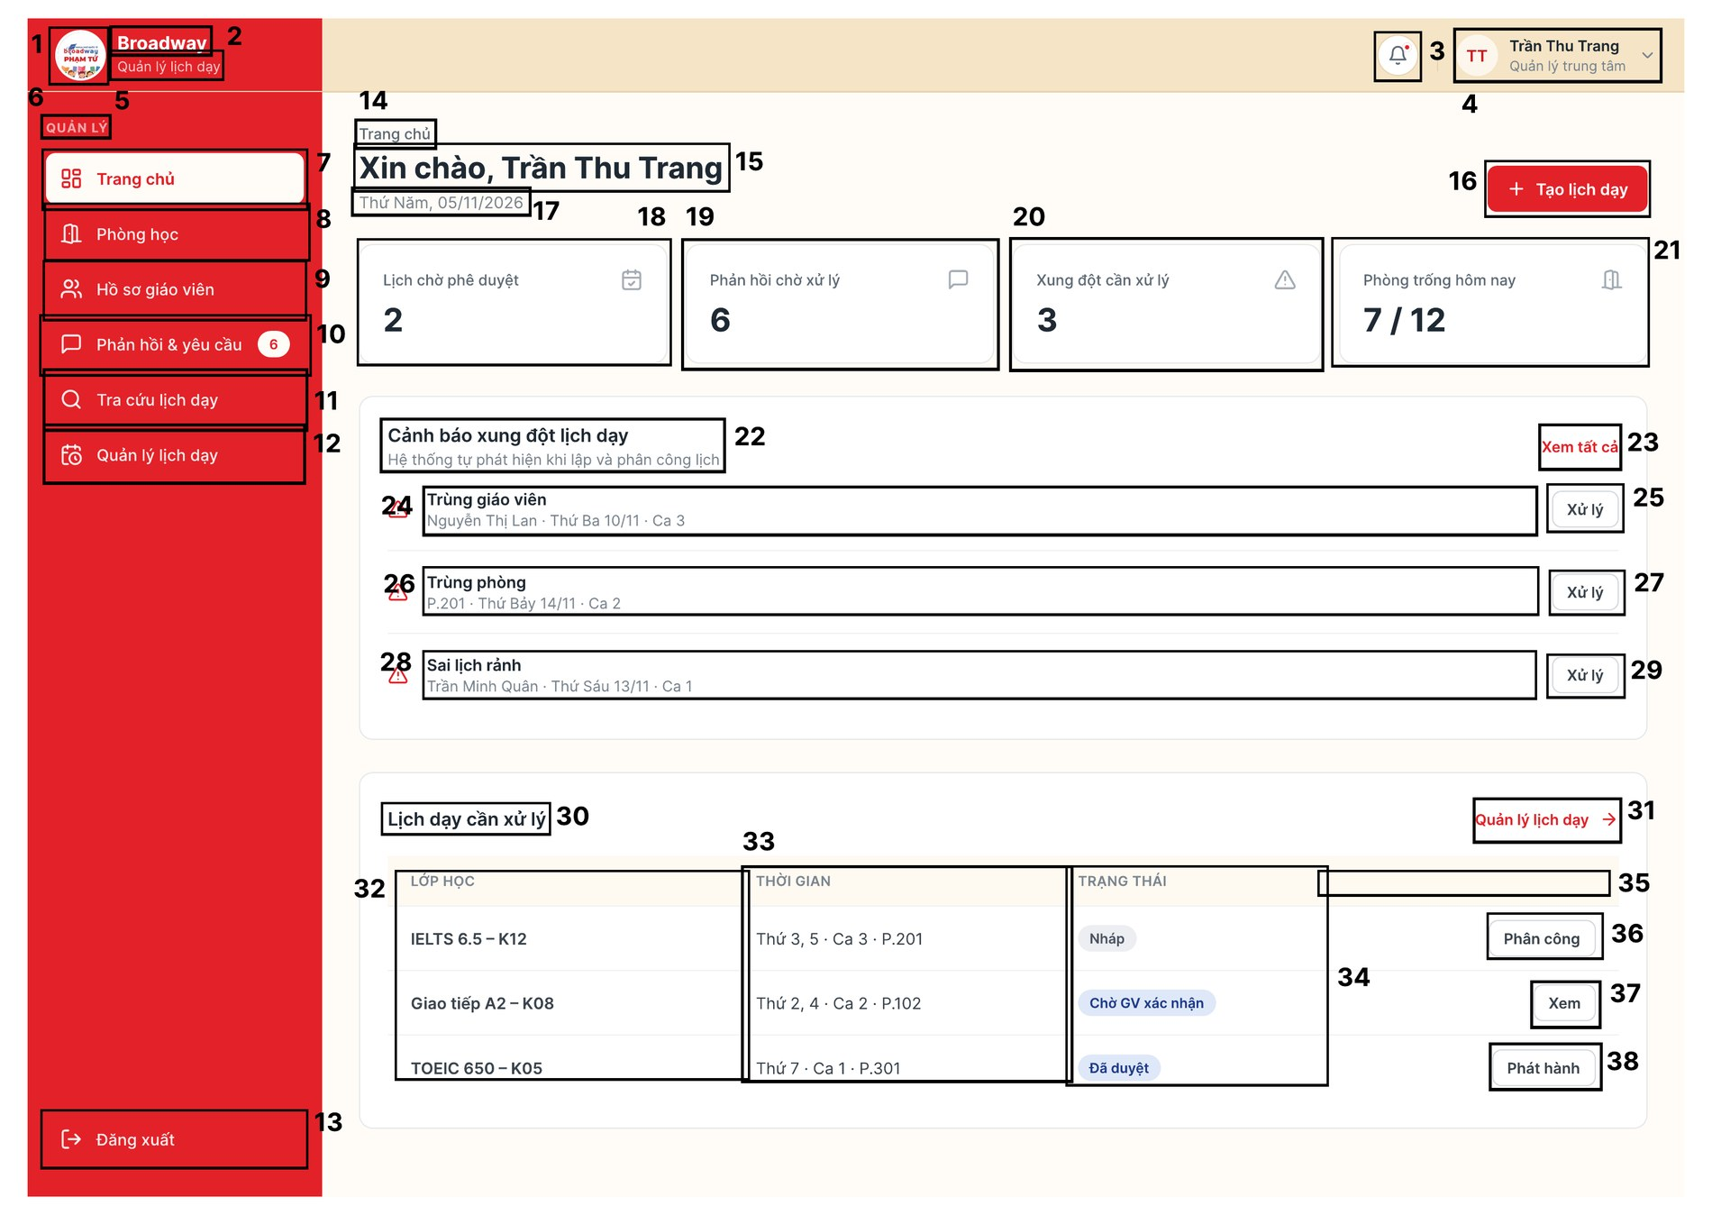
Hình 6.8. Màn hình MH04 – Trang chủ Quản lý (QL-00)
Bảng 6.5. Mô tả các thành phần của màn hình MH04 – Trang chủ Quản lý (QL-00)
NO | LOẠI | MÔ TẢ | GHI CHÚ
1 | Logo | Hiển thị logo Trung tâm Broadway như hình bên.
2 | Text | Hiển thị cứng "Broadway"
3 | Icon | Biểu tượng chuông thông báo; có chấm đỏ khi có thông báo chưa đọc.  - Sự kiện: khi nhấn vào sẽ hiển thị danh sách thông báo (phản hồi mới, kết quả xác nhận lịch của giáo viên / phụ huynh).
4 | User Profile | Hiển thị ảnh đại diện viết tắt "TT", họ tên "Trần Thu Trang" và vai trò "Quản lý trung tâm"; mũi tên thả xuống.  - Sự kiện: khi nhấn vào sẽ mở menu tài khoản.
5 | Text | Hiển thị cứng "Quản lý lịch dạy" – dòng mô tả dưới tên thương hiệu.
6 | Text | Hiển thị cứng "QUẢN LÝ" – nhãn nhóm menu theo vai trò.
7 | Navigation Menu | Hiển thị cứng "Trang chủ" kèm biểu tượng.  - Sự kiện: khi nhấn vào sẽ hiển thị màn hình Trang chủ Quản lý (MH04).
8 | Navigation Menu | Hiển thị cứng "Phòng học"  - Sự kiện: khi nhấn vào sẽ hiển thị màn hình Danh sách phòng trống (MH05).
9 | Navigation Menu | Hiển thị cứng "Hồ sơ giáo viên"  - Sự kiện: khi nhấn vào sẽ hiển thị màn hình Danh sách hồ sơ giáo viên (MH09).
10 | Navigation Menu | Hiển thị cứng "Phản hồi & yêu cầu" kèm huy hiệu số lượng phản hồi chờ xử lý (VD: 6).  - Sự kiện: khi nhấn vào sẽ hiển thị màn hình Danh sách phản hồi (MH13).
11 | Navigation Menu | Hiển thị cứng "Tra cứu lịch dạy"  - Sự kiện: khi nhấn vào sẽ hiển thị màn hình Danh sách tất cả lịch dạy (MH17).
12 | Navigation Menu | Hiển thị cứng "Quản lý lịch dạy"  - Sự kiện: khi nhấn vào sẽ hiển thị màn hình Quản lý lịch dạy (MH19).
13 | Button | Hiển thị cứng "Đăng xuất"  - Sự kiện: khi nhấn vào, hệ thống kết thúc phiên làm việc và quay về màn hình Chọn đối tượng sử dụng (MH01).
14 | Text | Đường dẫn vị trí (breadcrumb) "Trang chủ".
15 | Text | Hiển thị "Xin chào, " + họ tên Quản lý đang đăng nhập (VD: "Xin chào, Trần Thu Trang").
16 | Button | Hiển thị cứng "+ Tạo lịch dạy"  - Sự kiện: khi nhấn vào sẽ hiển thị màn hình Tạo lịch dạy (MH20).
17 | Text | Hiển thị thứ và ngày hiện tại theo hệ thống (VD: "Thứ Năm, 05/11/2026").
18 | Card | Thẻ thống kê "Lịch chờ phê duyệt": số lượng lịch đang chờ Quản lý phê duyệt (VD: 2).
19 | Card | Thẻ thống kê "Phản hồi chờ xử lý": số phản hồi / yêu cầu ở trạng thái "Chờ xử lý" (VD: 6).
20 | Card | Thẻ thống kê "Xung đột cần xử lý": số xung đột lịch dạy hệ thống phát hiện (VD: 3).
21 | Card | Thẻ thống kê "Phòng trống hôm nay": số phòng trống / tổng số phòng (VD: 7 / 12).
22 | Text | Hiển thị cứng "Cảnh báo xung đột lịch dạy" và dòng phụ "Hệ thống tự phát hiện khi lập và phân công lịch".
23 | Button | Hiển thị cứng "Xem tất cả"  - Sự kiện: khi nhấn vào sẽ hiển thị toàn bộ danh sách cảnh báo xung đột.
24 | List | Dòng cảnh báo loại "Trùng giáo viên": biểu tượng cảnh báo, tên giáo viên, thứ ngày, ca (VD: "Nguyễn Thị Lan · Thứ Ba 10/11 · Ca 3").
25 | Button | Hiển thị cứng "Xử lý"  - Sự kiện: khi nhấn vào sẽ mở lịch bị xung đột để Quản lý điều chỉnh / phân công lại.
26 | List | Dòng cảnh báo loại "Trùng phòng": phòng, thứ ngày, ca (VD: "P.201 · Thứ Bảy 14/11 · Ca 2").
27 | Button | Hiển thị cứng "Xử lý" – sự kiện tương tự mục 25.
28 | List | Dòng cảnh báo loại "Sai lịch rảnh": giáo viên, thứ ngày, ca (VD: "Trần Minh Quân · Thứ Sáu 13/11 · Ca 1").
29 | Button | Hiển thị cứng "Xử lý" – sự kiện tương tự mục 25.
30 | Text | Hiển thị cứng "Lịch dạy cần xử lý"
31 | Button | Hiển thị cứng "Quản lý lịch dạy →"  - Sự kiện: khi nhấn vào sẽ hiển thị màn hình Quản lý lịch dạy (MH19).
32 | Table | Cột "LỚP HỌC": tên lớp – khóa (VD: IELTS 6.5 – K12).
33 | Table | Cột "THỜI GIAN": thứ học, ca, phòng (VD: Thứ 3, 5, Ca 3, P.201).
34 | Badge / Tag | Cột "TRẠNG THÁI": nhãn trạng thái lịch – "Nháp", "Chờ GV xác nhận", "Đã duyệt".
35 | Table | Cột thao tác (không có tiêu đề); nút hiển thị thay đổi theo trạng thái của lịch.
36 | Button | Hiển thị cứng "Phân công" – hiển thị với lịch "Nháp".  - Sự kiện: khi nhấn vào sẽ hiển thị màn hình Danh sách giáo viên đề xuất (MH23).
37 | Button | Hiển thị cứng "Xem" – hiển thị với lịch "Chờ GV xác nhận".  - Sự kiện: khi nhấn vào sẽ hiển thị chi tiết lịch dạy.
38 | Button | Hiển thị cứng "Phát hành" – hiển thị với lịch "Đã duyệt".  - Sự kiện: khi nhấn vào sẽ hiển thị màn hình Kiểm tra trước khi phê duyệt (MH24) để phát hành.

6.3.2.2. MH05 – Danh sách phòng trống (QL-2.1-a)
Use case liên quan: UC_2.1 – Xem lịch phòng trống
Mô tả luồng: Quản lý chọn menu "Phòng học", hệ thống mở tab "Lịch phòng trống" và hiển thị danh sách phòng trống (bước 1–2). Quản lý nhập tiêu chí và bấm "Tìm kiếm" (bước 4–7); bấm "Xem chi tiết" để mở MH06. Ngoại lệ 2.a: không tải được danh sách thì hiển thị "Không thể tải danh sách phòng trống.". Hình minh họa trạng thái đang mở lịch chọn ngày.
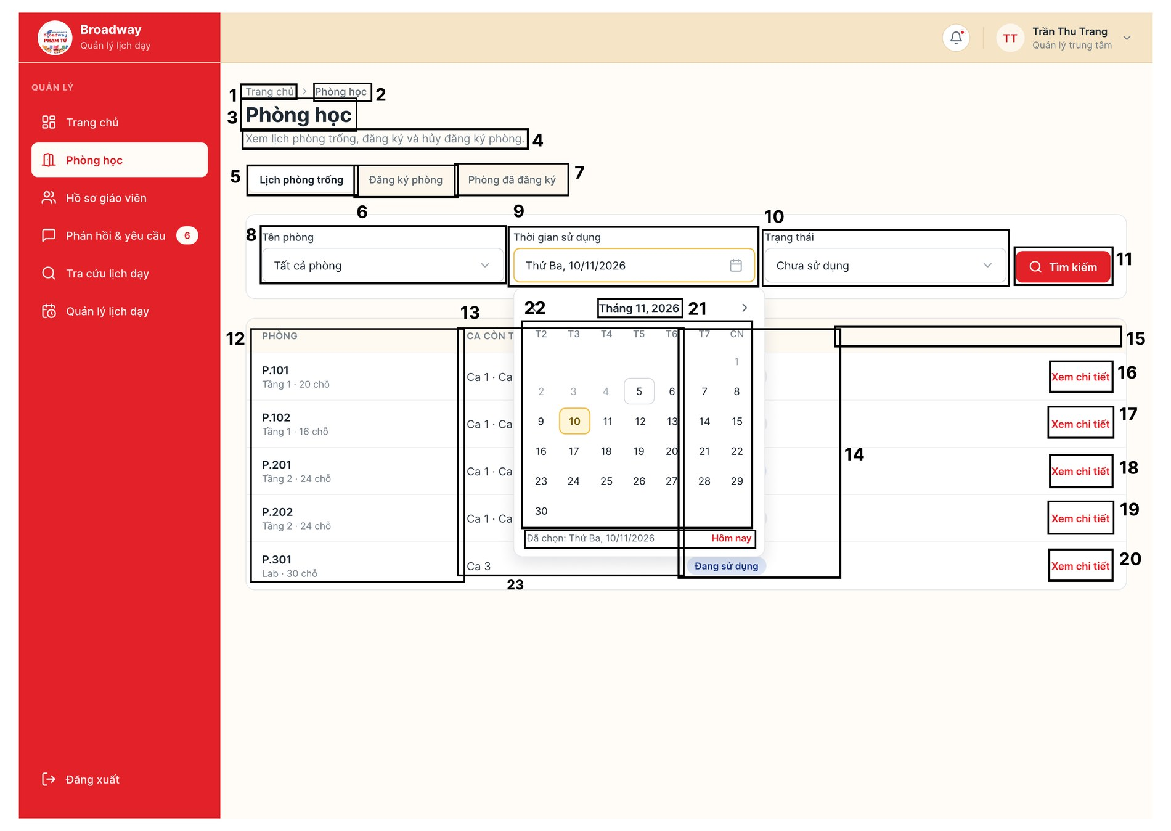
Hình 6.9. Màn hình MH05 – Danh sách phòng trống (QL-2.1-a)
Bảng 6.6. Mô tả các thành phần của màn hình MH05 – Danh sách phòng trống (QL-2.1-a)
NO | LOẠI | MÔ TẢ | GHI CHÚ
1 | Text | Đường dẫn vị trí (breadcrumb) "Trang chủ".  - Sự kiện: khi nhấn vào sẽ quay về màn hình tương ứng.
2 | Text | Đường dẫn vị trí (breadcrumb) "Phòng học".
3 | Text | Hiển thị cứng "Phòng học" – tiêu đề màn hình.
4 | Text | Hiển thị cứng "Xem lịch phòng trống, đăng ký và hủy đăng ký phòng." – dòng mô tả dưới tiêu đề.
5 | Tab | Hiển thị cứng "Lịch phòng trống"  - Sự kiện: khi nhấn vào sẽ hiển thị màn hình Danh sách phòng trống (MH05).
6 | Tab | Hiển thị cứng "Đăng ký phòng"  - Sự kiện: khi nhấn vào sẽ hiển thị màn hình Chọn phòng và thời gian (MH07).
7 | Tab | Hiển thị cứng "Phòng đã đăng ký"  - Sự kiện: khi nhấn vào sẽ hiển thị màn hình Danh sách phòng đã đăng ký (MH08).
8 | Dropdown / Select | Nhãn "Tên phòng" và danh sách thả xuống chọn phòng (VD: "Tất cả phòng", "P.101", "P.201"…); mặc định "Tất cả phòng".
9 | Date Picker | Nhãn "Thời gian sử dụng" và ô chọn ngày (VD: "Thứ Ba, 10/11/2026") có biểu tượng lịch.  - Sự kiện: khi nhấn vào ô sẽ hiển thị lịch tháng để chọn ngày.
10 | Dropdown / Select | Nhãn "Trạng thái" và danh sách thả xuống chọn trạng thái phòng: "Chưa sử dụng", "Đang sử dụng".
11 | Button | Hiển thị cứng "Tìm kiếm" kèm biểu tượng kính lúp.  - Sự kiện: khi nhấn vào, hệ thống kiểm tra tiêu chí tìm kiếm:  + Hợp lệ: hiển thị danh sách phòng phù hợp.  + Không hợp lệ: hiển thị "Thông tin tìm kiếm không hợp lệ" và hỏi Quản lý có muốn nhập lại không; nếu không, đóng thông báo và giữ nguyên danh sách hiện tại.
12 | Table | Cột "PHÒNG": tên phòng và dòng phụ tầng, sức chứa (VD: "P.101 – Tầng 1 · 20 chỗ").
13 | Table | Cột "CA CÒN TRỐNG": các ca còn trống trong ngày đã chọn (VD: "Ca 1 · Ca 3").
14 | Badge / Tag | Cột "TRẠNG THÁI": nhãn trạng thái phòng "Chưa sử dụng" / "Đang sử dụng".
15 | Table | Cột thao tác (không có tiêu đề).
16 | Button | Hiển thị cứng "Xem chi tiết" tại dòng P.101.  - Sự kiện: khi nhấn vào sẽ hiển thị màn hình Chi tiết phòng (MH06) của phòng tương ứng.
17 | Button | Hiển thị cứng "Xem chi tiết" tại dòng P.102 – sự kiện tương tự mục 16.
18 | Button | Hiển thị cứng "Xem chi tiết" tại dòng P.201 – sự kiện tương tự mục 16.
19 | Button | Hiển thị cứng "Xem chi tiết" tại dòng P.202 – sự kiện tương tự mục 16.
20 | Button | Hiển thị cứng "Xem chi tiết" tại dòng P.301 – sự kiện tương tự mục 16.
21 | Date Picker | Lưới ngày của tháng (cột T2 đến CN); ngày hiện tại có viền, ngày đang chọn được tô vàng (VD: 10).  - Sự kiện: khi nhấn vào một ngày, ô "Thời gian sử dụng" cập nhật theo ngày đã chọn.
22 | Text | Tiêu đề tháng đang xem (VD: "Tháng 11, 2026") kèm nút mũi tên chuyển tháng trước / sau.
23 | Text | Dòng "Đã chọn: Thứ Ba, 10/11/2026" và nút "Hôm nay".  - Sự kiện: khi nhấn "Hôm nay", lịch quay về ngày hiện tại.

6.3.2.3. MH06 – Chi tiết phòng (QL-2.1-b)
Use case liên quan: UC_2.1 – Xem lịch phòng trống (bước 3, 7–8)
Mô tả luồng: Khi Quản lý chọn một phòng (hoặc tìm kiếm theo tên phòng), danh sách thu gọn bên trái và khung chi tiết phòng hiển thị bên phải gồm tên phòng, sức chứa, thời gian sử dụng, lịch theo ca và trạng thái. Từ đây Quản lý có thể chuyển sang đăng ký phòng (MH07).
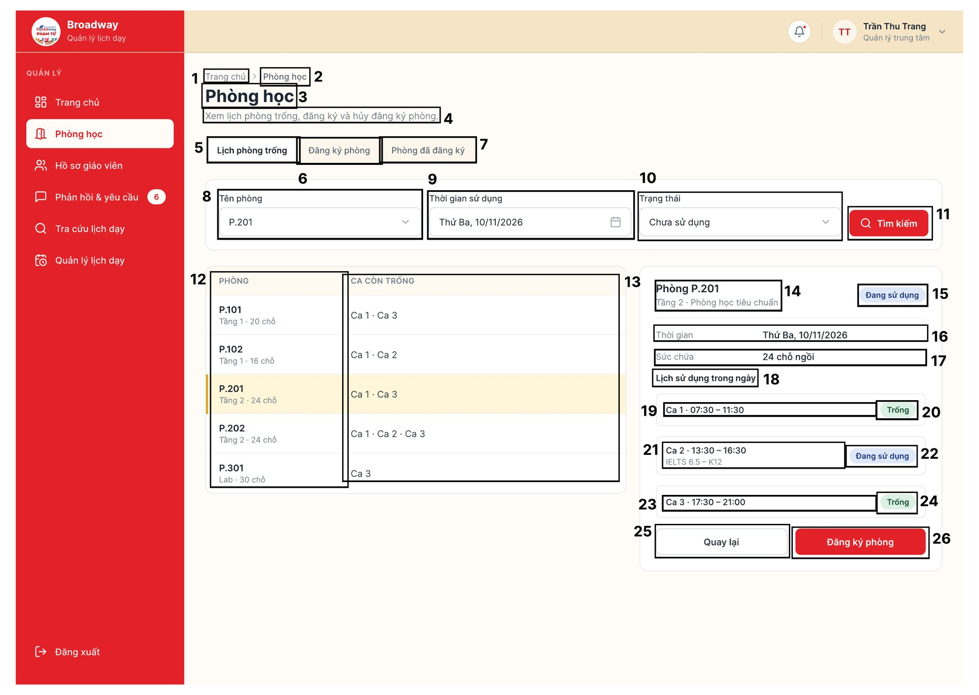
Hình 6.10. Màn hình MH06 – Chi tiết phòng (QL-2.1-b)
Bảng 6.7. Mô tả các thành phần của màn hình MH06 – Chi tiết phòng (QL-2.1-b)
NO | LOẠI | MÔ TẢ | GHI CHÚ
1 | Text | Đường dẫn vị trí (breadcrumb) "Trang chủ".  - Sự kiện: khi nhấn vào sẽ quay về màn hình tương ứng.
2 | Text | Đường dẫn vị trí (breadcrumb) "Phòng học".
3 | Text | Hiển thị cứng "Phòng học" – tiêu đề màn hình.
4 | Text | Hiển thị cứng "Xem lịch phòng trống, đăng ký và hủy đăng ký phòng." – dòng mô tả dưới tiêu đề.
5 | Tab | Hiển thị cứng "Lịch phòng trống"  - Sự kiện: khi nhấn vào sẽ hiển thị màn hình Danh sách phòng trống (MH05).
6 | Tab | Hiển thị cứng "Đăng ký phòng"  - Sự kiện: khi nhấn vào sẽ hiển thị màn hình Chọn phòng và thời gian (MH07).
7 | Tab | Hiển thị cứng "Phòng đã đăng ký"  - Sự kiện: khi nhấn vào sẽ hiển thị màn hình Danh sách phòng đã đăng ký (MH08).
8 | Dropdown / Select | Nhãn "Tên phòng" và danh sách thả xuống chọn phòng (VD: "Tất cả phòng", "P.101", "P.201"…); mặc định "Tất cả phòng".
9 | Date Picker | Nhãn "Thời gian sử dụng" và ô chọn ngày (VD: "Thứ Ba, 10/11/2026") có biểu tượng lịch.  - Sự kiện: khi nhấn vào ô sẽ hiển thị lịch tháng để chọn ngày.
10 | Dropdown / Select | Nhãn "Trạng thái" và danh sách thả xuống chọn trạng thái phòng: "Chưa sử dụng", "Đang sử dụng".
11 | Button | Hiển thị cứng "Tìm kiếm" kèm biểu tượng kính lúp.  - Sự kiện: khi nhấn vào, hệ thống kiểm tra tiêu chí tìm kiếm:  + Hợp lệ: hiển thị danh sách phòng phù hợp.  + Không hợp lệ: hiển thị "Thông tin tìm kiếm không hợp lệ" và hỏi Quản lý có muốn nhập lại không; nếu không, đóng thông báo và giữ nguyên danh sách hiện tại.
12 | Table | Cột "PHÒNG": tên phòng, tầng, sức chứa; dòng phòng đang xem được tô nền vàng (VD: P.201).
13 | Table | Cột "CA CÒN TRỐNG": các ca còn trống của từng phòng.
14 | Text | Tên phòng đang xem (VD: "Phòng P.201") và mô tả "Tầng 2 · Phòng học tiêu chuẩn".
15 | Badge / Tag | Nhãn trạng thái hiện tại của phòng (VD: "Đang sử dụng").
16 | Text | Dòng "Thời gian": ngày đang xem (VD: "Thứ Ba, 10/11/2026").
17 | Text | Dòng "Sức chứa": số chỗ ngồi (VD: "24 chỗ ngồi").
18 | Text | Hiển thị cứng "Lịch sử dụng trong ngày"
19 | Text | Ca 1 và khung giờ "Ca 1 · 07:30 – 11:30".
20 | Badge / Tag | Trạng thái Ca 1 (VD: "Trống" – màu xanh).
21 | Text | Ca 2 "Ca 2 · 13:30 – 16:30" kèm lớp đang sử dụng (VD: "IELTS 6.5 – K12").
22 | Badge / Tag | Trạng thái Ca 2 (VD: "Đang sử dụng" – màu xanh dương).
23 | Text | Ca 3 "Ca 3 · 17:30 – 21:00".
24 | Badge / Tag | Trạng thái Ca 3 (VD: "Trống").
25 | Button | Hiển thị cứng "Quay lại"  - Sự kiện: khi nhấn vào sẽ đóng khung chi tiết và hiển thị lại danh sách phòng trống (MH05).
26 | Button | Hiển thị cứng "Đăng ký phòng"  - Sự kiện: khi nhấn vào sẽ hiển thị màn hình Chọn phòng và thời gian (MH07) với phòng đang xem được chọn sẵn.

6.3.2.4. MH07 – Chọn phòng và thời gian (QL-2.2-a)
Use case liên quan: UC_2.2 – Đăng ký sử dụng phòng
Mô tả luồng: Quản lý chọn tab "Đăng ký phòng". Bên trái là biểu mẫu thông tin đăng ký, bên phải là danh sách phòng học kèm tình trạng theo Ca 1, Ca 2, Ca 3 của ngày đã chọn (bước 2). Quản lý chọn phòng, ngày và ca (hoặc nhấn trực tiếp vào ô "Trống" trên bảng), bấm "Kiểm tra trạng thái phòng học" (bước 4–6), sau đó bấm "Xác nhận đăng ký phòng" (bước 7–9).
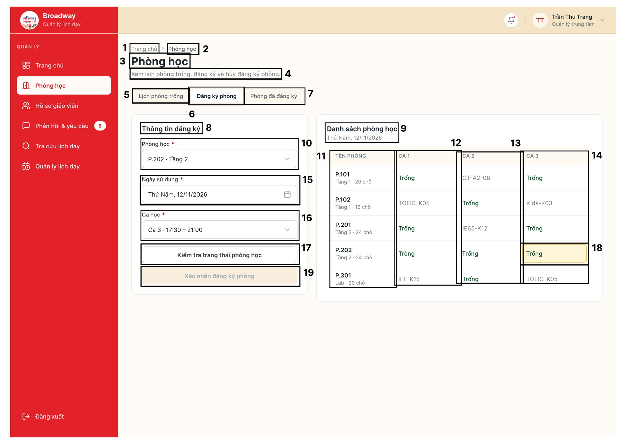
Hình 6.11. Màn hình MH07 – Chọn phòng và thời gian (QL-2.2-a)
Bảng 6.8. Mô tả các thành phần của màn hình MH07 – Chọn phòng và thời gian (QL-2.2-a)
NO | LOẠI | MÔ TẢ | GHI CHÚ
1 | Text | Đường dẫn vị trí (breadcrumb) "Trang chủ".  - Sự kiện: khi nhấn vào sẽ quay về màn hình tương ứng.
2 | Text | Đường dẫn vị trí (breadcrumb) "Phòng học".
3 | Text | Hiển thị cứng "Phòng học" – tiêu đề màn hình.
4 | Text | Hiển thị cứng "Xem lịch phòng trống, đăng ký và hủy đăng ký phòng." – dòng mô tả dưới tiêu đề.
5 | Tab | Hiển thị cứng "Lịch phòng trống"  - Sự kiện: khi nhấn vào sẽ hiển thị màn hình Danh sách phòng trống (MH05).
6 | Tab | Hiển thị cứng "Đăng ký phòng"  - Sự kiện: khi nhấn vào sẽ hiển thị màn hình Chọn phòng và thời gian (MH07).
7 | Tab | Hiển thị cứng "Phòng đã đăng ký"  - Sự kiện: khi nhấn vào sẽ hiển thị màn hình Danh sách phòng đã đăng ký (MH08).
8 | Text | Hiển thị cứng "Thông tin đăng ký" – tiêu đề khối biểu mẫu.
9 | Text | Hiển thị cứng "Danh sách phòng học" kèm ngày đang xem (VD: "Thứ Năm, 12/11/2026").
10 | Dropdown / Select | Nhãn "Phòng học *" (bắt buộc) và danh sách thả xuống chọn phòng (VD: "P.202 · Tầng 2"). | Bắt buộc
11 | Table | Cột "TÊN PHÒNG": tên phòng, tầng, sức chứa.
12 | Table | Cột "CA 1": "Trống" (chữ xanh) hoặc mã lớp đang sử dụng (VD: "TOEIC-K05").
13 | Table | Cột "CA 2": "Trống" hoặc mã lớp đang sử dụng (VD: "GT-A2-08").
14 | Table | Cột "CA 3": "Trống" hoặc mã lớp đang sử dụng (VD: "Kids-K03").
15 | Date Picker | Nhãn "Ngày sử dụng *" (bắt buộc) và ô chọn ngày (VD: "Thứ Năm, 12/11/2026"); khi đổi ngày, bảng bên phải cập nhật theo ngày đã chọn. | Bắt buộc
16 | Dropdown / Select | Nhãn "Ca học *" (bắt buộc) và danh sách thả xuống chọn ca: Ca 1, 07:30 – 11:30, Ca 2, 13:30 – 16:30, Ca 3, 17:30 – 21:00. | Bắt buộc
17 | Button | Hiển thị cứng "Kiểm tra trạng thái phòng học"  - Sự kiện: khi nhấn vào, hệ thống kiểm tra tình trạng phòng trong thời gian đã chọn:  + Còn trống: hiển thị thông tin phòng phù hợp và bật nút "Xác nhận đăng ký phòng".  + Không còn trống: hiển thị "Phòng không còn trống trong thời gian đã chọn. Vui lòng chọn phòng hoặc thời gian khác."  + Thiếu thông tin bắt buộc: không cho kiểm tra (BR3).
18 | Table | Ô tình trạng đang được chọn (phòng × ca) được tô nền vàng (VD: P.202 – Ca 3 "Trống").  - Sự kiện: khi nhấn vào một ô "Trống", biểu mẫu bên trái tự điền phòng và ca tương ứng.
19 | Button | Hiển thị cứng "Xác nhận đăng ký phòng" – bị vô hiệu hóa (màu nhạt) cho đến khi kiểm tra phòng còn trống.  - Sự kiện: khi nhấn vào, hệ thống lưu đăng ký, cập nhật trạng thái "Đã đăng ký phòng" và hiển thị "Đăng ký phòng học thành công". Lỗi lưu: hiển thị "Không thể đăng ký phòng học".

6.3.2.5. MH08 – Danh sách phòng đã đăng ký (QL-2.3-a)
Use case liên quan: UC_2.3 – Hủy phòng
Mô tả luồng: Quản lý chọn tab "Phòng đã đăng ký"; hệ thống hiển thị danh sách các phòng đã đăng ký (bước 2). Khi chọn một dòng, khung chi tiết bên phải hiển thị tên phòng, thời gian và trạng thái (bước 3). Bấm "Hủy phòng" thì hộp thoại xác nhận "Bạn có chắc chắn muốn hủy đăng ký phòng này không?" với hai lựa chọn "Xác nhận hủy" / "Không hủy" (bước 5–7).
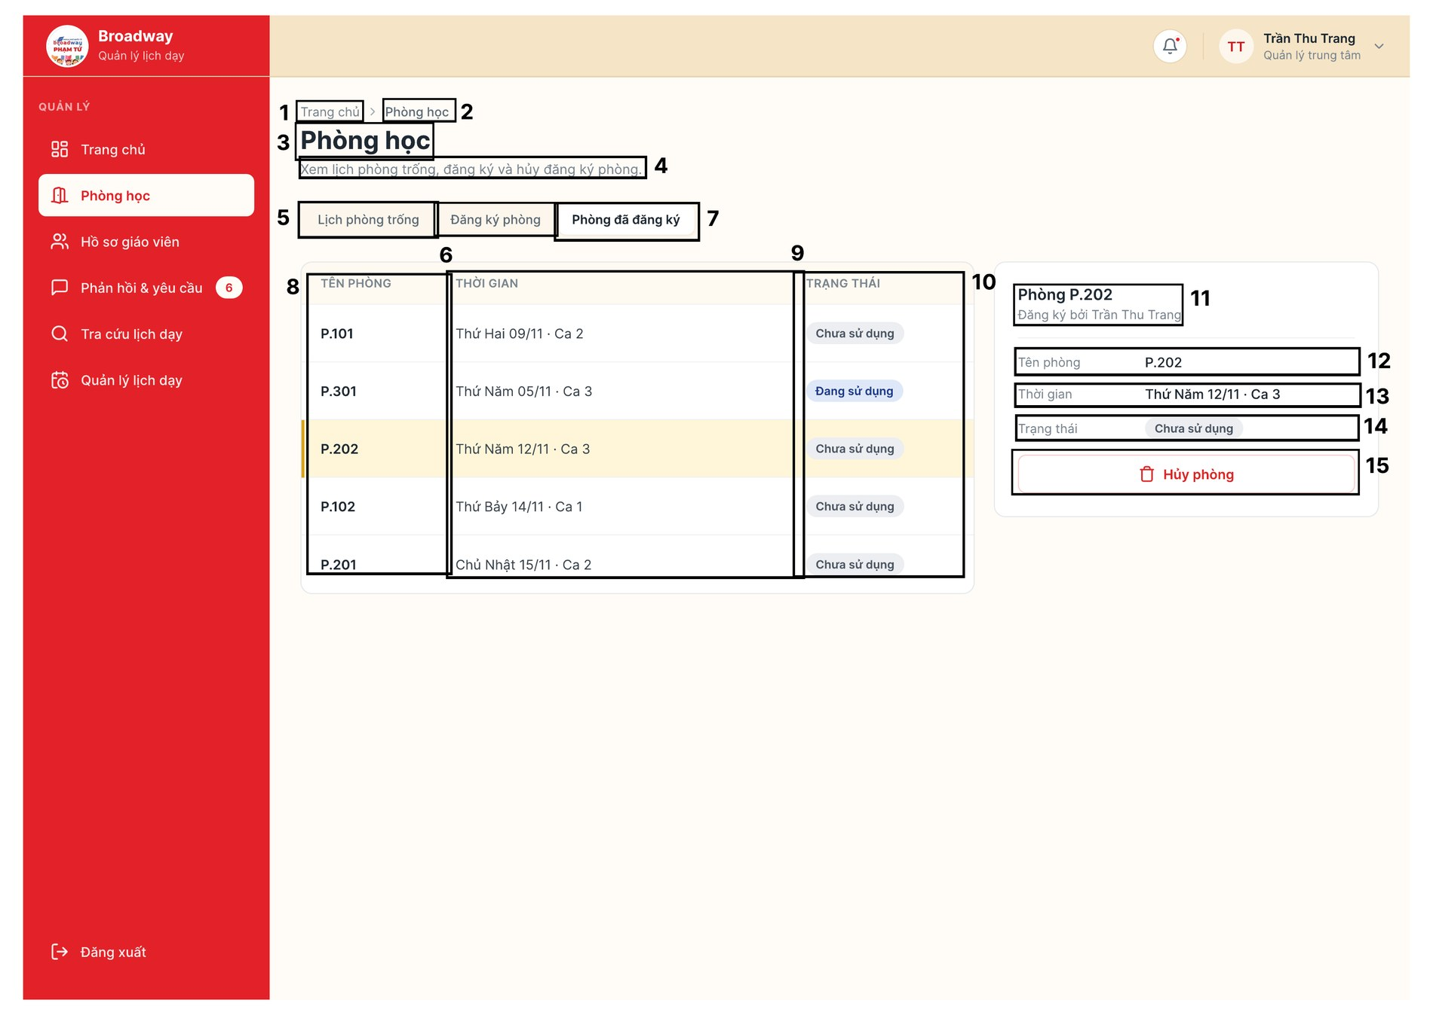
Hình 6.12. Màn hình MH08 – Danh sách phòng đã đăng ký (QL-2.3-a)
Bảng 6.9. Mô tả các thành phần của màn hình MH08 – Danh sách phòng đã đăng ký (QL-2.3-a)
NO | LOẠI | MÔ TẢ | GHI CHÚ
1 | Text | Đường dẫn vị trí (breadcrumb) "Trang chủ".  - Sự kiện: khi nhấn vào sẽ quay về màn hình tương ứng.
2 | Text | Đường dẫn vị trí (breadcrumb) "Phòng học".
3 | Text | Hiển thị cứng "Phòng học" – tiêu đề màn hình.
4 | Text | Hiển thị cứng "Xem lịch phòng trống, đăng ký và hủy đăng ký phòng." – dòng mô tả dưới tiêu đề.
5 | Tab | Hiển thị cứng "Lịch phòng trống"  - Sự kiện: khi nhấn vào sẽ hiển thị màn hình Danh sách phòng trống (MH05).
6 | Tab | Hiển thị cứng "Đăng ký phòng"  - Sự kiện: khi nhấn vào sẽ hiển thị màn hình Chọn phòng và thời gian (MH07).
7 | Tab | Hiển thị cứng "Phòng đã đăng ký"  - Sự kiện: khi nhấn vào sẽ hiển thị màn hình Danh sách phòng đã đăng ký (MH08).
8 | Table | Cột "TÊN PHÒNG": tên phòng đã đăng ký; dòng đang chọn được tô nền vàng (VD: P.202).  - Sự kiện: khi nhấn vào một dòng sẽ hiển thị chi tiết ở khung bên phải.
9 | Table | Cột "THỜI GIAN": thứ ngày, ca đã đăng ký (VD: "Thứ Năm 12/11 · Ca 3").
10 | Badge / Tag | Cột "TRẠNG THÁI": nhãn "Chưa sử dụng" (xám) hoặc "Đang sử dụng" (xanh dương).
11 | Text | Tên phòng đang chọn (VD: "Phòng P.202") và người đăng ký (VD: "Đăng ký bởi Trần Thu Trang").
12 | Text | Dòng "Tên phòng": P.202.
13 | Text | Dòng "Thời gian": Thứ Năm 12/11, Ca 3.
14 | Badge / Tag | Dòng "Trạng thái": nhãn trạng thái đăng ký (VD: "Chưa sử dụng").
15 | Button | Hiển thị cứng "Hủy phòng" kèm biểu tượng thùng rác (chữ đỏ).  - Sự kiện: khi nhấn vào sẽ hiển thị hộp thoại xác nhận hủy:  + "Xác nhận hủy": hệ thống kiểm tra điều kiện thời gian và trạng thái; đủ điều kiện thì cập nhật "Đã hủy" và hiển thị "Đã hủy phòng thành công"; không đủ thì "Không thể hủy phòng"; lỗi lưu thì "Hủy phòng thất bại".  + "Không hủy": đóng hộp thoại, giữ nguyên trạng thái đăng ký.

6.3.2.6. MH09 – Danh sách hồ sơ giáo viên (QL-3.1-a)
Use case liên quan: UC_3.1, UC_3.2, UC_3.3 – Quản lý hồ sơ giáo viên
Mô tả luồng: Quản lý chọn menu "Hồ sơ giáo viên"; hệ thống hiển thị danh sách hồ sơ (họ tên, mã, loại nhân sự, chuyên môn, số điện thoại). Từ danh sách: biểu tượng xem: chuyển đến MH10, biểu tượng bút: chuyển đến MH12, nút "Thêm hồ sơ giáo viên": chuyển đến MH11.
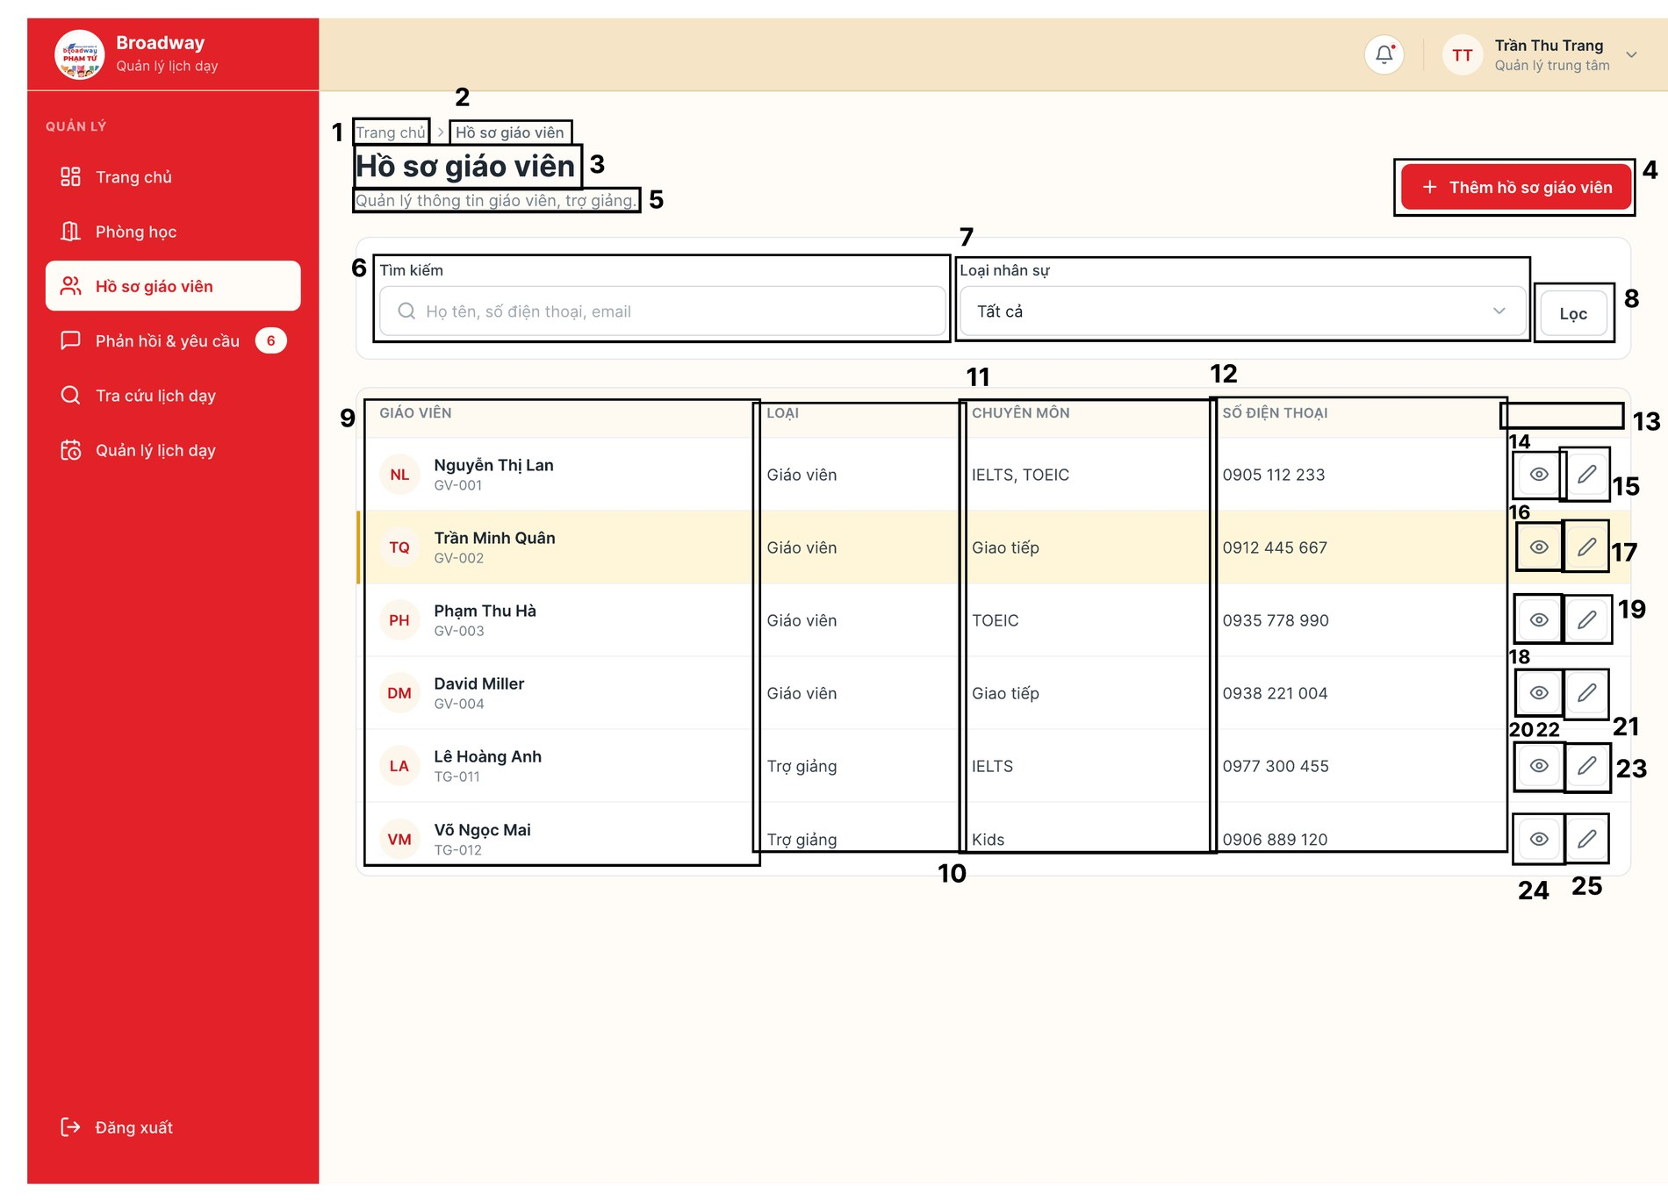
Hình 6.13. Màn hình MH09 – Danh sách hồ sơ giáo viên (QL-3.1-a)
Bảng 6.10. Mô tả các thành phần của màn hình MH09 – Danh sách hồ sơ giáo viên (QL-3.1-a)
NO | LOẠI | MÔ TẢ | GHI CHÚ
1 | Text | Đường dẫn vị trí "Trang chủ".  - Sự kiện: khi nhấn vào sẽ quay về Trang chủ Quản lý (MH04).
2 | Text | Đường dẫn vị trí "Hồ sơ giáo viên".
3 | Text | Hiển thị cứng "Hồ sơ giáo viên" – tiêu đề màn hình.
4 | Button | Hiển thị cứng "+ Thêm hồ sơ giáo viên"  - Sự kiện: khi nhấn vào sẽ hiển thị màn hình Biểu mẫu thêm hồ sơ (MH11).
5 | Text | Hiển thị cứng "Quản lý thông tin giáo viên, trợ giảng."
6 | Input Text | Nhãn "Tìm kiếm", ô nhập từ khóa có biểu tượng kính lúp, placeholder "Họ tên, số điện thoại, email".
7 | Dropdown / Select | Nhãn "Loại nhân sự", danh sách thả xuống: "Tất cả", "Giáo viên", "Trợ giảng"; mặc định "Tất cả".
8 | Button | Hiển thị cứng "Lọc"  - Sự kiện: khi nhấn vào, hệ thống lọc danh sách theo từ khóa và loại nhân sự đã chọn.
9 | Table | Cột "GIÁO VIÊN": ảnh đại diện viết tắt, họ tên và mã nhân sự (VD: "Nguyễn Thị Lan – GV-001").
10 | Table | Cột "LOẠI": "Giáo viên" hoặc "Trợ giảng".
11 | Table | Cột "CHUYÊN MÔN": các môn phụ trách (VD: "IELTS, TOEIC").
12 | Table | Cột "SỐ ĐIỆN THOẠI": số điện thoại liên hệ (VD: "0905 112 233").
13 | Table | Cột thao tác (không có tiêu đề) gồm hai biểu tượng Xem và Chỉnh sửa trên mỗi dòng.
14 | Icon | Biểu tượng con mắt (Xem) tại dòng Nguyễn Thị Lan.  - Sự kiện: khi nhấn vào sẽ hiển thị màn hình Chi tiết hồ sơ giáo viên (MH10). Nếu hồ sơ không có thông tin: hiển thị "Không có thông tin của giáo viên!" và quay lại danh sách.
15 | Icon | Biểu tượng cây bút (Chỉnh sửa) tại dòng Nguyễn Thị Lan.  - Sự kiện: khi nhấn vào sẽ hiển thị màn hình Biểu mẫu chỉnh sửa hồ sơ (MH12).
16 | Icon | Biểu tượng con mắt (Xem) tại dòng Trần Minh Quân (dòng đang chọn, tô nền vàng).  - Sự kiện: khi nhấn vào sẽ hiển thị màn hình Chi tiết hồ sơ giáo viên (MH10). Nếu hồ sơ không có thông tin: hiển thị "Không có thông tin của giáo viên!" và quay lại danh sách.
17 | Icon | Biểu tượng cây bút (Chỉnh sửa) tại dòng Trần Minh Quân (dòng đang chọn, tô nền vàng).  - Sự kiện: khi nhấn vào sẽ hiển thị màn hình Biểu mẫu chỉnh sửa hồ sơ (MH12).
18 | Icon | Biểu tượng con mắt (Xem) tại dòng Phạm Thu Hà.  - Sự kiện: khi nhấn vào sẽ hiển thị màn hình Chi tiết hồ sơ giáo viên (MH10). Nếu hồ sơ không có thông tin: hiển thị "Không có thông tin của giáo viên!" và quay lại danh sách.
19 | Icon | Biểu tượng cây bút (Chỉnh sửa) tại dòng Phạm Thu Hà.  - Sự kiện: khi nhấn vào sẽ hiển thị màn hình Biểu mẫu chỉnh sửa hồ sơ (MH12).
20 | Icon | Biểu tượng con mắt (Xem) tại dòng David Miller.  - Sự kiện: khi nhấn vào sẽ hiển thị màn hình Chi tiết hồ sơ giáo viên (MH10). Nếu hồ sơ không có thông tin: hiển thị "Không có thông tin của giáo viên!" và quay lại danh sách.
21 | Icon | Biểu tượng cây bút (Chỉnh sửa) tại dòng David Miller.  - Sự kiện: khi nhấn vào sẽ hiển thị màn hình Biểu mẫu chỉnh sửa hồ sơ (MH12).
22 | Icon | Biểu tượng con mắt (Xem) tại dòng Lê Hoàng Anh.  - Sự kiện: khi nhấn vào sẽ hiển thị màn hình Chi tiết hồ sơ giáo viên (MH10). Nếu hồ sơ không có thông tin: hiển thị "Không có thông tin của giáo viên!" và quay lại danh sách.
23 | Icon | Biểu tượng cây bút (Chỉnh sửa) tại dòng Lê Hoàng Anh.  - Sự kiện: khi nhấn vào sẽ hiển thị màn hình Biểu mẫu chỉnh sửa hồ sơ (MH12).
24 | Icon | Biểu tượng con mắt (Xem) tại dòng Võ Ngọc Mai.  - Sự kiện: khi nhấn vào sẽ hiển thị màn hình Chi tiết hồ sơ giáo viên (MH10). Nếu hồ sơ không có thông tin: hiển thị "Không có thông tin của giáo viên!" và quay lại danh sách.
25 | Icon | Biểu tượng cây bút (Chỉnh sửa) tại dòng Võ Ngọc Mai.  - Sự kiện: khi nhấn vào sẽ hiển thị màn hình Biểu mẫu chỉnh sửa hồ sơ (MH12).

6.3.2.7. MH10 – Chi tiết hồ sơ giáo viên (QL-3.1-b)
Use case liên quan: UC_3.1 – Xem hồ sơ giáo viên (bước 5–9)
Mô tả luồng: Hiển thị khi Quản lý nhấn biểu tượng xem tại MH09. Chỉ xem, không thay đổi dữ liệu (BR03). "Quay lại": chuyển đến MH09; "Chỉnh sửa": chuyển đến MH12.
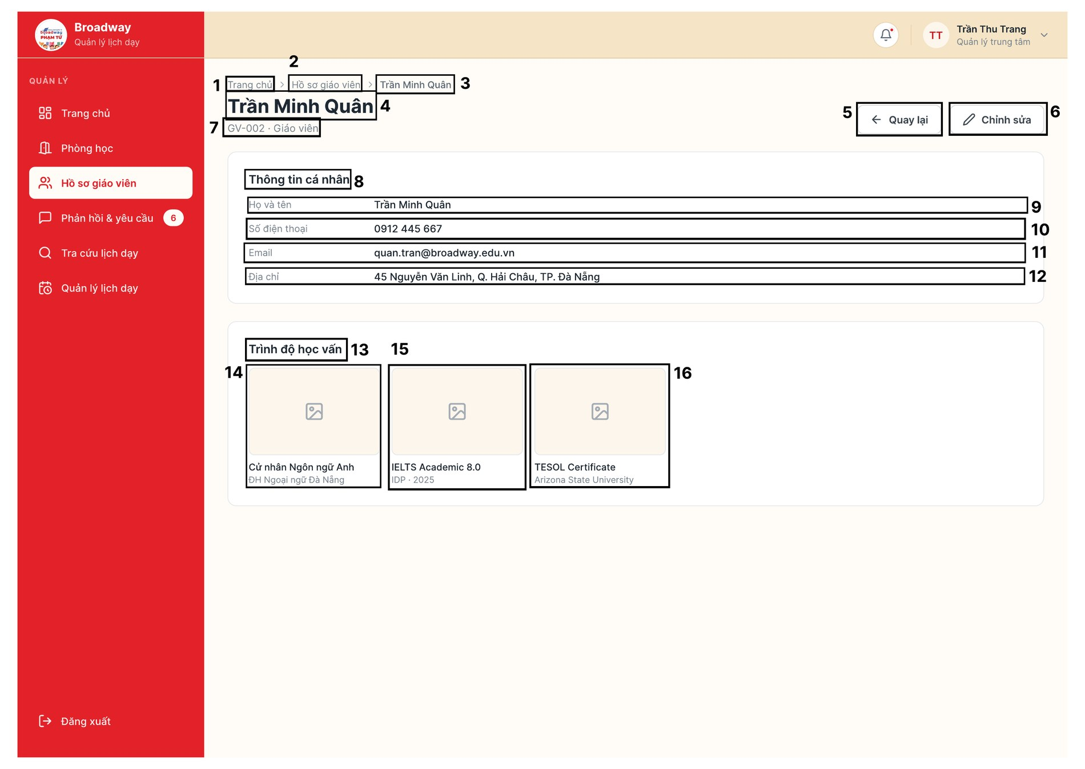
Hình 6.14. Màn hình MH10 – Chi tiết hồ sơ giáo viên (QL-3.1-b)
Bảng 6.11. Mô tả các thành phần của màn hình MH10 – Chi tiết hồ sơ giáo viên (QL-3.1-b)
NO | LOẠI | MÔ TẢ | GHI CHÚ
1 | Text | Đường dẫn vị trí "Trang chủ".  - Sự kiện: khi nhấn vào sẽ quay về MH04.
2 | Text | Đường dẫn vị trí "Hồ sơ giáo viên".  - Sự kiện: khi nhấn vào sẽ quay về MH09.
3 | Text | Đường dẫn vị trí là họ tên giáo viên đang xem (VD: "Trần Minh Quân").
4 | Text | Tiêu đề là họ tên giáo viên (VD: "Trần Minh Quân").
5 | Button | Hiển thị cứng "← Quay lại"  - Sự kiện: khi nhấn vào sẽ hiển thị lại Danh sách hồ sơ giáo viên (MH09).
6 | Button | Hiển thị cứng "Chỉnh sửa" kèm biểu tượng cây bút.  - Sự kiện: khi nhấn vào sẽ hiển thị Biểu mẫu chỉnh sửa hồ sơ (MH12).
7 | Text | Mã nhân sự, loại nhân sự (VD: "GV-002 · Giáo viên").
8 | Text | Hiển thị cứng "Thông tin cá nhân" – tiêu đề khối.
9 | Text | Dòng "Họ và tên": Trần Minh Quân.
10 | Text | Dòng "Số điện thoại": 0912 445 667.
11 | Text | Dòng "Email": quan.tran@broadway.edu.vn.
12 | Text | Dòng "Địa chỉ": 45 Nguyễn Văn Linh, Q. Hải Châu, TP. Đà Nẵng.
13 | Text | Hiển thị cứng "Trình độ học vấn" – tiêu đề khối bằng cấp, chứng chỉ.
14 | Image | Thẻ ảnh bằng cấp "Cử nhân Ngôn ngữ Anh – ĐH Ngoại ngữ Đà Nẵng".  - Sự kiện: khi nhấn vào ảnh sẽ phóng to để xem.
15 | Image | Thẻ ảnh chứng chỉ "IELTS Academic 8.0 – IDP · 2025"; sự kiện tương tự mục 14.
16 | Image | Thẻ ảnh chứng chỉ "TESOL Certificate – Arizona State University"; sự kiện tương tự mục 14.

6.3.2.8. MH11 – Biểu mẫu thêm hồ sơ (QL-3.2-a)
Use case liên quan: UC_3.2 – Thêm hồ sơ giáo viên
Mô tả luồng: Hiển thị khi Quản lý nhấn "Thêm hồ sơ giáo viên" tại MH09 (bước 3–4). Quản lý nhập thông tin, tải ảnh bằng cấp và nhấn "Lưu" (bước 5–10).
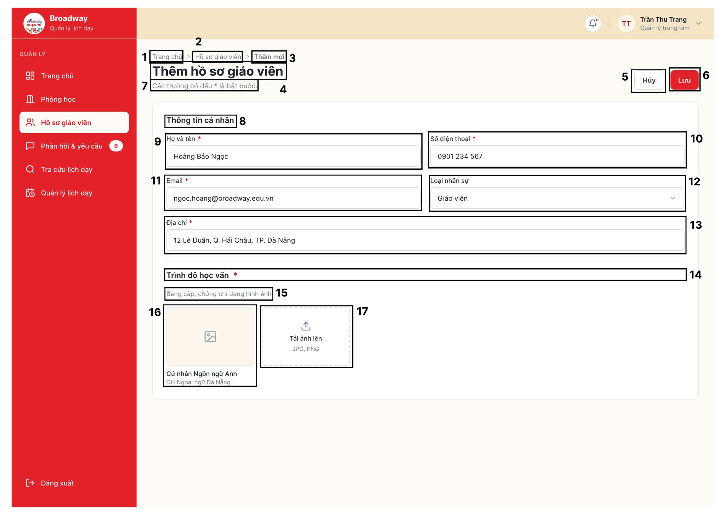
Hình 6.15. Màn hình MH11 – Biểu mẫu thêm hồ sơ (QL-3.2-a)
Bảng 6.12. Mô tả các thành phần của màn hình MH11 – Biểu mẫu thêm hồ sơ (QL-3.2-a)
NO | LOẠI | MÔ TẢ | GHI CHÚ
1 | Text | Đường dẫn vị trí "Trang chủ".  - Sự kiện: khi nhấn vào sẽ quay về MH04.
2 | Text | Đường dẫn vị trí "Hồ sơ giáo viên".  - Sự kiện: khi nhấn vào sẽ quay về MH09.
3 | Text | Đường dẫn vị trí "Thêm mới".
4 | Text | Hiển thị cứng "Thêm hồ sơ giáo viên" – tiêu đề màn hình.
5 | Button | Hiển thị cứng "Hủy"  - Sự kiện: khi nhấn vào sẽ đóng biểu mẫu, không lưu dữ liệu và quay về Danh sách hồ sơ giáo viên (MH09).
6 | Button | Hiển thị cứng "Lưu"  - Sự kiện: khi nhấn vào, hệ thống kiểm tra tính đầy đủ và hợp lệ của thông tin:  + Thiếu trường bắt buộc: hiển thị "Vui lòng nhập đầy đủ thông tin bắt buộc!" tại các trường còn thiếu.  + Sai định dạng: hiển thị "Thông tin đã nhập chưa hợp lệ".  + Số điện thoại / email đã tồn tại: hiển thị "Số điện thoại hoặc email đã tồn tại!" tại trường tương ứng.  + Hợp lệ: lưu hồ sơ, hiển thị "Thêm hồ sơ giáo viên thành công!" và cập nhật danh sách (MH09).
7 | Text | Hiển thị cứng "Các trường có dấu * là bắt buộc."
8 | Text | Hiển thị cứng "Thông tin cá nhân" – tiêu đề khối.
9 | Input Text | Nhãn "Họ và tên *" (bắt buộc), ô nhập họ tên (VD: Hoàng Bảo Ngọc). | Bắt buộc
10 | Input Text | Nhãn "Số điện thoại *" (bắt buộc), ô nhập số điện thoại; phải đúng định dạng và không trùng hồ sơ khác (BR03). | Bắt buộc
11 | Input Text | Nhãn "Email *" (bắt buộc), ô nhập email; phải đúng định dạng và không trùng hồ sơ khác (BR03). | Bắt buộc
12 | Dropdown / Select | Nhãn "Loại nhân sự", danh sách thả xuống: "Giáo viên", "Trợ giảng".
13 | Input Text | Nhãn "Địa chỉ *" (bắt buộc), ô nhập địa chỉ. | Bắt buộc
14 | Text | Tiêu đề khối "Trình độ học vấn *" (bắt buộc có ít nhất một ảnh bằng cấp / chứng chỉ).
15 | Text | Hiển thị cứng "Bằng cấp, chứng chỉ dạng hình ảnh" – dòng hướng dẫn.
16 | Image | Thẻ ảnh bằng cấp đã tải lên kèm tên và nơi cấp (VD: "Cử nhân Ngôn ngữ Anh – ĐH Ngoại ngữ Đà Nẵng").
17 | Button | Ô tải ảnh nét đứt, biểu tượng tải lên, hiển thị cứng "Tải ảnh lên" và "JPG, PNG".  - Sự kiện: khi nhấn vào sẽ mở hộp chọn tệp; chỉ chấp nhận ảnh JPG, PNG; ảnh hợp lệ được thêm thành thẻ mới trong danh sách.

6.3.2.9. MH12 – Biểu mẫu chỉnh sửa hồ sơ (QL-3.3-a)
Use case liên quan: UC_3.3 – Chỉnh sửa hồ sơ giáo viên
Mô tả luồng: Hiển thị khi Quản lý nhấn biểu tượng cây bút tại MH09 hoặc nút "Chỉnh sửa" tại MH10. Các trường được điền sẵn dữ liệu hiện tại; Quản lý cập nhật và nhấn "Lưu" (bước 5–10) hoặc "Hủy" (ngoại lệ 6a).
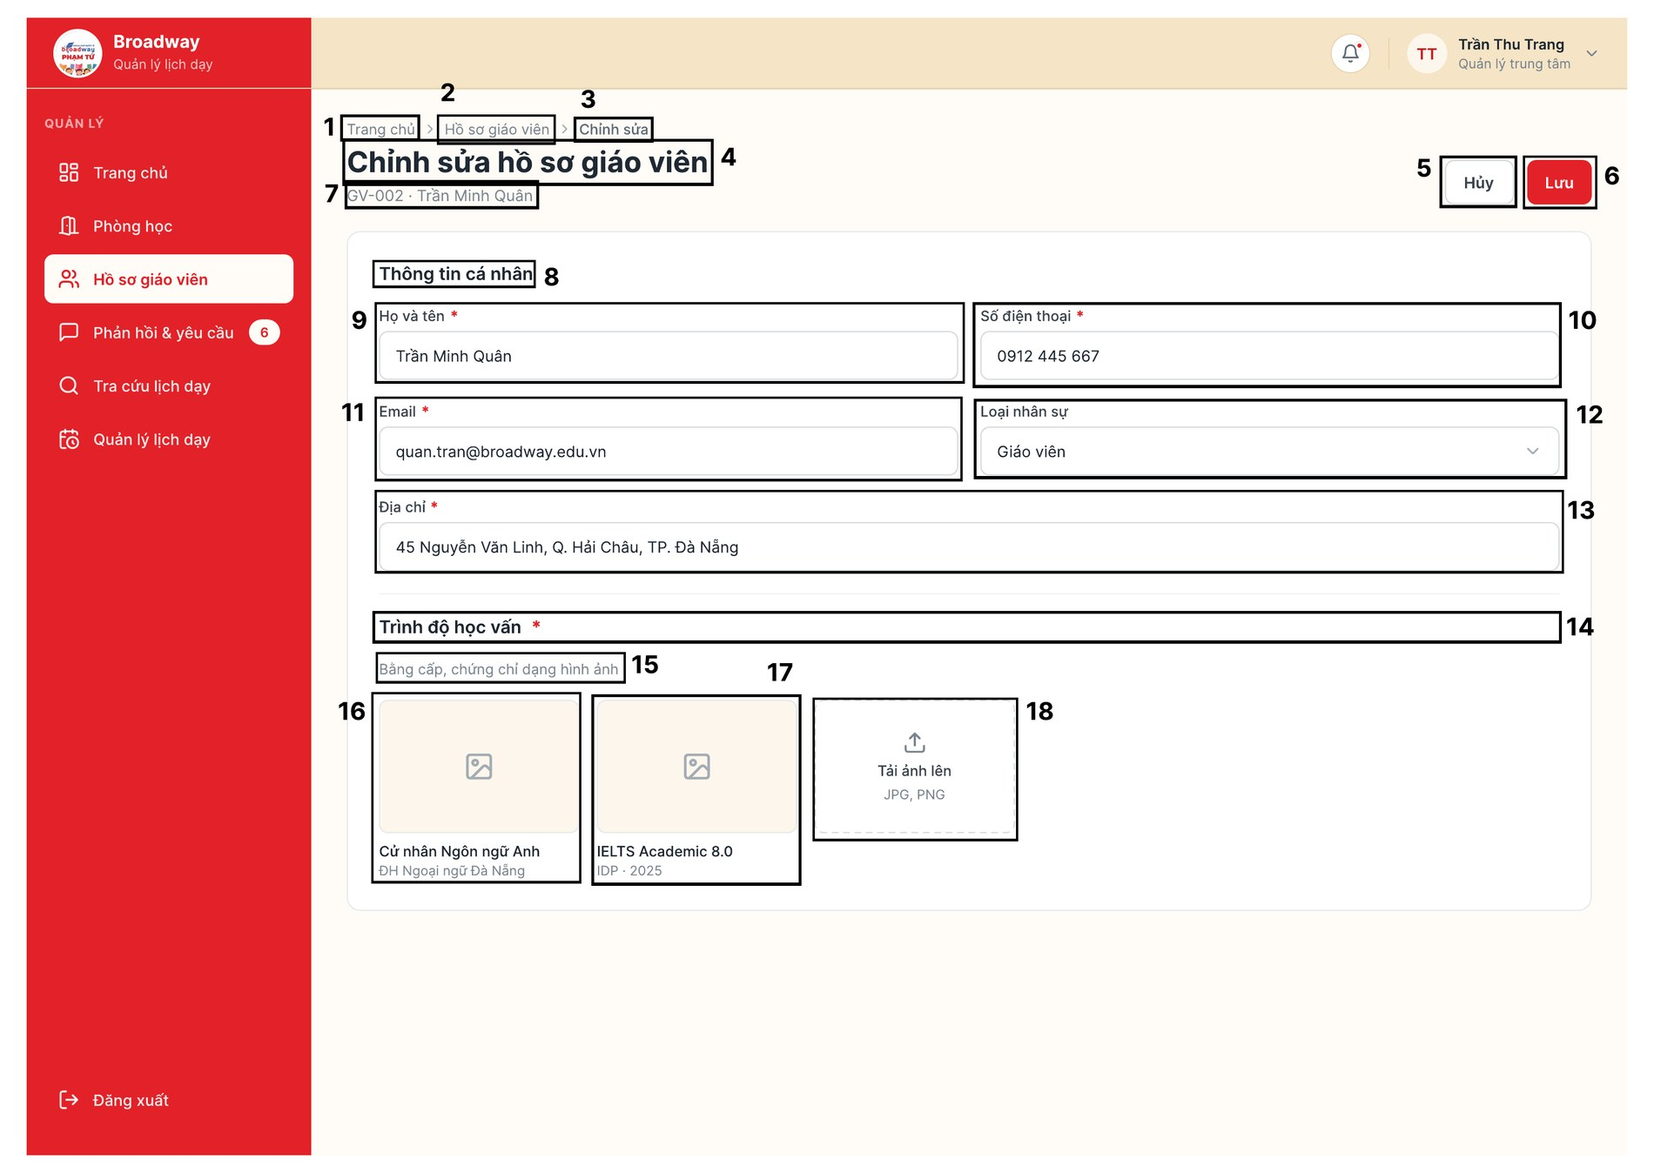
Hình 6.16. Màn hình MH12 – Biểu mẫu chỉnh sửa hồ sơ (QL-3.3-a)
Bảng 6.13. Mô tả các thành phần của màn hình MH12 – Biểu mẫu chỉnh sửa hồ sơ (QL-3.3-a)
NO | LOẠI | MÔ TẢ | GHI CHÚ
1 | Text | Đường dẫn vị trí "Trang chủ".  - Sự kiện: khi nhấn vào sẽ quay về MH04.
2 | Text | Đường dẫn vị trí "Hồ sơ giáo viên".  - Sự kiện: khi nhấn vào sẽ quay về MH09.
3 | Text | Đường dẫn vị trí "Chỉnh sửa".
4 | Text | Hiển thị cứng "Chỉnh sửa hồ sơ giáo viên" – tiêu đề màn hình.
5 | Button | Hiển thị cứng "Hủy"  - Sự kiện: khi nhấn vào sẽ đóng biểu mẫu, không lưu dữ liệu vừa chỉnh sửa, giữ nguyên hồ sơ trước khi sửa và quay về Danh sách hồ sơ giáo viên (MH09).
6 | Button | Hiển thị cứng "Lưu"  - Sự kiện: khi nhấn vào, hệ thống kiểm tra tính đầy đủ và hợp lệ của thông tin:  + Không hợp lệ hoặc thiếu: hiển thị "Thông tin chỉnh sửa chưa hợp lệ!".  + Lỗi cập nhật: hiển thị "Cập nhật hồ sơ giáo viên thất bại, vui lòng thử lại sau!" và không lưu thay đổi.  + Hợp lệ: cập nhật CSDL, hiển thị "Cập nhật hồ sơ giáo viên thành công!" và làm mới danh sách (MH09).
7 | Text | Mã và họ tên giáo viên đang sửa (VD: "GV-002 · Trần Minh Quân").
8 | Text | Hiển thị cứng "Thông tin cá nhân" – tiêu đề khối.
9 | Input Text | Nhãn "Họ và tên *" (bắt buộc), ô nhập họ tên – điền sẵn dữ liệu hiện tại. | Bắt buộc
10 | Input Text | Nhãn "Số điện thoại *" (bắt buộc), ô nhập số điện thoại; phải đúng định dạng và không trùng hồ sơ khác (BR03). | Bắt buộc
11 | Input Text | Nhãn "Email *" (bắt buộc), ô nhập email; phải đúng định dạng và không trùng hồ sơ khác (BR03). | Bắt buộc
12 | Dropdown / Select | Nhãn "Loại nhân sự", danh sách thả xuống: "Giáo viên", "Trợ giảng".
13 | Input Text | Nhãn "Địa chỉ *" (bắt buộc), ô nhập địa chỉ. | Bắt buộc
14 | Text | Tiêu đề khối "Trình độ học vấn *" (bắt buộc có ít nhất một ảnh bằng cấp / chứng chỉ).
15 | Text | Hiển thị cứng "Bằng cấp, chứng chỉ dạng hình ảnh" – dòng hướng dẫn.
16 | Image | Thẻ ảnh bằng cấp đã tải lên kèm tên và nơi cấp (VD: "Cử nhân Ngôn ngữ Anh – ĐH Ngoại ngữ Đà Nẵng").
17 | Image | Thẻ ảnh chứng chỉ đã có (VD: "IELTS Academic 8.0 – IDP · 2025").
18 | Button | Ô tải ảnh nét đứt, biểu tượng tải lên, hiển thị cứng "Tải ảnh lên" và "JPG, PNG".  - Sự kiện: khi nhấn vào sẽ mở hộp chọn tệp; chỉ chấp nhận ảnh JPG, PNG; ảnh hợp lệ được thêm thành thẻ mới trong danh sách.

6.3.2.10. MH13 – Danh sách phản hồi (QL-4.1-a)
Use case liên quan: UC_4.1 – Xem nội dung phản hồi (bước 1–3)
Mô tả luồng: Quản lý chọn menu "Phản hồi & yêu cầu"; hệ thống mở màn hình "Tiếp nhận và xử lý phản hồi" với danh sách phản hồi, yêu cầu gửi đến (mã, tiêu đề, người gửi, thời gian gửi, trạng thái). Nhấn vào một dòng: chuyển đến MH14. Nếu phản hồi không còn tồn tại: hiển thị "Không tìm thấy phản hồi!".
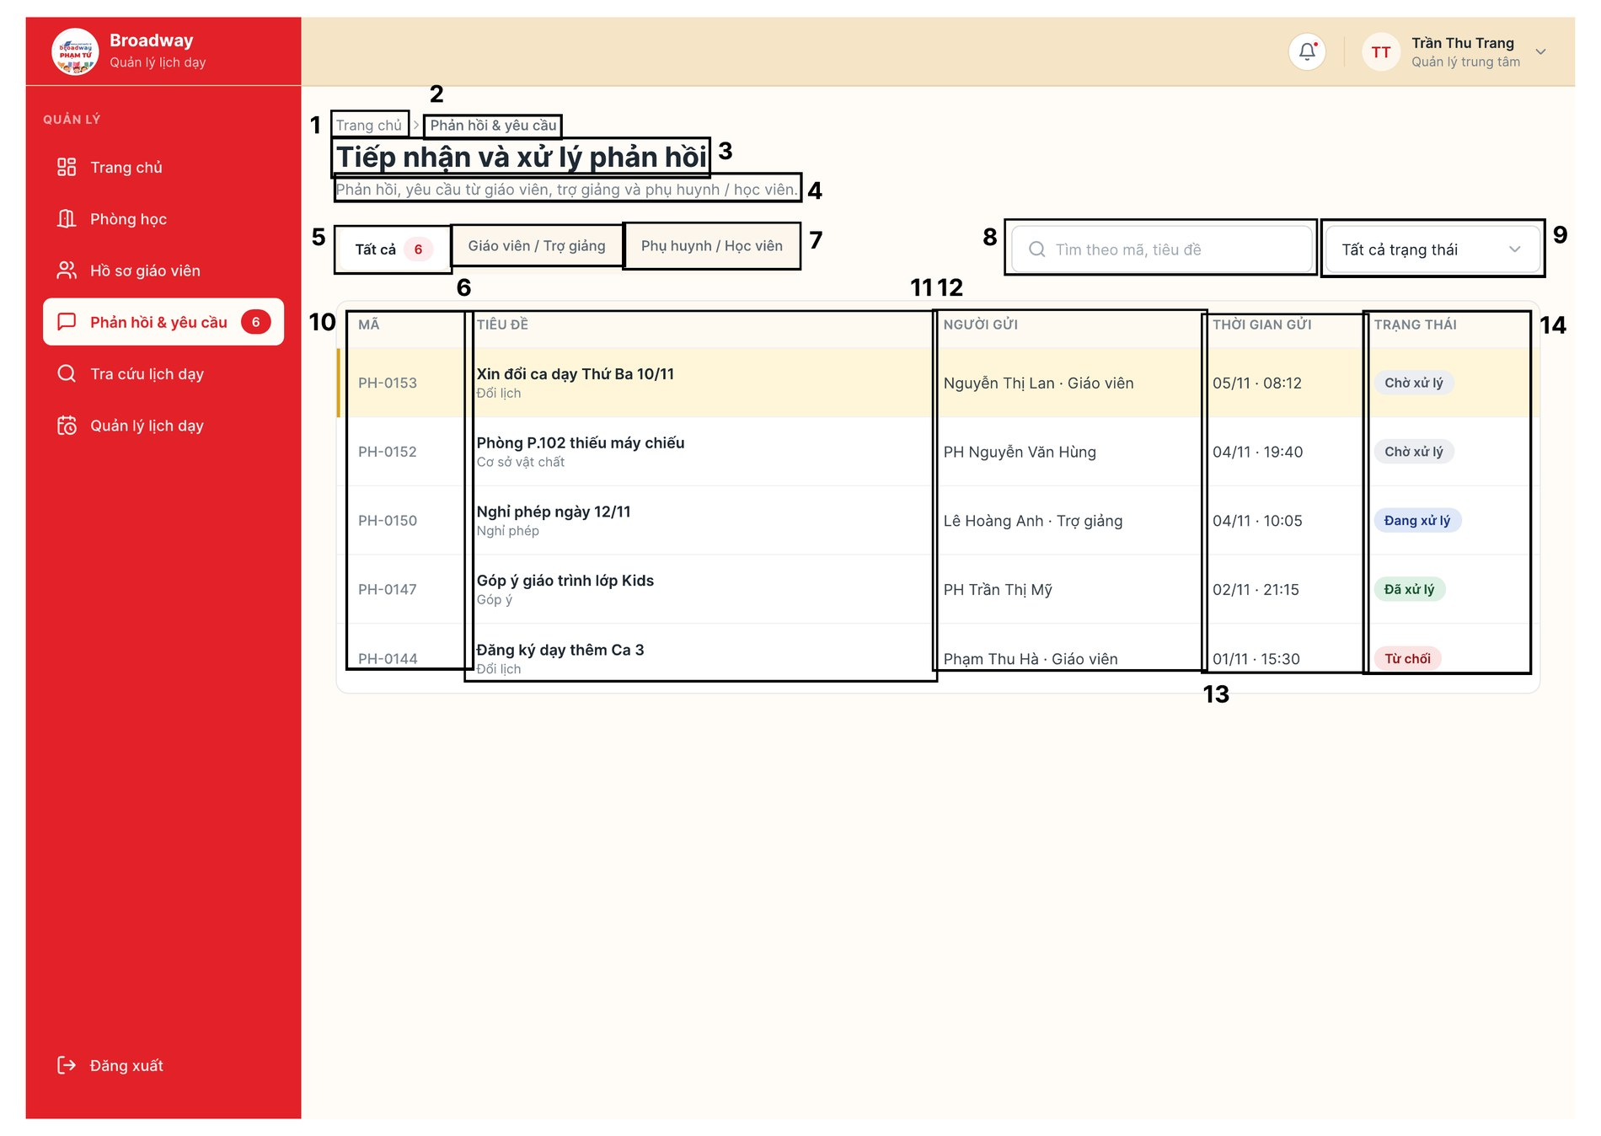
Hình 6.17. Màn hình MH13 – Danh sách phản hồi (QL-4.1-a)
Bảng 6.14. Mô tả các thành phần của màn hình MH13 – Danh sách phản hồi (QL-4.1-a)
NO | LOẠI | MÔ TẢ | GHI CHÚ
1 | Text | Đường dẫn vị trí "Trang chủ".  - Sự kiện: khi nhấn vào sẽ quay về MH04.
2 | Text | Đường dẫn vị trí "Phản hồi & yêu cầu".
3 | Text | Hiển thị cứng "Tiếp nhận và xử lý phản hồi" – tiêu đề màn hình.
4 | Text | Hiển thị cứng "Phản hồi, yêu cầu từ giáo viên, trợ giảng và phụ huynh / học viên."
5 | Tab | Tab "Tất cả" kèm số lượng phản hồi chờ xử lý (VD: 6); tab mặc định.  - Sự kiện: khi nhấn vào sẽ hiển thị toàn bộ phản hồi.
6 | Tab | Hiển thị cứng "Giáo viên / Trợ giảng"  - Sự kiện: khi nhấn vào sẽ chỉ hiển thị phản hồi do giáo viên, trợ giảng gửi.
7 | Tab | Hiển thị cứng "Phụ huynh / Học viên"  - Sự kiện: khi nhấn vào sẽ chỉ hiển thị phản hồi do phụ huynh, học viên gửi.
8 | Input Text | Ô tìm kiếm có biểu tượng kính lúp, placeholder "Tìm theo mã, tiêu đề"; danh sách lọc theo từ khóa nhập.
9 | Dropdown / Select | Danh sách thả xuống lọc trạng thái: "Tất cả trạng thái", "Chờ xử lý", "Đang xử lý", "Đã xử lý", "Từ chối".
10 | Table | Cột "MÃ": mã phản hồi (VD: PH-0153); dòng đang chọn tô nền vàng.  - Sự kiện: khi nhấn vào một dòng sẽ hiển thị màn hình Chi tiết phản hồi (MH14).
11 | Table | Cột "TIÊU ĐỀ": tiêu đề phản hồi và loại phản hồi bên dưới (VD: "Xin đổi ca dạy Thứ Ba 10/11 – Đổi lịch").
12 | Table | Cột "NGƯỜI GỬI": họ tên, vai trò (VD: "Nguyễn Thị Lan · Giáo viên"); phụ huynh có tiền tố "PH".
13 | Table | Cột "THỜI GIAN GỬI": ngày/tháng, giờ (VD: "05/11 · 08:12").
14 | Badge / Tag | Cột "TRẠNG THÁI": nhãn màu "Chờ xử lý" (xám), "Đang xử lý" (xanh dương), "Đã xử lý" (xanh lá), "Từ chối" (đỏ).

6.3.2.11. MH14 – Chi tiết phản hồi (QL-4.1-b)
Use case liên quan: UC_4.1 – Xem nội dung phản hồi (bước 4–9)
Mô tả luồng: Hiển thị đầy đủ nội dung phản hồi được chọn ở MH13; nội dung chỉ xem, không chỉnh sửa (BR02). Từ đây: "Cập nhật trạng thái": chuyển đến MH15, "Phản hồi": chuyển đến MH16, "Quay lại": chuyển đến MH13.
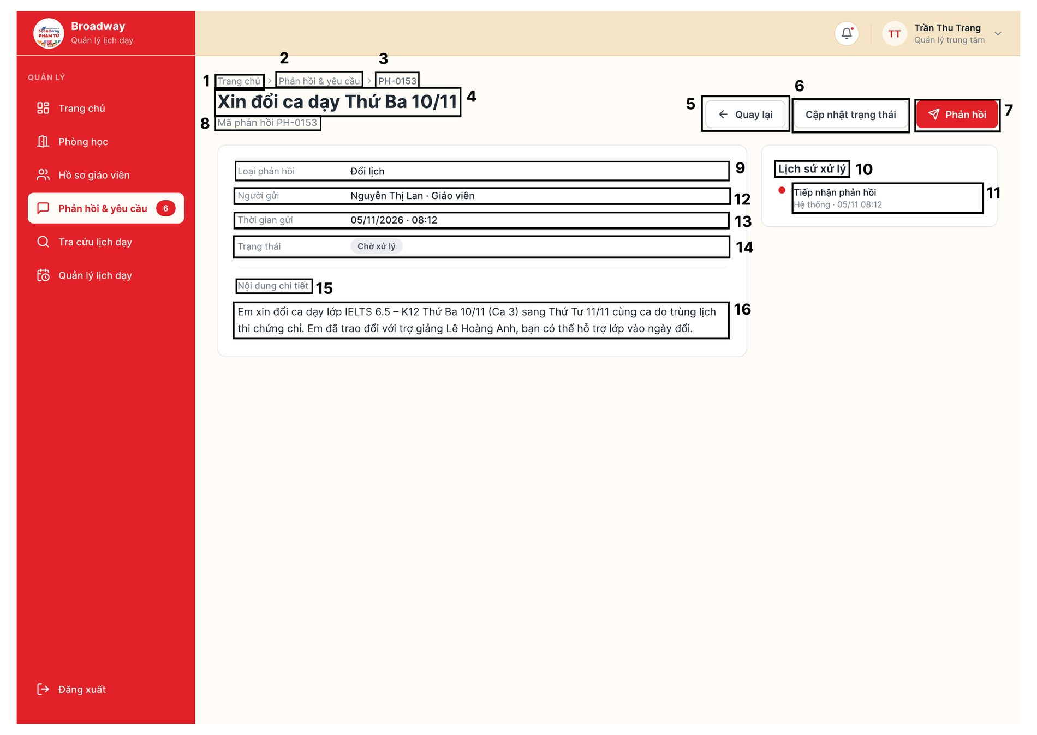
Hình 6.18. Màn hình MH14 – Chi tiết phản hồi (QL-4.1-b)
Bảng 6.15. Mô tả các thành phần của màn hình MH14 – Chi tiết phản hồi (QL-4.1-b)
NO | LOẠI | MÔ TẢ | GHI CHÚ
1 | Text | Đường dẫn vị trí "Trang chủ".
2 | Text | Đường dẫn vị trí "Phản hồi & yêu cầu".  - Sự kiện: khi nhấn vào sẽ quay về MH13.
3 | Text | Đường dẫn vị trí là mã phản hồi (VD: "PH-0153").
4 | Text | Tiêu đề phản hồi (VD: "Xin đổi ca dạy Thứ Ba 10/11").
5 | Button | Hiển thị cứng "← Quay lại"  - Sự kiện: khi nhấn vào sẽ hiển thị lại Danh sách phản hồi (MH13).
6 | Button | Hiển thị cứng "Cập nhật trạng thái" – chỉ khả dụng khi phản hồi đang "Chờ xử lý" hoặc "Đang xử lý" (BR01 UC_4.2).  - Sự kiện: khi nhấn vào sẽ hiển thị hộp thoại Cập nhật trạng thái xử lý (MH15).
7 | Button | Hiển thị cứng "Phản hồi" kèm biểu tượng gửi.  - Sự kiện: khi nhấn vào sẽ hiển thị hộp thoại Soạn phản hồi người gửi (MH16).
8 | Text | Mã phản hồi (VD: "Mã phản hồi PH-0153").
9 | Text | Dòng "Loại phản hồi": Đổi lịch.
10 | Text | Hiển thị cứng "Lịch sử xử lý" – tiêu đề khối bên phải.
11 | List | Danh sách mốc xử lý theo thời gian, mỗi mốc gồm chấm đỏ, nội dung và người thực hiện, thời gian (VD: "Tiếp nhận phản hồi – Hệ thống · 05/11 08:12").
12 | Text | Dòng "Người gửi": Nguyễn Thị Lan, Giáo viên.
13 | Text | Dòng "Thời gian gửi": 05/11/2026, 08:12.
14 | Badge / Tag | Dòng "Trạng thái": nhãn trạng thái hiện tại (VD: "Chờ xử lý").
15 | Text | Hiển thị cứng "Nội dung chi tiết" – nhãn.
16 | Text | Khung hiển thị toàn bộ nội dung phản hồi do người gửi nhập (chỉ đọc). | Chỉ đọc

6.3.2.12. MH15 – Cập nhật trạng thái xử lý (QL-4.2-a)
Use case liên quan: UC_4.2 – Cập nhật trạng thái xử lý
Mô tả luồng: Hộp thoại mở đè lên MH14 khi Quản lý nhấn "Cập nhật trạng thái" (bước 2–3). Quản lý chọn trạng thái mới, nhập ghi chú và nhấn "Lưu" (bước 4–9). Mỗi lần cập nhật được ghi vào "Lịch sử xử lý" và đồng bộ sang giao diện người gửi (BR04, BR05).
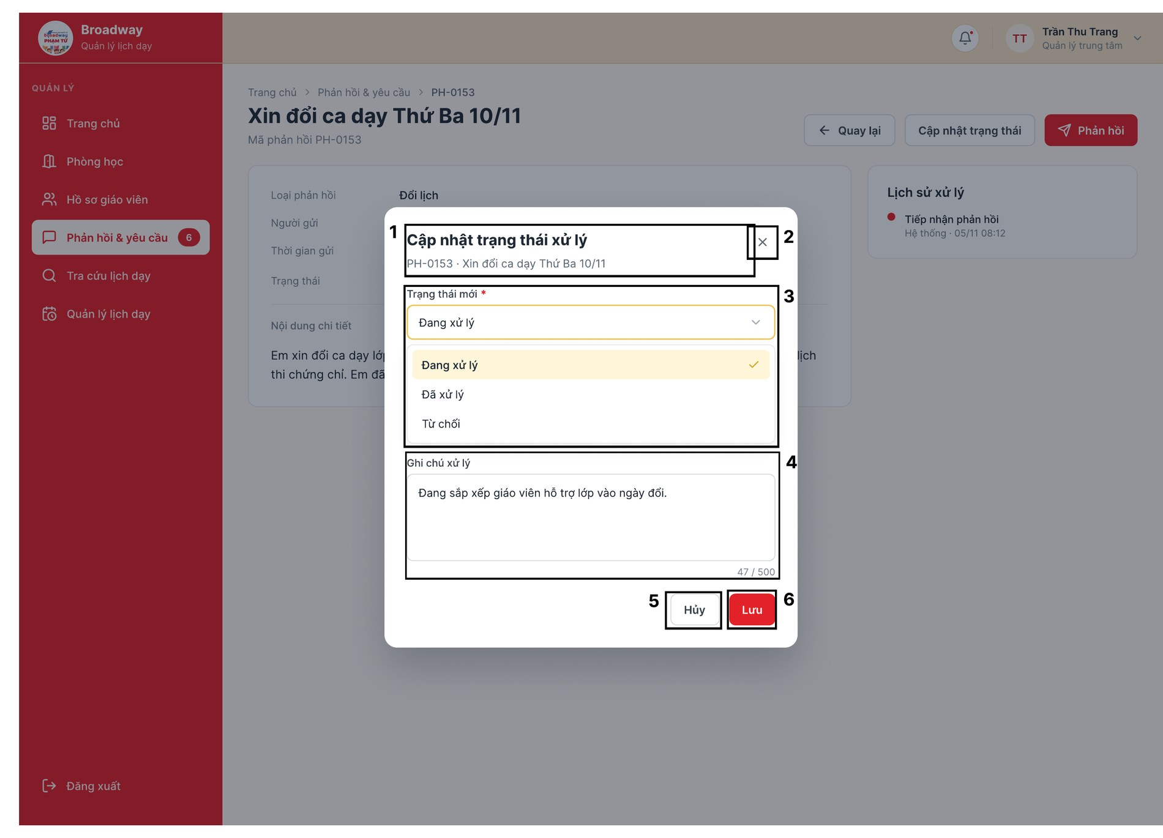
Hình 6.19. Màn hình MH15 – Cập nhật trạng thái xử lý (QL-4.2-a)
Bảng 6.16. Mô tả các thành phần của màn hình MH15 – Cập nhật trạng thái xử lý (QL-4.2-a)
NO | LOẠI | MÔ TẢ | GHI CHÚ
1 | Text | Hiển thị cứng "Cập nhật trạng thái xử lý" kèm mã, tiêu đề phản hồi (VD: "PH-0153 · Xin đổi ca dạy Thứ Ba 10/11").
2 | Icon | Biểu tượng "X" đóng hộp thoại.  - Sự kiện: khi nhấn vào sẽ đóng hộp thoại, không lưu thay đổi, quay về MH14.
3 | Dropdown / Select | Nhãn "Trạng thái mới *" (bắt buộc), danh sách thả xuống gồm "Đang xử lý", "Đã xử lý", "Từ chối"; giá trị đang chọn có dấu tích. | Bắt buộc
4 | Input Text | Nhãn "Ghi chú xử lý", ô nhập nhiều dòng; bộ đếm ký tự (VD: "47 / 500"), tối đa 500 ký tự (BR06). Bắt buộc nhập khi chọn "Từ chối" (BR03).
5 | Button | Hiển thị cứng "Hủy"  - Sự kiện: khi nhấn vào sẽ đóng hộp thoại, không lưu thay đổi.
6 | Button | Hiển thị cứng "Lưu"  - Sự kiện: khi nhấn vào, hệ thống kiểm tra dữ liệu:  + Chưa chọn trạng thái: hiển thị "Vui lòng chọn trạng thái mới!".  + Chọn "Từ chối" nhưng trống ghi chú: hiển thị "Không được để trống lý do từ chối!".  + Hợp lệ: lưu trạng thái, ghi chú vào lịch sử xử lý và hiển thị "Cập nhật trạng thái thành công!".

6.3.2.13. MH16 – Soạn phản hồi người gửi (QL-4.3-a)
Use case liên quan: UC_4.3 – Phản hồi lại người gửi
Mô tả luồng: Hộp thoại mở đè lên MH14 khi Quản lý nhấn "Phản hồi". Hiển thị thông tin yêu cầu gốc và khung soạn nội dung phản hồi (bước 5). Phản hồi chỉ gửi đến người gửi yêu cầu gốc và không được sửa / xóa sau khi gửi (BR02, BR03).
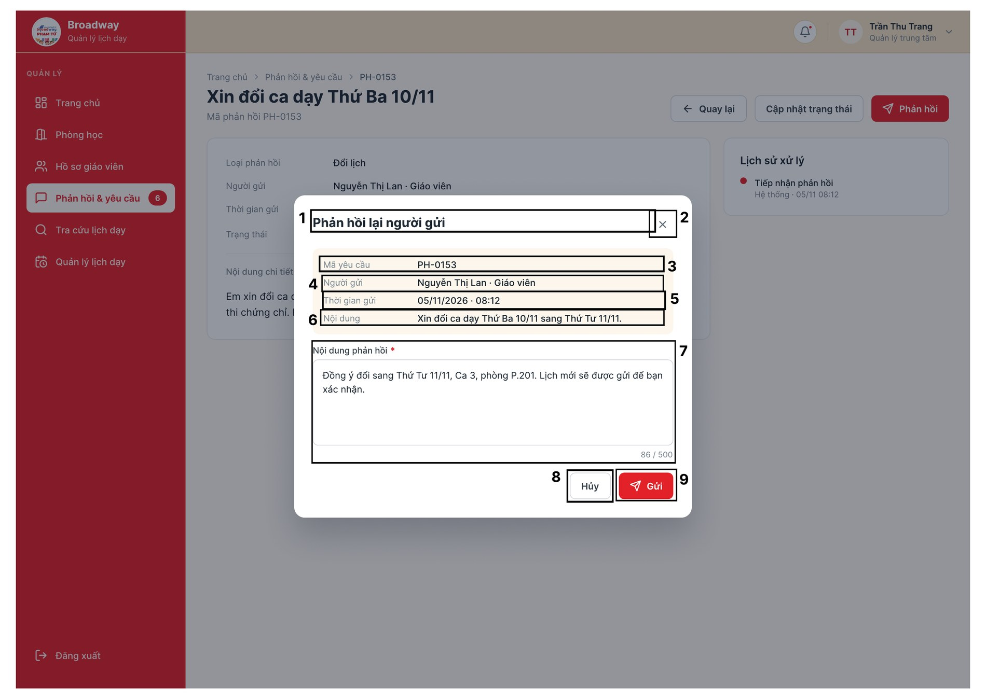
Hình 6.20. Màn hình MH16 – Soạn phản hồi người gửi (QL-4.3-a)
Bảng 6.17. Mô tả các thành phần của màn hình MH16 – Soạn phản hồi người gửi (QL-4.3-a)
NO | LOẠI | MÔ TẢ | GHI CHÚ
1 | Text | Hiển thị cứng "Phản hồi lại người gửi" – tiêu đề hộp thoại.
2 | Icon | Biểu tượng "X" đóng hộp thoại.  - Sự kiện: khi nhấn vào sẽ đóng hộp thoại, không gửi phản hồi.
3 | Text | Dòng "Mã yêu cầu": PH-0153 (chỉ đọc). | Chỉ đọc
4 | Text | Dòng "Người gửi": Nguyễn Thị Lan, Giáo viên (chỉ đọc). | Chỉ đọc
5 | Text | Dòng "Thời gian gửi": 05/11/2026, 08:12 (chỉ đọc). | Chỉ đọc
6 | Text | Dòng "Nội dung": tóm tắt nội dung yêu cầu gốc (chỉ đọc). | Chỉ đọc
7 | Input Text | Nhãn "Nội dung phản hồi *" (bắt buộc), ô nhập nhiều dòng; bộ đếm ký tự (VD: "86 / 500"), tối đa 500 ký tự (BR04). | Bắt buộc
8 | Button | Hiển thị cứng "Hủy"  - Sự kiện: khi nhấn vào sẽ đóng hộp thoại, không gửi phản hồi.
9 | Button | Hiển thị cứng "Gửi" kèm biểu tượng gửi.  - Sự kiện: khi nhấn vào, hệ thống kiểm tra nội dung:  + Bỏ trống: hiển thị "Không được để trống!" ngay tại biểu mẫu.  + Gửi lỗi: hiển thị "Gửi phản hồi không thành công!".  + Thành công: lưu vào lịch sử xử lý, gửi đến tài khoản người gửi và hiển thị "Gửi phản hồi thành công!".

6.3.2.14. MH17 – Danh sách tất cả lịch dạy (QL-5-a)
Use case liên quan: UC_5 – Tra cứu tất cả lịch dạy
Mô tả luồng: Quản lý chọn menu "Tra cứu lịch dạy"; hệ thống hiển thị bộ lọc và danh sách lịch dạy hiện có (bước 1–3). Không chọn bộ lọc thì hiển thị toàn bộ lịch (luồng 4a). Nhấn vào một dòng thì hộp thoại Chi tiết lịch dạy (MH18). Thao tác chỉ xem, không thay đổi dữ liệu (BR06).
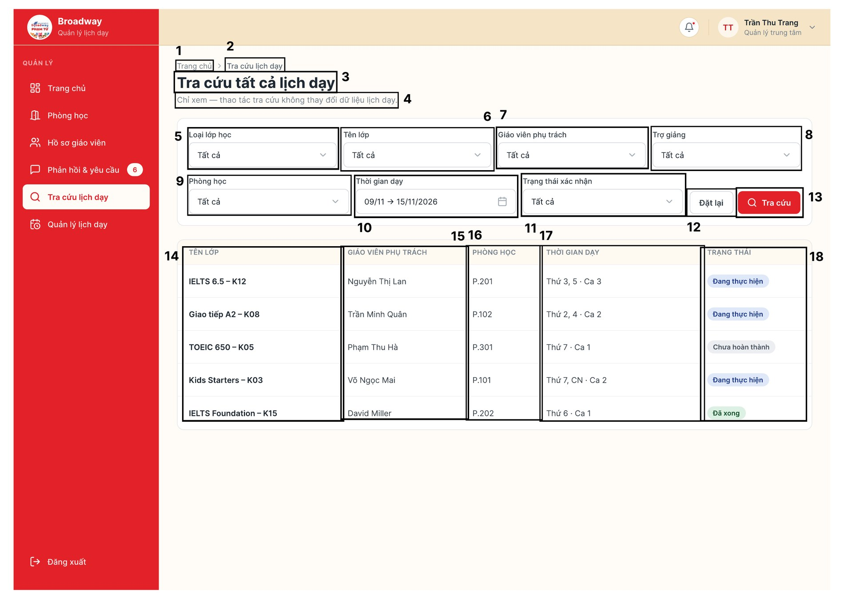
Hình 6.21. Màn hình MH17 – Danh sách tất cả lịch dạy (QL-5-a)
Bảng 6.18. Mô tả các thành phần của màn hình MH17 – Danh sách tất cả lịch dạy (QL-5-a)
NO | LOẠI | MÔ TẢ | GHI CHÚ
1 | Text | Đường dẫn vị trí "Trang chủ".  - Sự kiện: khi nhấn vào sẽ quay về MH04.
2 | Text | Đường dẫn vị trí "Tra cứu lịch dạy".
3 | Text | Hiển thị cứng "Tra cứu tất cả lịch dạy" – tiêu đề màn hình.
4 | Text | Hiển thị cứng "Chỉ xem – thao tác tra cứu không thay đổi dữ liệu lịch dạy."
5 | Dropdown / Select | Bộ lọc "Loại lớp học" (VD: IELTS, TOEIC, Giao tiếp, Kids); mặc định "Tất cả".
6 | Dropdown / Select | Bộ lọc "Tên lớp"; mặc định "Tất cả".
7 | Dropdown / Select | Bộ lọc "Giáo viên phụ trách"; mặc định "Tất cả".
8 | Dropdown / Select | Bộ lọc "Trợ giảng"; mặc định "Tất cả".
9 | Dropdown / Select | Bộ lọc "Phòng học"; mặc định "Tất cả".
10 | Date Picker | Bộ lọc "Thời gian dạy" dạng khoảng từ ngày đến ngày (VD: "09/11 → 15/11/2026"). Nếu ngày bắt đầu lớn hơn ngày kết thúc: hiển thị "Ngày bắt đầu không được lớn hơn ngày kết thúc" ngay dưới trường (BR05).
11 | Dropdown / Select | Bộ lọc "Trạng thái xác nhận": "Tất cả", "Đang thực hiện", "Chưa hoàn thành", "Đã xong".
12 | Button | Hiển thị cứng "Đặt lại"  - Sự kiện: khi nhấn vào, tất cả bộ lọc trở về "Tất cả" và hiển thị toàn bộ lịch dạy.
13 | Button | Hiển thị cứng "Tra cứu" kèm biểu tượng kính lúp.  - Sự kiện: khi nhấn vào, hệ thống kiểm tra điều kiện lọc và hiển thị danh sách phù hợp. Không có kết quả: hiển thị "Không tìm thấy lịch dạy phù hợp với điều kiện lọc!".
14 | Table | Cột "TÊN LỚP" (VD: IELTS 6.5 – K12).  - Sự kiện: khi nhấn vào một dòng sẽ hiển thị hộp thoại Chi tiết lịch dạy (MH18).
15 | Table | Cột "GIÁO VIÊN PHỤ TRÁCH" (VD: Nguyễn Thị Lan).
16 | Table | Cột "PHÒNG HỌC" (VD: P.201).
17 | Table | Cột "THỜI GIAN DẠY": thứ, ca (VD: "Thứ 3, 5 · Ca 3").
18 | Badge / Tag | Cột "TRẠNG THÁI": nhãn "Đang thực hiện", "Chưa hoàn thành", "Đã xong".

6.3.2.15. MH18 – Chi tiết lịch dạy (QL-5-b)
Use case liên quan: UC_5 – Tra cứu tất cả lịch dạy (bước 7–10)
Mô tả luồng: Hộp thoại mở đè lên MH17 khi Quản lý chọn một lịch dạy. Hiển thị đầy đủ thông tin lịch (chỉ đọc). Nhấn "Quay lại" hoặc "X" để trở về danh sách.
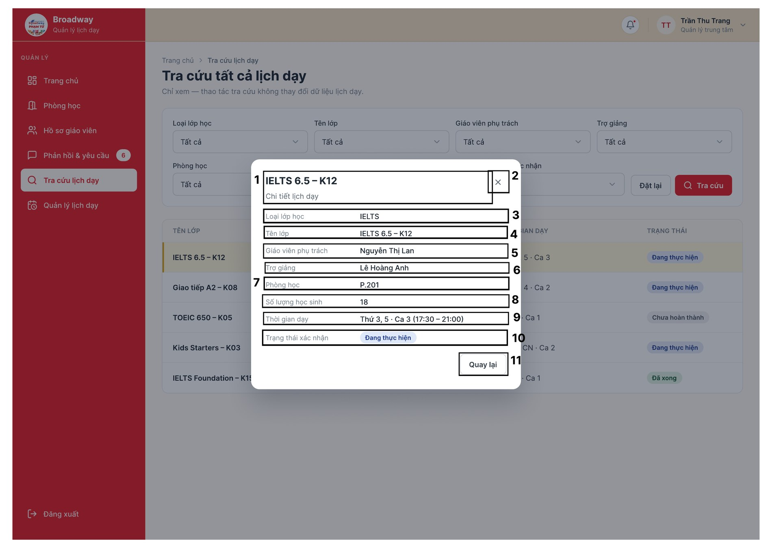
Hình 6.22. Màn hình MH18 – Chi tiết lịch dạy (QL-5-b)
Bảng 6.19. Mô tả các thành phần của màn hình MH18 – Chi tiết lịch dạy (QL-5-b)
NO | LOẠI | MÔ TẢ | GHI CHÚ
1 | Text | Tên lớp (VD: "IELTS 6.5 – K12") và dòng phụ "Chi tiết lịch dạy".
2 | Icon | Biểu tượng "X" đóng hộp thoại.  - Sự kiện: khi nhấn vào sẽ đóng hộp thoại, quay về MH17.
3 | Text | Dòng "Loại lớp học": IELTS.
4 | Text | Dòng "Tên lớp": IELTS 6.5 – K12.
5 | Text | Dòng "Giáo viên phụ trách": Nguyễn Thị Lan.
6 | Text | Dòng "Trợ giảng": Lê Hoàng Anh.
7 | Text | Dòng "Phòng học": P.201.
8 | Text | Dòng "Số lượng học sinh": 18.
9 | Text | Dòng "Thời gian dạy": Thứ 3, 5, Ca 3 (17:30 – 21:00).
10 | Badge / Tag | Dòng "Trạng thái xác nhận": nhãn trạng thái (VD: "Đang thực hiện").
11 | Button | Hiển thị cứng "Quay lại"  - Sự kiện: khi nhấn vào sẽ đóng hộp thoại và hiển thị lại danh sách lịch dạy (MH17).

6.3.2.16. MH19 – Quản lý lịch dạy (QL-6-0)
Use case liên quan: UC_6.1 – UC_6.4 – Quản lý lịch dạy
Mô tả luồng: Quản lý chọn menu "Quản lý lịch dạy"; hệ thống hiển thị danh sách lịch theo vòng đời Nháp → Chờ GV xác nhận → Đã duyệt → Đã phát hành. Nút thao tác trên mỗi dòng thay đổi theo trạng thái: "Nháp" thì Phân công (MH23); "Chờ GV xác nhận" → Phê duyệt và phát hành (MH24); "Đã duyệt" thì Phát hành (MH24); "Đã phát hành" thì Xem. "Tạo lịch dạy": chuyển đến MH20; "Tạo lịch tuần mới": chuyển đến MH22.
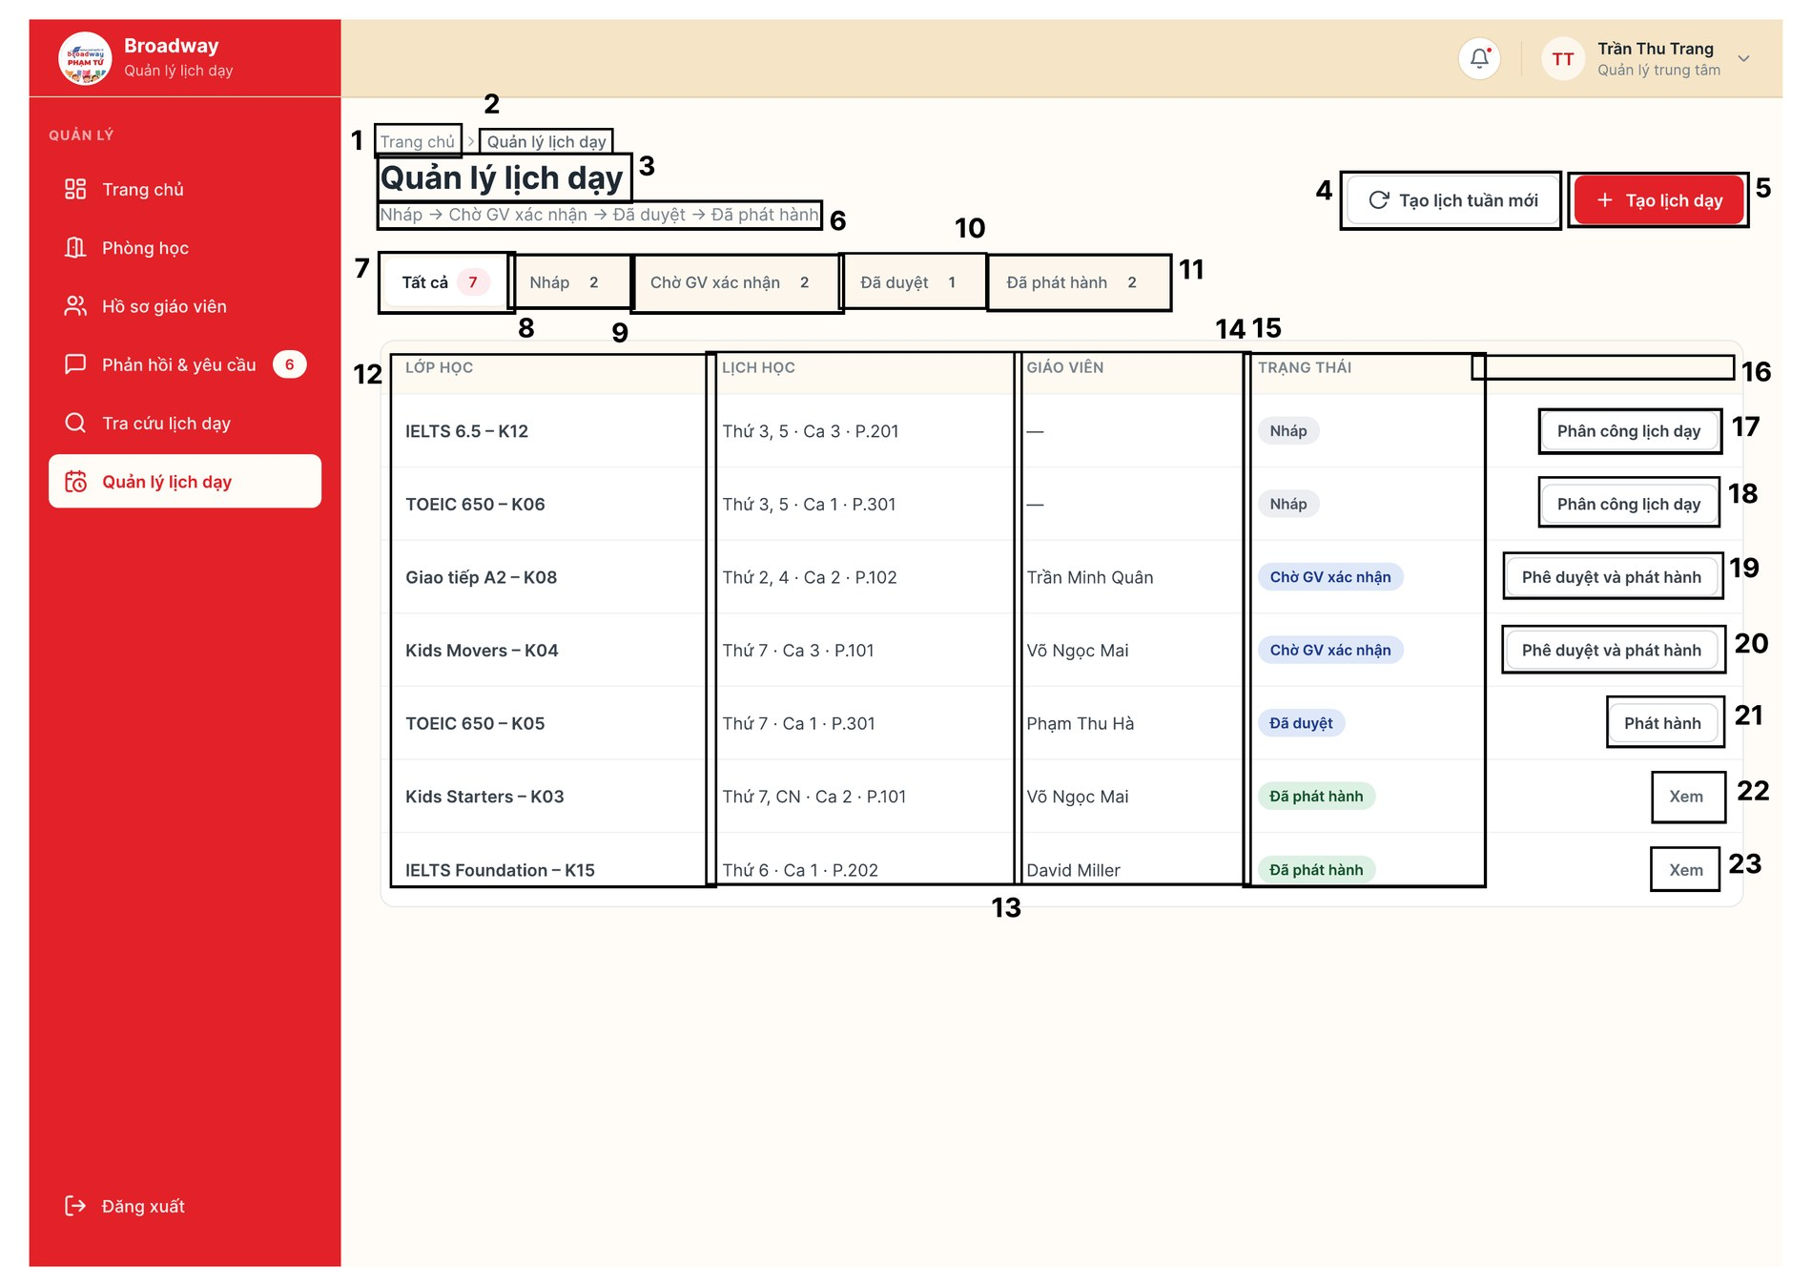
Hình 6.23. Màn hình MH19 – Quản lý lịch dạy (QL-6-0)
Bảng 6.20. Mô tả các thành phần của màn hình MH19 – Quản lý lịch dạy (QL-6-0)
NO | LOẠI | MÔ TẢ | GHI CHÚ
1 | Text | Đường dẫn vị trí "Trang chủ".  - Sự kiện: khi nhấn vào sẽ quay về MH04.
2 | Text | Đường dẫn vị trí "Quản lý lịch dạy".
3 | Text | Hiển thị cứng "Quản lý lịch dạy" – tiêu đề màn hình.
4 | Button | Hiển thị cứng "Tạo lịch tuần mới" kèm biểu tượng làm mới.  - Sự kiện: khi nhấn vào, hệ thống truy xuất thay đổi lịch bận giáo viên, lịch phòng và hiển thị màn hình Lịch tuần tới kèm đề xuất (MH22). Nếu tuần tới không có buổi bị ảnh hưởng: hiển thị "Tuần tới không có thay đổi!".
5 | Button | Hiển thị cứng "+ Tạo lịch dạy"  - Sự kiện: khi nhấn vào sẽ hiển thị màn hình Tạo lịch dạy mới (MH20).
6 | Text | Hiển thị cứng vòng đời trạng thái "Nháp → Chờ GV xác nhận → Đã duyệt → Đã phát hành".
7 | Tab | Tab "Tất cả" kèm tổng số lịch (VD: 7); tab mặc định.
8 | Tab | Tab "Nháp" kèm số lượng (VD: 2).  - Sự kiện: khi nhấn vào sẽ lọc các lịch ở trạng thái "Nháp".
9 | Tab | Tab "Chờ GV xác nhận" kèm số lượng; sự kiện lọc tương tự mục 8.
10 | Tab | Tab "Đã duyệt" kèm số lượng; sự kiện lọc tương tự mục 8.
11 | Tab | Tab "Đã phát hành" kèm số lượng; sự kiện lọc tương tự mục 8.
12 | Table | Cột "LỚP HỌC" (VD: IELTS 6.5 – K12).
13 | Table | Cột "LỊCH HỌC": thứ, ca, phòng (VD: "Thứ 3, 5 · Ca 3 · P.201").
14 | Table | Cột "GIÁO VIÊN": giáo viên được phân công; hiển thị "–" khi lịch chưa phân công.
15 | Badge / Tag | Cột "TRẠNG THÁI": nhãn "Nháp" (xám), "Chờ GV xác nhận" (xanh dương), "Đã duyệt" (xanh dương), "Đã phát hành" (xanh lá).
16 | Table | Cột thao tác (không có tiêu đề).
17 | Button | Hiển thị cứng "Phân công lịch dạy" – dòng lịch "Nháp" (IELTS 6.5 – K12).  - Sự kiện: khi nhấn vào sẽ hiển thị màn hình Danh sách giáo viên đề xuất (MH23).
18 | Button | Hiển thị cứng "Phân công lịch dạy" – dòng lịch "Nháp" (TOEIC 650 – K06); sự kiện tương tự mục 17.
19 | Button | Hiển thị cứng "Phê duyệt và phát hành" – dòng lịch "Chờ GV xác nhận" (Giao tiếp A2 – K08).  - Sự kiện: khi nhấn vào sẽ hiển thị màn hình Kiểm tra trước khi phê duyệt (MH24).
20 | Button | Hiển thị cứng "Phê duyệt và phát hành" – dòng Kids Movers – K04; sự kiện tương tự mục 19.
21 | Button | Hiển thị cứng "Phát hành" – dòng lịch "Đã duyệt" (TOEIC 650 – K05).  - Sự kiện: khi nhấn vào sẽ hiển thị MH24 ở trạng thái "Đã duyệt" để Quản lý bấm "Phát hành" (luồng 3.a UC_6.4).
22 | Button | Hiển thị cứng "Xem" – dòng lịch "Đã phát hành" (Kids Starters – K03).  - Sự kiện: khi nhấn vào sẽ hiển thị chi tiết lịch chính thức (chỉ đọc). | Chỉ đọc
23 | Button | Hiển thị cứng "Xem" – dòng IELTS Foundation – K15; sự kiện tương tự mục 22.

6.3.2.17. MH20 – Tạo lịch dạy (QL-6.1-a)
Use case liên quan: UC_6.1 – Tạo lịch dạy mới (bước 1–4)
Mô tả luồng: Hiển thị khi Quản lý bấm "Tạo lịch dạy" tại MH19 hoặc MH04. Quản lý chọn lớp, kiểm tra thông tin và bấm "Đề xuất lịch"; hệ thống kiểm tra thời gian học, phòng trống và lịch rảnh giáo viên đúng chuyên môn rồi hiển thị phương án (MH21).
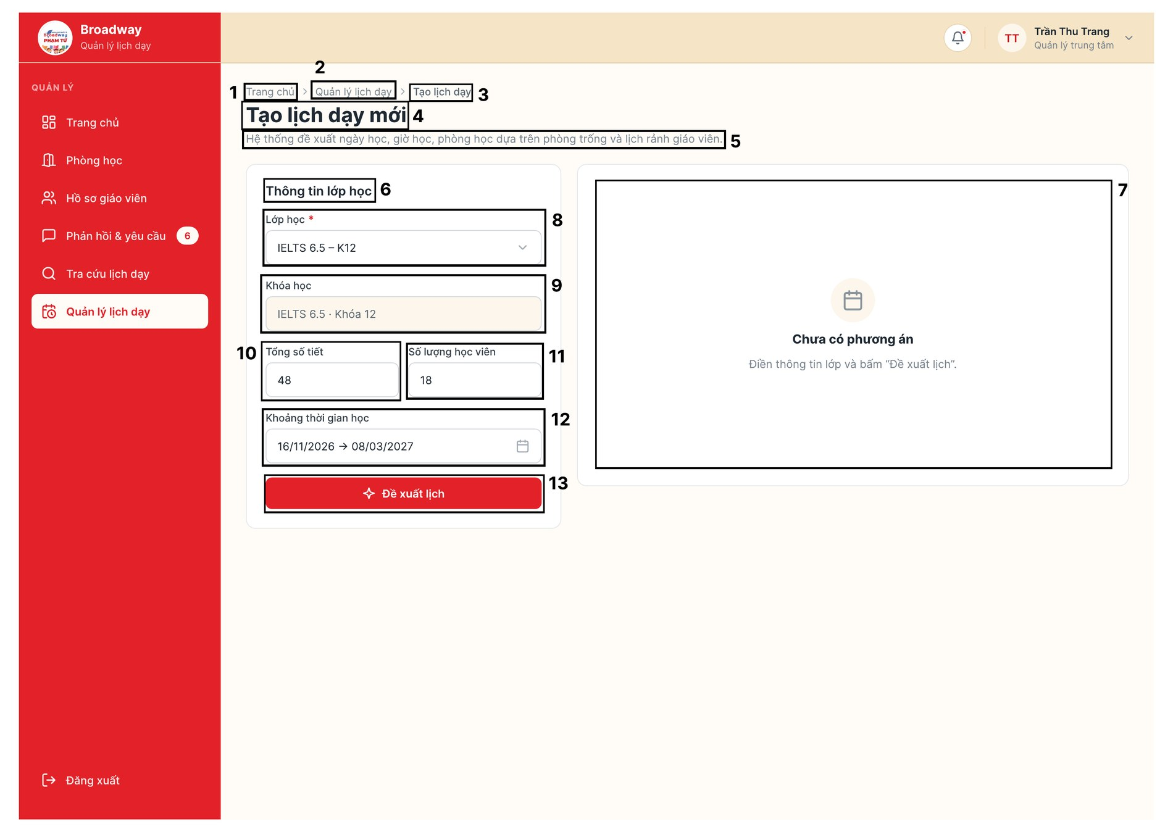
Hình 6.24. Màn hình MH20 – Tạo lịch dạy (QL-6.1-a)
Bảng 6.21. Mô tả các thành phần của màn hình MH20 – Tạo lịch dạy (QL-6.1-a)
NO | LOẠI | MÔ TẢ | GHI CHÚ
1 | Text | Đường dẫn vị trí "Trang chủ".
2 | Text | Đường dẫn vị trí "Quản lý lịch dạy".  - Sự kiện: khi nhấn vào sẽ quay về MH19.
3 | Text | Đường dẫn vị trí "Tạo lịch dạy".
4 | Text | Hiển thị cứng "Tạo lịch dạy mới" – tiêu đề màn hình.
5 | Text | Hiển thị cứng "Hệ thống đề xuất ngày học, giờ học, phòng học dựa trên phòng trống và lịch rảnh giáo viên."
6 | Text | Hiển thị cứng "Thông tin lớp học" – tiêu đề khối biểu mẫu.
7 | Card | Khung phương án đề xuất. Khi chưa đề xuất: biểu tượng lịch, hiển thị cứng "Chưa có phương án" và "Điền thông tin lớp và bấm “Đề xuất lịch”."
8 | Dropdown / Select | Nhãn "Lớp học *" (bắt buộc), danh sách thả xuống các lớp chưa có lịch (VD: "IELTS 6.5 – K12"). Khi chọn lớp, các trường 9–12 tự điền theo dữ liệu lớp. | Bắt buộc
9 | Text | Nhãn "Khóa học", ô chỉ đọc (nền xám) hiển thị khóa học của lớp (VD: "IELTS 6.5 · Khóa 12"). | Chỉ đọc
10 | Input Text | Nhãn "Tổng số tiết", ô số (VD: 48).
11 | Input Text | Nhãn "Số lượng học viên", ô số (VD: 18).
12 | Date Picker | Nhãn "Khoảng thời gian học", chọn ngày bắt đầu đến ngày kết thúc (VD: "16/11/2026 → 08/03/2027").
13 | Button | Hiển thị cứng "Đề xuất lịch" kèm biểu tượng ngôi sao.  - Sự kiện: khi nhấn vào:  + Chưa chọn lớp: hiển thị "Vui lòng chọn lớp học!" dưới trường "Lớp học".  + Không có phương án: hiển thị "Không có thời gian và phòng học phù hợp với lớp đã chọn!", bấm "OK" để đóng, giữ nguyên lớp đã chọn.  + Có phương án: hiển thị màn hình Phương án đề xuất (MH21).

6.3.2.18. MH21 – Phương án đề xuất (QL-6.1-c)
Use case liên quan: UC_6.1 – Tạo lịch dạy mới (bước 5–11, luồng 7.a, ngoại lệ 7.b, 7.c, 8.a)
Mô tả luồng: Sau khi bấm "Đề xuất lịch" tại MH20, khung bên phải hiển thị các phương án gồm ngày học, giờ học, phòng học và số tiết (bước 6). Mọi phương án đều có phòng trống và có giáo viên đúng chuyên môn rảnh (BR01). Quản lý chọn một phương án và bấm "Lưu" (bước 7–9). Lịch vừa tạo chưa được công bố cho giáo viên và phụ huynh (BR02); bước tiếp theo là phân công (MH23).
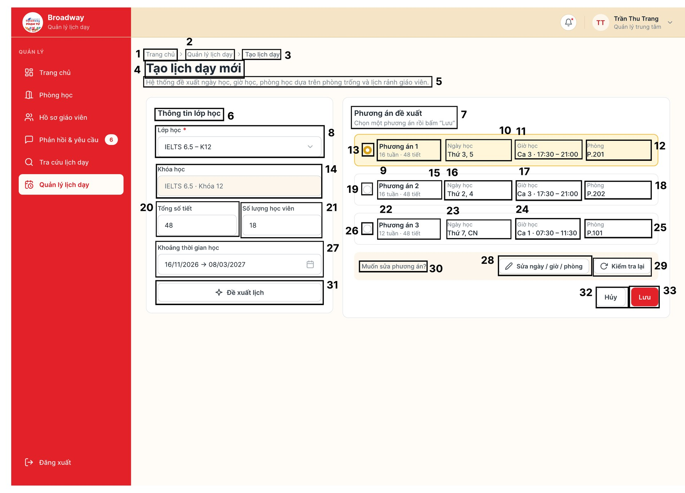
Hình 6.25. Màn hình MH21 – Phương án đề xuất (QL-6.1-c)
Bảng 6.22. Mô tả các thành phần của màn hình MH21 – Phương án đề xuất (QL-6.1-c)
NO | LOẠI | MÔ TẢ | GHI CHÚ
1 | Text | Đường dẫn vị trí "Trang chủ".
2 | Text | Đường dẫn vị trí "Quản lý lịch dạy".  - Sự kiện: khi nhấn vào sẽ quay về MH19.
3 | Text | Đường dẫn vị trí "Tạo lịch dạy".
4 | Text | Hiển thị cứng "Tạo lịch dạy mới" – tiêu đề màn hình.
5 | Text | Hiển thị cứng "Hệ thống đề xuất ngày học, giờ học, phòng học dựa trên phòng trống và lịch rảnh giáo viên."
6 | Text | Hiển thị cứng "Thông tin lớp học"
7 | Text | Hiển thị cứng "Phương án đề xuất" và dòng hướng dẫn "Chọn một phương án rồi bấm “Lưu”".
8 | Dropdown / Select | Nhãn "Lớp học *", lớp đã chọn (VD: IELTS 6.5 – K12).
9 | Text | Tên phương án "Phương án 1" và thời lượng "16 tuần · 48 tiết".
10 | Text | Nhãn "Ngày học": Thứ 3, 5.
11 | Text | Nhãn "Giờ học": Ca 3, 17:30 – 21:00.
12 | Text | Nhãn "Phòng": P.201.
13 | Radio Button | Nút chọn Phương án 1 (đang được chọn, thẻ phương án tô nền vàng).  - Sự kiện: khi nhấn vào sẽ chọn phương án này để lưu; chỉ được chọn một phương án.
14 | Text | Nhãn "Khóa học", ô chỉ đọc: IELTS 6.5, Khóa 12. | Chỉ đọc
15 | Text | Tên phương án "Phương án 2" và thời lượng "16 tuần · 48 tiết".
16 | Text | Nhãn "Ngày học": Thứ 2, 4.
17 | Text | Nhãn "Giờ học": Ca 3, 17:30 – 21:00.
18 | Text | Nhãn "Phòng": P.202.
19 | Radio Button | Nút chọn Phương án 2.  - Sự kiện: khi nhấn vào sẽ chọn phương án này để lưu; chỉ được chọn một phương án.
20 | Input Text | Nhãn "Tổng số tiết": 48.
21 | Input Text | Nhãn "Số lượng học viên": 18.
22 | Text | Tên phương án "Phương án 3" và thời lượng "12 tuần · 48 tiết".
23 | Text | Nhãn "Ngày học": Thứ 7, CN.
24 | Text | Nhãn "Giờ học": Ca 1, 07:30 – 11:30.
25 | Text | Nhãn "Phòng": P.101.
26 | Radio Button | Nút chọn Phương án 3.  - Sự kiện: khi nhấn vào sẽ chọn phương án này để lưu; chỉ được chọn một phương án.
27 | Date Picker | Nhãn "Khoảng thời gian học": 16/11/2026 đến 08/03/2027.
28 | Button | Hiển thị cứng "Sửa ngày / giờ / phòng" kèm biểu tượng cây bút.  - Sự kiện: khi nhấn vào, các trường Ngày học, Giờ học, Phòng của phương án đang chọn chuyển sang chế độ chỉnh sửa (luồng 7.a).
29 | Button | Hiển thị cứng "Kiểm tra lại" kèm biểu tượng làm mới.  - Sự kiện: khi nhấn vào, hệ thống kiểm tra lại thời gian, phòng trống và lịch rảnh giáo viên của phương án đã sửa:  + Không trùng: cập nhật phương án đã sửa.  + Trùng: hiển thị "Thời gian hoặc phòng học bị trùng" và giữ phương án đang sửa.
30 | Text | Hiển thị cứng "Muốn sửa phương án?"
31 | Button | Hiển thị cứng "Đề xuất lịch" (dạng nút phụ sau khi đã có phương án).  - Sự kiện: khi nhấn vào, hệ thống đề xuất lại danh sách phương án theo thông tin lớp hiện tại.
32 | Button | Hiển thị cứng "Hủy"  - Sự kiện: khi nhấn vào, hệ thống không lưu lịch và trở về màn hình Quản lý lịch dạy (MH19).
33 | Button | Hiển thị cứng "Lưu"  - Sự kiện: khi nhấn vào, hệ thống lưu lịch ở trạng thái "Nháp", ghi lịch sử tạo lịch và hiển thị "Tạo lịch dạy thành công!"; bấm "Duyệt lịch dạy" để đóng thông báo và xem lịch ở MH19 (sau đó chuyển sang phân công MH23). Lỗi lưu: hiển thị "Không lưu được lịch dạy. Vui lòng thử lại!", bấm "OK" và giữ nguyên phương án.

6.3.2.19. MH22 – Lịch tuần tới kèm đề xuất (QL-6.2-a)
Use case liên quan: UC_6.2 – Lập và cập nhật lịch dạy hằng tuần
Mô tả luồng: Hiển thị khi Quản lý bấm "Tạo lịch tuần mới" tại MH19. Hệ thống chỉ xử lý thay đổi của tuần tới; thay đổi các tuần sau được lưu lại (BR01). Chỉ các buổi bị ảnh hưởng được thay đổi, các buổi khác giữ lịch cố định (BR02). Quản lý chọn giáo viên, phòng cho từng buổi (hệ thống chỉ đề xuất – BR05) rồi bấm "Xác nhận lịch tuần".
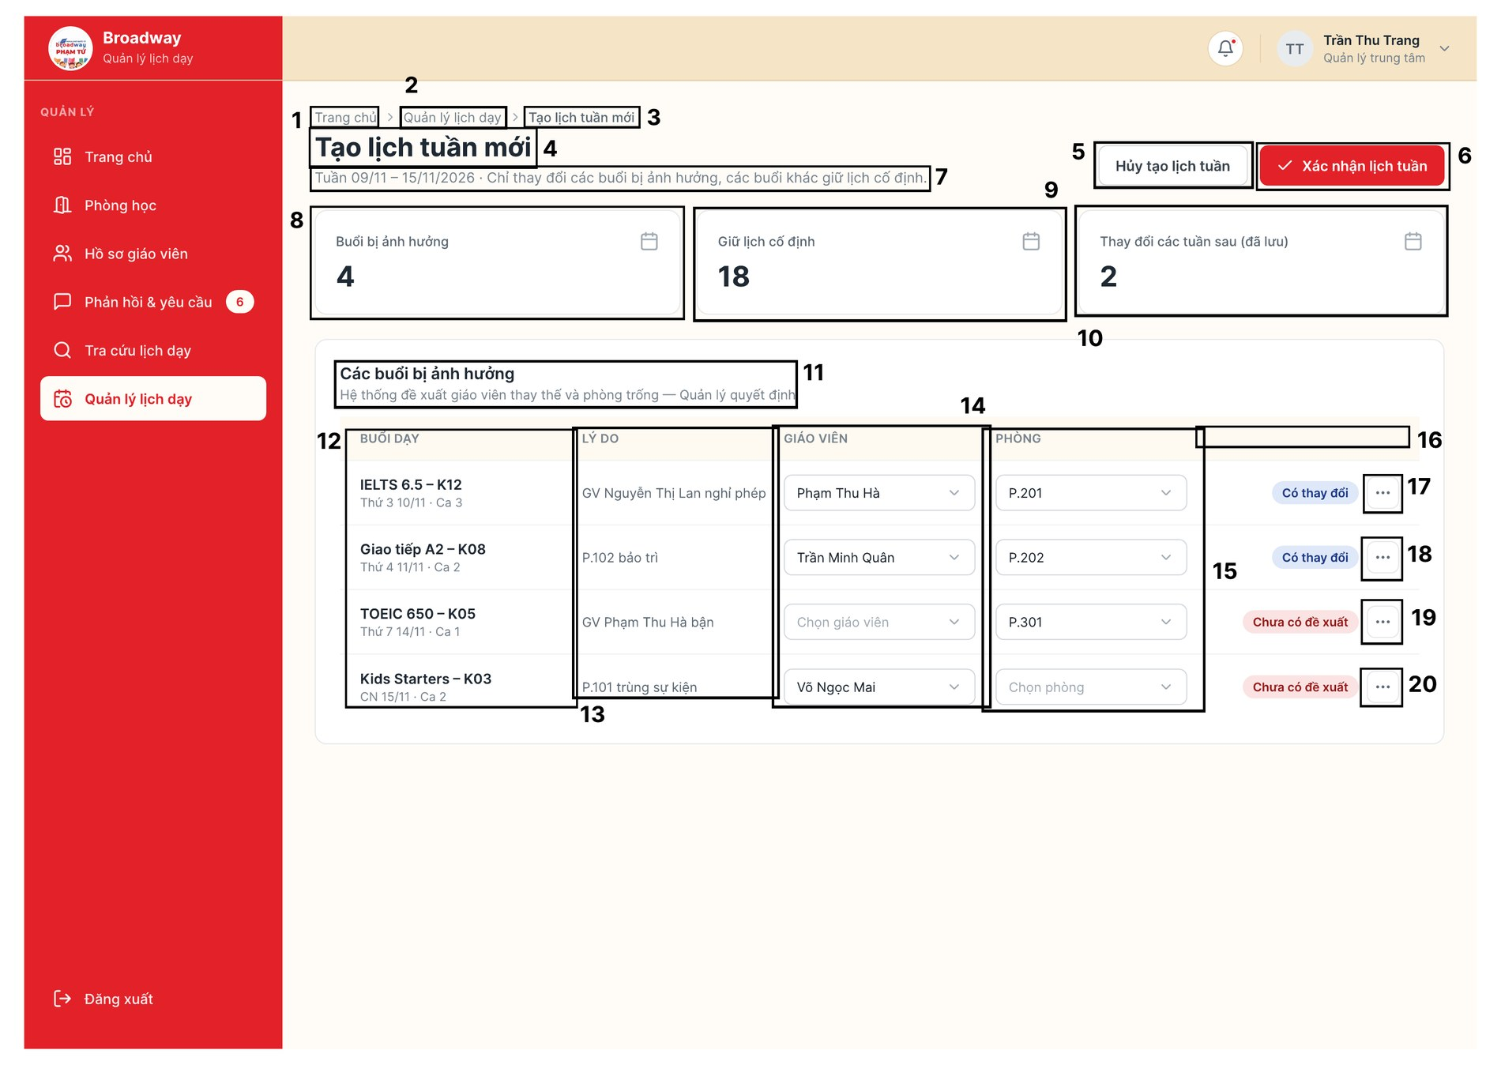
Hình 6.26. Màn hình MH22 – Lịch tuần tới kèm đề xuất (QL-6.2-a)
Bảng 6.23. Mô tả các thành phần của màn hình MH22 – Lịch tuần tới kèm đề xuất (QL-6.2-a)
NO | LOẠI | MÔ TẢ | GHI CHÚ
1 | Text | Đường dẫn vị trí "Trang chủ".
2 | Text | Đường dẫn vị trí "Quản lý lịch dạy".  - Sự kiện: khi nhấn vào sẽ quay về MH19.
3 | Text | Đường dẫn vị trí "Tạo lịch tuần mới".
4 | Text | Hiển thị cứng "Tạo lịch tuần mới" – tiêu đề màn hình.
5 | Button | Hiển thị cứng "Hủy tạo lịch tuần"  - Sự kiện: khi nhấn vào, hệ thống không lưu lịch tuần và quay về màn hình Quản lý lịch dạy (MH19).
6 | Button | Hiển thị cứng "Xác nhận lịch tuần" kèm dấu tích.  - Sự kiện: khi nhấn vào, hệ thống kiểm tra xung đột lịch dạy:  + Còn xung đột: hiển thị "Lịch tuần bị xung đột!"; Quản lý sửa lại hoặc chọn "Hủy tạo lịch tuần" (BR06).  + Hợp lệ: lưu lịch tuần tới ở trạng thái "Chờ giáo viên xác nhận", thông báo cho giáo viên có thay đổi và hiển thị "Tạo lịch tuần thành công!".
7 | Text | Tuần áp dụng và ghi chú (VD: "Tuần 09/11 – 15/11/2026 · Chỉ thay đổi các buổi bị ảnh hưởng, các buổi khác giữ lịch cố định.").
8 | Card | Thẻ thống kê "Buổi bị ảnh hưởng": số buổi của tuần tới cần điều chỉnh (VD: 4).
9 | Card | Thẻ thống kê "Giữ lịch cố định": số buổi giữ nguyên (VD: 18).
10 | Card | Thẻ thống kê "Thay đổi các tuần sau (đã lưu)": số thay đổi được lưu chờ đề xuất ở tuần tiếp theo (VD: 2).
11 | Text | Hiển thị cứng "Các buổi bị ảnh hưởng" và dòng phụ "Hệ thống đề xuất giáo viên thay thế và phòng trống – Quản lý quyết định".
12 | Table | Cột "BUỔI DẠY": tên lớp và thứ ngày, ca (VD: "IELTS 6.5 – K12 – Thứ 3 10/11 · Ca 3").
13 | Table | Cột "LÝ DO": nguyên nhân bị ảnh hưởng (VD: "GV Nguyễn Thị Lan nghỉ phép", "P.102 bảo trì").
14 | Dropdown / Select | Cột "GIÁO VIÊN": danh sách thả xuống giáo viên thay thế, chọn sẵn giáo viên được đề xuất; hiển thị "Chọn giáo viên" khi chưa có đề xuất. Giáo viên phải rảnh, đúng chuyên môn, không trùng lịch (BR03).
15 | Dropdown / Select | Cột "PHÒNG": danh sách thả xuống phòng trống đúng ngày và ca (BR04); hiển thị "Chọn phòng" khi chưa có đề xuất.
16 | Badge / Tag | Cột tình trạng đề xuất (không có tiêu đề): nhãn "Có thay đổi" (xanh dương) hoặc "Chưa có đề xuất" (đỏ – Quản lý tự chọn, luồng 5a).
17 | Button | Nút "…" tại dòng IELTS 6.5 – K12.  - Sự kiện: khi nhấn vào sẽ mở menu chỉnh sửa đặc biệt: đổi ca, hủy buổi, thêm buổi bù (bước 8).
18 | Button | Nút "…" tại dòng Giao tiếp A2 – K08; sự kiện tương tự mục 17.
19 | Button | Nút "…" tại dòng TOEIC 650 – K05; sự kiện tương tự mục 17.
20 | Button | Nút "…" tại dòng Kids Starters – K03; sự kiện tương tự mục 17.

6.3.2.20. MH23 – Danh sách giáo viên đề xuất (QL-6.3-a)
Use case liên quan: UC_6.3 – Phân công lịch dạy
Mô tả luồng: Hiển thị khi Quản lý bấm "Phân công lịch dạy" tại lịch "Nháp" (MH19, MH04) hoặc "Phân công lại" tại MH24. Hệ thống hiển thị thông tin lịch và danh sách giáo viên đề xuất (đúng chuyên môn, có lịch rảnh, không trùng lịch; ưu tiên kinh nghiệm, phản hồi tốt hoặc đã dạy lớp – BR01, BR02). Sau khi xác nhận, lịch chuyển sang "Chờ GV xác nhận" và giáo viên nhận thông báo lịch dự kiến.
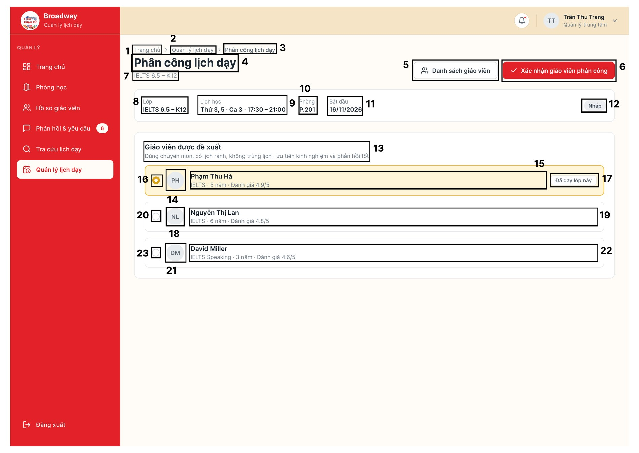
Hình 6.27. Màn hình MH23 – Danh sách giáo viên đề xuất (QL-6.3-a)
Bảng 6.24. Mô tả các thành phần của màn hình MH23 – Danh sách giáo viên đề xuất (QL-6.3-a)
NO | LOẠI | MÔ TẢ | GHI CHÚ
1 | Text | Đường dẫn vị trí "Trang chủ".
2 | Text | Đường dẫn vị trí "Quản lý lịch dạy".  - Sự kiện: khi nhấn vào sẽ quay về MH19.
3 | Text | Đường dẫn vị trí "Phân công lịch dạy".
4 | Text | Hiển thị cứng "Phân công lịch dạy" – tiêu đề màn hình.
5 | Button | Hiển thị cứng "Danh sách giáo viên" kèm biểu tượng nhóm người.  - Sự kiện: khi nhấn vào sẽ hiển thị toàn bộ giáo viên của trung tâm để chọn ngoài danh sách đề xuất; sau khi chọn, Quản lý bấm "Kiểm tra lịch": phù hợp thì "Giáo viên phù hợp với thời gian của lịch dạy"; không phù hợp thì "Cảnh báo xung đột lịch dạy, vui lòng chọn giáo viên khác" (luồng 4.a, BR03).
6 | Button | Hiển thị cứng "Xác nhận giáo viên phân công" kèm dấu tích.  - Sự kiện: khi nhấn vào, hệ thống lưu phân công, chuyển lịch sang "Chờ GV xác nhận"; Quản lý bấm "Gửi thông báo cho giáo viên" thì hiển thị "Gửi phân công lịch dạy thành công!", bấm "OK" để đóng.  + Lỗi lưu: "Không lưu được phân công. Vui lòng thử lại!".  + Đã lưu nhưng chưa gửi được: "Đã lưu phân công nhưng chưa gửi được thông báo cho giáo viên!".
7 | Text | Tên lớp đang phân công (VD: "IELTS 6.5 – K12").
8 | Text | Nhãn "Lớp": IELTS 6.5 – K12.
9 | Text | Nhãn "Lịch học": Thứ 3, 5, Ca 3, 17:30 – 21:00.
10 | Text | Nhãn "Phòng": P.201.
11 | Text | Nhãn "Bắt đầu": 16/11/2026.
12 | Badge / Tag | Nhãn trạng thái lịch hiện tại "Nháp".
13 | Text | Hiển thị cứng "Giáo viên được đề xuất" và dòng phụ "Đúng chuyên môn, có lịch rảnh, không trùng lịch · ưu tiên kinh nghiệm và phản hồi tốt". Nếu không có giáo viên phù hợp: hiển thị "Không có giáo viên phù hợp với lịch đã chọn!".
14 | Icon | Ảnh đại diện viết tắt của giáo viên Phạm Thu Hà ("PH").
15 | Text | Họ tên "Phạm Thu Hà" và thông tin "IELTS · 5 năm · Đánh giá 4.9/5" (chuyên môn, kinh nghiệm, đánh giá).
16 | Radio Button | Nút chọn giáo viên Phạm Thu Hà (đang chọn, thẻ tô nền vàng).  - Sự kiện: khi nhấn vào sẽ chọn giáo viên này; chỉ chọn một giáo viên.
17 | Badge / Tag | Nhãn ưu tiên "Đã dạy lớp này".
18 | Icon | Ảnh đại diện viết tắt "NL" của giáo viên Nguyễn Thị Lan.
19 | Text | Họ tên "Nguyễn Thị Lan" và thông tin "IELTS · 6 năm · Đánh giá 4.8/5".
20 | Radio Button | Nút chọn giáo viên Nguyễn Thị Lan; sự kiện tương tự mục 16.
21 | Icon | Ảnh đại diện viết tắt "DM" của giáo viên David Miller.
22 | Text | Họ tên "David Miller" và thông tin "IELTS Speaking · 3 năm · Đánh giá 4.6/5".
23 | Radio Button | Nút chọn giáo viên David Miller; sự kiện tương tự mục 16.

6.3.2.21. MH24 – Kiểm tra trước khi phê duyệt (QL-6.4-a)
Use case liên quan: UC_6.4 – Phê duyệt và phát hành
Mô tả luồng: Hiển thị khi Quản lý bấm "Phê duyệt và phát hành" (hoặc "Phát hành") tại MH19 / MH04. Hệ thống hiển thị giáo viên được phân công và phản hồi của giáo viên, kết quả xác nhận ca học của phụ huynh / học viên (UC_11) và kết quả kiểm tra trùng lịch (bước 3–4). Quản lý kiểm tra rồi bấm "Phê duyệt" (bước 5–8); sau khi lịch ở trạng thái "Đã duyệt", nút chuyển thành "Phát hành" để công bố lịch chính thức (bước 9–13).
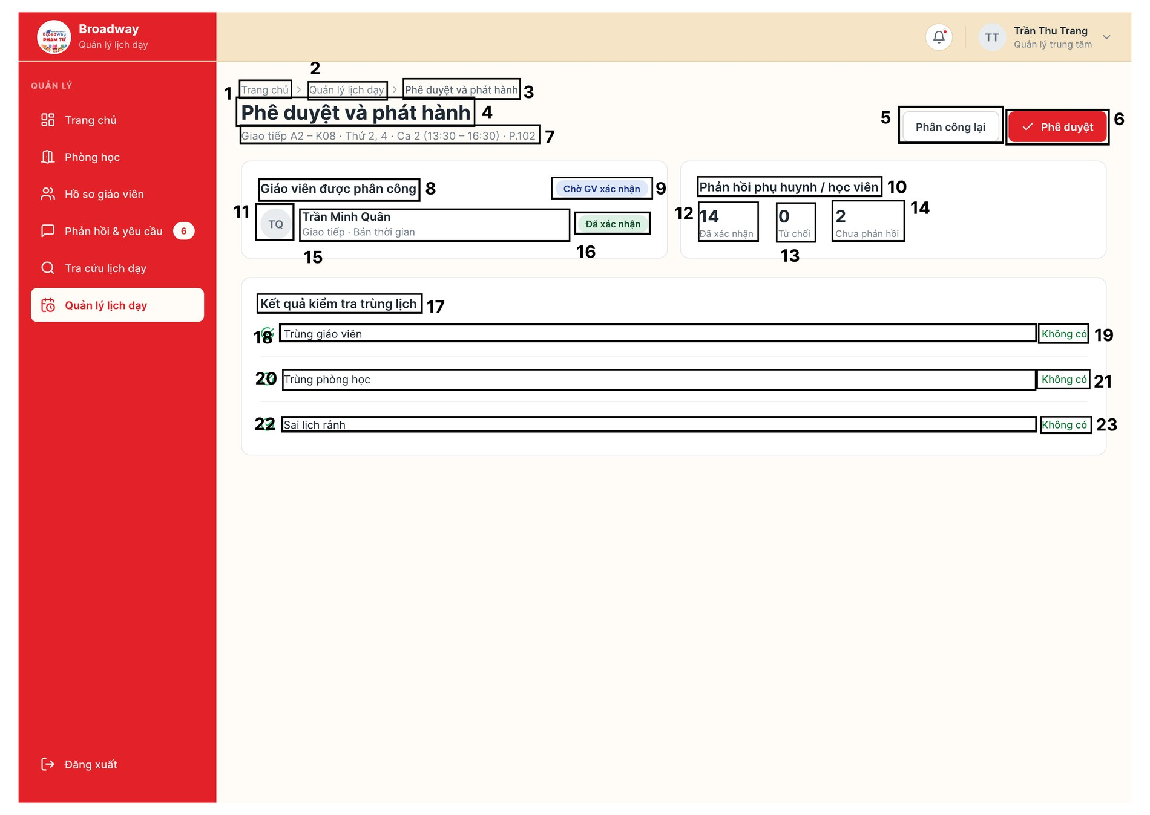
Hình 6.28. Màn hình MH24 – Kiểm tra trước khi phê duyệt (QL-6.4-a)
Bảng 6.25. Mô tả các thành phần của màn hình MH24 – Kiểm tra trước khi phê duyệt (QL-6.4-a)
NO | LOẠI | MÔ TẢ | GHI CHÚ
1 | Text | Đường dẫn vị trí "Trang chủ".
2 | Text | Đường dẫn vị trí "Quản lý lịch dạy".  - Sự kiện: khi nhấn vào sẽ quay về MH19.
3 | Text | Đường dẫn vị trí "Phê duyệt và phát hành".
4 | Text | Hiển thị cứng "Phê duyệt và phát hành" – tiêu đề màn hình.
5 | Button | Hiển thị cứng "Phân công lại"  - Sự kiện: khi nhấn vào, hệ thống đưa lịch về trạng thái "Nháp" và mở màn hình Danh sách giáo viên đề xuất (MH23) (luồng 5.a). Lịch phân công lại phải được giáo viên xác nhận và phê duyệt lại (BR04).
6 | Button | Hiển thị cứng "Phê duyệt" kèm dấu tích.  - Sự kiện: khi nhấn vào, hệ thống lưu trạng thái "Đã duyệt", ghi lịch sử và hiển thị "Phê duyệt lịch thành công!" (bấm "OK" để đóng). Lỗi: "Không phê duyệt được lịch. Vui lòng thử lại!".  - Sau khi duyệt, nút đổi thành "Phát hành": lưu "Đã phát hành", gửi thông báo cho giáo viên và phụ huynh, hiển thị "Phát hành lịch dạy thành công!". Lỗi: "Không phát hành được lịch. Vui lòng thử lại!"; nếu gửi thông báo lỗi thì hiển thị danh sách người chưa nhận và nút "Gửi lại". Bấm "Đóng" nếu chưa muốn phát hành (giữ "Đã duyệt").
7 | Text | Thông tin lịch: lớp, thứ, ca (giờ), phòng (VD: "Giao tiếp A2 – K08 · Thứ 2, 4 · Ca 2 (13:30 – 16:30) · P.102").
8 | Text | Hiển thị cứng "Giáo viên được phân công" – tiêu đề khối.
9 | Badge / Tag | Trạng thái lịch hiện tại (VD: "Chờ GV xác nhận").
10 | Text | Hiển thị cứng "Phản hồi phụ huynh / học viên" – tiêu đề khối kết quả xác nhận ca học.
11 | Icon | Ảnh đại diện viết tắt của giáo viên (VD: "TQ").
12 | Card | Số học viên "Đã xác nhận" (VD: 14).
13 | Card | Số học viên "Từ chối" (VD: 0). Quản lý phải xử lý dứt điểm các ca bị từ chối trước khi duyệt (BR04 UC_11).
14 | Card | Số học viên "Chưa phản hồi" (VD: 2).
15 | Text | Họ tên giáo viên và chuyên môn, hình thức (VD: "Trần Minh Quân – Giao tiếp · Bán thời gian").
16 | Badge / Tag | Phản hồi của giáo viên với lịch dự kiến (VD: "Đã xác nhận").
17 | Text | Hiển thị cứng "Kết quả kiểm tra trùng lịch" – tiêu đề khối.
18 | Icon | Biểu tượng tích xanh (không có lỗi) của mục "Trùng giáo viên"; đổi thành cảnh báo đỏ khi phát hiện trùng.
19 | Badge / Tag | Kết quả mục "Trùng giáo viên": "Không có" (chữ xanh).
20 | Icon | Biểu tượng kết quả của mục "Trùng phòng học".
21 | Badge / Tag | Kết quả mục "Trùng phòng học": "Không có".
22 | Icon | Biểu tượng kết quả của mục "Sai lịch rảnh".
23 | Badge / Tag | Kết quả mục "Sai lịch rảnh": "Không có".

6.3.3. Nhóm màn hình Giáo viên / Trợ giảng

6.3.3.1. MH25 – Trang chủ Giáo viên / Trợ giảng (GV-00)
Use case liên quan: UC_1 (bước 8) – điểm vào UC_7 đến UC_10
Mô tả luồng: Hiển thị sau khi Giáo viên / Trợ giảng đăng nhập thành công. Thanh menu bên trái và thanh tiêu đề (mục 1–13) dùng chung cho mọi màn hình Giáo viên / Trợ giảng (MH26–MH31). Giáo viên chỉ thấy dữ liệu thuộc phân công của chính mình (BR01 UC_7).
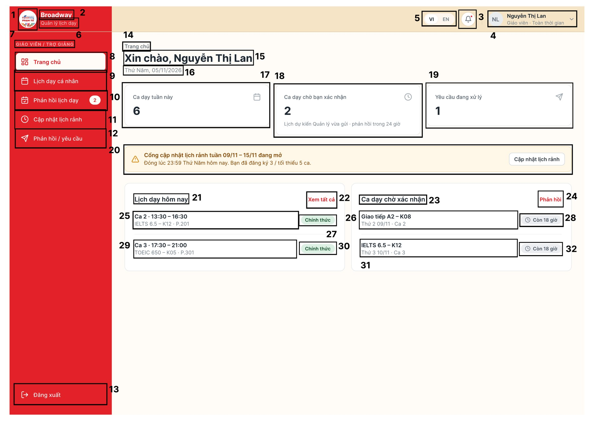
Hình 6.29. Màn hình MH25 – Trang chủ Giáo viên / Trợ giảng (GV-00)
Bảng 6.26. Mô tả các thành phần của màn hình MH25 – Trang chủ Giáo viên / Trợ giảng (GV-00)
NO | LOẠI | MÔ TẢ | GHI CHÚ
1 | Logo | Hiển thị logo Trung tâm Broadway như hình bên.
2 | Text | Hiển thị cứng "Broadway"
3 | Icon | Biểu tượng chuông thông báo; có chấm đỏ khi có thông báo mới (lịch dự kiến, phản hồi của Quản lý).  - Sự kiện: khi nhấn vào sẽ hiển thị danh sách thông báo.
4 | User Profile | Ảnh đại diện viết tắt "NL", họ tên "Nguyễn Thị Lan" và vai trò, hình thức "Giáo viên · Toàn thời gian"; mũi tên mở menu tài khoản.
5 | Button | Nút chuyển ngôn ngữ "VI" / "EN"; ngôn ngữ đang dùng được tô nền.  - Sự kiện: khi nhấn vào sẽ đổi ngôn ngữ hiển thị giao diện.
6 | Text | Hiển thị cứng "Quản lý lịch dạy" – dòng mô tả dưới tên thương hiệu.
7 | Text | Hiển thị cứng "GIÁO VIÊN / TRỢ GIẢNG" – nhãn nhóm menu theo vai trò.
8 | Navigation Menu | Hiển thị cứng "Trang chủ"  - Sự kiện: khi nhấn vào sẽ hiển thị Trang chủ Giáo viên / Trợ giảng (MH25).
9 | Navigation Menu | Hiển thị cứng "Lịch dạy cá nhân"  - Sự kiện: khi nhấn vào sẽ hiển thị màn hình Danh sách lịch dạy cá nhân (MH26).
10 | Navigation Menu | Hiển thị cứng "Phản hồi lịch dạy" kèm huy hiệu số ca dạy chờ phản hồi (VD: 2).  - Sự kiện: khi nhấn vào sẽ hiển thị màn hình Danh sách ca dạy dự kiến (MH28).
11 | Navigation Menu | Hiển thị cứng "Cập nhật lịch rảnh"  - Sự kiện: khi nhấn vào sẽ hiển thị màn hình Bảng lịch rảnh tuần kế tiếp (MH30).
12 | Navigation Menu | Hiển thị cứng "Phản hồi / yêu cầu"  - Sự kiện: khi nhấn vào sẽ hiển thị màn hình Form gửi phản hồi / yêu cầu (MH31).
13 | Button | Hiển thị cứng "Đăng xuất"  - Sự kiện: khi nhấn vào, hệ thống kết thúc phiên và quay về MH01.
14 | Text | Đường dẫn vị trí "Trang chủ".
15 | Text | Hiển thị "Xin chào, " + họ tên người dùng (VD: "Xin chào, Nguyễn Thị Lan").
16 | Text | Thứ và ngày hiện tại (VD: "Thứ Năm, 05/11/2026").
17 | Card | Thẻ "Ca dạy tuần này": số ca dạy trong tuần (VD: 6).
18 | Card | Thẻ "Ca dạy chờ bạn xác nhận": số ca dự kiến cần phản hồi (VD: 2) và ghi chú "Lịch dự kiến Quản lý vừa gửi · phản hồi trong 24 giờ".
19 | Card | Thẻ "Yêu cầu đang xử lý": số phản hồi / yêu cầu đã gửi chưa xử lý xong (VD: 1).
20 | Card | Thanh nhắc việc (nền vàng, biểu tượng cảnh báo) khi cổng lịch rảnh đang mở: "Cổng cập nhật lịch rảnh tuần 09/11 – 15/11 đang mở" và "Đóng lúc 23:59 Thứ Năm hôm nay. Bạn đã đăng ký 3 / tối thiểu 5 ca."; nút "Cập nhật lịch rảnh".  - Sự kiện: khi nhấn nút sẽ hiển thị MH30. Thanh ẩn khi cổng đã đóng (BR03 UC_9).
21 | Text | Hiển thị cứng "Lịch dạy hôm nay"
22 | Button | Hiển thị cứng "Xem tất cả"  - Sự kiện: khi nhấn vào sẽ hiển thị MH26.
23 | Text | Hiển thị cứng "Ca dạy chờ xác nhận"
24 | Button | Hiển thị cứng "Phản hồi"  - Sự kiện: khi nhấn vào sẽ hiển thị MH28.
25 | List | Ca dạy hôm nay thứ nhất: ca, giờ và lớp, phòng (VD: "Ca 2 · 13:30 – 16:30 – IELTS 6.5 – K12 · P.201").
26 | List | Ca chờ xác nhận thứ nhất: lớp và thứ ngày, ca (VD: "Giao tiếp A2 – K08 – Thứ 2 09/11 · Ca 2").  - Sự kiện: khi nhấn vào sẽ hiển thị MH29 của ca này.
27 | Badge / Tag | Nhãn trạng thái lịch "Chính thức" (xanh lá) của ca 25.
28 | Badge / Tag | Nhãn thời hạn phản hồi còn lại kèm biểu tượng đồng hồ (VD: "Còn 18 giờ"); tính 24 giờ từ khi Quản lý gửi thông báo (BR03 UC_8).
29 | List | Ca dạy hôm nay thứ hai (VD: "Ca 3 · 17:30 – 21:00 – TOEIC 650 – K05 · P.301").
30 | Badge / Tag | Nhãn "Chính thức" của ca 29.
31 | List | Ca chờ xác nhận thứ hai (VD: "IELTS 6.5 – K12 – Thứ 3 10/11 · Ca 3"); sự kiện tương tự mục 26.
32 | Badge / Tag | Nhãn thời hạn phản hồi còn lại của ca 31 (VD: "Còn 18 giờ").

6.3.3.2. MH26 – Danh sách lịch dạy cá nhân (GV-7-a)
Use case liên quan: UC_7 – Tra cứu lịch dạy cá nhân (bước 1–4)
Mô tả luồng: Giáo viên chọn menu "Lịch dạy cá nhân"; hệ thống hiển thị lịch dự kiến đã gửi và lịch chính thức được phân công cho chính giáo viên (BR01, BR02). Chưa có lịch: hiển thị "Bạn chưa có lịch dạy được phân công!". Không tải được: "Không tải được danh sách lịch. Vui lòng thử lại!" kèm nút "Tải lại". Chức năng chỉ xem (BR03).
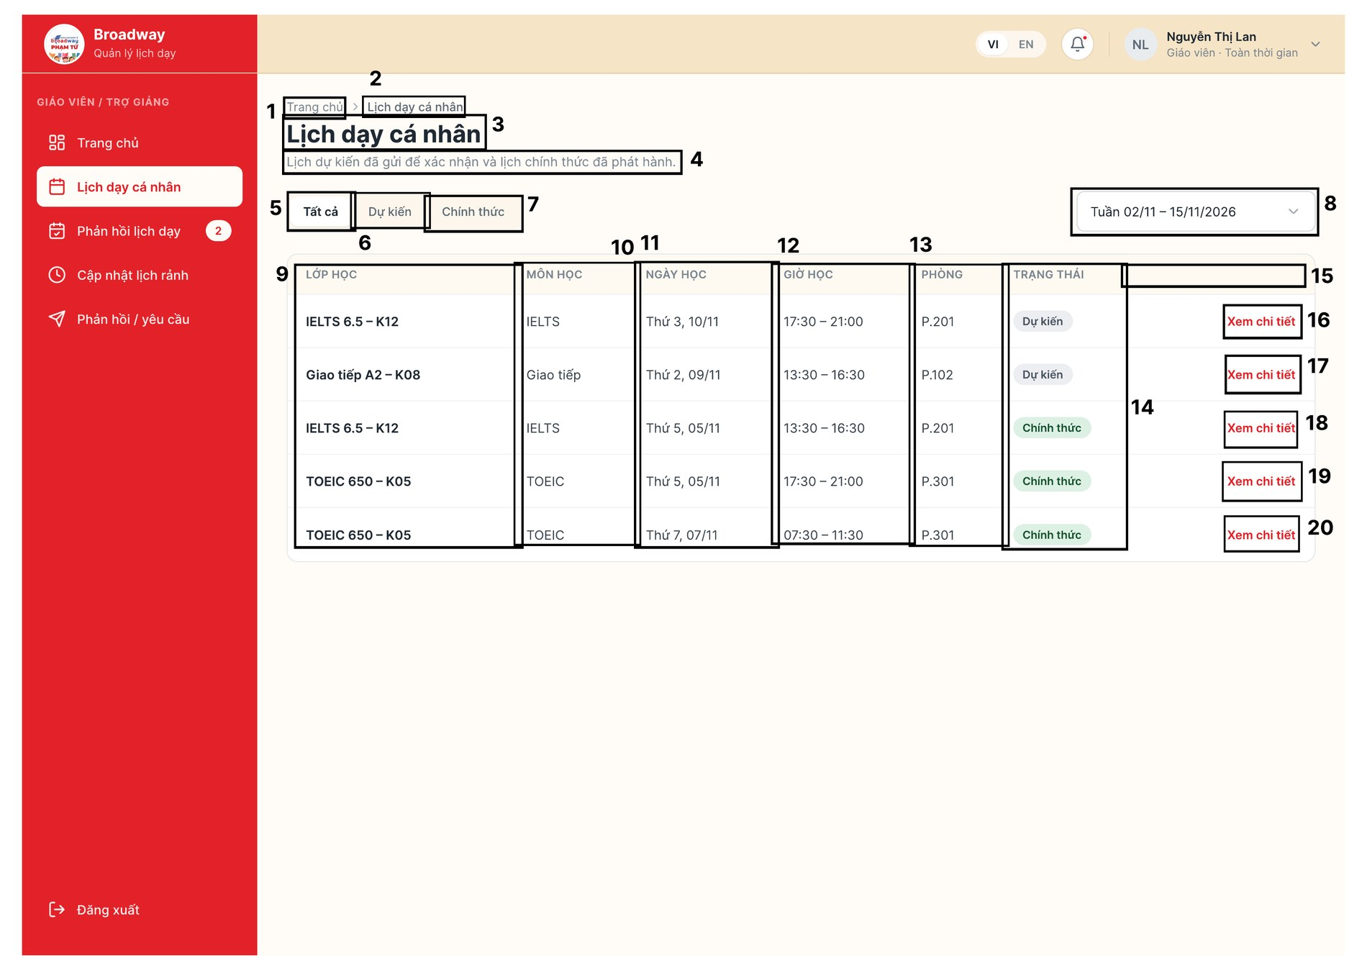
Hình 6.30. Màn hình MH26 – Danh sách lịch dạy cá nhân (GV-7-a)
Bảng 6.27. Mô tả các thành phần của màn hình MH26 – Danh sách lịch dạy cá nhân (GV-7-a)
NO | LOẠI | MÔ TẢ | GHI CHÚ
1 | Text | Đường dẫn vị trí (breadcrumb) "Trang chủ".  - Sự kiện: khi nhấn vào sẽ quay về Trang chủ (MH25).
2 | Text | Đường dẫn vị trí (breadcrumb) "Lịch dạy cá nhân".
3 | Text | Hiển thị cứng "Lịch dạy cá nhân" – tiêu đề màn hình.
4 | Text | Hiển thị cứng "Lịch dự kiến đã gửi để xác nhận và lịch chính thức đã phát hành."
5 | Tab | Tab "Tất cả" (mặc định) – hiển thị mọi lịch.
6 | Tab | Tab "Dự kiến" – chỉ hiển thị lịch dự kiến chờ xác nhận.
7 | Tab | Tab "Chính thức" – chỉ hiển thị lịch đã phát hành.
8 | Dropdown / Select | Chọn tuần cần xem (VD: "Tuần 02/11 – 15/11/2026").
9 | Table | Cột "LỚP HỌC" (VD: IELTS 6.5 – K12).
10 | Table | Cột "MÔN HỌC" (VD: IELTS).
11 | Table | Cột "NGÀY HỌC": thứ, ngày (VD: "Thứ 3, 10/11").
12 | Table | Cột "GIỜ HỌC" (VD: "17:30 – 21:00").
13 | Table | Cột "PHÒNG" (VD: P.201).
14 | Badge / Tag | Cột "TRẠNG THÁI": nhãn "Dự kiến" (xám) hoặc "Chính thức" (xanh lá).
15 | Table | Cột thao tác (không có tiêu đề).
16 | Button | Hiển thị cứng "Xem chi tiết" tại dòng thứ 1.  - Sự kiện: khi nhấn vào sẽ hiển thị hộp thoại Chi tiết lịch dạy (MH27). Lịch đã hủy / không còn thuộc phân công: hiển thị "Lịch dạy không còn khả dụng!" và tải lại danh sách.
17 | Button | Hiển thị cứng "Xem chi tiết" tại dòng thứ 2. Sự kiện tương tự mục 16.
18 | Button | Hiển thị cứng "Xem chi tiết" tại dòng thứ 3. Sự kiện tương tự mục 16.
19 | Button | Hiển thị cứng "Xem chi tiết" tại dòng thứ 4. Sự kiện tương tự mục 16.
20 | Button | Hiển thị cứng "Xem chi tiết" tại dòng thứ 5. Sự kiện tương tự mục 16.

6.3.3.3. MH27 – Chi tiết lịch dạy (GV-7-b)
Use case liên quan: UC_7 – Tra cứu lịch dạy cá nhân (bước 5–8, luồng 6.a)
Mô tả luồng: Hộp thoại mở đè lên MH26 khi giáo viên bấm "Xem chi tiết". Với lịch "Dự kiến", hộp thoại có thêm ghi chú và hai nút "Xác nhận lịch dạy", "Đề xuất thay đổi" để chuyển nhanh sang MH29 (BR04). Với lịch "Chính thức" chỉ có nút "Đóng". Không tải được chi tiết: hiển thị "Không tải được chi tiết lịch. Vui lòng thử lại!" và giữ nguyên danh sách.
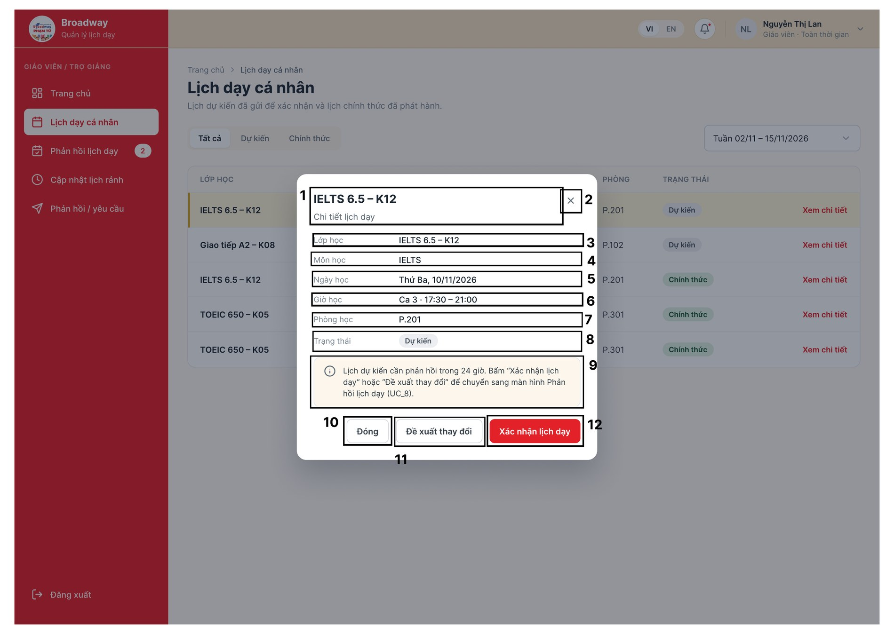
Hình 6.31. Màn hình MH27 – Chi tiết lịch dạy (GV-7-b)
Bảng 6.28. Mô tả các thành phần của màn hình MH27 – Chi tiết lịch dạy (GV-7-b)
NO | LOẠI | MÔ TẢ | GHI CHÚ
1 | Text | Tên lớp (VD: "IELTS 6.5 – K12") và dòng phụ "Chi tiết lịch dạy".
2 | Icon | Biểu tượng "X" đóng hộp thoại.  - Sự kiện: khi nhấn vào sẽ đóng hộp thoại, quay về MH26.
3 | Text | Dòng "Lớp học": IELTS 6.5 – K12.
4 | Text | Dòng "Môn học": IELTS.
5 | Text | Dòng "Ngày học": Thứ Ba, 10/11/2026.
6 | Text | Dòng "Giờ học": Ca 3, 17:30 – 21:00.
7 | Text | Dòng "Phòng học": P.201.
8 | Badge / Tag | Dòng "Trạng thái": nhãn "Dự kiến" hoặc "Chính thức".
9 | Text | Ghi chú (chỉ hiện với lịch "Dự kiến"), biểu tượng thông tin: "Lịch dự kiến cần phản hồi trong 24 giờ. Bấm “Xác nhận lịch dạy” hoặc “Đề xuất thay đổi” để chuyển sang màn hình Phản hồi lịch dạy (UC_8)."
10 | Button | Hiển thị cứng "Đóng"  - Sự kiện: khi nhấn vào sẽ đóng hộp thoại và trở về Danh sách lịch dạy cá nhân (MH26).
11 | Button | Hiển thị cứng "Đề xuất thay đổi" (chỉ hiện với lịch "Dự kiến").  - Sự kiện: khi nhấn vào sẽ hiển thị màn hình Chi tiết ca dạy và gửi phản hồi (MH29) ở chế độ đề xuất thay đổi.
12 | Button | Hiển thị cứng "Xác nhận lịch dạy" (chỉ hiện với lịch "Dự kiến").  - Sự kiện: khi nhấn vào sẽ hiển thị màn hình MH29 để xác nhận ca dạy.

6.3.3.4. MH28 – Danh sách ca dạy dự kiến (GV-8-a)
Use case liên quan: UC_8 – Phản hồi lịch dạy được phân công (bước 1–3)
Mô tả luồng: Giáo viên chọn menu "Phản hồi lịch dạy"; hệ thống hiển thị các ca dạy dự kiến được phân công đích danh cho giáo viên, đang ở trạng thái "Chờ GV xác nhận" và còn trong thời hạn 24 giờ (BR01, BR03). Chọn một ca: chuyển đến MH29.
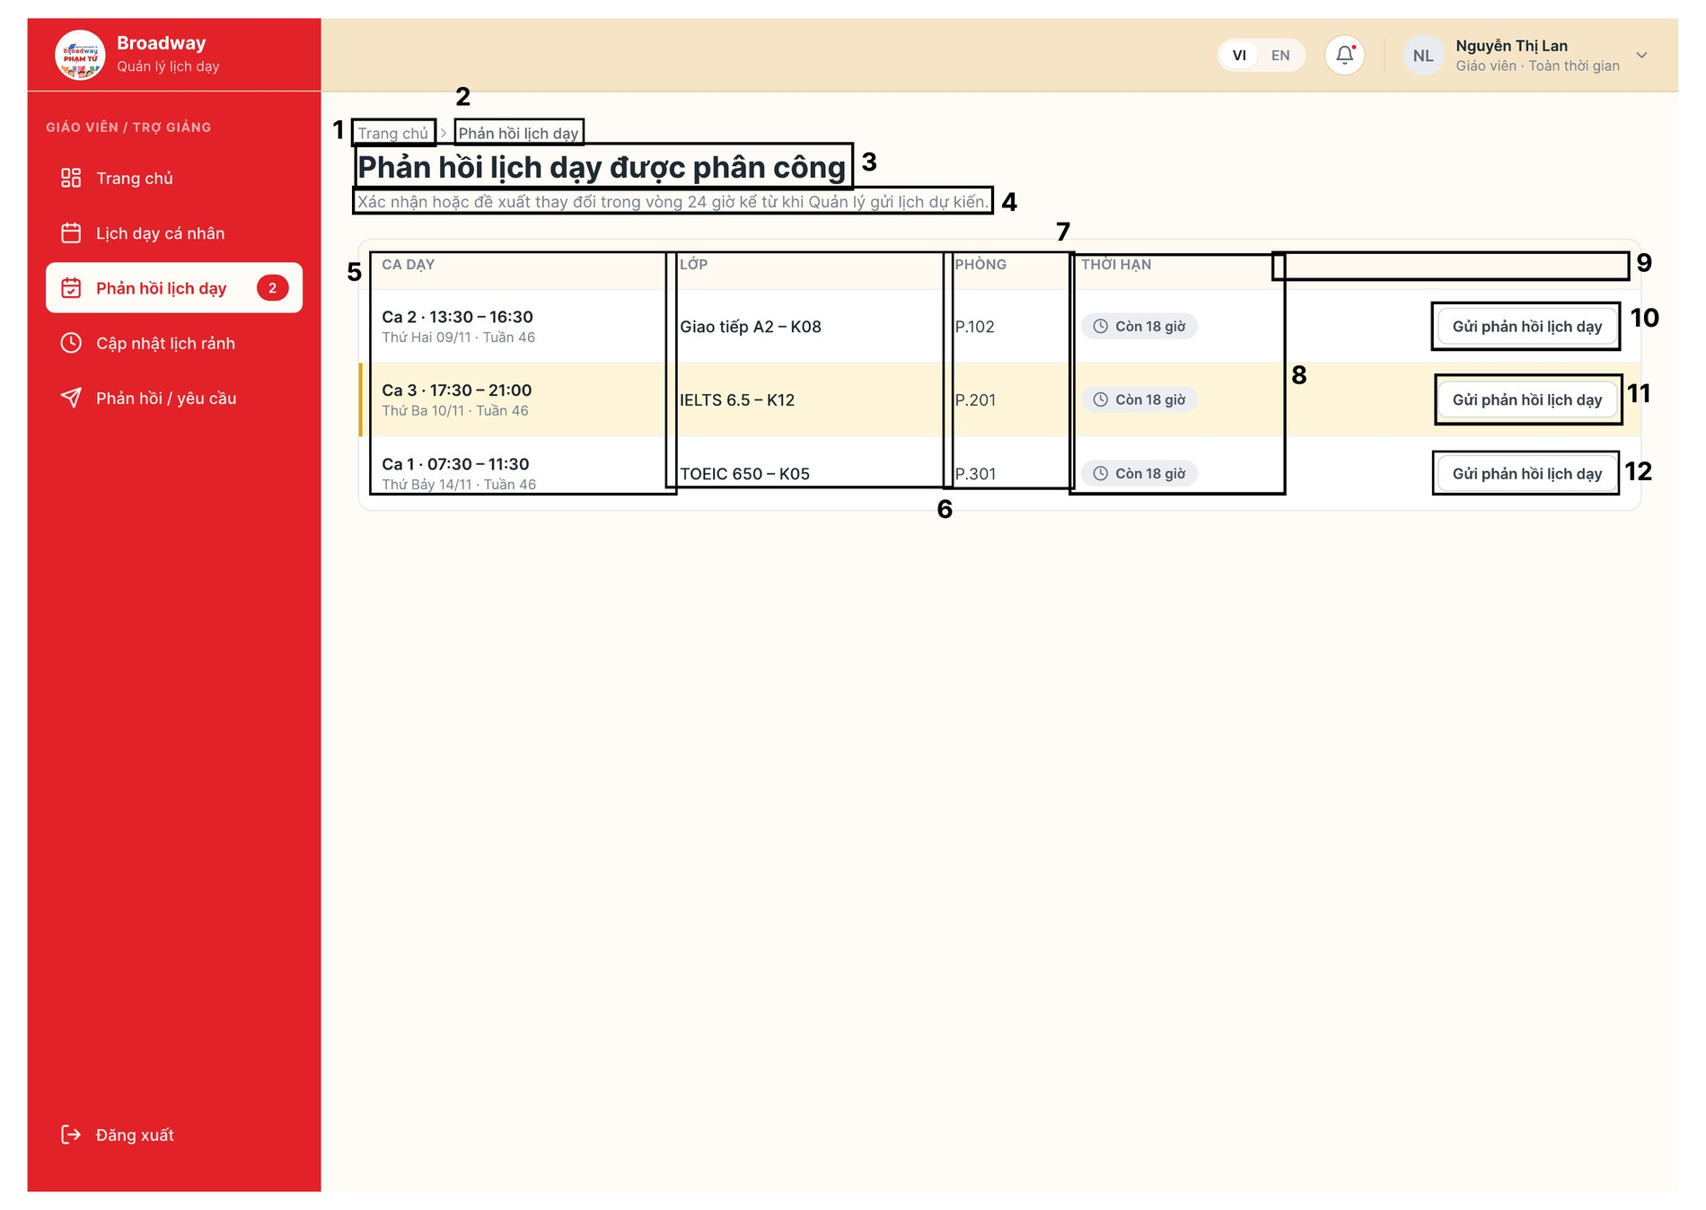
Hình 6.32. Màn hình MH28 – Danh sách ca dạy dự kiến (GV-8-a)
Bảng 6.29. Mô tả các thành phần của màn hình MH28 – Danh sách ca dạy dự kiến (GV-8-a)
NO | LOẠI | MÔ TẢ | GHI CHÚ
1 | Text | Đường dẫn vị trí (breadcrumb) "Trang chủ".  - Sự kiện: khi nhấn vào sẽ quay về Trang chủ (MH25).
2 | Text | Đường dẫn vị trí (breadcrumb) "Phản hồi lịch dạy".
3 | Text | Hiển thị cứng "Phản hồi lịch dạy được phân công" – tiêu đề màn hình.
4 | Text | Hiển thị cứng "Xác nhận hoặc đề xuất thay đổi trong vòng 24 giờ kể từ khi Quản lý gửi lịch dự kiến."
5 | Table | Cột "CA DẠY": ca, giờ và thứ ngày, tuần (VD: "Ca 2 · 13:30 – 16:30 – Thứ Hai 09/11 · Tuần 46"). Ca 1: 07:30 – 11:30; Ca 2: 13:30 – 16:30; Ca 3: 17:30 – 21:00.
6 | Table | Cột "LỚP": lớp được phân công (VD: Giao tiếp A2 – K08).
7 | Table | Cột "PHÒNG" (VD: P.102).
8 | Badge / Tag | Cột "THỜI HẠN": thời gian phản hồi còn lại kèm biểu tượng đồng hồ (VD: "Còn 18 giờ"). Quá hạn: khóa phản hồi và hiển thị "Đã quá thời hạn gửi phản hồi".
9 | Table | Cột thao tác (không có tiêu đề).
10 | Button | Hiển thị cứng "Gửi phản hồi lịch dạy" tại ca thứ nhất.  - Sự kiện: khi nhấn vào sẽ hiển thị màn hình Chi tiết ca dạy và gửi phản hồi (MH29) của ca tương ứng.
11 | Button | Hiển thị cứng "Gửi phản hồi lịch dạy" tại ca thứ hai (dòng đang chọn, tô nền vàng); sự kiện tương tự mục 10.
12 | Button | Hiển thị cứng "Gửi phản hồi lịch dạy" tại ca thứ ba; sự kiện tương tự mục 10.

6.3.3.5. MH29 – Chi tiết ca dạy và gửi phản hồi (GV-8-b)
Use case liên quan: UC_8 – Phản hồi lịch dạy được phân công (bước 4–6, luồng 5a)
Mô tả luồng: Hiển thị khi giáo viên chọn một ca ở MH28 hoặc bấm "Xác nhận lịch dạy" / "Đề xuất thay đổi" ở MH27. Bên trái là thông tin ca dạy, bên phải là hai lựa chọn: xác nhận lịch hoặc đề xuất thay đổi. Kết quả được lưu và thông báo cho Quản lý; sau đó giáo viên được chuyển về danh sách.
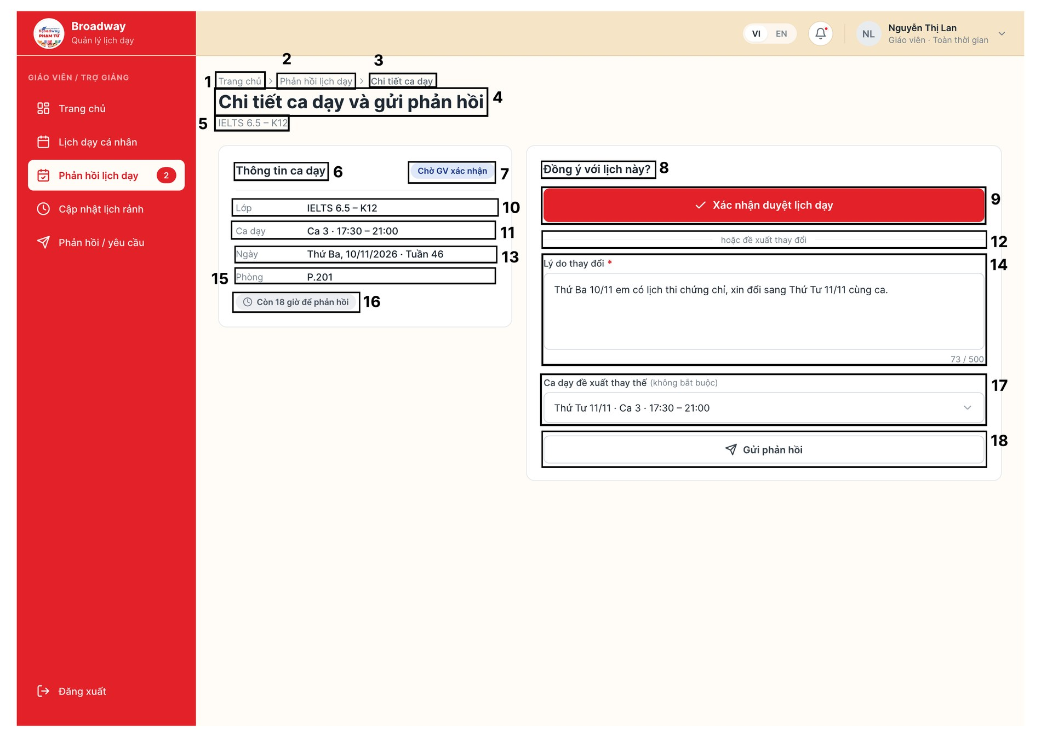
Hình 6.33. Màn hình MH29 – Chi tiết ca dạy và gửi phản hồi (GV-8-b)
Bảng 6.30. Mô tả các thành phần của màn hình MH29 – Chi tiết ca dạy và gửi phản hồi (GV-8-b)
NO | LOẠI | MÔ TẢ | GHI CHÚ
1 | Text | Đường dẫn vị trí (breadcrumb) "Trang chủ".  - Sự kiện: khi nhấn vào sẽ quay về Trang chủ (MH25).
2 | Text | Đường dẫn vị trí (breadcrumb) "Phản hồi lịch dạy".
3 | Text | Đường dẫn vị trí (breadcrumb) "Chi tiết ca dạy".
4 | Text | Hiển thị cứng "Chi tiết ca dạy và gửi phản hồi" – tiêu đề màn hình.
5 | Text | Tên lớp của ca dạy (VD: "IELTS 6.5 – K12").
6 | Text | Hiển thị cứng "Thông tin ca dạy" – tiêu đề khối.
7 | Badge / Tag | Trạng thái lịch "Chờ GV xác nhận".
8 | Text | Hiển thị cứng "Đồng ý với lịch này?" – tiêu đề khối phản hồi.
9 | Button | Hiển thị cứng "Xác nhận duyệt lịch dạy" kèm dấu tích.  - Sự kiện: khi nhấn vào, hệ thống ghi nhận xác nhận, thông báo cho Quản lý và hiển thị "Đã xác nhận thành công".
10 | Text | Dòng "Lớp": IELTS 6.5 – K12.
11 | Text | Dòng "Ca dạy": Ca 3, 17:30 – 21:00.
12 | Text | Đường phân cách với chữ "hoặc đề xuất thay đổi".
13 | Text | Dòng "Ngày": Thứ Ba, 10/11/2026, Tuần 46.
14 | Input Text | Nhãn "Lý do thay đổi *" (bắt buộc khi đề xuất thay đổi), ô nhập nhiều dòng; bộ đếm "73 / 500", ô tự chặn ở 500 ký tự (BR02).  - Bỏ trống: hiển thị "Không được để trống" dưới trường.  - Vượt 500 ký tự: hiển thị "Lý do thay đổi không được vượt quá 500 ký tự". | Bắt buộc
15 | Text | Dòng "Phòng": P.201.
16 | Badge / Tag | Nhãn thời hạn phản hồi kèm biểu tượng đồng hồ (VD: "Còn 18 giờ để phản hồi"). Quá 24 giờ: khóa / ẩn tính năng phản hồi và hiển thị "Đã quá thời hạn gửi phản hồi" (BR03).
17 | Dropdown / Select | Nhãn "Ca dạy đề xuất thay thế (không bắt buộc)", danh sách thả xuống các ca trống khả dụng của lớp (VD: "Thứ Tư 11/11 · Ca 3 · 17:30 – 21:00"). Nếu chọn trùng ca hiện tại: hiển thị "Ca dạy đề xuất không được trùng với ca dạy hiện tại!".
18 | Button | Hiển thị cứng "Gửi phản hồi" kèm biểu tượng gửi.  - Sự kiện: khi nhấn vào, hệ thống kiểm tra dữ liệu; hợp lệ thì lưu phản hồi với trạng thái "Chờ xử lý", thông báo cho Quản lý, hiển thị "Gửi phản hồi lịch dạy thành công!" và chuyển về danh sách lịch dạy. Lỗi → giữ nguyên nội dung đã nhập.

6.3.3.6. MH30 – Bảng lịch rảnh tuần kế tiếp (GV-9-a)
Use case liên quan: UC_9 – Cập nhật lịch rảnh
Mô tả luồng: Giáo viên chọn menu "Cập nhật lịch rảnh"; hệ thống hiển thị bảng tuần kế tiếp gồm cột Thứ Hai đến Chủ Nhật và dòng Ca 1, Ca 2, Ca 3. Cổng mở 08:00 Thứ Hai và đóng 23:59 Thứ Năm hằng tuần (BR03). Giáo viên chỉ cập nhật lịch rảnh của bản thân (BR04).
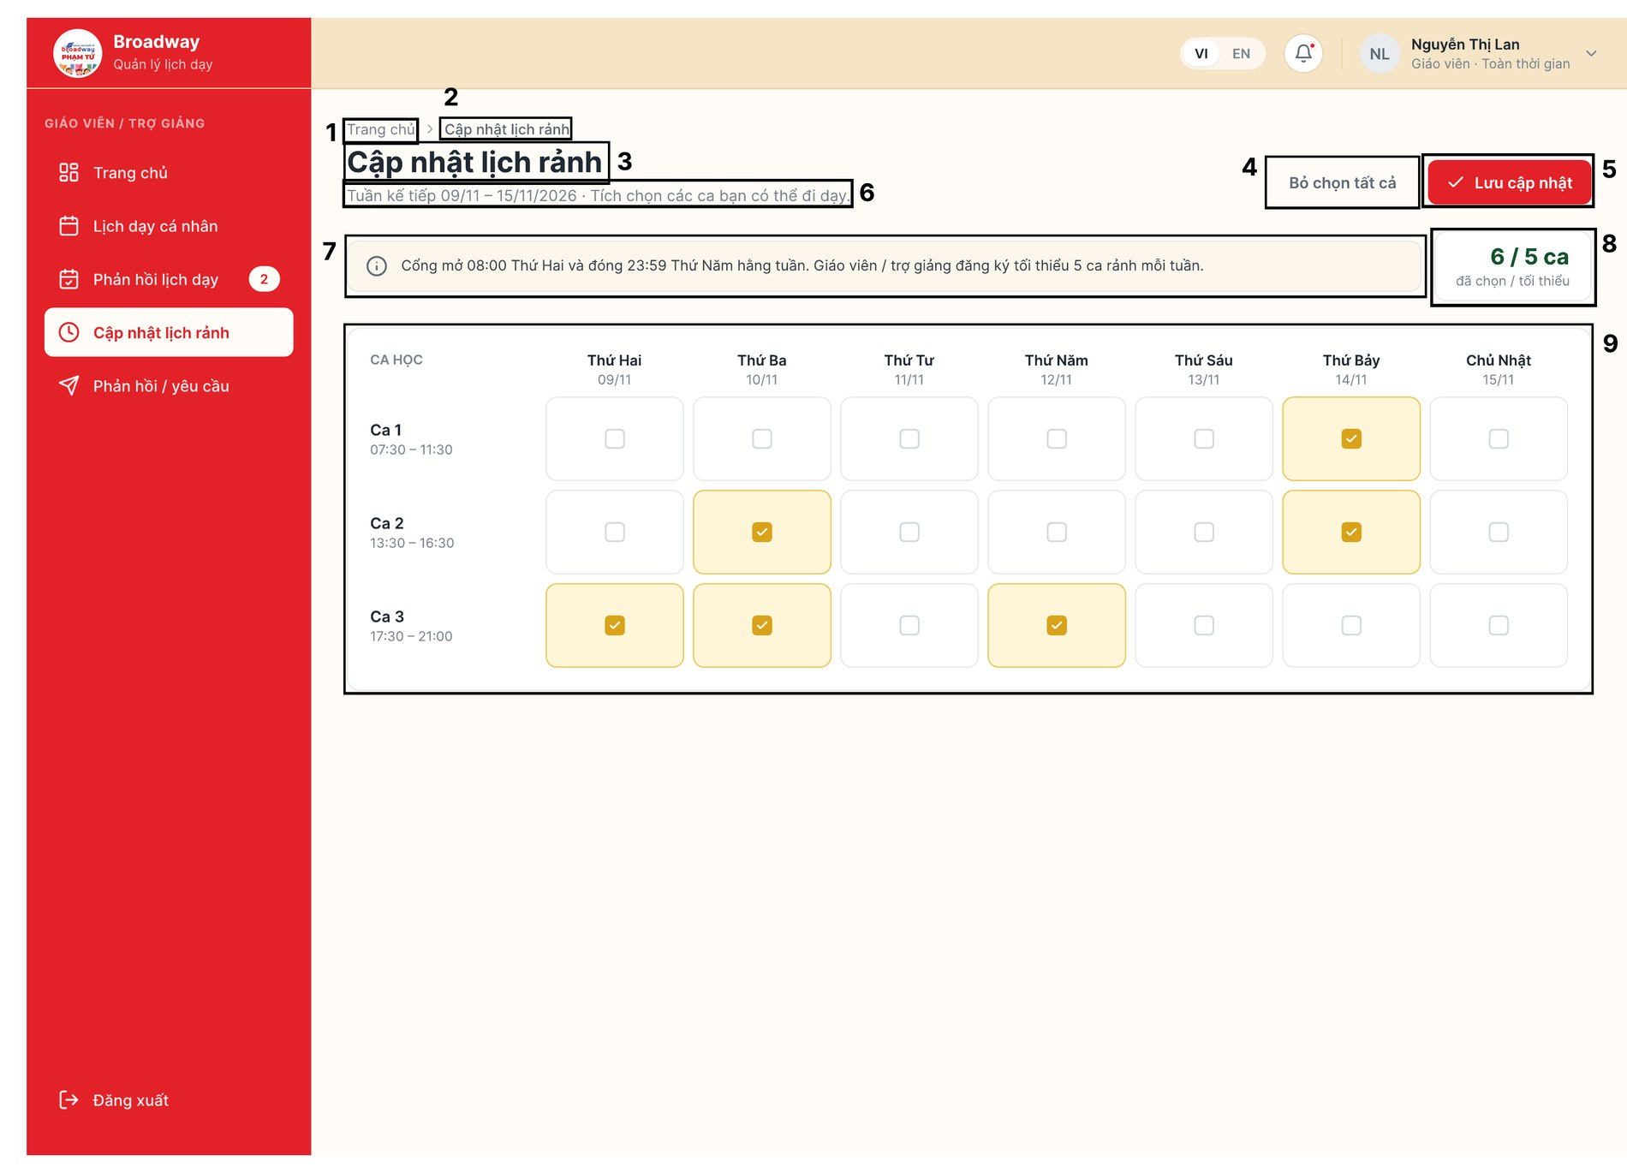
Hình 6.34. Màn hình MH30 – Bảng lịch rảnh tuần kế tiếp (GV-9-a)
Bảng 6.31. Mô tả các thành phần của màn hình MH30 – Bảng lịch rảnh tuần kế tiếp (GV-9-a)
NO | LOẠI | MÔ TẢ | GHI CHÚ
1 | Text | Đường dẫn vị trí (breadcrumb) "Trang chủ".  - Sự kiện: khi nhấn vào sẽ quay về Trang chủ (MH25).
2 | Text | Đường dẫn vị trí (breadcrumb) "Cập nhật lịch rảnh".
3 | Text | Hiển thị cứng "Cập nhật lịch rảnh" – tiêu đề màn hình.
4 | Button | Hiển thị cứng "Bỏ chọn tất cả"  - Sự kiện: khi nhấn vào sẽ bỏ tích tất cả ô đã chọn trên bảng (chưa lưu).
5 | Button | Hiển thị cứng "Lưu cập nhật" kèm dấu tích.  - Sự kiện: khi nhấn vào, hệ thống kiểm tra:  + Không chọn ca nào: "Bạn phải chọn ít nhất 5 ca rảnh trong tuần để tiến hành lưu dữ liệu!".  + Chưa đủ 5 ca: "Bạn mới chọn [n] ca. Giáo viên / trợ giảng phải đăng ký tối thiểu 5 ca rảnh mỗi tuần.".  + Quá hạn: "Hệ thống đã đóng cổng đăng ký lịch rảnh cho tuần tiếp theo", không lưu và chuyển về Trang chủ.  + Lỗi lưu: "Lưu lịch rảnh thất bại" – giữ các ô đang chọn, không mất lịch đã lưu.  + Hợp lệ: ghi đè lịch rảnh cũ của tuần và hiển thị "Cập nhật lịch rảnh thành công!".
6 | Text | Tuần áp dụng và hướng dẫn (VD: "Tuần kế tiếp 09/11 – 15/11/2026 · Tích chọn các ca bạn có thể đi dạy.").
7 | Text | Ghi chú quy định kèm biểu tượng thông tin: "Cổng mở 08:00 Thứ Hai và đóng 23:59 Thứ Năm hằng tuần. Giáo viên / trợ giảng đăng ký tối thiểu 5 ca rảnh mỗi tuần."
8 | Card | Bộ đếm số ca đã chọn / tối thiểu (VD: "6 / 5 ca – đã chọn / tối thiểu"); chữ xanh khi đạt đủ tối thiểu, cập nhật ngay khi tích / bỏ tích.
9 | Checkbox | Bảng ô tích chọn: cột "CA HỌC" (Ca 1 07:30 – 11:30, Ca 2 13:30 – 16:30, Ca 3 17:30 – 21:00) × các ngày Thứ Hai 09/11 thì Chủ Nhật 15/11. Mỗi ô đại diện một tổ hợp (Thứ, Ca); ô đã chọn tô nền vàng và có dấu tích (BR01).  - Sự kiện: khi nhấn vào một ô sẽ tích / bỏ tích ca rảnh tương ứng.

6.3.3.7. MH31 – Form gửi phản hồi / yêu cầu (GV-10-a)
Use case liên quan: UC_10 – Gửi phản hồi, yêu cầu
Mô tả luồng: Giáo viên / Trợ giảng chọn menu "Phản hồi / yêu cầu"; hệ thống hiển thị biểu mẫu gửi (bên trái) và danh sách "Yêu cầu của tôi" với tiến độ xử lý (bên phải, bước 9). Phản hồi được gửi đến Quản lý ngay sau khi bấm "Gửi" (BR02) và xuất hiện ở MH13.
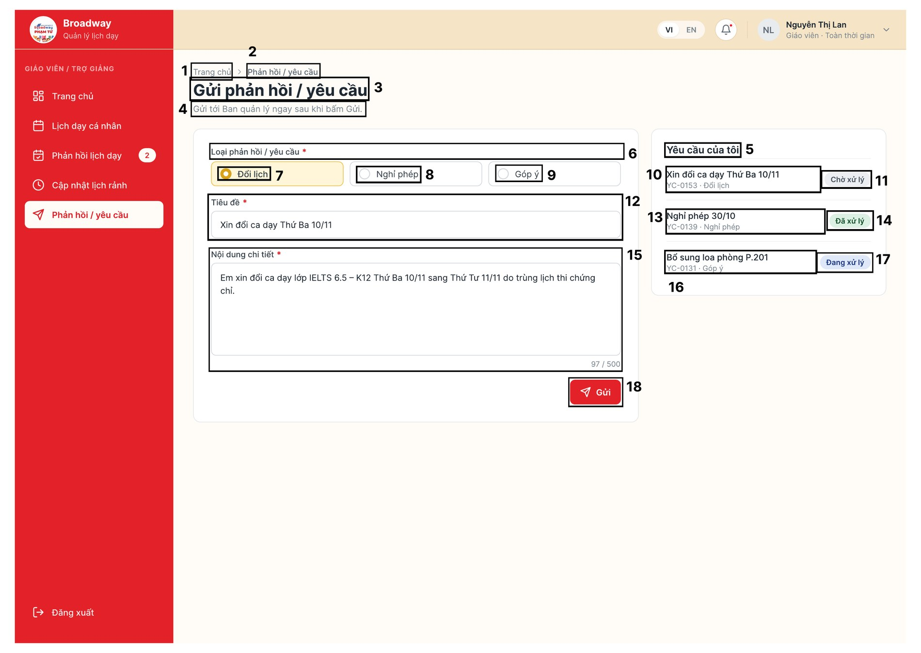
Hình 6.35. Màn hình MH31 – Form gửi phản hồi / yêu cầu (GV-10-a)
Bảng 6.32. Mô tả các thành phần của màn hình MH31 – Form gửi phản hồi / yêu cầu (GV-10-a)
NO | LOẠI | MÔ TẢ | GHI CHÚ
1 | Text | Đường dẫn vị trí (breadcrumb) "Trang chủ".  - Sự kiện: khi nhấn vào sẽ quay về Trang chủ (MH25).
2 | Text | Đường dẫn vị trí (breadcrumb) "Phản hồi / yêu cầu".
3 | Text | Hiển thị cứng "Gửi phản hồi / yêu cầu" – tiêu đề màn hình.
4 | Text | Hiển thị cứng "Gửi tới Ban quản lý ngay sau khi bấm Gửi."
5 | Text | Hiển thị cứng "Yêu cầu của tôi" – tiêu đề khối lịch sử yêu cầu.
6 | Text | Nhãn "Loại phản hồi / yêu cầu *" (bắt buộc).
7 | Radio Button | Lựa chọn "Đổi lịch" (đang chọn, nền vàng).
8 | Radio Button | Lựa chọn "Nghỉ phép".
9 | Radio Button | Lựa chọn "Góp ý".
10 | List | Yêu cầu đã gửi: tiêu đề "Xin đổi ca dạy Thứ Ba 10/11" và mã, loại "YC-0153 · Đổi lịch".
11 | Badge / Tag | Tiến độ xử lý của yêu cầu: "Chờ xử lý" (Chờ xử lý / Đang xử lý / Đã xử lý), đồng bộ từ Quản lý (UC_4.2).
12 | Input Text | Nhãn "Tiêu đề *" (bắt buộc), ô nhập tiêu đề (VD: "Xin đổi ca dạy Thứ Ba 10/11"). | Bắt buộc
13 | List | Yêu cầu đã gửi: tiêu đề "Nghỉ phép 30/10" và mã, loại "YC-0139 · Nghỉ phép".
14 | Badge / Tag | Tiến độ xử lý của yêu cầu: "Đã xử lý" (Chờ xử lý / Đang xử lý / Đã xử lý), đồng bộ từ Quản lý (UC_4.2).
15 | Input Text | Nhãn "Nội dung chi tiết *" (bắt buộc), ô nhập nhiều dòng; bộ đếm "97 / 500", tối đa 500 ký tự (BR04). | Bắt buộc
16 | List | Yêu cầu đã gửi: tiêu đề "Bổ sung loa phòng P.201" và mã, loại "YC-0131 · Góp ý".
17 | Badge / Tag | Tiến độ xử lý của yêu cầu: "Đang xử lý" (Chờ xử lý / Đang xử lý / Đã xử lý), đồng bộ từ Quản lý (UC_4.2).
18 | Button | Hiển thị cứng "Gửi" kèm biểu tượng gửi.  - Sự kiện: khi nhấn vào, hệ thống kiểm tra các trường bắt buộc:  + Bỏ trống loại, tiêu đề hoặc nội dung: hiển thị "Không được để trống!" tại trường tương ứng.  + Lỗi lưu: hiển thị "Gửi phản hồi/yêu cầu không thành công!" và giữ nguyên nội dung.  + Thành công: lưu với trạng thái "Chờ xử lý", hiển thị "Gửi phản hồi/yêu cầu thành công!" và thêm yêu cầu vào danh sách "Yêu cầu của tôi".

6.3.4. Nhóm màn hình Phụ huynh / Học viên

6.3.4.1. MH32 – Thời khóa biểu (PH-12-a)
Use case liên quan: UC_12 – Theo dõi lịch học (bước 1–3); UC_1 luồng 1.a
Mô tả luồng: Màn hình mặc định sau khi Phụ huynh / Học viên đăng nhập (MH03) với học viên học một lớp, hoặc sau khi chọn lớp ở MH33. Chỉ hiển thị các ca thuộc lịch "Đã phát hành", không hiển thị lịch "Nháp" (BR02). Thanh tiêu đề và thanh điều hướng (mục 1–6) dùng chung cho mọi màn hình Phụ huynh / Học viên (MH32–MH40). Nhấn một ca để mở hộp thoại Chi tiết ca học (MH34).
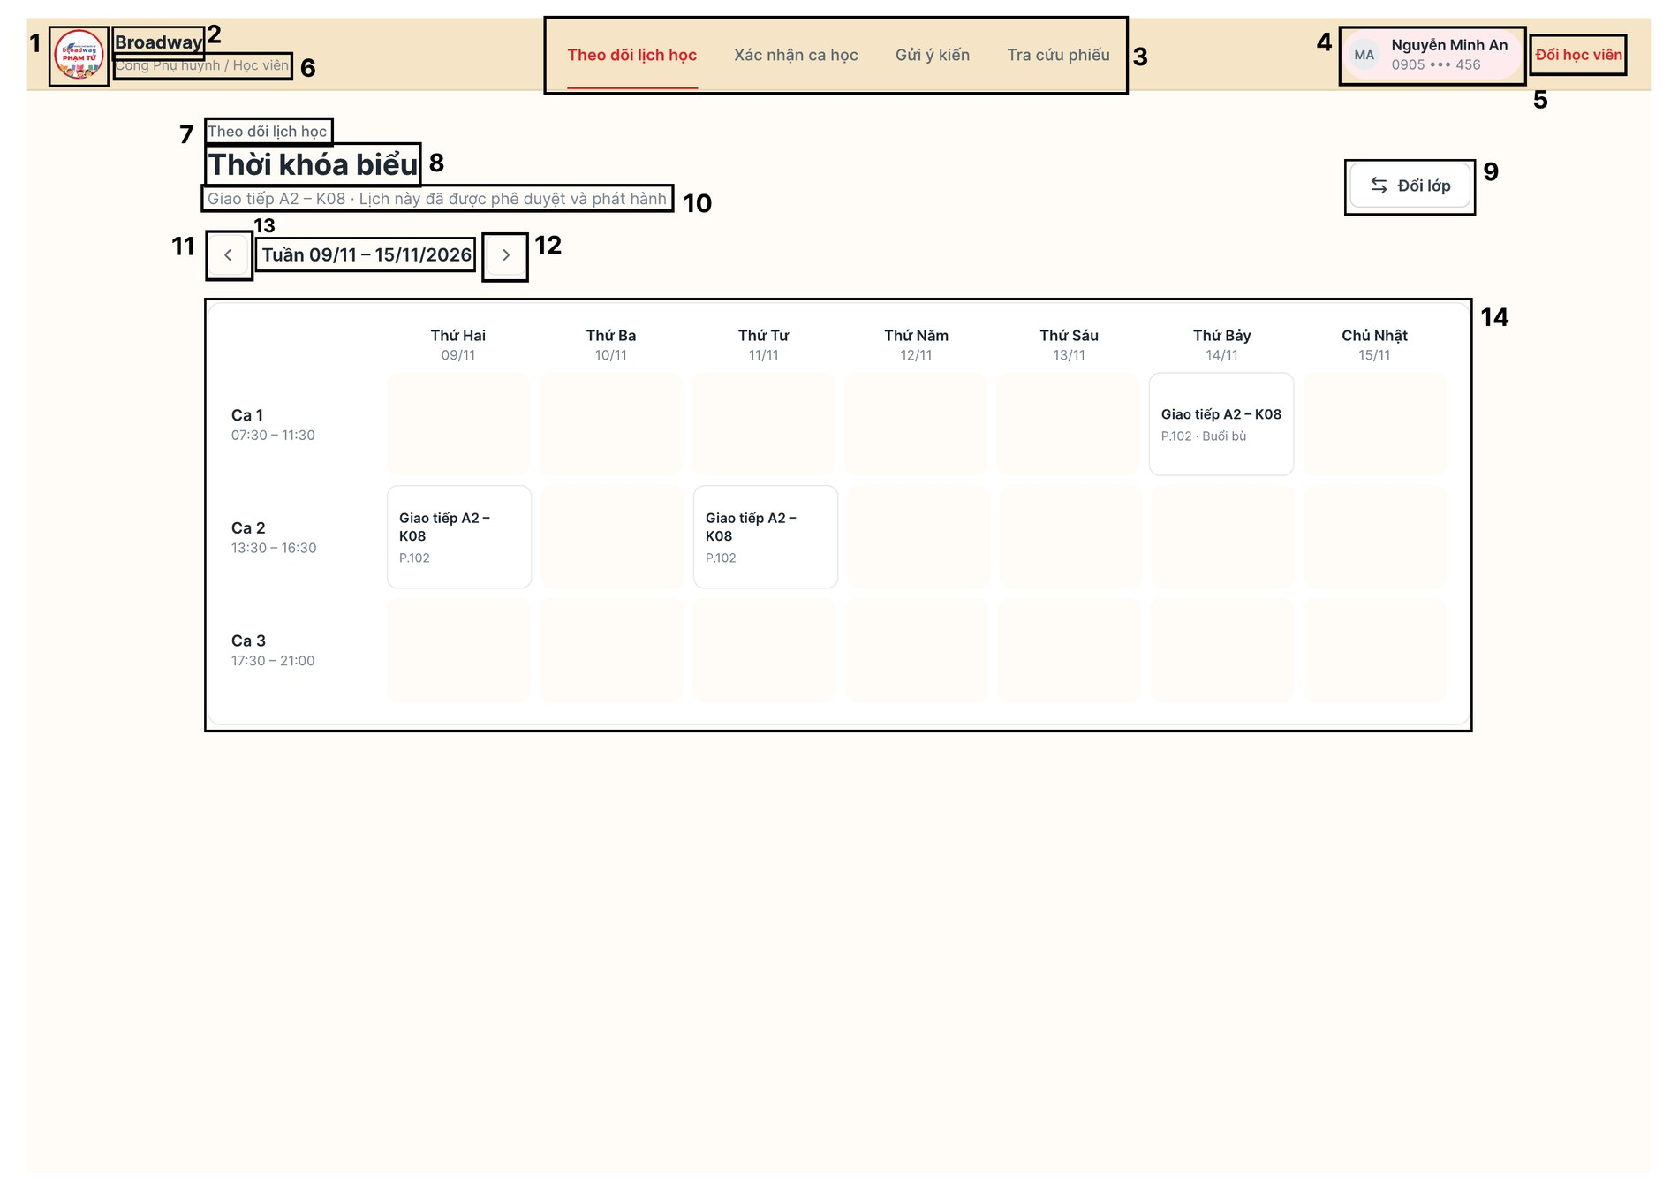
Hình 6.36. Màn hình MH32 – Thời khóa biểu (PH-12-a)
Bảng 6.33. Mô tả các thành phần của màn hình MH32 – Thời khóa biểu (PH-12-a)
NO | LOẠI | MÔ TẢ | GHI CHÚ
1 | Logo | Hiển thị logo Trung tâm Broadway như hình bên.
2 | Text | Hiển thị cứng "Broadway"
3 | Navigation Menu | Thanh điều hướng ngang gồm 4 mục; mục đang chọn có chữ đỏ và gạch chân:  - "Theo dõi lịch học": chuyển đến MH32 (hoặc MH33 nếu học nhiều lớp).  - "Xác nhận ca học": chuyển đến MH35.  - "Gửi ý kiến": chuyển đến MH38.  - "Tra cứu phiếu": chuyển đến MH39.
4 | User Profile | Thông tin học viên trong phiên: ảnh viết tắt "MA", họ tên "Nguyễn Minh An" và số điện thoại được che một phần (VD: "0905 ••• 456").
5 | Button | Hiển thị cứng "Đổi học viên" (chữ đỏ).  - Sự kiện: khi nhấn vào, hệ thống xóa thông tin học viên khỏi phiên và hiển thị lại màn hình Đăng nhập Phụ huynh / Học viên (MH03).
6 | Text | Hiển thị cứng "Cổng Phụ huynh / Học viên" – dòng mô tả dưới tên thương hiệu.
7 | Text | Đường dẫn vị trí "Theo dõi lịch học".
8 | Text | Hiển thị cứng "Thời khóa biểu" – tiêu đề màn hình.
9 | Button | Hiển thị cứng "Đổi lớp" kèm biểu tượng hai mũi tên – chỉ hiển thị khi học viên học nhiều lớp.  - Sự kiện: khi nhấn vào sẽ quay lại màn hình Chọn lớp (MH33) (luồng 2a.3).
10 | Text | Tên lớp đang xem và ghi chú (VD: "Giao tiếp A2 – K08 · Lịch này đã được phê duyệt và phát hành").
11 | Button | Nút mũi tên "<".  - Sự kiện: khi nhấn vào sẽ hiển thị thời khóa biểu tuần trước.
12 | Button | Nút mũi tên ">".  - Sự kiện: khi nhấn vào sẽ hiển thị thời khóa biểu tuần sau.
13 | Text | Tuần đang xem (VD: "Tuần 09/11 – 15/11/2026").
14 | Table | Lưới thời khóa biểu: cột Thứ Hai đến Chủ Nhật (kèm ngày), dòng Ca 1 (07:30 – 11:30), Ca 2 (13:30 – 16:30), Ca 3 (17:30 – 21:00). Mỗi ca học hiển thị thành thẻ gồm tên lớp, phòng và ghi chú nếu có (VD: "Giao tiếp A2 – K08 – P.102 · Buổi bù").  - Sự kiện: khi nhấn vào thẻ ca học sẽ hiển thị hộp thoại Chi tiết ca học (MH34).

6.3.4.2. MH33 – Chọn lớp (học nhiều lớp) (PH-12-c)
Use case liên quan: UC_12 – Theo dõi lịch học (luồng 2a)
Mô tả luồng: Hiển thị khi học viên theo học nhiều lớp / khóa: sau khi đăng nhập thành công (MH03) hoặc khi bấm "Đổi lớp" ở MH32. Mỗi lớp là một thẻ; bấm "Xem thời khóa biểu" để mở MH32 của lớp đó.
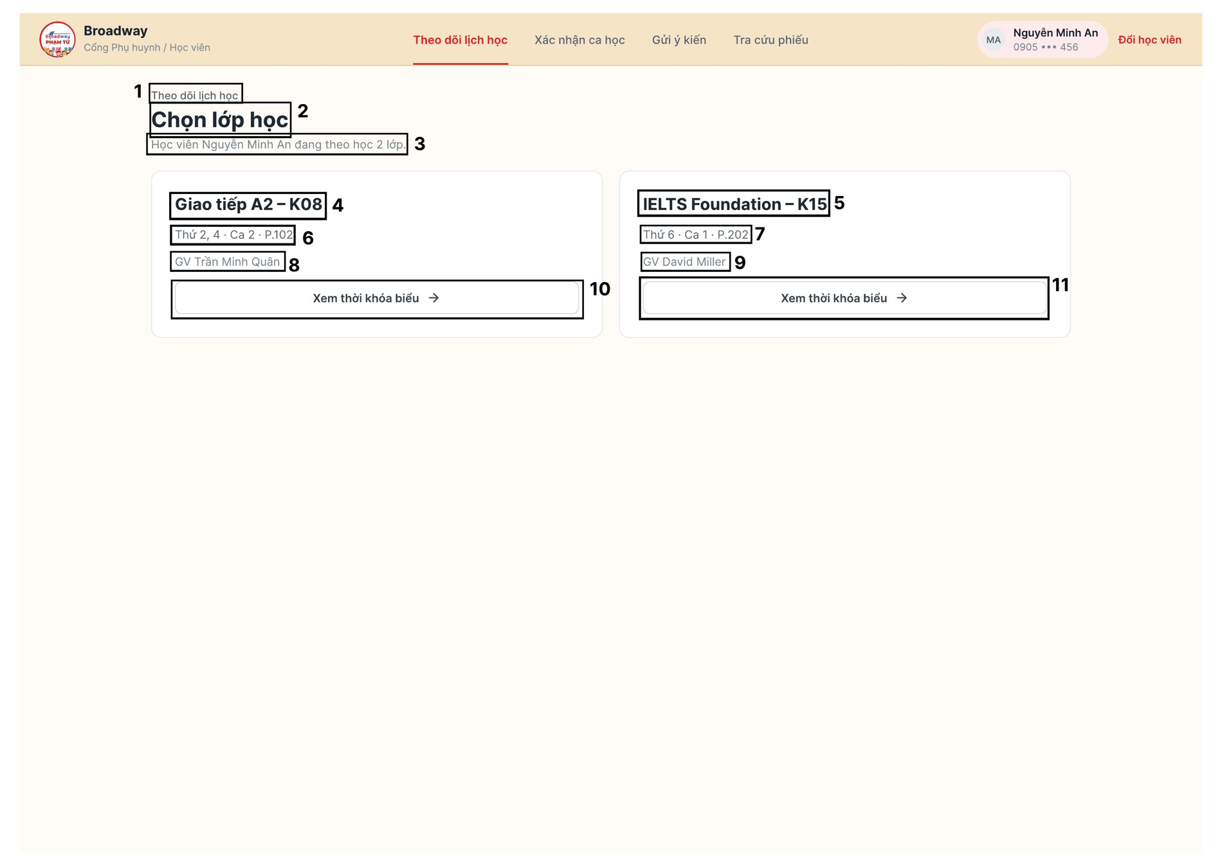
Hình 6.37. Màn hình MH33 – Chọn lớp (học nhiều lớp) (PH-12-c)
Bảng 6.34. Mô tả các thành phần của màn hình MH33 – Chọn lớp (học nhiều lớp) (PH-12-c)
NO | LOẠI | MÔ TẢ | GHI CHÚ
1 | Text | Đường dẫn vị trí "Theo dõi lịch học".
2 | Text | Hiển thị cứng "Chọn lớp học" – tiêu đề màn hình.
3 | Text | Hiển thị số lớp đang theo học (VD: "Học viên Nguyễn Minh An đang theo học 2 lớp.").
4 | Text | Tên lớp thứ nhất (VD: "Giao tiếp A2 – K08").
5 | Text | Tên lớp thứ hai (VD: "IELTS Foundation – K15").
6 | Text | Lịch học lớp thứ nhất: thứ, ca, phòng (VD: "Thứ 2, 4 · Ca 2 · P.102").
7 | Text | Lịch học lớp thứ hai (VD: "Thứ 6 · Ca 1 · P.202").
8 | Text | Giáo viên phụ trách lớp thứ nhất (VD: "GV Trần Minh Quân").
9 | Text | Giáo viên phụ trách lớp thứ hai (VD: "GV David Miller").
10 | Button | Hiển thị cứng "Xem thời khóa biểu →" của lớp thứ nhất.  - Sự kiện: khi nhấn vào sẽ hiển thị Thời khóa biểu (MH32) của lớp đó.
11 | Button | Hiển thị cứng "Xem thời khóa biểu →" của lớp thứ hai; sự kiện tương tự mục 10.

6.3.4.3. MH34 – Chi tiết ca học (PH-12-b)
Use case liên quan: UC_12 – Theo dõi lịch học (bước 4–5)
Mô tả luồng: Hộp thoại mở đè lên MH32 khi người dùng nhấn vào một ca học. Từ đây có thể đóng hoặc chuyển sang xin nghỉ (UC_13, MH37). Với ca đã / đang diễn ra, nút "Xin nghỉ ca này" bị khóa / ẩn và hiển thị "Không thể báo vắng cho ca học đã hoặc đang diễn ra. Vui lòng liên hệ trực tiếp Quản lý!".
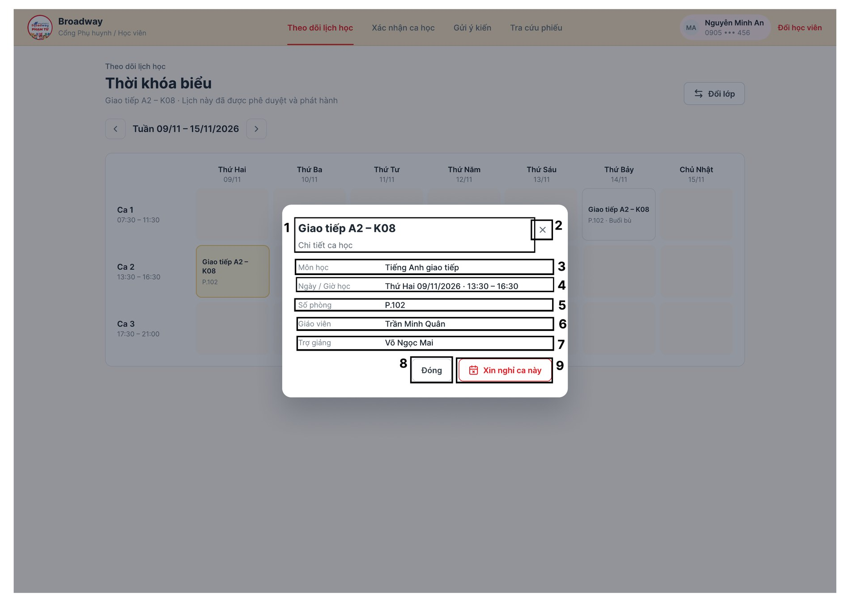
Hình 6.38. Màn hình MH34 – Chi tiết ca học (PH-12-b)
Bảng 6.35. Mô tả các thành phần của màn hình MH34 – Chi tiết ca học (PH-12-b)
NO | LOẠI | MÔ TẢ | GHI CHÚ
1 | Text | Tên lớp (VD: "Giao tiếp A2 – K08") và dòng phụ "Chi tiết ca học".
2 | Icon | Biểu tượng "X" đóng hộp thoại.  - Sự kiện: khi nhấn vào sẽ đóng hộp thoại, quay về MH32.
3 | Text | Dòng "Môn học": Tiếng Anh giao tiếp.
4 | Text | Dòng "Ngày / Giờ học": Thứ Hai 09/11/2026, 13:30 – 16:30.
5 | Text | Dòng "Số phòng": P.102.
6 | Text | Dòng "Giáo viên": Trần Minh Quân.
7 | Text | Dòng "Trợ giảng": Võ Ngọc Mai.
8 | Button | Hiển thị cứng "Đóng"  - Sự kiện: khi nhấn vào sẽ đóng hộp thoại và quay về Thời khóa biểu (MH32).
9 | Button | Hiển thị cứng "Xin nghỉ ca này" kèm biểu tượng lịch (viền đỏ).  - Sự kiện: khi nhấn vào sẽ hiển thị hộp thoại Biểu mẫu xin nghỉ học (MH37) với thông tin ca học điền sẵn.

6.3.4.4. MH35 – Lịch học dự kiến cần xác nhận (PH-11-a)
Use case liên quan: UC_11 – Xác nhận ca học (bước 1–9, luồng 3b)
Mô tả luồng: Người dùng chọn mục "Xác nhận ca học" trên thanh điều hướng hoặc nhấn liên kết từ thông báo lịch dự kiến. Hệ thống hiển thị các ca học dự kiến chưa phản hồi kèm thời hạn. Quá 24 giờ: hệ thống khóa tính năng phản hồi và hiển thị "Đã quá thời hạn phản hồi lịch học" – "Tính năng phản hồi đã bị khóa. Hãy liên hệ trung tâm để được giải quyết thắc mắc." (BR03).
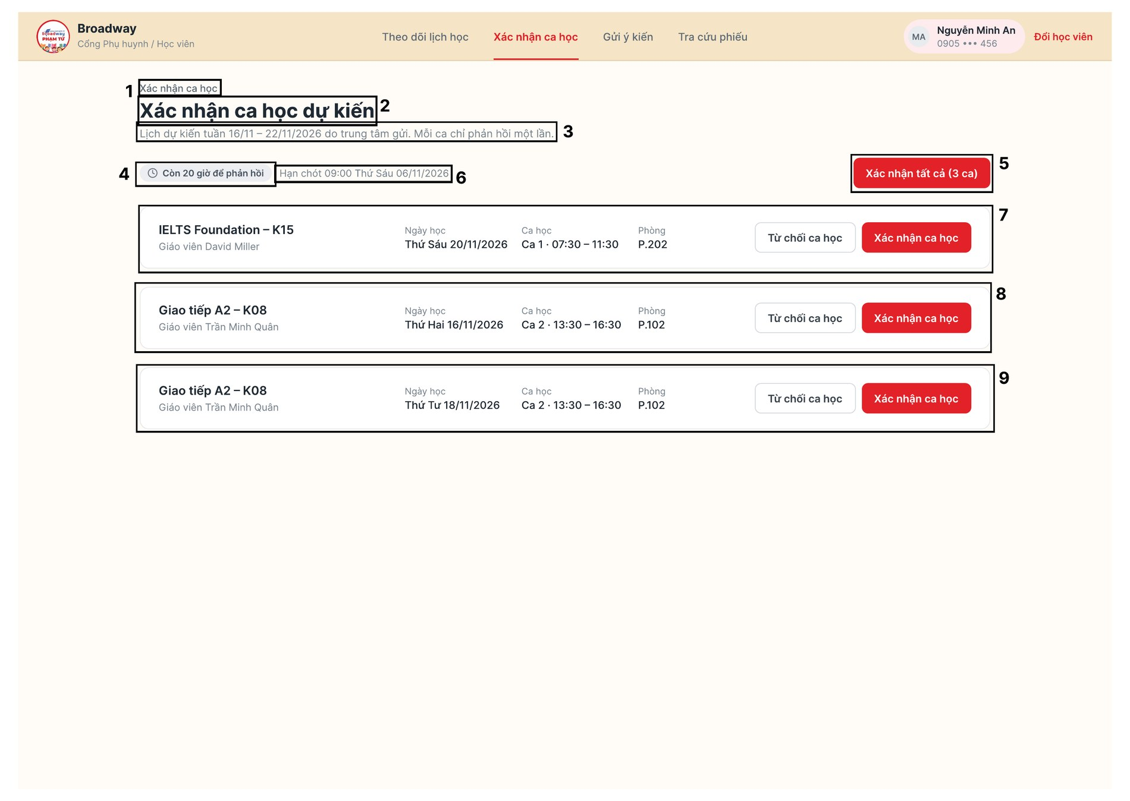
Hình 6.39. Màn hình MH35 – Lịch học dự kiến cần xác nhận (PH-11-a)
Bảng 6.36. Mô tả các thành phần của màn hình MH35 – Lịch học dự kiến cần xác nhận (PH-11-a)
NO | LOẠI | MÔ TẢ | GHI CHÚ
1 | Text | Đường dẫn vị trí "Xác nhận ca học".
2 | Text | Hiển thị cứng "Xác nhận ca học dự kiến" – tiêu đề màn hình.
3 | Text | Tuần dự kiến và quy định (VD: "Lịch dự kiến tuần 16/11 – 22/11/2026 do trung tâm gửi. Mỗi ca chỉ phản hồi một lần.").
4 | Badge / Tag | Thời gian phản hồi còn lại kèm biểu tượng đồng hồ (VD: "Còn 20 giờ để phản hồi").
5 | Button | Hiển thị "Xác nhận tất cả ([n] ca)" (VD: "Xác nhận tất cả (3 ca)"); chỉ áp dụng cho các ca chưa phản hồi.  - Sự kiện: khi nhấn vào sẽ hiển thị hộp thoại "Bạn xác nhận tham gia tất cả [n] ca học trong tuần?" kèm danh sách ca; chọn "Đồng ý" thì cập nhật tất cả thành "Đã xác nhận ca học" và hiển thị "Xác nhận tham gia [n] ca học thành công".
6 | Text | Hạn chót phản hồi (VD: "Hạn chót 09:00 Thứ Sáu 06/11/2026").
7 | Card | Thẻ ca học dự kiến: tên lớp, giáo viên, "Ngày học", "Ca học", "Phòng" và hai nút:  - "Xác nhận ca học": khi nhấn vào sẽ hiển thị hộp thoại "Bạn xác nhận tham gia ca học này?"; chọn "Đồng ý" thì hệ thống kiểm tra thời hạn 24 giờ, cập nhật "Đã xác nhận ca học", đồng bộ về Quản lý và hiển thị "Xác nhận tham gia ca học thành công".  - "Từ chối ca học": khi nhấn vào sẽ hiển thị hộp thoại Biểu mẫu từ chối ca học (MH36).  Mỗi ca chỉ phản hồi một lần; sau khi phản hồi, hai nút được ẩn (BR01).  VD: IELTS Foundation – K15, Giáo viên David Miller, Thứ Sáu 20/11/2026, Ca 1, 07:30 – 11:30, P.202.
8 | Card | Thẻ ca học dự kiến thứ hai (VD: Giao tiếp A2 – K08, Thứ Hai 16/11/2026, Ca 2, P.102); nội dung và sự kiện tương tự mục 7.
9 | Card | Thẻ ca học dự kiến thứ ba (VD: Giao tiếp A2 – K08, Thứ Tư 18/11/2026 · Ca 2, P.102); nội dung và sự kiện tương tự mục 7.

6.3.4.5. MH36 – Biểu mẫu từ chối ca học (PH-11-d)
Use case liên quan: UC_11 – Xác nhận ca học (luồng 3a, ngoại lệ 3a.5a)
Mô tả luồng: Hộp thoại mở đè lên MH35 khi người dùng nhấn "Từ chối ca học" tại một ca. Sau khi gửi, trạng thái ca chuyển thành "Từ chối xác nhận" kèm lý do và được chuyển về Quản lý để điều chỉnh lịch.
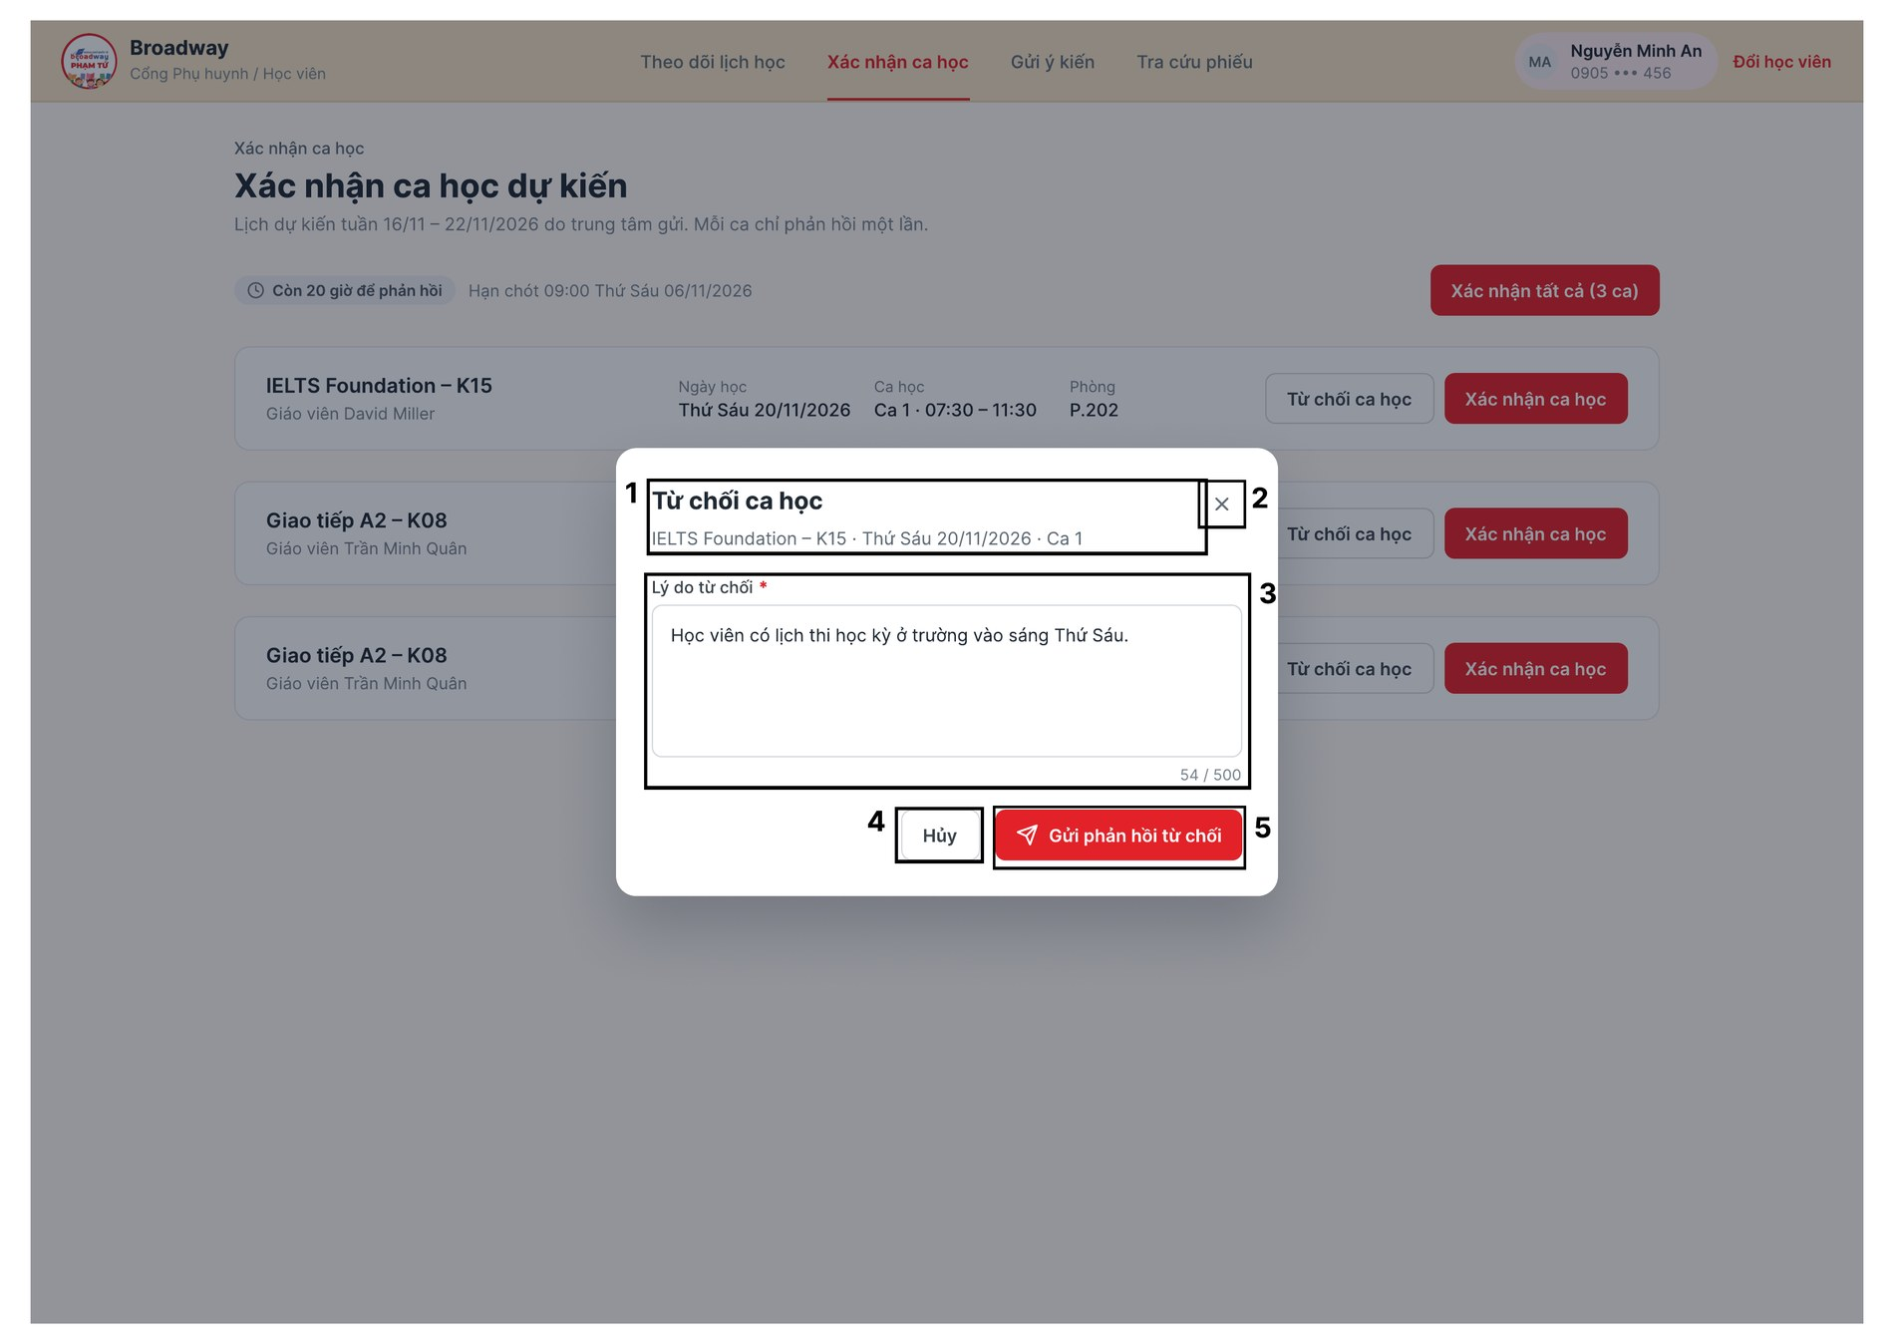
Hình 6.40. Màn hình MH36 – Biểu mẫu từ chối ca học (PH-11-d)
Bảng 6.37. Mô tả các thành phần của màn hình MH36 – Biểu mẫu từ chối ca học (PH-11-d)
NO | LOẠI | MÔ TẢ | GHI CHÚ
1 | Text | Hiển thị cứng "Từ chối ca học" và thông tin ca bị từ chối (VD: "IELTS Foundation – K15 · Thứ Sáu 20/11/2026 · Ca 1").
2 | Icon | Biểu tượng "X" đóng hộp thoại.  - Sự kiện: khi nhấn vào sẽ đóng hộp thoại, không gửi phản hồi.
3 | Input Text | Nhãn "Lý do từ chối *" (bắt buộc), ô nhập nhiều dòng; bộ đếm "54 / 500", tối đa 500 ký tự (BR02). | Bắt buộc
4 | Button | Hiển thị cứng "Hủy"  - Sự kiện: khi nhấn vào sẽ đóng hộp thoại và quay về MH35, ca học giữ nguyên trạng thái chưa phản hồi.
5 | Button | Hiển thị cứng "Gửi phản hồi từ chối" kèm biểu tượng gửi.  - Sự kiện: khi nhấn vào, hệ thống kiểm tra:  + Bỏ trống: hiển thị "Vui lòng nhập lý do từ chối xác nhận lịch học" dưới trường.  + Vượt 500 ký tự: hiển thị "Lý do từ chối không được vượt quá 500 ký tự".  + Hợp lệ: cập nhật "Từ chối xác nhận", lưu lý do, hiển thị "Đã gửi phản hồi từ chối xác nhận ca học thành công" và chuyển dữ liệu về Quản lý.

6.3.4.6. MH37 – Biểu mẫu xin nghỉ học (PH-13-a)
Use case liên quan: UC_13 – Xin nghỉ học
Mô tả luồng: Hộp thoại mở đè lên MH32 khi người dùng bấm "Xin nghỉ ca này" ở MH34. Thông tin ca học được điền sẵn (bước 2). Đơn chỉ được ghi nhận khi gửi trước giờ bắt đầu ca tối thiểu 02 tiếng (BR01); khi thành công, ca học trên thời khóa biểu đổi sang trạng thái "Báo vắng" và Quản lý nhận thông báo đẩy ngay lập tức. Hình minh họa trạng thái đang mở danh sách "Lý do xin nghỉ".
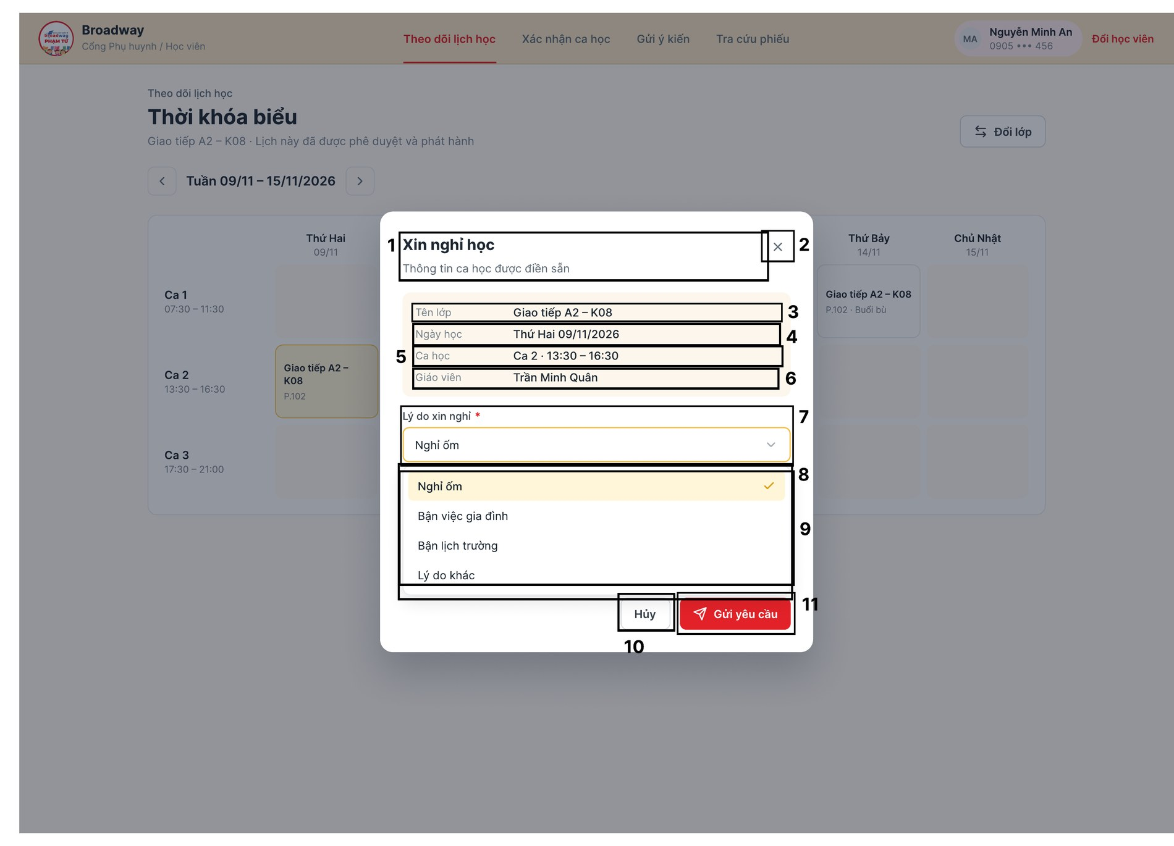
Hình 6.41. Màn hình MH37 – Biểu mẫu xin nghỉ học (PH-13-a)
Bảng 6.38. Mô tả các thành phần của màn hình MH37 – Biểu mẫu xin nghỉ học (PH-13-a)
NO | LOẠI | MÔ TẢ | GHI CHÚ
1 | Text | Hiển thị cứng "Xin nghỉ học" và dòng phụ "Thông tin ca học được điền sẵn".
2 | Icon | Biểu tượng "X" đóng hộp thoại.  - Sự kiện: khi nhấn vào sẽ đóng hộp thoại, không gửi đơn.
3 | Text | Dòng "Tên lớp" (chỉ đọc): Giao tiếp A2 – K08. | Chỉ đọc
4 | Text | Dòng "Ngày học" (chỉ đọc): Thứ Hai 09/11/2026. | Chỉ đọc
5 | Text | Dòng "Ca học" (chỉ đọc): Ca 2, 13:30 – 16:30. | Chỉ đọc
6 | Text | Dòng "Giáo viên" (chỉ đọc): Trần Minh Quân. | Chỉ đọc
7 | Dropdown / Select | Nhãn "Lý do xin nghỉ *" (bắt buộc), ô chọn lý do (VD: "Nghỉ ốm"). | Bắt buộc
8 | Input Text | Nhãn "Ghi chú chi tiết", ô nhập nhiều dòng (VD: "Con bị sốt, gia đình xin cho nghỉ buổi này."); bộ đếm "43 / 500", tối đa 500 ký tự (BR02). Trong hình bị danh sách thả xuống che một phần.
9 | List | Danh sách lựa chọn lý do: "Nghỉ ốm", "Bận việc gia đình", "Bận lịch trường", "Lý do khác"; mục đang chọn tô nền vàng và có dấu tích.
10 | Button | Hiển thị cứng "Hủy"  - Sự kiện: khi nhấn vào sẽ đóng hộp thoại, không gửi đơn.
11 | Button | Hiển thị cứng "Gửi yêu cầu" kèm biểu tượng gửi.  - Sự kiện: khi nhấn vào, hệ thống kiểm tra điều kiện thời gian:  + Còn dưới 02 tiếng: hiển thị "Đơn xin nghỉ phải được gửi trước giờ học tối thiểu 02 tiếng. Vui lòng liên hệ trực tiếp Quản lý hoặc Hotline để được hỗ trợ báo vắng khẩn cấp!".  + Hợp lệ: ghi nhận đơn, đổi ca học sang "Báo vắng", gửi thông báo đến Quản lý và hiển thị "Gửi yêu cầu xin nghỉ thành công".

6.3.4.7. MH38 – Biểu mẫu gửi phản hồi / ý kiến (PH-14-a)
Use case liên quan: UC_14 – Gửi phản hồi, ý kiến (bước 1–7)
Mô tả luồng: Người dùng chọn mục "Gửi ý kiến" trên thanh điều hướng. Tên học viên và số điện thoại được điền tự động từ phiên đăng nhập. Sau khi gửi, hệ thống tạo phiếu (Ticket) với Mã phiếu duy nhất, trạng thái "Chờ xử lý", và chuyển sang Quản lý xử lý tại UC_4 (MH13).
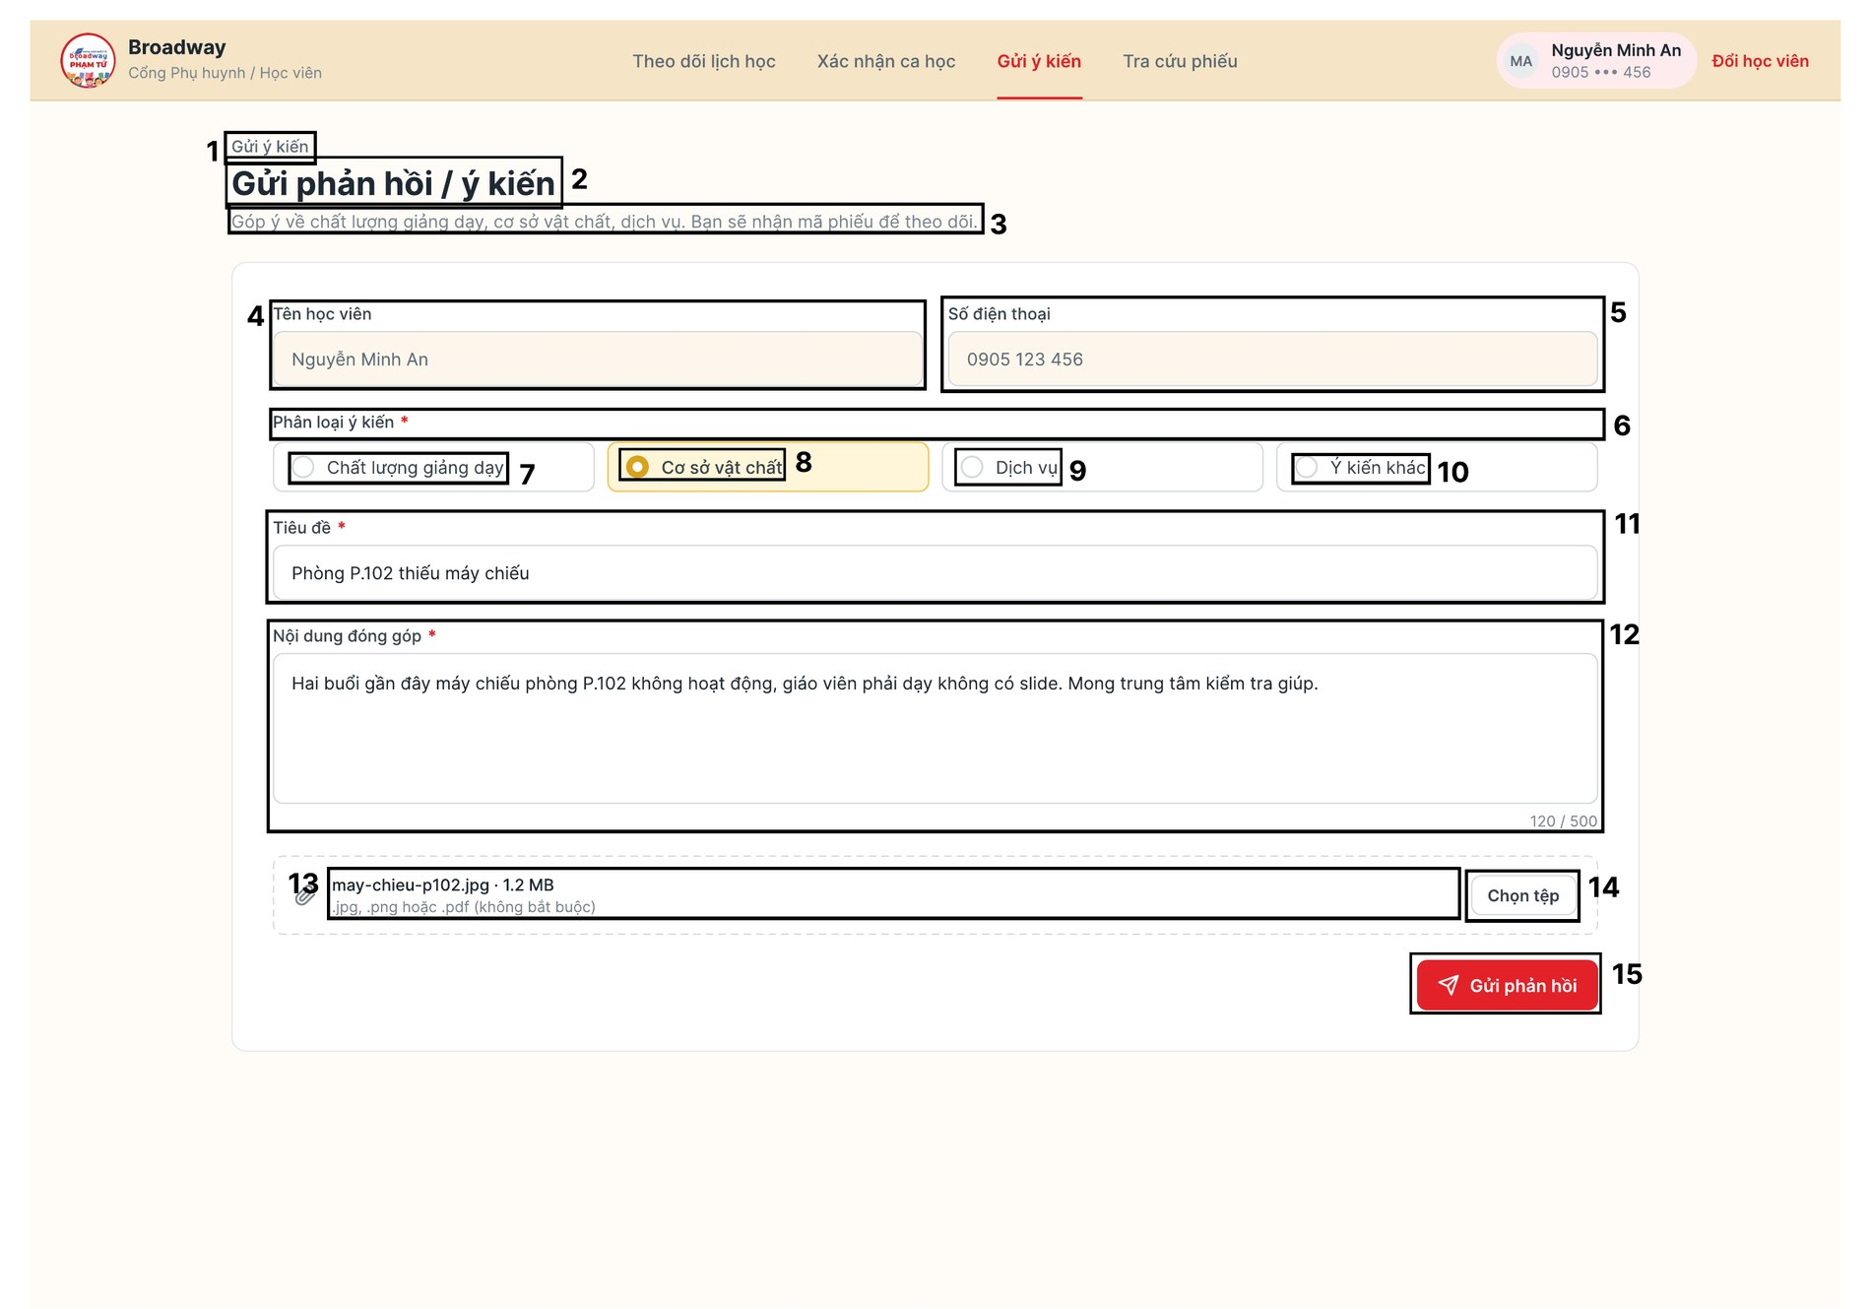
Hình 6.42. Màn hình MH38 – Biểu mẫu gửi phản hồi / ý kiến (PH-14-a)
Bảng 6.39. Mô tả các thành phần của màn hình MH38 – Biểu mẫu gửi phản hồi / ý kiến (PH-14-a)
NO | LOẠI | MÔ TẢ | GHI CHÚ
1 | Text | Đường dẫn vị trí "Gửi ý kiến".
2 | Text | Hiển thị cứng "Gửi phản hồi / ý kiến" – tiêu đề màn hình.
3 | Text | Hiển thị cứng "Góp ý về chất lượng giảng dạy, cơ sở vật chất, dịch vụ. Bạn sẽ nhận mã phiếu để theo dõi."
4 | Text | Nhãn "Tên học viên", ô chỉ đọc (nền xám) điền tự động (VD: Nguyễn Minh An). | Chỉ đọc
5 | Text | Nhãn "Số điện thoại", ô chỉ đọc điền tự động (VD: 0905 123 456). | Chỉ đọc
6 | Text | Nhãn "Phân loại ý kiến *" (bắt buộc).
7 | Radio Button | Lựa chọn "Chất lượng giảng dạy".
8 | Radio Button | Lựa chọn "Cơ sở vật chất" (đang chọn, nền vàng).
9 | Radio Button | Lựa chọn "Dịch vụ".
10 | Radio Button | Lựa chọn "Ý kiến khác".
11 | Input Text | Nhãn "Tiêu đề *" (bắt buộc), ô nhập tiêu đề (VD: "Phòng P.102 thiếu máy chiếu"). | Bắt buộc
12 | Input Text | Nhãn "Nội dung đóng góp *" (bắt buộc), ô nhập nhiều dòng; bộ đếm "120 / 500", tối đa 500 ký tự (BR03). | Bắt buộc
13 | Text | Biểu tượng kẹp giấy, tên và dung lượng tệp đã chọn (VD: "may-chieu-p102.jpg · 1.2 MB") và hướng dẫn ".jpg, .png hoặc .pdf (không bắt buộc)".
14 | Button | Hiển thị cứng "Chọn tệp"  - Sự kiện: khi nhấn vào sẽ mở hộp chọn tệp; chỉ chấp nhận .jpg, .png, .pdf.
15 | Button | Hiển thị cứng "Gửi phản hồi" kèm biểu tượng gửi.  - Sự kiện: khi nhấn vào:  + Thiếu Tiêu đề hoặc Nội dung: hiển thị cảnh báo đỏ "Vui lòng nhập đầy đủ Tiêu đề và Nội dung phản hồi trước khi gửi!" và giữ nguyên dữ liệu.  + Hợp lệ: tạo Mã phiếu, lưu với trạng thái "Chờ xử lý", gửi thông báo đến Quản lý và hiển thị "Gửi thành công" kèm Mã phiếu và hướng dẫn tra cứu.

6.3.4.8. MH39 – Tra cứu tiến độ theo mã phiếu (PH-14-d)
Use case liên quan: UC_14 – Gửi phản hồi, ý kiến (luồng 1a)
Mô tả luồng: Người dùng chọn mục "Tra cứu phiếu" trên thanh điều hướng, nhập Mã phiếu để xem tiến độ xử lý được Quản lý cập nhật từ UC_4 qua 3 nấc: Đã tiếp nhận → Đang xử lý → Đã hoàn thành. Phụ huynh / Học viên chỉ xem trạng thái công khai và Câu trả lời chính thức (BR02). Có thể chuyển sang "Lịch sử phản hồi" (MH40).
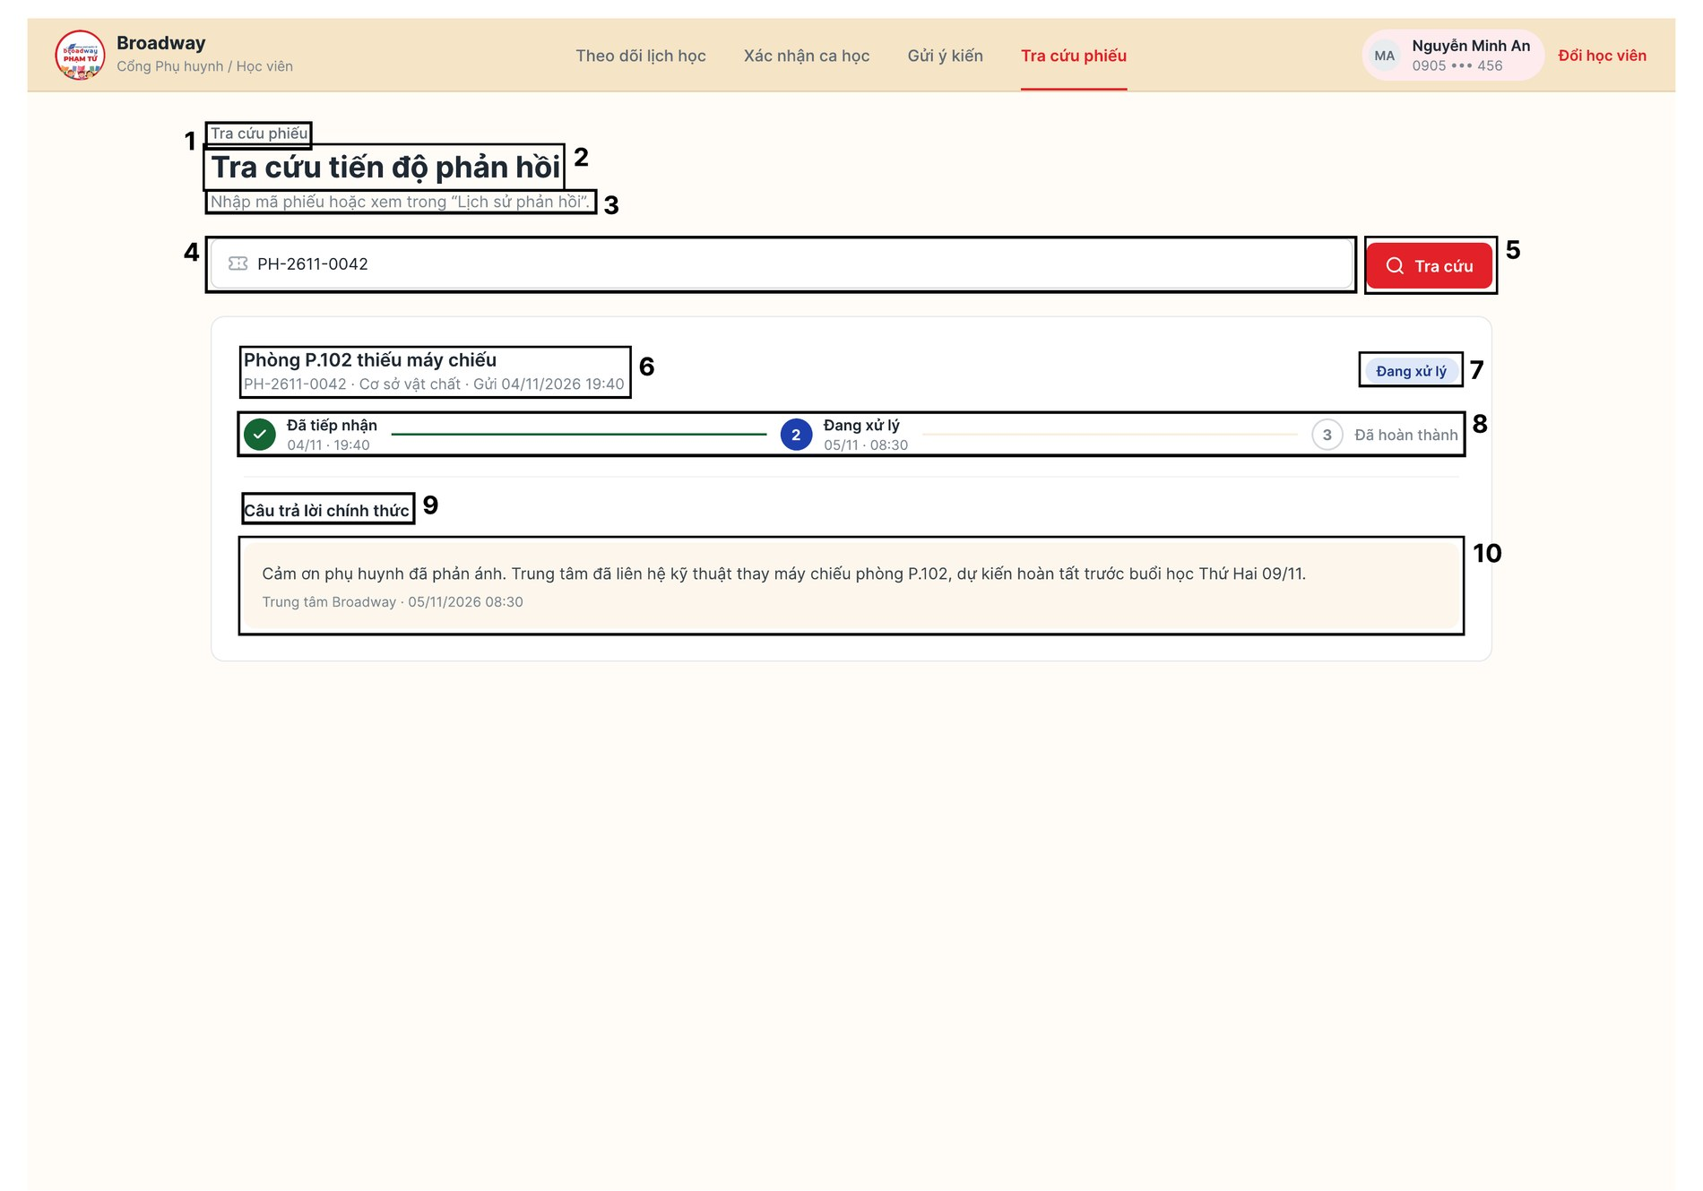
Hình 6.43. Màn hình MH39 – Tra cứu tiến độ theo mã phiếu (PH-14-d)
Bảng 6.40. Mô tả các thành phần của màn hình MH39 – Tra cứu tiến độ theo mã phiếu (PH-14-d)
NO | LOẠI | MÔ TẢ | GHI CHÚ
1 | Text | Đường dẫn vị trí "Tra cứu phiếu".
2 | Text | Hiển thị cứng "Tra cứu tiến độ phản hồi" – tiêu đề màn hình.
3 | Text | Hiển thị cứng "Nhập mã phiếu hoặc xem trong “Lịch sử phản hồi”." – cụm "Lịch sử phản hồi" là liên kết.  - Sự kiện: khi nhấn vào liên kết sẽ hiển thị màn hình Lịch sử phản hồi (MH40).
4 | Input Text | Ô nhập Mã phiếu có biểu tượng phiếu (VD: "PH-2611-0042").
5 | Button | Hiển thị cứng "Tra cứu" kèm biểu tượng kính lúp.  - Sự kiện: khi nhấn vào, hệ thống truy vấn CSDL theo mã phiếu và hiển thị kết quả bên dưới; mã không tồn tại hoặc không thuộc học viên trong phiên thì thông báo không tìm thấy phiếu.
6 | Text | Tiêu đề phiếu (VD: "Phòng P.102 thiếu máy chiếu") và dòng phụ mã · phân loại, thời gian gửi (VD: "PH-2611-0042 · Cơ sở vật chất · Gửi 04/11/2026 19:40").
7 | Badge / Tag | Trạng thái hiện tại của phiếu (VD: "Đang xử lý").
8 | Text | Thanh tiến độ 3 bước: "Đã tiếp nhận" (dấu tích xanh, 04/11, 19:40) → "Đang xử lý" (số 2 xanh dương, 05/11, 08:30) → "Đã hoàn thành" (số 3 xám, chưa đạt).
9 | Text | Hiển thị cứng "Câu trả lời chính thức" – tiêu đề khối.
10 | Text | Nội dung trả lời chính thức của trung tâm và người trả lời, thời gian (VD: "Trung tâm Broadway · 05/11/2026 08:30"); để trống khi chưa có câu trả lời.

6.3.4.9. MH40 – Lịch sử phản hồi (PH-14-e)
Use case liên quan: UC_14 – Gửi phản hồi, ý kiến (luồng 1a)
Mô tả luồng: Danh sách các phiếu đã gửi bằng thông tin học viên trong phiên, kèm tiến độ xử lý mới nhất đồng bộ từ UC_4.
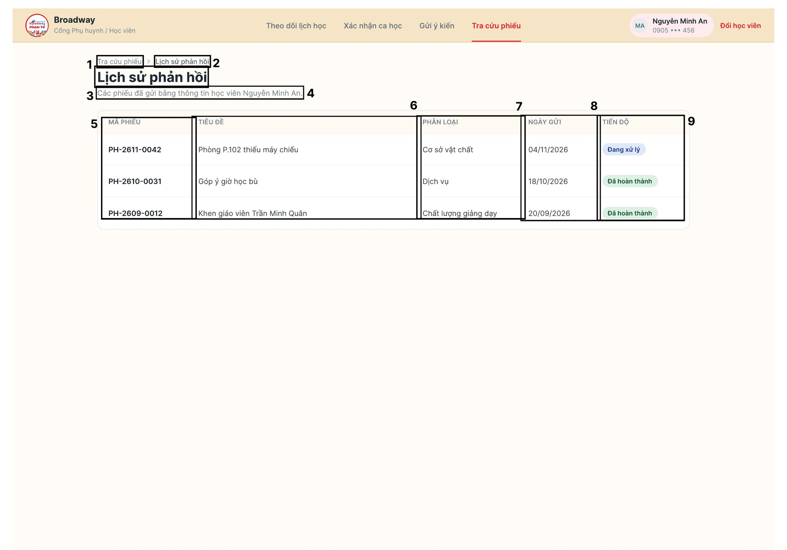
Hình 6.44. Màn hình MH40 – Lịch sử phản hồi (PH-14-e)
Bảng 6.41. Mô tả các thành phần của màn hình MH40 – Lịch sử phản hồi (PH-14-e)
NO | LOẠI | MÔ TẢ | GHI CHÚ
1 | Text | Đường dẫn vị trí "Tra cứu phiếu".  - Sự kiện: khi nhấn vào sẽ quay về MH39.
2 | Text | Đường dẫn vị trí "Lịch sử phản hồi".
3 | Text | Hiển thị cứng "Lịch sử phản hồi" – tiêu đề màn hình.
4 | Text | Hiển thị "Các phiếu đã gửi bằng thông tin học viên " + họ tên học viên (VD: "Nguyễn Minh An").
5 | Table | Cột "MÃ PHIẾU" (VD: PH-2611-0042).  - Sự kiện: khi nhấn vào một dòng sẽ hiển thị tiến độ và câu trả lời của phiếu đó ở màn hình MH39.
6 | Table | Cột "TIÊU ĐỀ" (VD: Phòng P.102 thiếu máy chiếu).
7 | Table | Cột "PHÂN LOẠI": Chất lượng giảng dạy / Cơ sở vật chất / Dịch vụ / Ý kiến khác.
8 | Table | Cột "NGÀY GỬI" (VD: 04/11/2026).
9 | Badge / Tag | Cột "TIẾN ĐỘ": nhãn "Đã tiếp nhận", "Đang xử lý" (xanh dương), "Đã hoàn thành" (xanh lá).

